PRESTAÇÃO DE CONTAS

RELATÓRIO DE GESTÃO
ASSISTENCIAL

SERVIÇO DE ATENÇÃO DOMICILIAR - SAD
MUNICÍPIO DE SÃO GONÇALO/RJ

ABRIL
2025

RELATÓRIO DE GESTÃO
SERVIÇO DE ATENÇÃO DOMICILIAR - SAD
MUNICÍPIO DE SÃO GONÇALO/RJ
MÊS DE ABRIL DE 2025

CONTRATANTE
Secretaria Municipal de Saúde e Defesa Civil de São Gonçalo/RJ

SECRETÁRIO MUNICIPAL DE SAÚDE E DEFESA CIVIL
Gabriel Sampaio de Melo

CONTRATADA
Fênix do Brasil Saúde

SERVIÇO GERENCIADO
Serviço de Atenção Domiciliar- SAD

ENDEREÇO SEDE DO SERVIÇO - SAD
Rua Coronel Serrado, 1078 – Zé Garoto - São Gonçalo/RJ
CEP: 24440-000

APRESENTAÇÃO

O presente relatório tem como objetivo, apresentar a prestação de contas relacionada à execução das atividades desenvolvidas através do contrato celebrado entre Fênix do Brasil Saúde e Secretaria Municipal de Saúde e Defesa Civil do município de São Gonçalo/RJ, para gerenciamento do Serviço de Atendimento Domiciliar - SAD.
Este Relatório de Gestão e Desempenho apresenta as atividades desenvolvidas durante o mês de ABRIL de 2025, de forma objetiva, identificando metas pactuadas, seus indicadores, bem como os resultados alcançados, análises críticas e documentos comprobatórios.
O relatório de Gestão permitirá o monitoramento e avaliação da Comissão Técnica de Fiscalização no desempenho da Organização Social Fênix do Brasil Saúde à frente da Gestão do Serviço de Atenção Domiciliar, no contrato de Gestão n° 002/2022, celebrado entre a Fundação Municipal de Saúde de São Gonçalo e a mesma.

1. FUNCIONAMENTO DO SAD.
1.1 HORÁRIO E FUNCIONAMENTO DO SERVIÇO
O SAD funciona de 7:00 horas às 18:00 horas, de segunda a sexta feira, sendo suas atividades internas desenvolvidas pelas equipes de coordenação e apoio administrativo, sendo que às 07:00 horas o SAD inicia suas atividades com um coordenador e um colaborador, e finaliza também com um coordenador e um colaborador.
A rotina assistencial inicia às 08:00 horas, com a saída das equipes para o atendimento aos usuários, mediante escalas de trabalho mensal e rota semanal de cada equipe, em cada região de saúde. A saída das equipes tem tolerância até às 8:15h, considerando o trânsito e outros inconvenientes que possam ocorrer.
As atividades desenvolvidas durante a execução dos serviços nas rotas de cada equipe (EMAD´s e EMAP´s) geram toda a produção, que é lançada no sistema E-SUS/ tabletes e posteriormente consolidada e faturada pelo serviço responsável da Secretaria Municipal de Saúde de São Gonçalo.
1.2 FORMULÁRIOS UTILIZADOS
Solicitação de Inclusão no SAD - Preenchido com informações de pacientes novos, objetivando o agendamento de visita de avaliação para decisão relacionada ao pedido de inclusão no programa - SAD;
Avaliação de Legibilidade e Admissão - Utilizados pelas equipes das EMAD’s, para registrar visitas de avaliação à pacientes com solicitação de inclusão no SAD;
Atendimento Domiciliar - Utilizado para registro do atendimento e produção dos técnicos de enfermagem que realizam plantão no domicílio dos pacientes AD3, e por todas as equipes, na falta do TABLET.
SINAN (notificação compulsória) - Utilizado para registrar os eventos extra rotina, por exemplo: identificação de doenças graves, violência e outros obrigatórios;
BAE - Boletim de Atendimento Eletrônico - Utilizado pelas equipes EMAD´s, para registrar casos de urgência e emergência oriundos de complicações apresentadas pelos pacientes em AD, sem condições de solução no domicílio.
Todos os formulários preenchidos pelas equipes do SAD são escaneados para arquivo, e posteriormente são encaminhados ao setor competente da Secretaria de Saúde e Defesa Civil de São Gonçalo.
1.3 ESCALAS MENSAIS E ROTAS DE TRABALHO DAS EQUIPES.
É possível afirmar que tanto as escalas de trabalho quanto as rotas de visitas das equipes, são elaboradas para garantir a otimização e a eficiência de todo processo de trabalho do SAD. Mensalmente são elaboradas escalas de trabalho e de modo semanal as rotas de visita, para cada equipe e paciente do programa.
2. PRODUÇAO
Toda a produção é lançada diretamente no sistema E-SUS, com base nos registros formalizados nos Boletins de Atendimento Diário, pelas equipes EMAD e EMAP. Ressaltamos ainda que o SAD dispõe de CNES próprio, sendo feita consolidação dos dados para faturamento desde Janeiro de 2022.
- INDICADORES

Os indicadores estão apresentados a seguir, de acordo com os quadros de metas pactuadas, e avaliação de desempenho das atividades desenvolvidas no mês de ABRIL de 2025.

3.1. INDICADORES DE DESEMPENHO - METAS 01: GESTÃO SAD
ITEM | INDICADOR | FÓRMULA | FONTE | META | ALCANCE | RESULTADO
01 | Percentual de BAE dentro do padrão de conformidades | Total de BAE dentro do padrão de conformidades X 100/ Total de BAE analisados | Digitação | > 90% | 4211 x 100 /4211 | 100%
02 | Índice de Absenteísmo | Horas faltantes x 100/Horas liquidas disponíveis (4 semanas) | Planilha RH  (100 funcionários) | < 3% | 386 x 100/ 18.180 | 2.12%
03 | Taxa de Turnover | Nº de Demissões + Nº de Admissões /2 x 100 / Nº Funcionários ativo (no último dia do mês anterior) | Planilha RH  (104 colaboradores) | < 4 % | 3 + 3/ 2 x 100 / 104 | 2.88%
04 | Número de cursos/treinamentos realizados | Total de horas homem treinados no mês / Número funcionários ativos no período | Vide documentos relatório | No mínimo  1/ mês | No mínimo  1/ mês | 3
05 | Taxa de Acidente de Trabalho | CAT - Comunicação de Acidente de Trabalho | Informação RH | < 1% | 1 cat. | 0 %
06 | Meios de escuta | SAU - Serviço de Atendimento ao Usuário | FENIX do BRASIL Saúde | Implantado | Implantado | 100%
07 | Avaliação da satisfação do usuário | Número de usuários satisfeitos x 100 / Total de usuários | Pesquisa | > 80% | 385 x 100 /396 | 97,22%
08 | Relatórios assistenciais e financeiros entregues no padrão e no prazo | Relatórios assistenciais e financeiros entregues no padrão definido pela SMS até 10º dia do mês. | Prestação de contas/relatório de gestão | Até o 5º dia útil  100 % | Entregar a Prestação de Contas à CTF até o 10 º dia do mês. | 100 %
09 | Preenchimento adequado de fichas SINAN em todos os casos previstos | Número de fichas SINAN preenchidas X 100 / Total de situações com SINAN obrigatório | Nº de fichas | 100% | Não houve registro de casos para inserir no SINAN | 100 %
10 | Índice de questionários preenchidos pelos pacientes em observação | Nº de questionários preenchidos X 100/ Total de pacientes em observação | Pesquisa e relatório de gestão | ≥85% | 385x 100 / 396 | 97,22%
11 | Percentual de usuários satisfeitos e Muito Satisfeitos. | Número de usuários satisfeitos e muito satisfeitos x 100 / Total de respostas efetivas | Pesquisa | ≥85% | 385 x 100 /396 | 97,22%
3.1.1 Percentual de BAE dentro do padrão de conformidades

O indicador “Percentual de BAE de ABRIL foi preenchido dentro da conformidade, foi medido, considerando informações no período com identificação dos boletins com erros”. No entanto, a produção do SAD é realizada pelas equipes e lançadas no sistema E-SUS com utilização de tabletes, com base nos registros formalizados nos Boletins de Atendimento diário.
Os lançamentos são monitorados identificando os erros e realizando os ajustes dentro da competência, evitando rejeição de produção e perda de informações e faturamento. Desta forma a meta pactuada foi cumprida com 100% dos 4211 lançamentos feitos em conformidade.

MINISTÉRIO DA SAÚDE
ESTADO DE RIO DE JANEIRO
MUNICÍPIO DE SÃO GONÇALO
UNIDADE DE SAÚDE: SAD SERV ATENCAO DOMICILIAR
MUNICIPAL DE SAO GONCALO
Relatório de atendimento domiciliar - Analítico
FILTROS
Período | 01/04/2025 a 30/04/2025
Dados processados em | 06/05/2025 | às | 15:00
Impresso em | 06/05/2025 | às | 15:16 | por | Joyce Santana Morais
ABRIL/2025
Conduta / Desfecho | EMAD 1 | EMAD 2 | EMAD 3 | EMAD 4 | EMAD 5 | EMAD 6 | EMAD 7 | EMAD 8 | EMAD 9 | EMAD 10 | EMAP 1 | EMAP 2 | EMAP 3 | EMAP 4 | TOTAL GERAL
Descrição | QTD | QTD | QTD | QTD | QTD | QTD | QTD | QTD | QTD | QTD | QTD | QTD | QTD | QTD | QTD
Permanência | 344 | 410 | 376 | 327 | 319 | 389 | 267 | 332 | 317 | 348 | 203 | 123 | 156 | 96 | 4007
Alta administrativa | 3 | 7 | 0 | 8 | 6 | 13 | 2 | 9 | 15 | 1 | 1 | 0 | 0 | 0 | 65
Alta clínica | 6 | 8 | 0 | 3 | 4 | 6 | 13 | 4 | 21 | 15 | 2 | 0 | 0 | 2 | 84
Óbito | 2 | 5 | 2 | 1 | 0 | 0 | 1 | 3 | 7 | 3 | 0 | 0 | 0 | 0 | 24
Atenção Básica (AD1) | 0 | 0 | 0 | 1 | 0 | 0 | 0 | 20 | 4 | 0 | 1 | 0 | 0 | 4 | 30
Serviço de urgência e emergência | 0 | 0 | 0 | 0 | 0 | 1 | 0 | 0 | 0 | 0 | 0 | 0 | 0 | 0 | 1
Serviço de internação hospitalar | 0 | 0 | 0 | 0 | 0 | 0 | 0 | 0 | 0 | 0 | 0 | 0 | 0 | 0 | 0
TOTAL | 355 | 430 | 378 | 340 | 329 | 409 | 283 | 368 | 364 | 367 | 207 | 123 | 156 | 102 | 4211

3.1.2 Índice de Absenteísmo

Atualmente o SAD tem em seu quadro de pessoal de gestão, administrativo e técnico, profissionais com carga horária de 40h, 30h e 20h, de acordo com a legislação vigente para cada cargo.
No mês vigente, deveriam ser cumpridas 18.180 horas trabalhadas pelos profissionais contratados (CLT), mas tivemos 386 horas de faltas, sendo assim a quantidade de horas trabalhadas no mês foi de e o índice de absenteísmo foi de 2.12%, atingindo a meta de menos de 3 %. Obs.: Foram considerados 18 dias de trabalho.

FALTAS/ATESTADOS – ABRIL 2025

 | ESCALA | PLANTÃO | QUANTIDADE DE HORAS FALTANTES | DIAS | QUAL DIA DO MÊS
LUANA CAROLINE DOS SANTOS BRAZ ROSA | MENSALISTA | 10 | 40 | 04 | 31/03 à 03/04/2025
LUANA CAROLINE DOS SANTOS BRAZ ROSA | MENSALISTA | 10 | 10 | 01 | 17/04/2025
SHIRLEI SILVA DE ALENCAR DO AMARAL | MENSALISTA | 10 | 20 | 7 | 31/03 à 06/04/2025
SHIRLEI SILVA DE ALENCAR DO AMARAL | MENSALISTA | 10 | 40 | 10 | 07/04 à 16/04/2025
RODRIGO GENTIL COELHO DA COSTA | MENSALISTA | 10 | 10 | 02 | 08/04 à 09/04/2025
MARCIA VALERIA OLIVEIRA DE SOUZA | MENSALISTA | 10 | 40 | 10 | 16/04 À 25/04/2025
LUIZA SARRAT RANGEL | MENSALISTA | 10 | 10 | 2 | 23/04 E 24/04/2025
GISELE CARDOSO TEIXEIRA | MENSALISTA | 10 | 20 | 2 | 08/04 E 09/04/2025
GISELE CARDOSO TEIXEIRA | MENSALISTA | 10 | 10 | 1 | 15/04/2025
LORRAINE LARA DA SILVA ANASTACIAO | MENSALISTA | 10 | 10 | 1 | 09/04/2025
LORRAINE LARA DA SILVA ANASTACIAO | MENSALISTA | 10 | 20 | 2 | 29/04 À 30/04/2025
CARLAS VALERIA MORAES MONTEIRO | MENSALISTA | 10 | 50 | 14 | 11/04 À 24/04/2025
SAMELA CARVALHO R CUSSATE | MENSALISTA | 10 | 10 | 1 | 04/04/2025
AMANDA CORTEZ DA SILVA | MENSALISTA | 10 | 10 | 1 | 15/04/2025
AMANDA CORTEZ DA SILVA | MENSALISTA | 10 | 20 | 3 | 28/04 À 30/04/2025
CLAUDIA COSTA DE VASCONCELOS ASSIS | MENSALISTA | 12 | 12 | 3 | 16/04 À 18/04/2025
CLAUDIA COSTA DE VASCONCELOS ASSIS | MENSALISTA | 12 | 24 | 3 | 23/04 à 25/04/2025
DILENI FREITAS DOS SANTOS | MENSALISTA | 10 | 10 | 1 | 24/04/2025
MARTA CRISTINA COSTA DE OLIVEIRA MACIEL | MENSALISTA | 10 | 10 | 1 | 30/04/2025
CRISTIANE VIEIRA CARVALHO HENRIQUES | MENSALISTA | 10 | 10 | 1 | 30/04/2025
 |  | 386

3.1.3 Taxa de Turnover

Em ABRIL de 2025, o Programa Melhor em Casa teve um índice de 2.88 % de taxa de turnover. Dois colaboradores foram demitidos e dois colaboradores foram contratados. Meta menor que 4% atingida.

COLABORADORES | ADMISSÃO | DEMISSÃO
MARCIA ALVES DA SILVA | 24/03/2025
EVELIN ALVES ALMEIDA | 06/03/2025
ANA CAROLINA PACIELLO |  | 21/03/2025
THAIS MENDES MOREIRA |  | 01/03/2025
JESSYCA DA SILVA VIANA | 01/04/2025
MAURO BATISTA DE BARROS |  | 01/04/2025
 | 3 | 3

3.1.4 Número de cursos/treinamentos realizados
O treinamento das equipes é uma ferramenta fundamental no processo de otimização dos funcionários. Um funcionário bem capacitado é capaz de explorar ao máximo suas habilidades. Além disso treinar a equipe permite agregar novos conhecimentos fazendo com que o funcionário cresça profissionalmente. Treinar e capacitar proporcionam segurança para o enfrentamento das situações derivadas da função que cada profissional exerce.
Em ABRIL de 2025 foram realizados 4 treinamentos para as equipes multidisciplinares do SAD. Foram realizados treinamentos de Capacitação para implementação do PAC (Planejamento Avançado de cuidados), ministrada pelo Enfº de Apoio Técnico Arthur Sepúlveda Realizado de 9 as 11h e de 15 as 17h. Duração de 2h.
Os treinamentos foram realizados nos dias, 28 a 30 de Abril com 2 horas de duração cada. Nos dias 28 e 29 de abril os treinamentos foram realizados na Unidade do SAD . Em 2 dias de capacitação, totalizamos 3 treinamentos ficando acima da meta assistencial. E no dia 30 de abril, realizamos capacitação no HCCOR, junto a equipe multidisciplinar da unidade, afim de esclarecer o funcionamento do SAD. (Meta no mínimo 1).

TREINAMENTOS / CURSOS
Foto: Treinamento ABRIL/ Equipe Assistencial

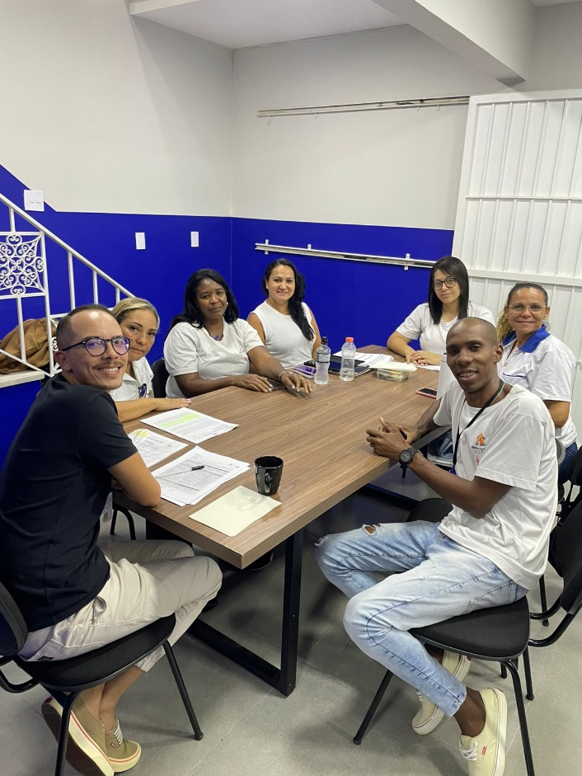

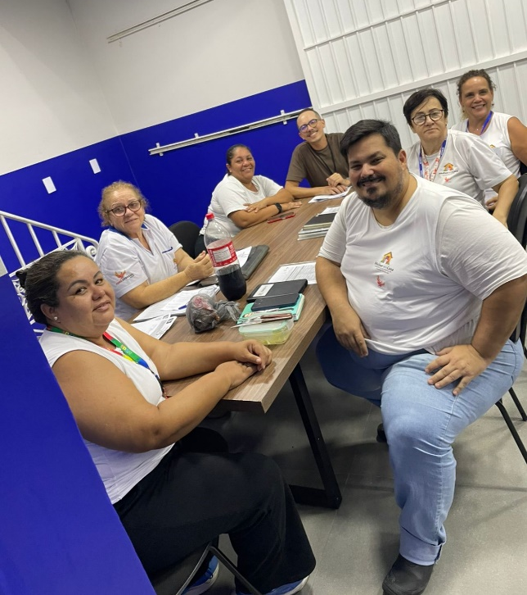

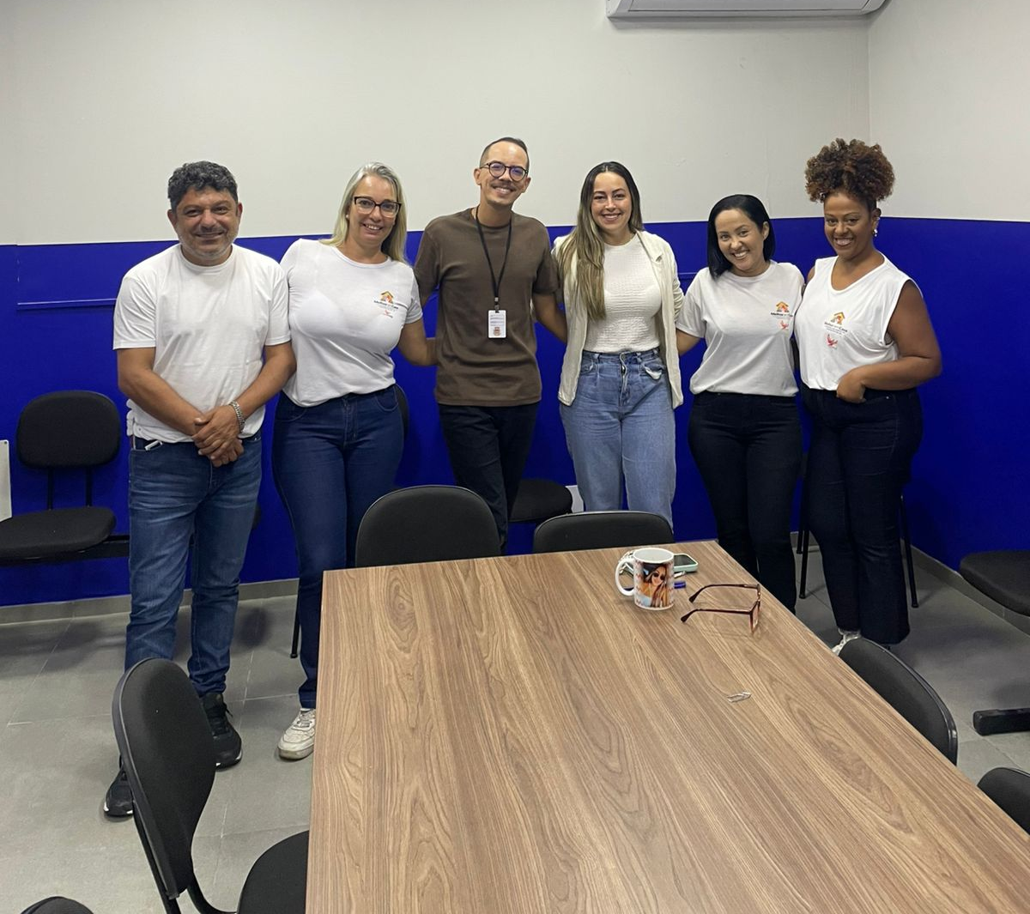
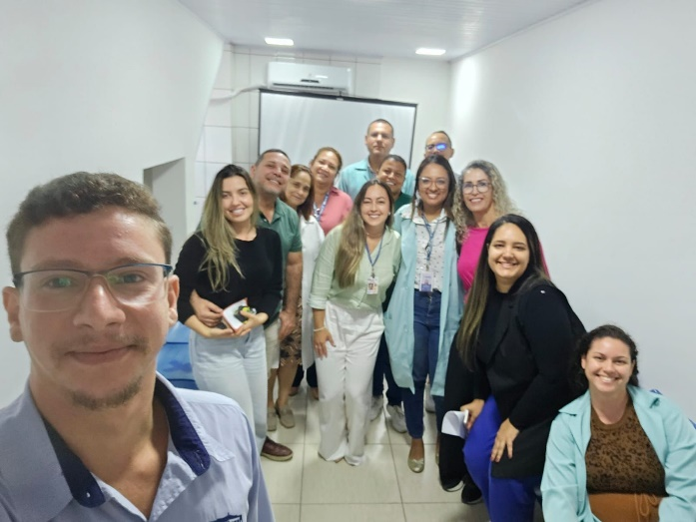

3.1.5 Taxa de Acidente de Trabalho

No mês de ABRIL, não ocorreu acidente de trabalho (CAT), obtendo 0% de taxa de acidente de trabalho. Meta pactuada é de menor que 1%.

NOME DO FUNCIONÁRIO | FUNÇÃO | DATA DO ACIDENTE

3.1.6 Meios de escuta dos usuários

Os meios de escuta para usuários estão ativos, sendo que o meio eletrônico é de livre acesso dos mesmos, não tendo registros de relevância.

3.1.7 e 3.1.11 - Avaliação da satisfação do usuário

Relatório de Satisfação do Usuário

No dia 06 de março de 2025, foi realizado por Arthur Sepúlveda Machado Mattos, COREN – RJ 699.092, a contagem dos formulários entregues as EMADS, para avaliar o grau de satisfação dos atendimentos prestados pelas equipes a cada paciente do programa no mês de ABRIL. O levantamento foi realizado na sede do SAD, localizado na Rua Coronel Serrado, 1078 - Zé Garoto - São Gonçalo- RJ.

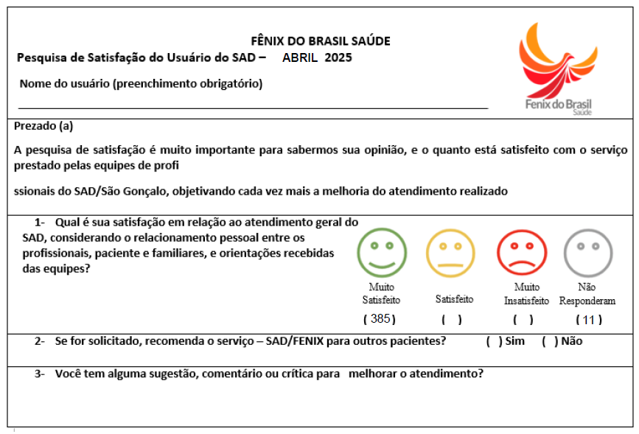

Figura 1 Modelo da Pesquisa de Satisfação SAD/SG

Foram entregues um total de 396 pesquisas de satisfação, dos quais:

MUITO SATISFEITO  385 respostas | SATISFEITO  0 respostas | MUITO INSATISFEITO  0 respostas | NÃO RESPONDERAM  11 respostas

Foram considerados para cálculo das metas descritas nos dois indicadores, a somatória de “satisfeito e muito satisfeito” dos pacientes que responderam os questionários.
Foram entregues 396 formulários de pesquisa com 385 respostas satisfeitas e 11 usuários que não responderam.
No mês de ABRIL, o indicador satisfação do usuário apresentou percentual de 97,22% e 97,22% sendo a meta pactuada de ≥80% e ≥85%. Ressaltamos que 11 usuários não responderam à pesquisa do programa.

3.1.8 Relatórios assistenciais e financeiros entregues no padrão e no prazo
A entrega do relatório de gestão e a prestação de contas, ocorreram dentro do prazo estabelecido em contrato (até o dia 10 do mês subsequente).

3.1.9 Preenchimento adequado de fichas SINAN em todos os casos previstos

Constantemente as equipes são orientadas através do aplicativo e rodas de conversas internas a respeito da importância deste registo.
No mês de ABRIL de 2025 não houve registro de agravos para notificação compulsória.

3.1.10 Índice de questionários preenchidos pelos pacientes em observação

Foram entregues 396 formulários, equivalente a 100 % do total de 396 usuários em acompanhamento no SAD, com devolução de 409 formulários preenchidos, equivalente 97,22% dos formulários entregues. Desses usuários que responderam à pesquisa, temos um percentual 97,22% que indicariam o programa com apenas e 11 usuários que não responderam a pesquisa de satisfação.

3.2. INDICADORES DE DESEMPENHO - METAS 02: GESTÃO SAD
ITEM | INDICADOR | FÓRMULA | FONTE | META | ALCANCE | RESULTADO
01 | Taxa de desospitalização | Nº de pacientes admitidos procedentes de hospitais e ou Unidades de Saúde x 100/Nº total de pacientes admitidos no mesmo período  (Nota Técnica nº 1/2018) | Relatórios de avaliação | > 40 % | 29x 100/53 | 54,71 %  Ver relatório
02 | Taxa de alta em AD | Nº de pacientes em AD que tiveram alta x 100/ Nº total de pacientes em AD | Relatórios de altas | >15 % | 69 x 100 /396 | 17,42 %
03 | Total de pacientes em AD | Nº de pacientes em AD | Relatórios | 100% | 396 | 100 %
04 | Média de atendimento em AD por equipe | N° total de atendimentos domiciliares realizados/ N° total EMAD = >1 atendimento semanal /usuário | Relatórios | 100% | 1812/10/396 x 100 | 45,75%

3.2.1 Taxa de desospitalização
Sabemos que a desospitalização é ferramenta de extrema importância para a desocupação do leito hospitalar e que o Serviço de Atendimento Domiciliar está em constante contato com os hospitais do município para realizar o processo de desospitalização da melhor maneira possível. O percentual de desospitalização no mês de ABRIL foi de 54,71 %, ficando assim ACIMA da meta pactuada de >40%.

RELAÇÃO DE SOLICITAÇÃO DE DESOSPITALIZAÇÃO
ABRIL 2025
QT | DATA | NOME | EMAD | ORIGEM | AD | DATA DE RESPOSTA
17/03/2025 | ELZA MARIA ANDRE ROSA | 3 | HCCOR | 2 | 01/04/2025 | 17/03/2025
27/03/2025 | JUSSARA COUTINHO DOS SANTOS | 2 | HLP | 2 | 01/04/2025 | 27/03/2025
17/03/2025 | TEREZINHA ISABEL TAVARES | 9 | CASA DE SAÚDE SANTA MARTA | 2 | 01/04/2025 | 17/03/2025
01/04/2025 | AUGUSTO DA CONCEIÇÃO | 7 | HLP | 3 | 02/04/2025 | 01/04/2025
01/04/2025 | LEA CARDOSO CRISPIM | 4 | CAFFARO | 2 | 02/04/2025 | 01/04/2025
30/03/2025 | EDERLINDA ALVES DE OLIVEIRA | 5 | HLP | 2 | 03/04/2025 | 30/03/2025
07/04/2025 | VALERIA DA COSTA PAULO | 7 | UPA INOÃ | 2 | 07/04/2025 | 07/04/2025
28/03/2025 | VALDEMIR DOS SANTOS SILVA | 2 | HLP | 2 | 07/04/2025 | 28/03/2025
03/04/2025 | EURENI DE SOUZA MOTA | 8 | CAFFARO | 2 | 07/04/2025 | 03/04/2025
03/04/2025 | MANOEL EDVAR ALVES DE SOUZA | 1 | PSC | 2 | 08/04/2025 | 03/04/2025
29/03/2025 | SONIA LUCIA RISPERE CARVALHO | 6 | UMPA NOVA CIDADE | 2 | 08/04/2025 | 29/03/2025
09/04/2025 | MARLI PINHEIRO DA SILVA | 7 | RETAGUARDA | 3 | 09/04/2025 | 09/04/2025
09/04/2025 | ZELINDA DOS SANTOS ELIAS | 8 | UPA INOA | 2 | 09/04/2025 | 09/04/2025
20/03/2025 | ROSEMERE FONSECA DOS ANJOS BRAGA | 5 | PSC | 2 | 11/04/2025 | 20/03/2025
11/04/2025 | LUIZ PAULO DA SILVA MARTINS | 4 | HUAP | 3 | 11/04/2025 | 11/04/2025
14/04/2025 | ALBERTO LEITE | 7 | PSC | 3 | 14/04/2025 | 14/04/2025
11/03/2025 | JOSE AMARO BEZERRA FILHO | 10 | HEAL | 3 | 14/04/2025 | 11/03/2025
14/04/2025 | RUI JOSE DE OLIVEIRA ABREU | 8 | HLP | 3 | 16/04/2025 | 14/04/2025
07/04/2025 | EDSON WANDER SOARES VIANA | 8 | HLP | 2 | 16/04/2025 | 07/04/2025
10/04/2025 | MILTON DE ALMEIDA | 8 | PSC | 2 | 16/04/2025 | 10/04/2025
04/04/2025 | CLAUDIA BASTOS | 5 | HLP | 2 | 16/04/2025 | 04/04/2025
11/04/2025 | OLGA DA CONCEIÇAO VEIRA DA SILVA | 2 | RETAGUARDA | 2 | 17/04/2025 | 11/04/2025
16/04/2025 | IVANILDO SILVERIO CAVALCANTI | 2 | CAFFARO | 2 | 25/04/2025 | 16/04/2025
24/04/2025 | EDINA PACHECO SILVA | 2 | CAFFARO | 2 | 28/04/2025 | 24/04/2025
17/04/2025 | MARIA ERCILIA DOS SANTOS SOUZA | 3 | RETAGUARDA | 3 | 28/04/2025 | 17/04/2025
17/04/2025 | ARACY CORDEIRO DE QUEIROZ | 3 | HUAP | 3 | 28/04/2025 | 17/04/2025
25/04/2025 | HELENA DA COSTA FERREIRA | 2 | H. ORENCIO DE FREITAS | 2 | 29/04/2025 | 25/04/2025
02/04/2025 | DANIEL ANICETO PEREIRA | 2 | H. M. MIGUEL COUTO | 2 | 30/04/2025 | 02/04/2025
28/04/2025 | JONES MONTEIRO DE OLIVEIRA | 3 | RETAGUARDA | 3 | 30/04/2025 | 28/04/2025
TOTAL: 29

3.2.2 - Taxa de alta em AD
Apesar da dificuldade das equipes em trabalhar as altas devido à idade dos pacientes, doenças crônicas e outros critérios, foram realizadas 69 altas no mês, correspondendo a 17,42% em relação ao total de pacientes acompanhados no programa, ficando acima da meta pactuada, que é >15%.

ALTA ADMINISTRATIVA

ABRIL 2025

1 | NOEMIA NUNES R DUARTE
2 | SEBASTIÃO MACHADO FILHO
3 | SÉRGIO EDUARDO SPINELI
4 | NADIR MADALENA BAESSO
5 | DIRCE MARTINS DE OLIVEIRA
6 | RAPHAEL DE SOUZA QUINTANILHA
7 | ARACY CORDEIRO QUEIROZ
8 | EDVALDO ALVES DA MOTA
9 | LEDA MASSANTE DE OLIVEIRA
10 | IEDO ANTONIO RAMOS
11 | PAULO CESAR ARAUJO DE OLIVEIRA
12 | LUCIA DE FATIMA GADELHA
13 | NILZA PEREIRA RODRIGUES
14 | LEONIDES VIEIRA
15 | MARTHA PENHA DA SILVA DE OLIVEIRA
16 | ANDREA CRISTINA MOREIRA DA SILVA
17 | LUCIANA CORREA DOS SANTOS
18 | MARIA DE FATIMA AVELINO DA SILVA
19 | DAVI LUCCA ANTUNES GOMES
20 | BRUNO MESQUITA DE ARAUJO
21 | CELIA LEAL DA COSTA ZULIG
22 | EDSON ALVESDA COSTA
23 | CREUZA MARIA DE SOUZA
24 | GALCIDES FIUZA FILHO
25 | RAQUEL DE OLIVEIRA GUIMARAES
26 | MARINEIA BARBARA F DA SILVA
27 | EDSON WANDER SOARES VIANA
28 | TERESA CUNHA DE MEDEIROS
29 | JULIO CESAR CUNHA DA SILVA
30 | RAMOM MONTEIRO LOPES
31 | OSORIO GOMES DA SILVA
32 | SANDRA PEREIRA PESSANHA
33 | JOCILEIA MELO DE SOUZA

ALTAS CLÍNICAS
ABRIL 2025

1 | MARIA LUCIA DA SILVA
2 | JONAS SANTOS DA SILVA
3 | MANOEL DORNELLAS CUNHA
4 | SONIA PEIXOTO CALDAS ROCHA
5 | JANICE ASSUMPÇÃO TEIXEIRA
6 | JOEL DE SOUZA
7 | JOSE MARIA QUERINO DA SILVA
8 | JOÃO SODRE DE AZEVEDO FILHO
9 | MARIA DA CONCEIÇÃO DE CASTRO
10 | MARIA DA CONCEIÇÃO DE MORAES
11 | ANTONIO CEZAR MENEZES
12 | DOLORES PANETE RANÃ
13 | MARINALDO MACEDO PINHEIRO
14 | JÚLIO ESPINDOLA
15 | JOSÉ ROMÉRIO DE VARGAS
16 | ODETE DE SOUZA E SILVA
17 | LEDA SOARES CAVALCANTI
18 | RUTINALDO SIQUEIRA
19 | EUNICE VASCONCELOS SIQUEIRA
20 | IONICE BONIFACIO DA SILVA
21 | VANESSA DE JESUS TRISTÃO QUINTANILHA
22 | MOACYR SEPULVEDA DA COSTA
23 | JOSE DA COSTA PAULO
24 | MARIA ANGELINA VIEIRA MATTOS
25 | ELIETE SOARES PORTELO
26 | RITA DE OLIVEIRA FERREIRA
27 | ILTON FERREIRA NOBREGA
28 | ROMILDO CESAR SAVERINI
29 | ALEXANDRO DO VABO BRITO
30 | ANDREA ALVES DA SILVA
31 | ANDRÉ LUIZ ALVES DOS SANTOS
32 | MARILZA NOGUEIRA MOREIRA
33 | LEIR CRISPO DA SILVA
34 | CARLOS SILVA DE ALMEIDA SANTOS
35 | ELIO DE SOUZA FIGUEIREDO
36 | TANIA REGINA GOMES DE F SOUZA

3.2.3 Total de pacientes em AD

O SAD iniciou o mês de ABRIL com 424 pacientes em acompanhamento.

Tivemos a inclusão de 53 pacientes no programa. Houveram 69 altas e um total de 12 óbitos entre os pacientes que estavam em acompanhamento. Dessa forma, finalizamos o mês de março com 396 (quatrocentos) pacientes.

ÓBITOS
ABRIL 2025
1 | FREDERICO CASSANO
2 | ALICE CARDOSO COUTO
3 | MARIA EMILIO LEMOS ESPINDOLA
4 | IRENICE DE ALCANTARA FREIRES
5 | GRECY GOMES DE SOUZA
6 | VANESSA SANTOS DA SILVA
7 | ALCENI SANTOS SETTI
8 | CELESTE OLIVEIRA LEAL
9 | LUZIA DA PAIXÃO MONTEIRO
10 | DEJAIR DE SOUZA MEIRA
11 | ANTONIA FERNANDES LOPES
12 | MOACIR DE MESQUITA SOARES

Relação de PACIENTES VISITADOS/ADERIDOS
AD 1 – VISITADOS / AD 2 – ADERIDOS / AD 3 – ADERIDOS (MAIS GRAVES)

AD 1

ABRIL 2025

1 | RUI JOSÉ DE OLIVEIRA ABREU
2 | ZELIA TORRES DE MELLO SÁ
3 | SEBASTIANA AYRES PENA
4 | ODIN DE LIMA NOGUEIRA
5 | NEUZA MARIA DA SILVA
6 | CARLOS ROBERTO
7 | EDITH FERNANDES BRAGA
8 | MARLI PINHEIRO DA SILVA
9 | ALBERTO ROQUE PRADO
10 | ADALBERTO HENRIQUE ALVES
11 | LILIA TOLEDO CAETANO
12 | MARIZA DOS SANTOS OLIVEIRA SALLES
13 | WILTON PEREIRA MACHADO
14 | DILMA PIMENTA TOSTA
15 | THALYS DOMINICK BRUNIS DUTRA
16 | MARIA DE LOURDES FARIAS BORGES
17 | ALCIDES FONSECA
18 | JALDENIR LAURENTINO FREITAS
19 | ÍRIS DOS SANTOS CARDOSO
20 | ANTÔNIO PEREIRA DA COSTA
21 | FATIMA MARIA BELO DE AZEVEDO
22 | GILNEI XAVIER DE OLIVEIRA
23 | ABIGAIL RIBEIRO DE AZEVEDO ROCHA
24 | ALTAMIR FERREIRA DA SILVA
25 | JOSÉ LUIZ DA SILVA
26 | PAULO ARTHUR DA CONCEIÇÃO
27 | MARIA LOURDES DE ALMEIDA CASTRO
28 | JALDENIR LAURENTINO FREITAS
29 | JONES MONTEIRO DE OLIVEIRO
30 | WALTER CARDOSO GOMES
31 | WALTER DECCACHE TELLES
32 | MARIA THERESINHA WERMUTH
33 | ALMIR VAGAS
34 | MIREIA MARIA DOS SANTOS PAULINHO
35 | JACQUELINE SANTOS SE JESUS CARVALHO
36 | ARMENIO DAMASCO
37 | IVONE DE MOURA GOUVEA
38 | DELMIRA FERREIRA DA SILVA
39 | NEIDE XAVIER IVO
40 | EUCINEA DOS SANTOS FERREIRA
41 | ZILÁ MARIA MACHADO SOUZA
42 | PAULO COSTA DO NASCIMENTO
43 | DILVA ROSA DO PARAISO BRANDÃO
44 | RENATO MARINS STEPHENSON
45 | LUIZA FERREIRA DE AZEVEDO
46 | LINDINALVA MARIA FERREIRA DE ALMEIDA
47 | DOMINGAS DA SILVA OLIVEIRA
48 | GLÓRIA MARIA ADA SILVA
49 | RAYMUNDO DOMINGOS DA COSTA
50 | ALCIDIO JERONIMO DE MATTOS FILHO
51 | VALDINEA DE OLIVEIRA LOPES
52 | PALMERINDA NUNES VILLELA
53 | LAIS MELLO DE OLIVEIRA
54 | HAILTON MACHADO DA COSTA ARAUJO
55 | MARIA ARLENE GONÇALVES
56 | CLAUDIA REGINA SILBA
57 | MIGUEL DE OLIVEIRA BUARCK
58 | THAMIREES REGINA BASTOS DO ROGI
59 | VALTAIR JOSÉ PINHEIRO
60 | RUI BARBOSA
61 | CARLOS AMERICO DA SILVA
62 | JUAN CORREA MENDES
63 | MARLI SANTOS DA CONCEIÇÃO
64 | SÔNIA REGINA SANTANA CABRAL
65 | ROMÁRIO MARTINS DA CONCEIÇÃO DA SILVA
66 | ANA MARIA SOARES DA SILVA
67 | CAMILA DA SILVA ALMEIDA
68 | JOSÉ ROBERTO SANTOS DA SILVA
69 | MARIA JOSÉ DE SOUZA
70 | IRACY FIGUEIREDO FERREIRA
71 | MARIA HELENA DE SOUZA ARAUJO
72 | EULINA MENDONÇA DA GAMA
73 | PAULO CESAR RAPOSO
74 | JAIRO CONCEIÇÃO DE ABREU
75 | MARIA DA CONCEIÇÃO SANTOS DA SILVA RANGEL
76 | AILTON MAXIMIANO ALMEIDA
77 | MARINEIA GOMES DE ASSIS MARTINS
78 | NILZA FERREIRA DA SILVA
79 | MARILU CARVALHO DE LIMA
80 | NÁDIA REGINA DA SILVA CORREA
81 | LÚCIA CAROLINA CARDOSO DIAS PALMAS

AD2
ABRIL 2025
1 | ELZA MARIA ANDRE ROSA
2 | JUSSARA COUTINHO DOS SANTOS
3 | TEREZINHA ISABEL TAVARES
4 | LEONARDO FRANCISCO CARDOSO
5 | LEA CARDOSO CRISPIM
6 | HUDSON HYGINO DE OLIVEIRA
7 | AUGUSTO DA CONCEIÇÃO
8 | CENIRA CONCEIÇÃO FUZA FRANCISCO
9 | EDERLINA ALVES DE OLIVEIRA
10 | JOÃO BAPTISTA
11 | ANIVALDIR MARINS VIEIRA
12 | ROSÂNGELA MARINHO VIANNA
13 | VALERIA DA COSTA PAULO
14 | VALDEMIR DOS SANTOS SILVA
15 | EURENI DE SOUZA MOTA
16 | MANOEL EDVAR DE SOUZA
17 | SONIA LÚCIA RISPERE CARVALHO
18 | SEVERINO RAMOS DO NASCIMENTO
19 | ZELINHA DOS SANTOS ELIAS
20 | SUELY ELIZA DE FREITAS
21 | LUCIA DE FÁTIMA GADELHA FERREIRA
22 | JEANE DE CARVALHO PERES BASTOS
23 | CELIA LEAL DA COSTA ZUEIG
24 | ROSIMERE FONSECA DOS ANJOS BRAGA
25 | ARLETE VEIGA DE SOUZA
26 | SEBASTIANA MARTINS ROSA
27 | LUIZ JOSE DA SILVA
28 | AURI PEREIRA DE OLIVEIRA
29 | NADIR PINTO DA SILVA
30 | MARLETE DE ALMEIDA PROENÇA
31 | DEIZE ANDRADE
32 | MILTON DE ALMEIDA
33 | EDSON WANDER SOARES VIANA
34 | CLAUDIA BASTOS
35 | OLGA DA CONCEIÇÃO VIEIRA DA SILVA
36 | ADEMIR OLIVEIRA DOS SANTOS
37 | VALDINEA DE OLIVEIRA LOPES
38 | CLAUDIA MENDES ALVES LEONARDO
39 | IVANILDO SILVEIRO CAVALCANTI
40 | RONALDO CESAR DOS SANTOS FILHO
41 | EDINA PACHECO SILVA
42 | HELENA DA COSTA FERREIRA
43 | DANIEL ANICETO PEREIRA

AD3

ABRIL 2025

1 | MARLI PINHEIRO DA SILVA
2 | LUIZ PAULO DA SILVA MARTINS
3 | ALBERTO LEITE
4 | JOSE AMARO BEZERRA FILHO
5 | RUI JOSÉ DE OLIVEIRA ABREU
6 | CLAUDIO DA SILVA SANTOS
7 | MIGUEL RODRIGUES FARIAS
8 | MARIA ERCÍLIA DOS SANTOS SOUZA
9 | ARACY CORDEIRO DE QUEIROZ
10 | JONES MONTEIRO DE OLIVEIRA

RELAÇÃO DE PACIENTES

ABRIL 2025

QTD | NOME | TELEFONE | ENDEREÇO | BAIRRO | EMAD
1 | Ronald Nascimento Venceslau | (021) 99582-4064 | Est. da Fazendinha 199 | Novo México | 10
2 | Acira Ana Pereira Costa | (021) 96543-4817 | Est. Joao de Abreu 475 b9 apto 103 | Monjolos | 3
3 | Adalto de Souza Ramos | (021) 97399-5450 | R. Marcelino Lima 12 | Laranjal | 2
4 | Ademilda Dias da Conceição | (021) 99232-5122 | R. Itaguaí lt13 qd 3 | Pacheco | 3
5 | Ademir Inácio da Silva | (021) 97425-1719 | R. Maria Neto 144 c 1 | Amendoeira | 4
6 | Adenir da Silva | (021) 98265-3003 | R. Exp. Wilson Viana Barbosa lt 41 c 1 | Colubande | 10
7 | Alcilea dos Santos Simão | (021) 99090-8876 | R. Coronel Durval de Souza | Nova Cidade | 6
8 | Aldir Lopes Dias | (021) 98865-0489 | R. Henrique Lage 99 | Porto Velho | 9
9 | ALDO PIZZOLATO | 21-98777-4442 | TRAVESSA JAIME DO AMARAL 74 | MANGUEIRA | 8
10 | Almir Barroso Filho | (021) 99862-7711 | R. Olimpia Candida de Mendonça lt10 qd 16 c2 | Ipiiba | 10
11 | Amara Victor da Costa | (021) 99713-6008 | R. Alexandrina Soares 60 c1 | Vista Alegre | 3
12 | Ana Celia de Castro Anselmuccio | (021) 98255-2214 | R. Maua 3 | Porto da Madama | 8
13 | Ana Maria Silva Santos Fernandes | (021) 97258-7801 | R. Luiz Ribeiro Pires lt 32 qd 238 | Jardim Catarina | 1
14 | Angel Esdras dos Santos Pinho | (021) 98443-0148 | R. Dr. Gradim 804 apto 302 | Gradim | 8
15 | ANGELA MARIA DE ALCÂNTARA | 21-96854-4254 | RUA MANUEL DE BRITO 41 CASA 2 | SACRAMENTO | 3
16 | Anilson Rodrigues de Oliveira | (021) 96762-2030 | R. Durval Wensislau Muniz 70 | Vista Alegre | 3
17 | ANISIO RIBEIRO | 21-97196-4289 | RUA MONTREAL CASA 2 LT20 | J. CATARINA | 1
18 | Antonia Julio Sales | (021) 99822-4579 | R. Fausto dos Santos 47 | Boa Vista | 7
19 | Antonia Moreira Paulino | (021) 97172-8535 |  | Mundel | 3
20 | Antonio Augusto Costa Sardella | (021) 98693-5593 | Av. Presidente Kennedy, 333 b 03 apto 105 | Centro | 7
21 | Antonio Geônimo da Silva | (021) 96821-9021 | R. José Assunção 45 | Colubande | 10
22 | Antonio Joaquim da Silva | (021) 99133-1982 | R. Lauriano Rabelo lt 8 | Marambaia | 2
23 | Antonio Martins da Mata | (021) 98370-7438 | R. Januário Freire 108 | Mutuapira | 6
24 | Aracy Cordeiro de Queiroz | (021) 97611-0620 | R. Martins Sarazart n 773 lt 14 q 336 | Guaxindiba | 2
25 | Arinete Dias da Silva | (021) 98725-8193 | R. Chavantes 1672 qd 160 l31 r 32 | Jardim Catarina | 1
26 | Arlindo Calmon Cerqueira Junior | (021) 98246-8037 | R. Carmonho das Pedrinhas 237 b7 ap201 | Tribobo | 10
27 | Bianca Aline Monteiro R. dos Santos | (021) 97318-1967 | R. São Pedro 668 | Pacheco | 3
28 | Calebe Braga Lima | (021) 98498-6050 | Est. João de Abreu 214 b 7 ap203 | Monjolos | 3
29 | Carla da Silva | (021) 99089-1248 | R. Claudio de Souza 265 | Raul Veiga | 2
30 | Carlos Barbosa Bento | (021) 98510-0095 | R. Carlos Lima 27 | Boaçu | 7
31 | Carmen Gonçalves de Morais | (021) 99397-5366 | R. Dalton Lopes Silva 102 | Coelho | 4
32 | Carmen Lucia Fairbanks Simmons | (021) 99281-7676 | R, Dr, Alfredo Backer 989 bl7 apto 1101 | Alcantara | 1
33 | Cátia Cordeiro | (021) 99848-9964 | R. Cap. Alfredo Rodrigues 2607 | Boaçu | 7
34 | Célia José Monteiro | (021) 96425-7888 | R. Cristiano Otoni s/n lt 1 qd 3 | Almerinda | 4
35 | Claudia Marcello Monteiro | (021) 96558-5253 | R. Laura Fernandes 23 | Santa Izabel | 4
36 | Claudia Pereira da Silva | (021) 97104-3143 | Est. Das Palmeiras lt 1 c3 | Itauna | 6
37 | Claudio Clementino de Medeiros | (021) 97935-4599 | R. Ouro Branco 121 lt 14 qd 46 | Jardim Catarina | 1
38 | Cleonice Martins Gonçalves Vieira | (021) 98258-5513 | R. Joaquim Nabuco lt2 qd 152 | Guaxindiba | 2
39 | Cléria dos Santos Souza | (021) 98477-4606 | R.Coronel Francisco Lira 98 apto 102 | Gradim | 8
40 | Creuza Maria de Souza | (021) 98050-2671 | Av. Cardeal Sebastiao LEME 973 | Lagoinha | 2
41 | Cristiane dos Santos Machado | (021) 96634-6345 | R. Colatina 44 | Trindade | 5
42 | Dejanira Gonçalves Cruz da Silva | (021) 97425-6131 | R. Maria Neto 144 c 01 | Amendoeira | 4
43 | Delsira Queiroz Sales | (021) 98513-7126 | R. Maria Augusta Marcos 156 c 1 | Gradim | 8
44 | Denilson de Araujo | (021) 99666-4198 | R.Ismael Passos 882 c 02 | Mutuaguaaçu | 6
45 | Deusenir Albino Nepomuceno | (021) 98938-9913 | R. Governador Roberto Silveira, 326 | Apolo III | 3
46 | Edilson Azeredo | (021) 99932-8974 | Trav. Batista 588 c 2 | Santa Catarina | 9
47 | Eduardo Antonio da Silva | (021) 99871-2879 | Av. Martins Ferreira 672 Fundos | São Miguel | 5
48 | Eliane Viana Gomes | (021) 98285-0179 | Trav. Abelardo de Abreu 90 | Patronato | 8
49 | Elisabeth da Silva | (021) 97448-4302 | R. Monsenhor Benedito Marinho 15 c 02 | Pacheco | 3
50 | Elizabeth da Conceição Cabral | (021) 99032-1592 | R. Pedro Americo 5 | Colubande | 10
51 | Elizabeth Fogaça Gomes | (021) 99276-4373 | R. Vassouras lt 22 qd 169 c3 | Trindade | 5
52 | Elza do Nascimento Soares | (021) 98314-3777 | Av. Prof. Ayda de Souza Faria 106 | Almerinda | 4
53 | Esmeria Luiz Soares | (021) 97205-7500 | Trav. Francisco Rodrigues 139 | Porto da Pedra | 8
54 | EVANDRO DA SILVA ALMEIDA | 21-98457-3457 | ESTRADA DA COVANCA N°586 CASA11 | MUTUAPIRA | 6
55 | Fabio Batista Marques | (021) 96711-7813 | Av. Visconde Santaren 301, qd3 lt 12 | Tribobo | 10
56 | Fabio da Silva Machado | (021) 98219-5052 | R. Major Januario Ribeiro 348 | Lindo Parque | 9
57 | Francisca Maria de Souza Vilela | (021) 2724-5676 | R. Edith Silva de Mendonça 26 | Barracão | 3
58 | Francisca Olina Rosa | (021) 99430-1928 | R. Antonio Bernardo Ribeiro 244 | Arsenal | 10
59 | Francisco Carlos da Silva | (021) 99317-8011 | Trav. Miguel Pinto 3 c 2 | Zé Garoto | 7
60 | Francisco de Assis Santos de Souza | (021) 98477-4606 | R. Coronel Francisco de Lima 98 apto 102 | Gradim | 8
61 | Francisco Gomes de Oliveira Neto | (021) 98160-4819 | R. Augustinho Felix 20 | Raul Veiga | 2
62 | George Alberto Franco de Souza | (021) 99703-1560 | R. Salvatori, 125 | Rocha | 7
63 | Georgina Ramos de Azevedo | (021) 96779-5686 | R. Trav. Alto Boa Vista 582 | Sete Pontes | 9
64 | Gilcea Batista |  |  |  | 6
65 | Guilherme Crivellari da Cruz | (021) 98107-9791 | Av. Joaquim Oliveira lt 1717 c 20 | Porto da Pedra | 8
66 | Haroldo Carlos Soares Moreira | (021) 96469-5638 | Trav. Viana 22 | Neves | 9
67 | Hilda Andrade de Freitas | (021) 98434-0064 | Est. Do Arrastão 48 c 08 | Rio do Ouro | 10
68 | Idimar Roberto da Silva | (021) 97689-2706 | R. Jose Gabriel de Souza lt6 qd 1 | Marambaia | 2
69 | Iracema Aparecida de Melo Cardoso | (021) 97046-7238 | R. Leao Gambeta lt 28 qd 144 | Jardim Catarina | 1
70 | Irakitan Damasceno Correa | (021) 98547-1913 | Av. Julio Lima 132 | Laranjal | 2
71 | Ivan Gomes | (021) 98819-7018 | R. Exp. Apolinario Manoel dos Reis 26 | Arsenal | 10
72 | Izaura dos Santos | (021) 98829-2809 |  | Porto do Rosa | 6
73 | Jackson dos Santos | (021) 98749-4149 | R. São Judas Tadeu 206 | Mutuapira | 6
74 | Jacy Rodrigues Vieira | (021) 98677-6814 | R. Dr. Salk, 528 | Rocha | 7
75 | Jaime Cassemiro |  |  |  | 10
76 | Jayme de Azeredo Coutinho | (021) 99481-2171 | R. Gal. Guedes Alcoforado, 98 | Pacheco | 3
77 | Jeane de Carvalho Peres Bastos | (021) 98721-6310 | R. Coronel Pedro Lima 53 | Porto do Rosa | 6
78 | Jessica Cristina Santos Pinto | (021) 98858-8728 | R, Boa Esperança 1759 | Portão do Rosa | 6
79 | Jessica Lima Ferreira de Castro | (021) 96417-3668 | R. Curitiba, l15 qd 94 | Trindade | 5
80 | Jonas Antonio Ávila França Júnior | (021) 2628-8949 | Tv. Olímpia de Araujo, 26 | Neves | 9
81 | Joni Rangel Armond | (021) 99870-2455 | Av. Luiz Correa da Silva, 5 c 4 | Boaçu | 7
82 | Jorair Ferreira | (021) 98927-9786 | Av. Manaus lt11 qd 153 fundos | Trindade | 5
83 | Jorge Ferreira Dias | (021) 99353-2993 | R. Tenente Braulio 70 | Nova Cidade | 6
84 | Jorge Girão | (021) 99689-5138 | R. Paturiter lote 2 qd 164 | Trindade | 5
85 | Jorge Luiz Braganca | (021) 98048-4897 | R. Vicente de Lima Cleto, 597,b3 apto 506 | Nova Cidade | 6
86 | Jorge Phillipe Monteiro da Conceição Franco | (021) 96491-0707 | R. Carmen Correa, 63 | Itaúna | 6
87 | Jorge Sebastião dos Santos | (021) 97506-4377 | R. Ferreira Borges, 711, lote 12 , qd 3 | Jardim Catarina | 1
88 | Jorgina das Graças dos S. Conceição | (021) 96520-8013 | R. Ana Marques lt 84 | Camarão | 8
89 | José Acácio de Souza Castro | (021) 99233-0567 | R. Antonio Augustinho Martins | Santa Isabel | 4
90 | José Augusto Cezarino Marins | (021) 97624-8789 | R. Indiana 46 | Estrela do Norte | 5
91 | José da Costa Conceição | (021) 99281-9790 | R. Ana Marques 395 |  | 8
92 | José Henrique Assunção Gomes | (021) 99404-3803 | R. Cardeal Luçon q311 lt 96 | Santa Luzia | 1
93 | Jose Mauricio das Flores Lira | (021) 99030-7898 | R. Ivan Bragança 68 | Rocha | 7
94 | Josuel Marins Junior | (021) 98489-4055 | R. Sete Cruzes n3 c1 | Rio do Ouro | 10
95 | Juraci Gomes Amorim | (021) 98484-7249 | R, Francisco Flores lt4 qd 116 | Jardim Catarina | 1
96 | Juracy Silva | (021) 99771-2227 | R. Henrique Martins 435 | Laranjal | 2
97 | Karen Pereira Rodrigues | (021) 98536-0210 | R. Noel Rocha Sena 469 qd 23 | Apollo III | 3
98 | KELLY MONTEIRO FELIX FREITAS | 21-99818-8898 | RUA GERONIMO PINTO N°55 | LARDO DA IDEIA | 3
99 | Kerismar Costa de Carvalho | (021) 97564-4300 | R. Itueira 86 | Monjolos | 3
100 | Laudicea de Alcantara Santos Silva | (021) 97079-1129 | R. Jaime de Figueiredo 629 c 3 | Paraiso | 8
101 | Ledir Creusa Sales Ferreira | (021) 98503-5436 | R. Maria Augsuta 156 | Gradim | 8
102 | Leila Fuli | (021) 98665-7187 | R. Ramalho Monteiro 26 | Boaçu | 7
103 | Lourdes Salvino de Campos Rodrigues | (021) 96781-2474 | R. Janice Silva de Oliveira lt 53 qd 4 | Santa Isabel | 4
104 | Lucas Matheus Oliveira da Silva | (021) 97269-6868 | R. Martins Sarath 337 | Guaxindiba | 2
105 | Lucas Rocha dos Santos | (021) 3715-3753 | R. Arino de Sá Leitão, 40 Qd 01 | Jockey | 4
106 | Luciamara Silva Moreira | (021) 99287-5463 | R. Diniz Rafet 563 c 2 | Coelho | 4
107 | Lucimar Cardoso de Oliveira | (021) 99325-7905 | R. Joa, 37 casa 60 | Santa Izabel | 4
108 | Luiz Carlos Nunes | (021) 99513-1008 | R. Celi de Oliveira LT7 QD 21 | Marambaia | 2
109 | Manoel Alexandre Vieira | (021) 96978-9176 | R. Rialva, lt 13, qd 05 |  | 2
110 | Manoel dos Santos Moraes Filho | (021) 99490-3885 | R. Exp. Noraldino Rosa do Santos lt 20 qd 226 | Jardim Catarina | 1
111 | Manoel Elias Biebe | (021) 97564-6570 | R. Viana da Mota 5 | Vista Alegre | 3
112 | Manoel Roberto dos Santos | (021) 97085-8703 | R. Terezinha Junqueira 5085 | Boa Vista | 7
113 | MARCIA CRISTINA DA ROCHA AGUIAR COELHO | 21-6455-3650 | RUA CARDEAL SEBASTIÃO LEME N 197 | LARANJAL | 2
114 | Marcia Francisco Pereira | (021) 99368-8593 | R. Augusto Moret lt 5 qd 5 | Almerinda | 4
115 | Marcia Regina da Silva Santos | (021) 99047-6438 | R. Satunino lt 8 qd 125 | Santa Luzia | 1
116 | Marcus Vinicius Ribeiro Santos | (021) 96928-2877 | Est. Velha de Maricá 2801 | Rio do Ouro | 10
117 | Margarida Maria de Sousa Santos | (021) 97202-7927 | R. Fernando Magalhaes 27 | Pacheco | 3
118 | Margarida Maria Mendes da Silva | (021) 98319-4404 | R. Luiz de Case 52 | Luiz Cçador | 6
119 | Maria Amelia Vieira |  |  |  | 9
120 | Maria Antonia da Mota | (021) 97901-7856 | Est. Vereador Luiz Carlos da Silva 249 | Rocha | 7
121 | MARIA DA CONCEIÇÃO FÉLIX DO NASCIMENTO | (021) 99210-3000 | RUA RAUL SILVA QD29 LT01 | MARAMBAIA | 2
122 | Maria das Dores de Faria | (021) 97585-1989 | R. Joao Batista dos Reis 33 | Tribobo | 10
123 | Maria de Fátima de Souza Santos | (021) 96808-6289 | R. Nonato Farias 271 | Raul Veiga | 2
124 | Maria de Lourdes da Silva | (021) 98800-8165 | R. Joaquim Rocha 57 | Mutondo | 5
125 | Maria Francisca Viana Franca | (021) 96885-6684 | R. Mario Tinoco 152 c1 | Galo Branco | 5
126 | Maria Gomes da Silva | (021)99405-8966 | R. Barao de Santo Angelo 20 | Tribobo | 10
127 | MARIA HELENA SIMÕES QUINTANILHA | 21-98819-0950 | RUA REINALDO SANTOS LT05 QD129 | J. CATARINA | 1
128 | Maria José Silva de Oliveira | (021) 97379-0030 | R.Maria Luisa 34 c 3 | Lindo Parque | 9
129 | Maria Lucia Barbeto Leal | (021) 99237-6261 | R. Exp. Moisés de Oliveira lt 30 qd 227 | Jardim Catarina | 1
130 | Maria Ramos Pereira | (021) 97593-1279 | Av. Presidente Truman, 16 b3 ap 712 | Vista Alegre | 3
131 | Marilene Barboza Souza | (021) 97587-3400 | R, Para lt5 qd 47 c 6 | Engenho do Roçado | 10
132 | Marilene Mendonça Pinheiro | (021) 96900-2479 | R. Jaime Figueiredo 4 | Camarão | 8
133 | Marinalda Graça da Silva | (021) 98747-8971 | R. Domingo da Costa qd 05 lt 67 | Amendoeira | 4
134 | Marlene Mendonça Soares | (021) 97169-8167 | R. Aideia Barreto do Couto 275 | Engenho Pequeno | 9
135 | Marli Pinheiro da Silva | (021) 97155-0538 | R. Dona Clara lt4 qd 7 | Boaçu | 7
136 | Mauricio Jose da Silva | (021) 98580-3813 | R. Frederico Malesherles 155 | Maria Paula | 10
137 | Mauricio Souza da Cunha | (021) 98386-8169 | R. Ozrio Duque Estrada 317 | Galo Branco | 5
138 | Michelle Lopes Vieira | (021) 99731-2867 | Av. Prof. Ainda de Souza Faria 235, torre6 b3 | Jockey | 4
139 | Myra Silva Sebastiao Pereira | (021) 96750-4462 | Est. Do Genipapo 4 | Morro do Castro | 9
140 | Nadia Renata Rangel Armond | (021) 99870-2455 | Av. Luiz Correa da Silva, 5 c 04 | Boaçu | 7
141 | Nadir Loroza | (021) 98415-6926 | Trav. Dr. Eugenio Borges 508 c3 | Rio do Ouro | 10
142 | Natival Salomão Gama Cruz | (021) 99825-9382 | R, Maria Neto 144 |  | 4
143 | Nazir Barroso da Costa | (021) 97590-0670 | R. Fraderico Dias 38 | Mutuapira | 6
144 | Nelson do Amaral Pinheiro | (021) 96900-2479 | R. Jaime Figueiredo 4 | Camarão | 8
145 | Nilson de Souza Augusto | (021) 97579-2705 | R. Exp. Moises deOliveira | Jardim Catarina | 1
146 | Nilva Santiago Almeida | (021) 99825-9382 | R. Laércio Xavier de Mendonça, 461 Cs 181 | Jardim República | 4
147 | Octacilia Vieira de Souza | (021) 99812-9283 | R. Adalberto Oliveira da Silva c 17 | Barracao | 3
148 | Oneida da Silva | (021) 9060-8122 | R. Aldeia de Matos, Lt18 Q247 | Jardim Catarina | 1
149 | Oswaldo Nascimento | (021) 99453-5251 | R. Dr. Nilo Peçanha 1170 b 3 1008 | Mutondo | 5
150 | Ozías Leite de Farias | (021) 98438-5592 | R, General Antonio Rodrigues 465 apto 108 |  | 7
151 | Paulo Cesar Lopes da Silva | (021) 96612--5211 | R.Gov. Agamenon Magalhaes 223 c 1 | Boa Vista | 7
152 | Paulo Cesar Rodrigues Vieira | (021) 994193679 | R. Turiaçu, 377 | Laranjal | 2
153 | Paulo de Almeida | (021) 99905-9242 | R. Cabo Frio 114 | Trindade | 5
154 | Paulo Roberto Ribeiro | (021) 98823-4761 | R, Astrogildo Amaral 16 fundos | Galo Branco | 5
155 | Pedro dos Santos Lima | (021) 98608-9304 | R, Leci dos Reis, 54 A | Galo Branco | 5
156 | RAFAEL EMANUEL MONTEIRO DAS CHAGAS | 21-99981-8898 | RUA JERONIMO PINA N°55 CASA7 |  | 3
157 | Ray Rodrigues de Souza | (021) 2618-6258 | R. Gonçalves Ledo, 129 Lt 09 Qd 75 | Jardim Catarina | 1
158 | Regina José Casotti | (021) 97369-9714 | R. Alcebíades Sodre lt6 qd 238 | Jardim Catarina | 1
159 | Reginaldo Pereira de Azevedo | (021) 96579-7501 | R. Liborio Viana 243 | Mutuaguaçu | 6
160 | Ricardo Brum | (021) 96473-7425 | R.Vassouras lt 28 qd 169 | Trindade | 5
161 | Rita Bonifácio de Oliveira | (021) 98228-1332 | R. Paulo Barreto 976 Fundos | Laranjal | 2
162 | Rodrigo Alves do Nascimento | (021) 96496-5550 | R. Alvaro Leitao 142 | Colubande | 10
163 | Romeu Luiz Vilela | (021) 98793-1301 | R. Edith Silva de Mendonça 26 | Barracão | 3
164 | Ronaldo de Oliveira Borges | (021) 98827-3219 | R. Severina Correia lt9 q17 | Miriambi | 2
165 | ROSA FERREIRA DE CASTRO | 21-98255-2214 | R. Maira309 | Porto da Madama | 8
166 | Rosane Branco Pinto | (021) 99889-8720 | R. Januario Freire 108 c 04 | Mutuapira | 6
167 | Rosane da Silva | (021) 99903-1923 | R. Bernardes Farias 672 c 5 | Jardim Catarina | 1
168 | Rosencler da Veiga Queiroz | (021) 99174-3148 | R. Bento de Azevedo 64 | Coelho | 4
169 | Sandra Broquino Lopes da Paixao | (021) 97526-2443 | R. Cornelio Jose Pereira lt 6 qd 4 | Almerinda | 4
170 | Sebastião da Conceição | (021) 98403-8048 | R. Alvaro Lins 169 | Maria Paula | 10
171 | Sebastião Quitino Sobrinho | (021) 97263-4778 | R. Nazarino Machado LT02 QD 89 | Amendoeira | 4
172 | Sérgio Ferreira de Moraes | (021) 99621-1393 | R. Vassouras qd 170 l09 | Trindade | 5
173 | Sergio Leite de Castro Quintanilha | (021) 98108-3984 | R. Eugenio Borges 26 | Rio do Ouro | 10
174 | Suely Helena dos Santos Souza | (021) 95477-4606 | R. Coronel Francisco Lima 98 apt 102 | Gradim | 8
175 | TABITA DA CONCEIÇÃO MELO RITA | (021) 97626-6290 | ESTRADA DO SABONETE N 7 CASA 02 | ARSENAL | 10
176 | Tamy de Souza Paura Layo | (021) 98827-3219 | X | Miriambi | 2
177 | Tania Maria Melo Silva | (021) 98719-4390 | R. Oldenir de Souza lt7qd 8 | Raul Veiga | 2
178 | Tereza Batista da Silva | (021) 99976-4517 | Trav. Aparecida 1952 c 6 | Covanca | 9
179 | Terezinha Pereira da Silva | (021) 98476-0059 | R. Cidade Lisboa 650 qd 2 c 10 | Vista Alegre | 3
180 | Theodora Ferreira Rangel de Morais | (021) 99375-5397 | R. Exp. Francisco de Paula Moura Neto, Lt 31 Qd 9 | Tribobó | 10
181 | Ubirajara Martins Moreira | (021) 99287-5463 | R. Diniz Rafet | Coelho | 4
182 | Valdivina Rodrigues | (021) 98511-3344 | R. Caetes Lopes 6 qd 84 | Jardim Catarina | 1
183 | Valma da Silva Pereira | (021) 99401-3492 | R. Guimaraes JR lt 20 qd 118 | Santa Luzia | 1
184 | Verônica de Oliveira e Silva | (021) 96612-5211 | R. Pirajá 10 apto 102 | Boa Vista | 7
185 | Veronica Lima de Assis | (021) 98525-3189 | R. Mamede Gonçalves, lt 09 Qd01 | Pacheco | 3
186 | Vicente Cabral da Silva | (021) 99032-1582 | R. Pedro Americo. Lt 05 | Colubande | 10
187 | Walnei Ferreira dos Santos | (021) 99706-1940 | R. Francisca Marques 40 | Rocha | 7
188 | Walter da Silva Santos | (021) 99159-7853 | R. Amaro Ferreira 576 | Porto do Rosa | 6
189 | Marques Nascimento Costa | (021) 99724-0925 | R. Honorino de Melo 08 | Nova Cidade | 6
190 | Ailda Oliveira da Costa | (021) 97383-2620 | R. Vilage Boa Sorte lt 6 c 2 | Rio do Ouro | 10
191 | Maria Alice Silva Clemente | (021) 96684-1329 | R. Devanir Palme 31 | Colubande | 10
192 | Ariete Abreu Dias | (021) 96685-7333 | R. Jaime de Moura 347 | Porto da Pedra | 8
193 | Adalto de Azevedo | (021) 99562-0462 | R.Exp. Rubens Leite 73 | Maria Paula | 10
194 | Valmir Soares Pereira | (021) 97468-3118 | Trav. Peixoto 513 | Santa Catarina | 9
195 | Maria Sueli da Matta de Oliveira | (021) 97370-7637 | R. Hermogenes Lima 17 | Porto da Madama | 8
196 | Wagner Luiz Ribeiro da Silva | (021) 96477-5253 | R. Alvacir Bastos de Carvalho lt 286 15 | Apollo III | 3
197 | Roselia Lira de Oliveira Silva | (021) 97737-5061 | R. Gov. Agamenon Magalhaes 603 | Boa Vista | 7
198 | Antonio Neto Jacone da Costa | (021) 99958-1414 | R. Juiz de Fora 435 | Trindade | 5
199 | Wendell da Silveira Primo | (021) 99236-8231 | Trav. Francisco Brito 293 | Neves | 9
200 | Edinea da Silva Abreu | (021) 96413-8119 | R. Itapeninga qd 140 lt 120 | Vista Alegre | 3
201 | Conceição Henrique Maciel | (021) 99422-1576 | R. Eduardo Brazao 130 | Vila Tres | 2
202 | Alaíde da Silva Conceição | (021) 97746-6997 | R. Corredor Gal. Andrade Vilela 288 | Itauna | 6
203 | José Esmerino de Sousa | (021) 96409-3618 | R. Albino Jose lt 08 qd 82 | Guaxindiba | 2
204 | Marisa Oliveira da Silva | (021) 98749-8722 | R. Pereira Sampaio 489, b11 apto 404 | Vista Alegre | 3
205 | Maria de Lourdes Espinoso da Cruz | (021) 96099-1196 | Trav. Gomes de Azevedo 212 | Porto Velho | 9
206 | Terezinha Gomes da Conceição | (021) 99720-0227 | R. 29 de outubro 1633 | Boaçu | 7
207 | Leda Marciano da Silva | -21 | R. La Martine Babo lt 9 qd 126 | Jardim Catarina | 1
208 | Yvonne Nazareth Botelho de Oliveira | (021) 99966-9370 | R. Prof. Adelia Martins, 161, b1 apto 104 | Mutondo | 5
209 | Ana Maria da Costa Iname | (021)96746-9578 | R. 23 lt477 qd 23 | Apolo 3 | 3
210 | Carlos Cesar Santana Machado | (021) 99672-6283 | R.General Barcelos 394 | Brasilandia | 7
211 | Lucia da Silva Nazareth | (021) 98938-0675 | Trav. Pirineus LT3 QD47 | Vista Alegre | 3
212 | Maria Camelo de Souza | (021) 98625-6183 | R. Oscarino Maciel 26 | Mutuapira | 6
213 | Joel Luiz de Souza Dias | (021) 97976-0131 |  | Estrela do Norte | 5
214 | Maria da Aparecida Brant Manhaes | (021) 97604-1637 |  | Gradim | 8
215 | Claudio Luis Pessanha | (021) 99380-2222 |  | Santa Izabel | 4
216 | Aylton Batista | (021) 99800-6493 | R. Altino Martins da Vitoria | Arsenal | 10
217 | Esmeralda de Oliveira Martins | (021) 99605-1401 | R. Maceio 514 qd 152 | Trindade | 5
218 | Ronaldo Souza Campaiol | (021) 99827-9614 | R. Luciano Pereira sn, lt 118 qd 282 | Guaxindiba | 2
219 | Eliezer Nunes Neri | (021) 96453-4831 | R. Acacio Campos dos Santos 53 | Galo Branco | 5
220 | Manoel Florencio das Neves | (021) 99401-1107 | R. Ainda Curi 251 | Raul Veiga | 2
221 | Marli de Jesus Martins dos Santos | (021) 99507-7594 | R. Brigadeiro Faria Lima 8 | Pacheco | 3
222 | Norma Celia Ferreira de Lima | (021) 97361-4671 | R. Alfredo Backer 536 b7 apto 503 | Alcantara | 1
223 | Arinildo de Carvalho Lima | (021) 99536-3270 | R. Antonio Alves 118 apto 403 | Alcantara | 1
224 | Maria Auxiliadora da Silva Monteiro | (021) 99039-6361 | R. Dezonove de Novembro 536 | Paraiso | 8
225 | Andrea Cristina Sodré Rodrigues | (021) 98711-6089 | R. Monte Neblina, 0, lot 10 c 3 | Itauna | 6
226 | Clarice dos Reis Gonçalves Costa | (021) 97198-6534 | R. Antonio Silveira 90 | Rocha | 7
227 | Pedro Ricardo Rosa Garcia | (021) 99109-1675 | R. Arnaldo Gama lt10 qd 362 | Jardim Bom Retiro | 2
228 | Katia de Menezes Silva | (021) 99911-3106 | R. Renato Basin 47 | Laranjal | 2
229 | Katia Regina da Silva Nogueira | (021) 98240-7234 | R. Maria Lisboa 50 | Zé Garoto | 7
230 | Celço dos Reis Campos | (021) 97568-5239 | R. Osvaldo Aranha 94 | Amendoeira | 4
231 | Maria das Dores da Silva | (021) 99434-0508 | R. Oscar Gomes lt2 qd 9 | Joquei | 4
232 | Eliane Oliveira de Jesus | (021) 98102-0425 | R. Exp. Joao Batista dos Reis 7 | Tribobo | 10
233 | Lucy Monteiro |  |  |  | 2
234 | Efigênia Garcia |  |  |  | 3
235 | Sebastião Soares Gomes | (021) 99013-8424 | R. Saturno, lt7 qd C | Porto Velho | 9
236 | Bruna Vieira Soares | (021) 97205-7500 | Trav. Francisco Rodrigues 139 | Porto da Pedra | 8
237 | Raimundo Anacleto da Silva | (021) 98733-8948 | Av. Washington Luiz 812 | Gradim | 8
238 | Onaldo de Sousa Nery | (021) 98682-1905 | R. Nelquiades Peixoto 29 c 4 | Novo Mexico | 10
239 | Ivone Medeiros Ramalho | (021) 97717-8811 | R.Marques de Guimaraes 2990 | Porto do Rosa | 6
240 | Claudia Marcia Correa | (021) 96611-7896 | R. Manuel Duarte, 1059 | Gradim | 8
241 | Marly Lima Saraiva | (021) 97198-7013 | R. General Bruce 137 | Mutuá | 5
242 | Amauri Coutinho Monteiro | (021) 99039-6361 | R19 de novembro 536 c 3 | Paraiso | 8
243 | Antonio Farias |  |  |  | 1
244 | Ramirez Leite |  |  |  | 2
245 | Luiz Cardoso |  |  |  | 4
246 | Eliana dos Santos |  |  |  | 4
247 | Maria Luiza Campo de Siqueira |  |  | Santa Catarina | 9
248 | Wilma Gabriel Machado | (021) 98515-0114 | R. Presidente Dutra 132 | Estrela do Norte | 5
249 | Osvalina Pereira da Silva | (021) 98960-8443 | R. Valéria 186 c 1 | Itauna | 6
250 | Marcelo Lisboa dos Santos | (021) 96675-34004 | R. Passo Fundo 2939 | Porto da Pedra | 8
251 | Erly Borges de Freitas | (021) 97358-5909 | Trav. Jovino Vieira 1341 | Nova Cidade | 6
252 | Edson Alves da Costa | (021)98950-5235 | R. Osvaldo de Carvalho 236 | Mutuapira | 6
253 | Odair Rosa | (021) 99549-3907 | R. Custódio de Oliveira 240 | Alcantara | 1
254 | Neuza Maria Bernardo | (021) 97002-9868 | R. Major Alfredo Ramos, qd 4 lt 4 c 2 | Gradim | 8
255 | Gilda Sul de Araujo Santos Junior | (021) 96704-4139 | Av. Humberto Soeiro de Carvalho 472 | Trindade | 5
256 | Andre da Silva | (021) 99222-9799 | R. Izabel Duque Estrada 42 | Galo Branco | 5
257 | Josefa Procópio Medeiros | (021) 97622-7040 | R. Capitao Joao Manuel 3324 | Porto Novo | 8
258 | Vanderlei Longano Figueiredo | (021) 96809-0654 | Av. Santa Luzia, lt 8 qd 134 | Santa Luzia | 1
259 | Lea dos Santos Souza | (021) 96753-4442 | R.Mentor Couto 1935 | Pita | 9
260 | Laudir Wagner de Oliveira Loureiro | (021) 98032-0181 | R.1 de Outubro 356 | Porto da Pedra | 8
261 | Vanda de Souza | (021) 99457-1739 | Av. Jose Lopes Raposo 785 | Colubande | 10
262 | Carlos Nascimento Alexandre | (021) 98240-5055 | R. Joao Antero lt 31 qd 274 | Guaxindiba | 2
263 | Paulo Roberto de Oliveira Silva | (021) 97736-9198 | R. Antonio Vicente de Paula 27 c5 | Colubande | 10
264 | Frederico Carlos Raimundo Ferreira | (021) 98228-1571 | Trav. Talita 293 | Pita | 9
265 | João Rocha Nogueira | (021) 96597-4112 | R, Aideia Barreto Couto LT7 | Engenho Pequeno | 9
266 | Dilma Ataide de Morais | (021) 99421-5636 | Av. Jornalista Roberto Marinho 882 | Colubande | 10
267 | Geraldo Moura da Silva | (021) 99140-8979 | R. Waldir dos Santos 705 c 12 | Engenho Peq. | 9
268 | Antonia Castelo Branco Ferreira | (021) 99793-0011 | R. Paulo Cardoso da Silva 147 | Sacramento | 3
269 | Maria Lucia Leal dos Santos | (021) 98790-4053 | R 25 | Jardim Catarina | 1
270 | Luiz Carlos Pacheco Cunha | (021) 97660-6789 | R. Nestor Pinto Alves, 379 , c3 | Vila Tres | 2
271 | Teresinha dos Santos Andre | (021) 98525-9742 | R. Espirito Sano 148 fundos | Brasilandia | 7
272 | Roberto Carlos da Silva Gomes | (021) 99140-2900 | R. Aimorés lt 26 qd 158 | Jardim Catarina | 1
273 | Eduardo de Moura Guedes | (021) 98249-0604 | R. Antonio Toledo 447 | Galo Branco | 5
274 | João Batista Peçanha | (021) 96462-8749 | R. Gonçalves Alho 78 c05 | Pita | 9
275 | João Batista da Rosa | (021) 99890-6987 | R. Salvador Palmier 92 | Rocha | 7
276 | Maria Clara Cardoso da Rosa | (021) 99890-6987 | R. Salvador Palmier 92 | Rocha | 7
277 | Francisca Fernandes da Silva | (021) 98805-0682 | R. Estrada do Pacheco 200 b07 apto 101 | Lagoinha | 2
278 | Maria Adelia da Silva dos Santos | (021) 97595-2037 | R. Padre Manoel da Nobrega qd 44 Lt15 | Vista Alegre | 3
279 | José Vicente Lima Caruso | (021) 96456-9380 | R. Bernardino Machado 286 | Porto do Rosa | 6
280 | Monica Regina Ferreira Torres | (021) 97669-0579 | R. Fernando Queiroz 101 | Coelho | 4
281 | José Juvenal Filho | (021) 98876-7583 | R. Anita Gonçalves 31 | Anaia Pequeno | 4
282 | Kevin Miranda da Silva | (021) 98633-7983 | R. Elza Lopes de Almeida 120 c 3 | Raul Veiga | 2
283 | Delma Rosa Lins | (021) 97740-3877 | R. Adelia Constantino 98 sobrado | Mangueira | 8
284 | Marcia Rodrigues Fernandes | (021) 96908-4941 | R. Alvacir Bastos de Carvalho qd16 lt 334 | Apolo 3 | 3
285 | José Camelô da Silva | (021) 99357-2017 | R. Tenente Heitor Ferreira 143 c 2 | Joquei | 4
286 | Marcus Vinicius Musa | (021) 99527-5615 | R. Coronel Moreira Cesar 152 | Centro | 7
287 | Georgina Cesário de Oliveira | (021) 97499-8095 | R. Jaguaré lt 32 qd 55 | Laranjal | 2
288 | Adriel Josué Cysne dos Reis | (021) 97115-0164 | R. Capitao Pedro Correa 44 | Itauna | 6
289 | José Braga Lopes | (021) 97086-6865 | R. Padre Vicente Salgado 23 | Fazenda dos M. | 6
290 | Arlete Ferreira Rufo | (021) 98515-0222 | R. Sá Carvalho 250 b6 apto 301 | Brasilandia | 7
291 | Eli Francisco Paulo | (021) 98502-4786 | R. Jorge Costa Lima 323 | Jardim Alcantara | 1
292 | Terezinha Tavares Gomes | (21)98848-6900 | R.Guilherme Santos Andrade n°544 | Galo Branco | 5
293 | Alberto Leite | (21)96410-1270 | R. Antonio Silveira n°20 | Rocha | 7
294 | Dalila Soares | (21)98507-3235 | R.Bernardino Lopes n°34 | Nova Cidade | 6
295 | Lenice Correa Da Costa Serpa | (21)98757-0387 | R. Renascença Apt 203 Bloco 102 | Brasilandia | 7
296 | Cacilda Gonçalves Belmiro | (21)97930-2079 | R.Garcia Redondo Lt3 qd74 | Laranjal | 2
297 | Antonio Carlos Dos Santos | (21)99751-3129 | R. Henrique Lage n°149 | Porto Velho | 9
298 | Aresio Domingos De Souza | (21)99085-0383 | R. Padre Affonso Rodrigues n°796 | Vista Alegre | 3
299 | Raimundo Gilson de Souza | (21)98740-1596 | R.Birigui n° 5220 | Boa Vista | 7
300 | Veronica De Souza Silva | (21)96832-4934 | R. Urucuia lt04 qd64 | Jardim Catarina | 1
301 | Veronica Therezinha Bastos Botelho | (21)98586-2988 | Av.Alzira Vargas N°2383 | Pacheco | 3
302 | Luiz Henrique Santos Lima | (21)99132-1340 | R.Ana Cristina N°72 | Colubandê | 10
303 | Luiz Carlos Nogueira Gonçalves | (21)98700-7474 | R. Itaperuna N°217 | Trindade | 5
304 | Rosane Silva Virgilio | (21)96668-5788 | R.Safari Lt18 Qd110 | J.Catarina | 1
305 | Selma Rodrigo Baptista | (21)99879-3009 | R.Antonio Bento lt5 qd A | J.Republica | 4
306 | Julio Cesar Ferreira | (21)98728-9235 | Trav. Maria Luiza N°42 | Mutondo | 5
307 | Marinete Campos Alcântara | (21)96858-2122 | R. Júlio Dinis N°3 | Amendoeira | 4
308 | Denise Alves Noschang | (21)96813-8427 | Trav.Mota N°566 | Barro Vermelho | 9
309 | Alice Martins Passos | (21)99349-2771 | R.aniceto Guimarães N°168 | Gradim | 8
310 | Marlene Rudugério Pinho | (21)97886-3872 | R. Visconde de Itaúna N°691 | Gradim | 8
311 | Neusa D C Barreto De Carvalho | (21)99474-9699 | R.Capitão João Manoel N°3366 Casa 01 | Porto Novo | 8
312 | Elaine Maria Machado Pinto | (21)96415-4080 | R.Professor Josue De Castro N°191 Casa 2 | Potão Do Rosa | 6
313 | Reinaldo Jose Rodrigues Pereira | (21)99587-3869 | Trav.Preciosa N°385 | Boa Vista | 7
314 | Jorge Menezes Vargas | (21)99969-2804 | R.Manoel Monteiro | Rio Do Ouro | 10
315 | America Da Silveira Ancilloti | (21)98922-1637 | R.Pirinápolis N°80 | Rio Do Ouro | 10
316 | Maria Bernabe da Paixão | (21)98035-7138 | R.Cidade Lisboa Lt01 Qd51 Casa 02 | Vista Alegre | 3
317 | Maria Helena Policarpo de Freitas | (21)99412-5078 | R.Idelfonso Praça N°84 | Paraiso | 8
318 | Edinea de Souza Aguiar | (21)99207-7717 | R.Joaquim Rodrigues Ramos N°109 | Mutondo | 5
319 | Julio Cesar da Silva | (21)98088-2890 | R.Júlio Teixeira N°17 | Galo Branco | 5
320 | Haroldo Mario Da Silva | (21)99951-2707 | R.21 de Abril N°15 | Morro do Castro | 9
321 | Miguel Marinho De Souza Filho | (21)98790-4323 | R.21 de Abril N°12 | Morro do Castro | 9
322 | Estela Dalva Menezes Pereira | (21)99155-2334 | R.Aideia Barreto Couto N°149 | E.Pequeno | 9
323 | Antonio Leoncio Pinheiro Filho | (21)99730-4487 | R.Arlindo De Carvalho N°150 | Boassu | 7
324 | Marilne Terra Coutinho | (21)98710-5417 | R.Dalva Raposo N°450 | Tribobo | 10
325 | Barbara Azevedo de Paula | (21)96629-7007 | R.Ana Cristina N°121 | Colubande | 10
326 | Francisco De Assis Ferreira | (21)98030-6473 | R.Capistrano De Abreu Lt20 Qd 25 | Santa Izabel | 4
327 | Altiva do Nascimento Candido | (21)99373-4357 | R.Rezende Lt 11 Qd113 | Trindade | 5
328 | Luana Diogo Machado | (21)97926-9424 | R.Alvaro Esteves N°1439 | Antonina | 5
329 | Augusto Alves Gomes | (21)98605-4699 | R.Dos Rubis Casa 01 Lt 24 Qd 145 | J.Catarina | 1
330 | Ivan Pereira Guedes | (21)97377-8130 | R.Casemiro De Abreu N°1045 Casa 05 | Sta.Catarina | 9
331 | Andre Luiz Da Silva Reis | (21)96944-25-34 | R. Vereador Antonio Franklin N°111 | Zé Garoto | 7
332 | Marli Prazeres De Oliveira | (21)98864-6329 | Estrada Monte Formoso N°28 | Sacramento | 3
333 | Natalino Freire Lessa | (21)97602-3201 | R.Itaperuna N°86 Casa 02 | Trindade | 5
334 | Elisabeth de Almeida Coco | (021) 98104-4645 | R. Felipe Mascarenhas 250 c 38 r B | Amendoeira | 4
335 | Luiz Carlos Reishoffer | (021)7797-1286 | R. São Roque 57 | Amendoeira | 4
336 | Carlos Eduardo Silva de Oliveira | (021) 98289-4508 | R. Dalva Raposo 370 c 2 | Maria Paula | 10
337 | Anderson Soares de Magalhães | (021) 98163-3653 | R.Exp. Virgilio 72 | Colubande | 10
338 | Marlene da Silva Garcia | (021) 3703-9897 | R.Jaci de Menezes lt 32 c 3 | Barro Vermelho | 9
339 | Amélia Sarlo Mota | (021) 97230-1552 | R. Nair Quintela 36 | Boaçu | 7
340 | Alfredina Ferreira de Siqueira | (021) 99141-4491 | R. Nicolau Ferreira de Siqueira | Boaçu | 7
341 | Rita de Cassia O. de P. Marciano | (021) 97581-7733 | R. Maceio 40 c 1 | Trindade | 5
342 | Jackeline da Silva Gomes | (021) 99140-2900 | R. Aimorés lt 26 qd 158 | Jardim Catarina | 1
343 | Gesecio Rodrigues de Aguiar | (021) 97634-4883 | R. Oldenir de Souza 416 | Raul Veiga | 2
344 | Anizio Carvalho de Araujo | (021) 99864-8837 | R. François Semvet 102 c 2 | Anaia Pequeno | 4
345 | José Lauro de Oliveira Pereira | (021) 99622-8408 | R. Sá Carvalho 250 b7 apto 101 | Brasilandia | 7
346 | Jorge Costa | (021) 97021-0929 | Av. Abaete 370 | Antonina | 5
347 | Marilza de Castro Marques | (021) 97657-4233 | R. Maximo Formont lt 14 qd 157 | Jardim Catarina | 1
348 | Maria de Fatima Cananea S. Dutra | (021) 99770-2165 | R. Mucuri lt 19 qd 39 | Jardim Catarina | 1
349 | Maria de Souza Silva | (021) 98705-7487 | R. Dr. Porciucula, 395, stor 1 b9 apto 501 | Venda Da Cruz | 9
350 | Marizia Alves Dias | (021) 98508-8433 | Alameda Buenos Aires 25 | Engenho Roçado | 10
351 | Lucilene dos Santos Araujo | (021) 98874-3582 | R. Alberto Forte 49 | Galo Branco | 5
352 | Raquel Marins de Oliveira | (021) 98484-1877 | R. Altamir de Almeida lt3 qd3 | Arsenal | 10
353 | Rosangela Silveira | (021) 97402-3240 | R. Pedro Americo 29 | Colubande | 10
354 | Elza Maria Andre Rosa | (021) 99579-4582 | R. Floriana QD10 LT 27 | Santa Izabel | 4
355 | Jussara Coutinho dos Santos | (021) 99167-1729 | R. Cardeal Arco Verde, 85 c 4 | Laranjal | 2
356 | Leonardo Francisco Cardoso | (021) 98566-6271 | R. Maria Quitéria 24 | Porto Novo | 8
357 | Terezinha Isabel Tavares | (021) 97265-9733 | R. Coronel Azevedo 115 c 3 | Engenho Pequeno | 9
358 | Hudson Hygino de Oliveira | (021) 96667-8927 | Av. Dr. Eugenio Borges 239 | Tribobo | 10
359 | Lea Cardoso Crispim | (021) 97042-6150 | R. Delfino Paulo da Costa 22 | Jockey | 4
360 | Augusto da Conceição | (021) 98285-6321 | R. Rocha Martins 1177 | Boaçu | 7
361 | Cenira Conceição Fuza Francisco | (021) 98423-6454 | R. Ramalho Monteiro 1493 | Boaçu | 7
362 | Ederlinda Alves de Oliveira | (021)98503-4438 | R. Bagé 135 | Trindade | 5
363 | Anivaldir Marins Vieira | (021) 96618-9568 | R. José Marques de Almeida 59 c 4 | Galo Branco | 5
364 | Rosangela Marinho Vianna | (021) 98391-4356 | Rua A | Maria Paula | 10
365 | Eureni de Souza Mota | (021)99434-4607 | R. Tupinamba 34 sobrado | Porto Novo | 8
366 | Valdemir dos Santos Silva | (021) 99410-1976 | R. Alvorada lt 34 qd 8 n 122 | Lagoinha | 2
367 | Valéria da Costa Paulo | (021) 98158-2284 | R. Dr. Castro Farias 20 | Rocha | 7
368 | Severino Ramos do Nascimento | (021) 97581-6971 | R. E lt 166 | Pacheco | 3
369 | Manoel Edvar Alves de Souza | (021) 98410-6859 | R. Amarico Miranda lt 29 qd 40 | Jardim Catarina | 1
370 | Sonia Lucia Rispere Carvalho | (021) 97679-1364 | R. Benta Pereira 101 | Nova Cidade | 6
371 | Zelinda dos Santos Elias | (021) 99917-2620 | R. Comandante Ari Parreiras 2351 c 6 | Paraiso | 8
372 | Suely Eliza de Freitas | (021) 98657-1326 | Est. Da Covanca 598 | Mutuapira | 6
373 | Arlete Veiga de Souza | (021) 96801-7556 | R. Dona Maria Barbosa lt 27 c 6 fundos | Lindo Parque | 9
374 | Rosemere Fonseca dos Anjos | (021) 96582-4127 | Av. Boris 297 | Mutondo | 5
375 | Luiz Paulo da Silva Martins | (021) 99876-3603 | Est. do Sape 70 | Santa Izabel | 4
376 | Sebastiana Martins Rosa | (021) 98906-1439 | R. Alair Pires 387 | Brasilandia | 7
377 | Luiz José da Silva | (021) 96682-9299 | R. Fontes Melo 1555 | Porto do Rosa | 6
378 | Auri Pereira de Oliveira | (021) 99338-4553 | Est. Da Ladeira 1817 c 01 | Porto do Rosa | 6
379 | José Amaro Bezerra Filho | (021) 98628-9473 | R. Exp. Luis Lopes Dorneles 20 | Maria Paula | 10
380 | Nadir Pinto da Silva | (021) 98781-7265 | R.Nova Aurora 77 | Gradim | 8
381 | Marlete de Almeida Proença | (021) 98339-7421 | Trav. Ana Soares 287 | Neves | 9
382 | Rui José de Oliveira Abreu | (021) 98909-8242 | R. Santa Cruz 82 lt 27 | Porto Novo | 8
383 | Deize Andrade | (021) 99075-8584 | R. Imboassu 331 r A b19 apto 104 | Boaçu | 7
384 | Milton de Almeida | (021) 98663-9100 | R. Bernardino Gonçalves 110 | Porto da Pedra | 8
385 | Claudia Bastos | (021) 96589-6785 | R.Araraquara lt 10 qd 117 | Trindade | 5
386 | Ademir Oliveira dos Santos | (021) 98595-8440 | R. Juiz de Fora 238 | Trindade | 5
387 | Olga da Conceição Vieira da Silva | (021) 99324-3521 | R.Idalina Maria dos Santos 188 | Lagoinha | 2
388 | Claudio da Silva Santos | (021) 97931-2216 | R. Heitor Levi 10 apto 204 | Barro Vermelho | 9
389 | Valdinea de Oliveira Lopes | (021) 99533-4309 | Estrada Turquia 137 | Varzea das Moças | 10
390 | Claudia Mendes Alves Leonardo | (021) 97667-5224 | Trav. Gomes 200 | Porto da Madama | 8
391 | Edina Pacheco Silva | (021) 98842-2436 | R. Comandante Alvarenga 209 | Gradim | 8
392 | Maria Ercília dos Santos Souza | (021) 2601-9361 | R. Olegario do Nascimento 1 | Jardim Catarina | 1
393 | Miguel Rodrigues |  |  |  | 5
394 | Daniel Aniceto Pereira | (021) 98775-6874 | R. Mamedes Gonçalves 96 | Pacheco | 3
395 | Jones Monteiro de Oliveira | (021) 96809-0300 | R. Professora Maria Amelia Romanazzi 591 | Porto Velho | 9
396 | Helena da Costa |  |  |  | 2

Total de usuários:396

Os pacientes em acompanhamento pelas equipes EMADs, e EMAPs, geraram a produtividade mensal, cujas informações constam a seguir:

- Total de pacientes em acompanhamento: 396
- Média de pacientes em AD por equipe EMAD: 181,2
- Total de solicitações de avaliação para inclusão no SAD: 134
- Total de pacientes novos avaliados e sem critérios para o SAD (AD 1): 81
- Total de pacientes novos inseridos no programa AD: 53
- Total de altas: 69
- Total de óbitos: 12
- Total de visitas/mês realizadas pelas equipes EMAD (AD 1, AD 2 e AD 3): 1.812
- Média de visitas/mês por equipe: 181,2
- Percentual de visitas/mês por paciente: 5
- Total de pacientes acompanhados pelas equipes multidisciplinares – EMAPs: 222
- Pacientes acompanhados – AD 3: 10
- Pacientes desospitalizados: 29
- Total de pacientes atendidos entre os avaliados para inclusão ao programa e os em acompanhamento: 558

ABRIL/2025
FEVEREIRO/2025 | VISITA MENSAL | SOLICITAÇÕES DE  VISITAS |  |  |  | PACIENTES EM  ACOMPANHAMENTO | PACIENTES ACOMPANHADOS PELO EMAP | PACIENTES ACOMPANHADOS EM AD3 | ALTA MENSAL | ALTA CLÍNICA | ALTA ADMINISTRATIVA | ÓBITOS MENSAL | PACIENTE ACOMP.+ALTA+ÓBITO | EQUIPES | MEDIA VISITA DIA | MEDIA VISITA / PCTE | MÉDIA ÓBITO | MÉDIA ALTA | EMAP/EMAD %
FEVEREIRO/2025 | VISITA MENSAL | AD1 | AD2 | AD3 | SOLICITAÇÃO DESOSPITALIZAÇÃO
EMAD 1 | 164 | 8 | 2 | 1 | 1 | 37 | 19 | 5 | 5 | 3 | 2 | 1 | 41 | EMAD 1 | 7,45 | 4,43 | 2,38 | 12,20 | 51,35
EMAD 2 | 185 | 6 | 5 | 1 | 7 | 40 | 21 | 7 | 8 | 4 | 4 | 3 | 51 | EMAD 2 | 8,41 | 4,63 | 5,56 | 15,69 | 52,50
EMAD 3 | 179 | 7 | 2 | 0 | 4 | 39 | 20 | 8 | 0 | 0 | 0 | 1 | 40 | EMAD 3 | 8,14 | 4,59 | 2,44 | 0,00 | 51,28
EMAD 4 | 157 | 5 | 2 | 1 | 2 | 37 | 20 | 8 | 4 | 1 | 3 | 1 | 42 | EMAD 4 | 7,14 | 4,24 | 2,33 | 9,52 | 54,05
EMAD 5 | 194 | 6 | 6 | 1 | 3 | 43 | 19 | 5 | 6 | 2 | 4 | 0 | 49 | EMAD 5 | 8,82 | 4,51 | 0,00 | 12,24 | 44,19
EMAD 6 | 173 | 4 | 6 | 0 | 1 | 35 | 20 | 4 | 9 | 3 | 6 | 0 | 44 | EMAD 6 | 7,86 | 4,94 | 0,00 | 20,45 | 57,14
EMAD 7 | 182 | 12 | 5 | 2 | 4 | 42 | 23 | 10 | 9 | 7 | 2 | 1 | 52 | EMAD 7 | 8,27 | 4,33 | 1,89 | 17,31 | 54,76
EMAD 8 | 201 | 11 | 8 | 1 | 5 | 42 | 24 | 4 | 7 | 2 | 5 | 2 | 51 | EMAD 8 | 9,14 | 4,79 | 3,77 | 13,73 | 57,14
EMAD 9 | 193 | 12 | 4 | 2 | 1 | 34 | 24 | 9 | 13 | 7 | 6 | 2 | 49 | EMAD 9 | 8,77 | 5,68 | 3,92 | 26,53 | 70,59
EMAD 10 | 184 | 10 | 3 | 1 | 1 | 47 | 32 | 10 | 8 | 7 | 1 | 1 | 56 | EMAD 10 | 8,36 | 3,91 | 1,75 | 14,29 | 68,09
 |  |  |  |  |  |  |  |  |  |  |  |  | 0 | DIAS MÊS | 22
TOTAL | 1812 | 81 | 43 | 10 | 29 | 396 | 222 | 70 | 69 | 36 | 33 | 12 | 488 | TOTAL | 82 | 5 | 2,52 | 17,42 | 56,06
 |  | 156 |  |  |  |  |  |  |  |  |  |  |  | TOTAL DE PACIENTES ATENDIDOS NO MÊS
MÉDIA | 181,2 | 60,4 | 32,1 | 7,5 | #REF! |  | 56,06 | 17,68 | 17,42 |  |  |  |  | 558

3.3 - INDICADORES DE DESEMPENHO - METAS 03: GESTÃO SAD

ITEM | INDICADOR | FÓRMULA | FONTE | META | ALCANCE | RESULTADO
01 | Manutenção das comissões | Ata de comissão de prontuário inseridas no PEP | Atas de reuniões e relatórios de atividades | 100% | Mantidas | 100 %
02 | Proporção de profissionais de saúde cadastrados  e atualizados no CNES) | Nº de profissionais cadastrados no prontuário com correspondência CNES/ nº de profissionais cadastrados no prontuário x100 | Ofícios, e-mail e relatórios CNES | 95% | 91/ 91 x 100 | 100%
03 | Somatório das despesas pagas no vencimento pelo total de despesas do período | Total de despesas pagas no vencimento x 100/ valor total de despesas no período | Relatório de pagamentos | 80% | 282 x 100 /282 | 100%
04 | Relação do gasto administrativo em relação ao total de gastos | Valor gasto com a rubrica x 100/valor total gasto conforme prestação de contas | Relatório de despesas administrativas /prestação de contas | Máx. 6% | R$47.180,98 x 100/  R$ 1.235.456,27 | 3,81%
05 | Rotatividade de profissionais nas equipes | Nº de profissionais demitidos + nº de profissionais admitidos /2/ nº total de profissionais técnicos ativos no período x 100. | Relatórios | Máx. 15% | 3 + 3 / 2 / 100 x 101 | 3,3%

  - Manutenção das Comissões
As Comissões existentes estão ativas e mantem suas funções dentro do adequado, mantendo um padrão de qualidade observado através das atas de suas reuniões

COMISSÃO PERMANENTE

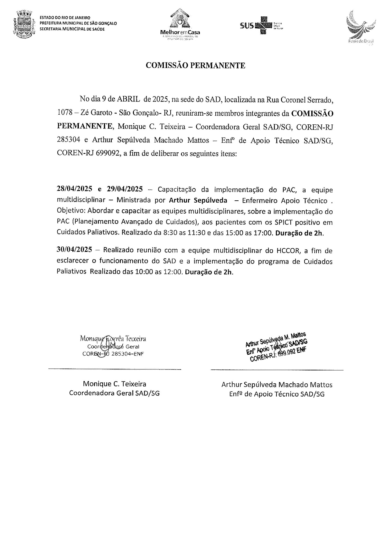
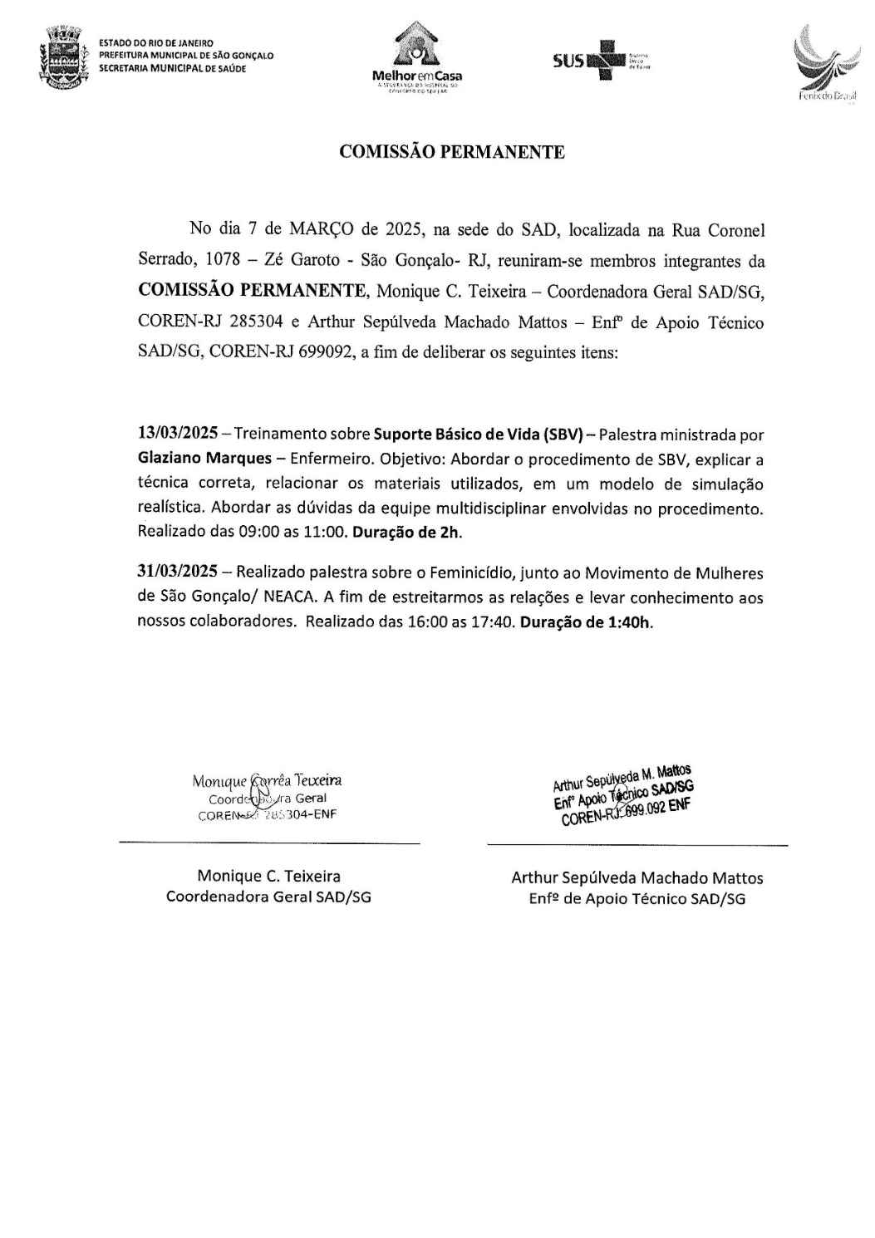

COMISSÃO DE PRONTUÁRIOS
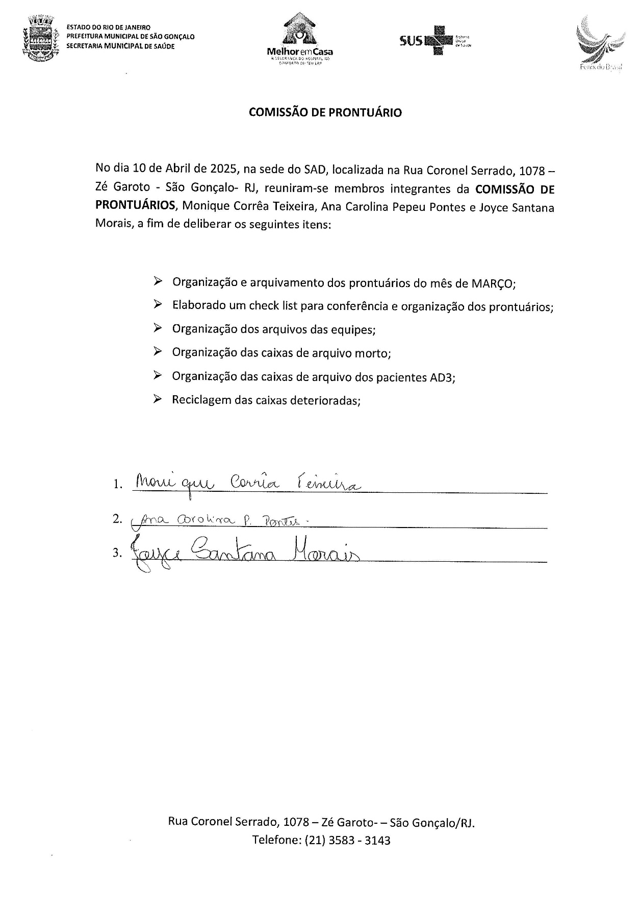

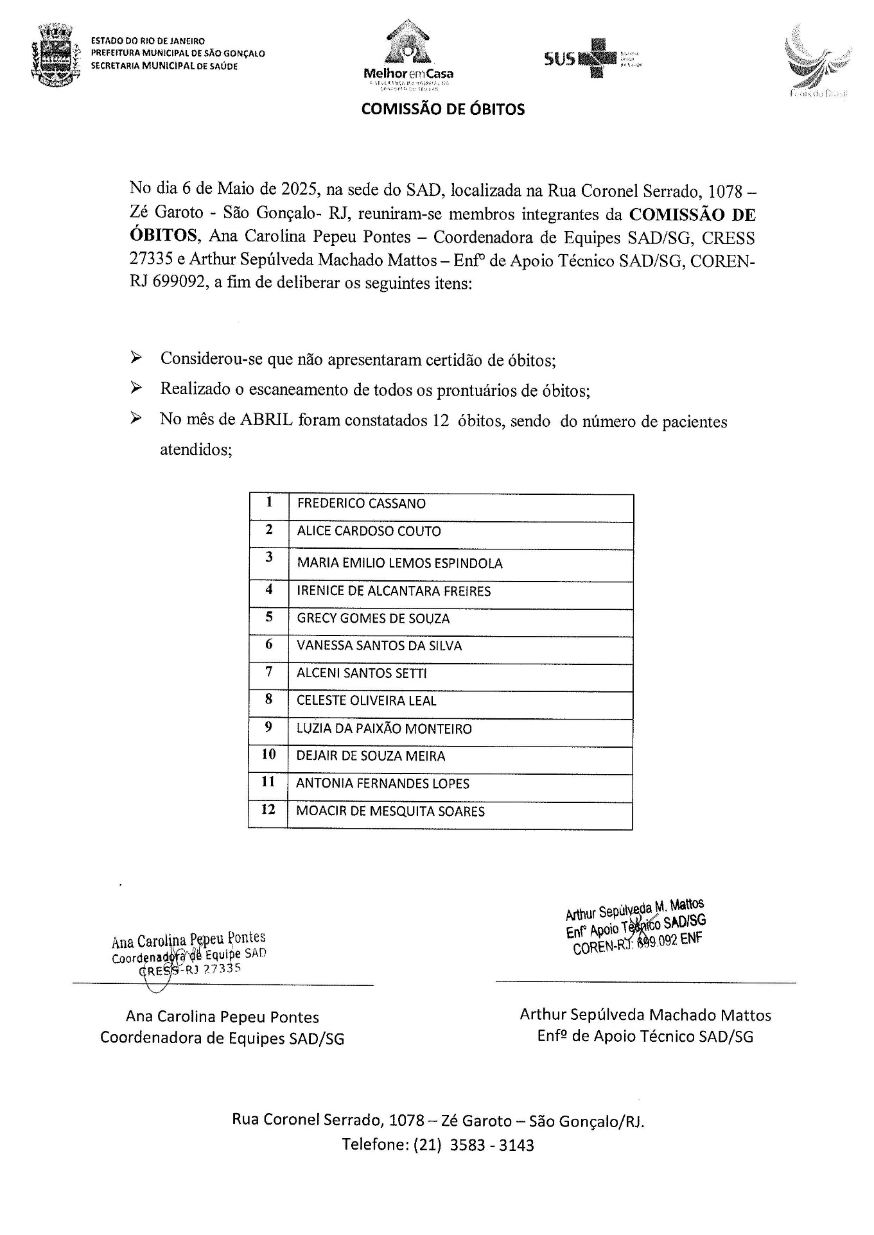
COMISSÃO DE ÓBITOS

3.3.2 Proporção de profissionais de saúde cadastrados e atualizados no CNES

O quadro de profissionais SAD que atua nas equipes assistenciais e que registram atendimento no prontuário dos pacientes, no mês de ABRIL totalizou 90 (noventa).
Os técnicos que atendem no sistema Home Care não fazem registro no prontuário dos pacientes. Este registro é feito pela equipe do SAD que visitam os pacientes AD3.
Dos 93 profissionais que fazem registro no prontuário dos pacientes, todos estão com seus cadastros atualizados, atingindo 100 % da meta pactuada em 95%.
Quadro de Profissionais Cadastrados
RELAÇÃO DE CNES DOS COLABORADORES
ABRIL/2025
RELAÇÃO DE CNES DOS COLABORADORES ABRIL/2025
 | Equipe: EMAD PSA 1 - EMAD - EQUIPE MULTIDISCIPLINAR DE ATENCAO DOMICILIAR
 | Nome | CPF | CNS | CBO | Atividade
01 | RODRIGO ALVES BARBOSA DA SILVA | 006.544.727-18 | 703208685779291 | 225125 | MÉDICO CLÍNICO | 20 HORAS
02 | PEDRO HENRIQUE CAETANO SANTOS  DA SILVA | 134.219.976-67 |  | 225125 | MÉDICO CLÍNICO | INCLUSÃO/ADMISSÃO  - 20HORAS
03 | SÂMELLA CARVALHO REBELO  CUSSATE | 122.075.957-06 | 706509395327994 | 223505 | ENFERMEIRO
04 | MARIA LUCIA QUATROCIOCCHI | 048.104.517-12 | 700004800288007 | 223505 | ENFERMEIRO
05 | LARA CRISTINA POLICARPO  DE ANDRADE | 154.128.437-27 | 702405642723525 | 322205 | TEC ENF
06 | ROSANE FIGUEIREDO ALVES | 083.370.017-04 | 704109123402373 | 322205 | TEC ENF
07 | CASSIANO JOSE DA SILVA | 061.930.157-01 | 704102143350372 | 322205 | TEC ENF
08 | VALERIA DE MORAES GONÇALVES | 080.442.387-35 | 702403578517329 | 223605 | FISIOTERAPEUTA  GERAL
 | Equipe: EMAD PSA 2 - EMAD - EQUIPE MULTIDISCIPLINAR DE ATENCAO DOMICILIAR
 | Nome | CPF | CNS | CBO | Atividade
09 | GABRIEL ROSA RIBEIRO | 14774253731 | 704108102259376 | 225125 | MÉDICO CLÍNICO
10 | NAIARA AFONSO DA SILVEIRA  DE AZEVEDO | 139.400.137-05 | 703402488208200 | 223505 | ENFERMEIRO
11 | FERNANDA VELASCO COUTINHO | 120.419.567-63 | 702101744650292 | 223505 | ENFERMEIRO
12 | MARIA BARBARA DA SILVA | 081.113.817-86 | 9800162280771399 | 223505 | MÉDICO CLÍNICO
13 | TATIANA DA CONCEIÇÃO EZEQUIEL | 082.864.627-93 | 705100316239040 | 322205 | TEC ENF
14 | RITA DE CASSIA DOS SANTOS | 955.555.955-49 | 706705533055115 | 322205 | TEC ENF
15 | RUAN BRITO GREGÓRIO | 175.172.697-55 | 706002808373841 | 223605 | FISIOTERAPEUTA  GERAL
 | Equipe: EMAD PSA 3 - EMAD - EQUIPE MULTIDISCIPLINAR DE ATENCAO DOMICILIAR
 | Nome | CPF | CNS | CBO | Atividade
16 | LUCIANA FIGUEIREDO SAMPAIO | 113.030.707-74 | 980016288781018 | 225125 | MÉDICO CLÍNICO | 20 HORAS
17 | AILTA MARIA JOSÉ DA SILVA FROES | 30681758791 | 980016286058066 | 225125 | MÉDICO CLÍNICO
18 | SHIRLEI SILVA DE ALENCAR DO AMARAL | 116.259.827-12 | 700003083754404 | 223605 | FISIOTERAPEUTA  GERAL
19 | AMANDA CORTEZ DA SILVA | 167.791.927-24 | 708605596055284 | 223505 | ENFERMEIRO
20 | MARIA DO CARMO DE SOUZA ANDRADE | 002.775.707-27 | 700008258275806 | 322205 | TEC ENF
21 | ALESSANDRO TAVARES LOURENÇO | 089.500.237-09 | 708707118072498 | 223505 | ENFERMEIRO
 | ARTHUR SEPULVEDA MACHADO MATTOS | 166.470.397-75 | 701004898151690 | 223505 | ENFERMEIRO | MUDANÇA DE FUNÇÃO -  ENFERMEIRO DE  APOIO TÉCNICO  (ADMINISTRATIVO)
22 | LUANA DOS SANTOS | 141.200.577-98 | 70580240094832 | 322205 | TEC ENF
23 | ELAINE CRISTINA SILVA SANTANA | 038.018.199-78 | 705000070734254 | 322205 | TEC ENF
 | Equipe: EMAD PSA 4 - EMAD - EQUIPE MULTIDISCIPLINAR DE ATENCAO DOMICILIAR
 | Nome | CPF | CNS | CBO | Atividade
24 | GABRIEL BATISTA BASTOS | 145.451.087-09 | 700003036213907 | 225125 | MÉDICO CLÍNICO
25 | SUZY YOSHIKO HANDA | 007.321.117-65 | 705005034271058 | 225125 | MÉDICO CLÍNICO | MUDANÇA DE EQUIPE -  20 HORAS
 | DALTON ALVES DE CASTRO | 167-503-037-57 | 706309706351672 | 225125 | MÉDICO CLÍNICO | EXCLUSÃO  /DEMISSÃO
26 | ANDREZA CASSIA DE SOUZA | 176.089.717-54 | 705005097433357 | 322205 | TEC ENF | MUDANÇA  DE EQUIPE
 | THAIS MENDES MOREIRA | 179.565.627-09 | 704801592798446 | 322205 | TEC ENF | EXCLUSÃO  / DEMISSÃO
27 | PAULA PESTANA WIONOSCKY | 115.050.117-01 | ################# | 322205 | TEC ENF
28 | ELAYNE CRISTINA DA SILVA GOMES | 079.581.717-73 | 701207011718916 | 322205 | TEC ENF
29 | MARIA IZABEL ALVES DE VASCONCELLOS PIMENTEL | 015.772.077-26 | 70001507034401 | 223605 | FISIOTERAPEUTA  GERAL
30 | ROSANGELA ALVES GRANGEIRO | 018.688.747-70 | 708607050773888 | 223505 | ENFERMEIRO
31 | IZABEL DOS SANTOS SILVA | 180.034.297-73 | 702400033632623 | 223505 | ENFERMEIRO
 | Equipe: EMAD PSC 5 - EMAD - EQUIPE MULTIDISCIPLINAR DE ATENCAO DOMICILIAR
 | Nome | CPF | CNS | CBO | Atividade
32 | SUZY YOSHIKO HANDA | 007.321.117-65 | 705005034271058 | 225125 | MÉDICO CLÍNICO | MUDANÇA DE EQUIPE  - 20 HORAS
 | DALTON ALVES DE CASTRO | 167-503-037-57 | 706309706351672 | 225125 | MÉDICO CLÍNICO | EXCLUSÃO  / DEMISSÃO
33 | MATHEUS SARDENBERG DE SOUSA SILVA | 124.015177-23 | 706704579528716 | 225125 | MÉDICO CLÍNICO
34 | ELISABETE RODRIGUES RAMOS DUTRA | 086.371.087-50 | 70860050228844300 | 223505 | ENFERMEIRO
35 | JACQUELINE CAMPOS GONCALVES | 096.648.287-50 | 706003876772242 | 322205 | TEC ENF
36 | SIMONE GLEIDE DOSSARES | 022.475.907-80 | 708901783537819 | 223505 | ENFERMEIRO
37 | ANDREA BISPO GOMES | 077.491.177-84 | 706300783191775 | 322205 | TEC ENF
38 | ANDREA AMORIM MENEZES DE SOUZA | 032.064.417-06 | 980016296897133 | 322205 | TEC ENF
39 | DEBORA PEREIRA ARRUDA | 133.532.457.74 | 704602116726826 | 223605 | FISIOTERAPEUTA  GERAL
 | Equipe: EMAD PSC 6 - EMAD - EQUIPE MULTIDISCIPLINAR DE ATENCAO DOMICILIAR
 | Nome | CPF | CNS | CBO | Atividade
40 | MEIRE APARECIDA BAETA DE FARIAS | 01397221739 | 980016277816263 | 225125 | MÉDICO CLÍNICO
41 | LORRAINE LARA DA SILVA ANASTACIO | 100.174.596-56 | 704200238106581 | 223505 | TEC ENF | MUDANÇA  DE EQUIPE
42 | ROSANA MARIA CLENDENEN DA SILVA | 024.894.127-52 | 705002810231252 | 322205 | TÉC ENF
43 | CRISTIANE VIEIRA CARVALHO HENRIQUES | 146.682.267-85 | 708109893984210 | 223505 | ENFERMEIRO
44 | TATIANE CARVALHO FIDELIS | 110.594.127-21 | 706706207033520 | 223505 | ENFERMEIRO
45 | GISELLE GONZAGA CAMPOS FIGUEIREDO | 105.323.507-07 | 700003497754300 | 223605 | FISIOTERAPEUTA  GERAL
46 | RICARDO ALEXANDRE LIRA DA SILVA | 032.311.797-00 | 700309962327638 | 322205 | TEC ENF
 | Equipe: EMAD PSC 7 - EMAD - EQUIPE MULTIDISCIPLINAR DE ATENCAO DOMICILIAR
 | Nome | CPF | CNS | CBO | Atividade
47 | MIRIAM TEREZA BICHINSKI | 476.443.387-72 | 706201585891160 | 225125 | MÉDICO CLÍNICO | MUDANÇA DE EQUIPE  - 20 HORAS
48 | LUCIANA FIGUEIREDO SAMPAIO | 113.030.707-74 | 980016288781018 | 225125 | MÉDICO CLÍNICO | 20 HORAS
49 | IZADORA MUNIZ CARVALHO DE JESUS | 079.050.027-21 | 980016296312917 | 322205 | TEC ENF
50 | NEIDE DA COSTA CUNHA | 906.574.117-87 | 980016294138065 | 223505 | ENFERMEIRO
51 | RODRIGO GENTIL COELHO DA COSTA | 087.829.287-03 | 707007889283131 | 223605 | FISIOTERAPEUTA  GERAL
52 | MARTA CRISTINA C. MACIEL | 068.432.237-45 | 706206573752660 | 223505 | ENFERMEIRO
53 | MARCIA VALERIA OLIVEIRA DE SOUZA | 001.377.247-30 | 701802220474777 | 322205 | TEC ENF
54 | TATIANE DE SOUZA PAULA | 107.031.637-79 | 704303534754195 | 322205 | TEC ENF
 | Equipe: EMAD PSC 8 - EMAD - EQUIPE MULTIDISCIPLINAR DE ATENCAO DOMICILIAR
 | Nome | CPF | CNS | CBO | Atividade
55 | SIMONE SANTOS RIBEIRO | 044.025.487-64 | 201553254630005 | 225125 | MÉDICO CLÍNICO
56 | KEILA DE FREITAS ORGAM | 006.443.867-89 | 700800491952683 | 223605 | FISIOTERAPEUTA  GERAL
57 | LUANA CAROLINE DOS SANTOS BRAZ ROSA | 15594878793 | 708505378605771 | 322205 | TEC ENF
58 | ROSEMARY DA SILVA NASCIMENTO | 91076137768 | 201553304080003 | 223505 | ENFERMEIRO
59 | EVELLIN ALVES ALMEIDA | 156.835.497-52 |  | 322205 | TEC ENF | INCLUSÃO  /ADMISSÃO
60 | CARLAS VALÉRIA MORAES MONTEIRO | 941.804.407-25 | 980016283180499 | 322205 | TEC ENF
61 | GISELLE CARDOSO TEIXEIRA | 113.021.217-31 | 703007895753672 | 223505 | ENFERMEIRO | MUDANÇA  DE EQUIPE
62 | CINTHYA DE BRITTO PEREIRA | 144.198.987-04 | 700108468576720 | 223505 | ENFERMEIRO
 | Equipe: EMAD PSC 9 - EMAD - EQUIPE MULTIDISCIPLINAR DE ATENCAO DOMICILIAR
 | Nome | CPF | CNS | CBO | Atividade
63 | RODRIGO ALVES BARBOSA DA SILVA | 006.544.727-18 | 703208685779291 | 225125 | MÉDICO CLÍNICO | 20 HORAS
64 | PEDRO HENRIQUE CAETANO SANTOS DA SILVA | 134.219.976-67 |  | 225125 | MÉDICO CLÍNICO | INCLUSÃO/ADMISSÃO  - 20HORAS
65 | LUANA SANTIAGO DA SILVEIRA | 062.470.147-67 | 702405021849422 | 322205 | TEC ENF
66 | RITA DE CASSIA COUTINHO | 041.088.757-96 | 702103782909194 | 322205 | TEC ENF
67 | PRISCILA SANTOS BARBOZA DE ANDRADE | 10245211764 | 704103747787580 | 223605 | FISIOTERAPEUTA  GERAL
68 | MAURO BATISTA DE BARROS | 174.786.887-64 | 704704719611835 | 223505 | ENFERMEIRO | MUDANÇA  DE EQUIPE
69 | FLAVIANA MENDES GONÇALVES | 143.531.237-69 | 701204042376615 | 223505 | ENFERMEIRO
70 | ANA LILIAM CAMPOS DE SOUZA | 073.945.527-30 | 708201166132445 | 322205 | TÉC ENF | MUDANÇA  DE EQUIPE
 | Equipe: EMAD PSA 10 - EMAD - EQUIPE MULTIDISCIPLINAR DE ATENCAO DOMICILIAR
 | Nome | CPF | CNS | CBO | Atividade
71 | PRISCILA GONÇALVES RODRIGUES | 3230958799 | 980016287094414 | 225125 | MÉDICO CLÍNICO
72 | JULIANA SIQUEIRA PEREIRA | 171.456.147-07 | 708200149186841 | 223505 | ENFERMEIRO
73 | NATALIA FERREIRA MACHADO DESTERRO | 123.040.957-20 | 706803280364627 | 223505 | ENFERMEIRO
74 | BRUNA GORITO CORDEIRO | 160.542.237-12 | 700008971660710 | 322205 | TEC ENF
75 | MARCELE SOARES DE SOUZA MARINHO | 081.846.987-04 | 980016297508327 | 223605 | FISIOTERAPEUTA  GERAL
76 | ANA SARA R. DA SILVA GOMES | 170.819.917-93 | 703407670579000 | 322205 | TEC ENF
77 | NEUZIMAR DE OLIVEIRA BARROS | 020.512.197-70 | 700001507034401 | 322205 | TEC ENF
 | Equipe: EMAP PSA 1 - EMAP - EQUIPE MULTIDISCIPLINAR DE APOIO
 | Nome | CPF | CNS | CBO | Atividade
78 | CAROLINA TAVARES MENDES | 134.936.757-55 | 706306760817576 | 223710 | NUTRICIONISTA
79 | ROSEMERY RODRIGUES DE ALMEIDA | 885.777.757-04 | 203839086250009 | 223810 | FONOAUDIOLOGO
80 | LETÍCIA SERENO CARMONIZ QUINTANILHA | 122.201.887-01 | 700003090485405 | 251605 | ASSISTENTE SOCIAL | MUDANÇA  DE EQUIPE
81 | VALÉRIA TEREZA CARVALHO CORSI | 84865997768 | 980016284646734 | 251540 | PSICOLOGO CLINICO
 | Equipe: EMAP PSA 2 - EMAP - EQUIPE MULTIDISCIPLINAR DE APOIO
 | Nome | CPF | CNS | CBO | Atividade
82 | MARIANA LOPES DE ARAÚJO | 15481504790 | 702008844458285 | 223710 | NUTRICIONISTA
83 | DULCINEA FAGUNDES BASTOS | 100.404.827-78 | 701808292787874 | 251605 | ASSISTENTE SOCIAL | MUDANÇA  DE EQUIPE
84 | DAYANA DOS SANTOS MATOS | 153.631.487-06 | 704508327789018 | 251510 | PSICOLOGO CLINICO
85 | DANIELE SANTOS GONÇALVES MARTINS DE MORAES | 048.113.347-01 | 705009454027153 | 223810 | FONOAUDIOLOGO
 | Equipe: EMAP PSC 3 - EMAP - EQUIPE MULTIDISCIPLINAR DE APOIO
 | Nome | CPF | CNS | CBO | Atividade
86 | RITA DE CASSIA PEREIRA COUTINHO | 073.150.997-86 | 702103782909194 | 251605 | ASSISTENTE SOCIAL
87 | JANDIARA GONÇALVES DE MOURA | 010.242.707-00 | 705004468962155 | 223810 | FONOAUDIOLOGO
88 | LINDIANE MONIQUE DE LAVOR | 111.037.087-32 | 704602662676223 | 223710 | NUTRICIONISTA
89 | LUIZA SERRAT RANGEL | 053.110.697-75 | 703409208430400 | 251510 | PSICOLOGO CLINICO
 | Equipe: EMAP PSC 4 - EMAP - EQUIPE MULTIDISCIPLINAR DE APOIO
 | Nome | CPF | CNS | CBO | Atividade
90 | CARLA CLISTER BASTOS DE SOUZA | 092.448.297-46 | 700506759371658 | 251605 | ASSISTENTE SOCIAL
91 | FRANCIANE CLEMENTE ROSA DA SILVA | 164.162.077-37 | 702002840552389 | 251510 | PSICOLOGO CLINICO
92 | MARCIA CRISTINA FUGUEIRA SILVA | 082.537.697-17 | 703203616319398 | 223710 | NUTRICIONISTA
93 | DILENI FREITAS DOS SANTOS | 032,285.937-97 | 201553142320004 | 223810 | FONOAUDIOLOGO

Não é considerado para o cálculo deste indicador, os profissionais com função administrativa no SAD nem os funcionários que atendem Home Care, uma vez que os mesmos não têm relação no prontuário dos pacientes.
A fórmula para cálculo é clara:
Nº de profissionais cadastrados no prontuário com correspondência no CNES
_____________________________________________________________ X 100
Nº de profissionais cadastrados no prontuário
Os profissionais de saúde são cadastrados através do CBO - Código Brasileiro de Ocupação.
“FIQUE ATENTO! O cadastramento de todos os profissionais envolvidos em atividades de assistência à saúde é obrigatório, enquanto que os profissionais de área administrativa têm seu preenchimento opcional.”
Fonte:
https://telemedicinamorsch.com.br/blog/cnes
https://wiki.saude.gov.br/cnes/index.php/Saiba_mais_sobre_o_CNES_Simplificado

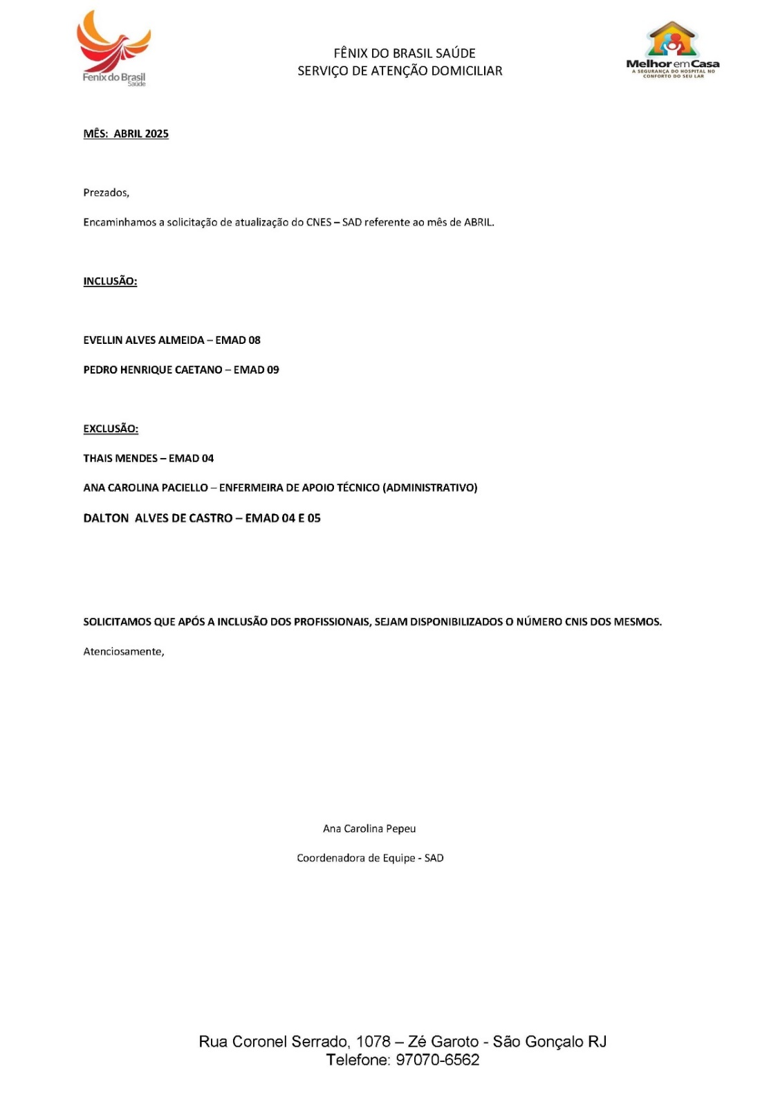

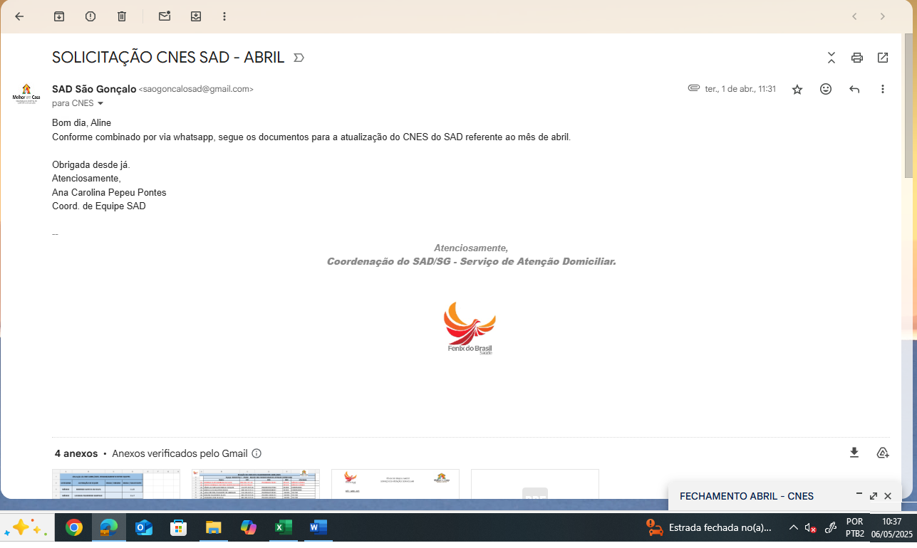

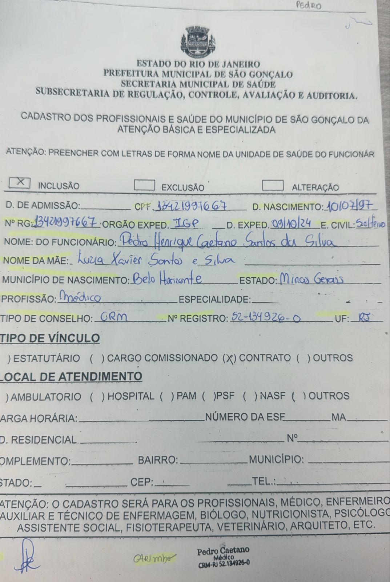

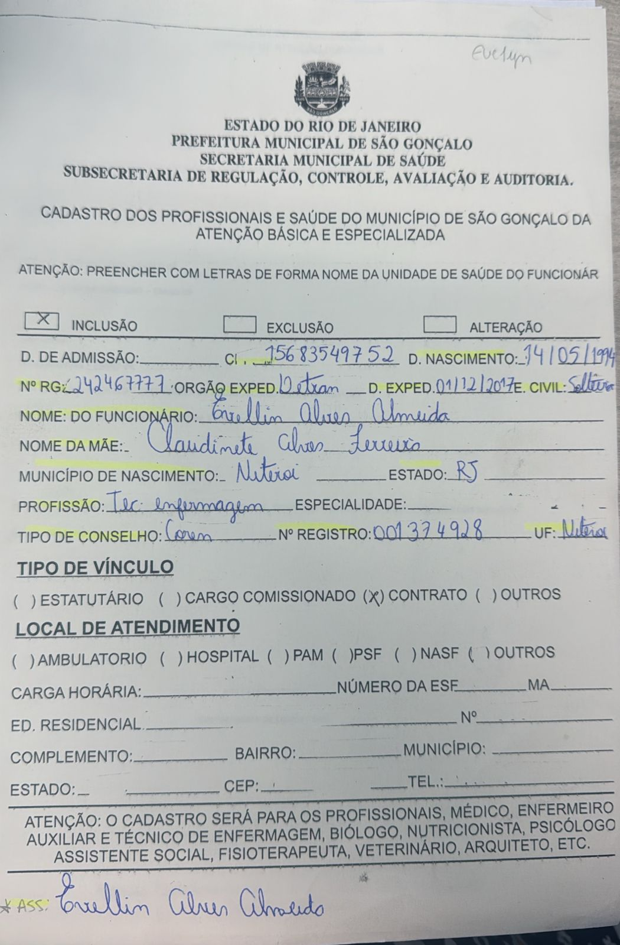

RELAÇÃO DE COLABORADORES SAD
ABRIL 2025
 | PLANILHA DE COLABORADORES – ABRIL/2025
Nº | ASSISTENCIAIS | ADMINISTRATIVO
1 | ALESSANDRO TAVARES LOURENÇO | ANA CAROLINA PEPEU PONTES
2 | AMANDA CORTEZ SILVA | IZABEL CRISTINA DA SILVA SIGWALT
3 | ANA LILIAM CAMPOS DE SOUZA | JOYCE SANTANA MORAIS
4 | ANA SARA REZENDE DA SILVA GOMES | MARCIA ALVES DA SILVA
5 | ANDREA BISPO GOMES | SANDRA DAS GRAÇAS GONÇALVES PINTO
6 | ANDREZA CASSIA DE SOUZA SANTOS | MONIQUE CORREA TEIXEIRA
7 | ANDREIA AMORIM MENEZES ALVES | ARTHUR SEPULVEDA MACHADO MATTOS
8 | BRUNA GORITO CORDEIRO BUENO | FERNANDA SILVA DOS SANTOS
9 | CARLA CLISTER BASTOS DE SOUZA | SIMONY DE OLIVEIRA BALTAZAR
10 | CARLA TRINDADE MENDES | ALZIRO GOULART NETO
11 | CARLAS VALERIA MORAES MONTEIRO | IGOR MENDONÇA PIMENTEL
12 | CAROLINA TAVARES MENDES | JÉSSYCA DA SILVA VIANA
13 | CASSIANO JOSE DA SILVA
14 | CINTHYA DE BRITTO PEREIRA
15 | CLAUDIA COSTA DE VASCONCELOS ASSIS
16 | CRISTIANE CARVALHO HENRIQUES
17 | DANIELLE SANTOS GONÇALVES MARINS DE MORAES
18 | DAYANA DOS SANTOS MATOS
19 | DEBORA PEREIRA ARRUDA
20 | DIOGO PEREIRA MARINS
21 | DILENI FREITAS DOS SANTOS
22 | DULCINEA FAGUNDES BASTOS CORREIA
23 | ELAINE CRISTINA SILVA SANTANA
24 | ELAYNE CRISTINA DA SILVA GOMES
25 | ELISABETE RODRIGUES RAMOS DUTRA
26 | EVELLIN ALVES ALMEIDA
27 | FRANCIANE CLEMENTE
28 | FERNANDA VELASCO COUTINHO
29 | FLAVIANA MENDES GONÇALVES SANTOS
30 | GISELE CARDOSO TEIXEIRA
31 | GISELLE GONZAGA CAMPOS FIGUEIREDO
32 | GRASIELA ELENITA MARQUES PRAUSE
33 | IZABEL DOS SANTOS SILVA
34 | IZADORA MUNIZ DE CARVALHO DE JESUS
35 | JACQUELINE CAMPOS GONÇALVES
36 | JANDIARA GONÇALVES DE MOURA
37 | JULIANA SIQUEIRA PEREIRA
38 | KAREN CRISTINA FERREIRA ALVES
39 | KEILA DE FREITAS ORGAM
40 | LARA CRISTINA POLICARPO DE ANDRADE
41 | LETÍCIA SERENO CARMONIZ QUINTANILHA
42 | LILIAMARA DA CONCEIÇÃO FABIANO LEITE
43 | LINDIANE MONIQUE DE LAVOR
44 | LORRAINE LARA DA SILVA ANASTACIO
45 | LUANA CAROLINE DOS SANTOS BRAZ ROSA
46 | LUANA DOS SANTOS LOUVIS CORRÊA
47 | LUANA SANTIAGO DA SILVEIRA
48 | LUIZA SARRAT RANGEL
49 | LUCIANA ALBURQUERQUE DE OLIVEIRA SILVA
50 | MARCELE SOARES DE SOUZA MARINHO
51 | MARCIA CRISTINA FIGUEIRA DA SILVA
\52 | MARCIA VALÉRIA OLIVEIRA DE SOUZA
53 | MARCIA ALVES DA SILVA
54 | MARIA BÁRBARA DA SIQUEIRA
55 | MARIA DO CARMO DE SOUZA ANDRADE
56 | MARIA ISABEL PIMENTEL
57 | MARIA LUCIA QUATTROCIOCCHI
58 | MARIANA LOPES DE ARAUJO VIANA
59 | MARTA CRISTINA COSTA DE OLIVEIRA MACIEL
60 | NAIARA AFONSO DA SILVEIRA DE AZEVEDO
61 | NATÁLIA FERREIRA MACHADO DESTERRO
62 | NEIDE DA COSTA E CUNHA
63 | NEUZIMAR DE OLIVEIRA BARROS
64 | PAULA PESTANA WINOSCKY
65 | PRISCILA SANTOS BARBOZA DE ANDRADE
66 | RICARDO ALEXANDRE LIRA DA SILVA
67 | RITA DE CASSIA COUTINHO
68 | RITA DE CASSIA DOS SANTOS
69 | RITA DE CÁSSIA PEREIRA COUTNHO
70 | RODRIGO GENTIL COELHO DA COSTA
71 | ROSANA MARIA CLENDENEN DA SILVA
72 | ROSANGELA ALVES GRANGUEIRO
73 | ROSANE FIGUEIREDO ALVES
74 | ROSEMARY DA SILVA NASCIMENTO
75 | ROSEMARY RODRIGUES DE ALMEIDA
76 | RUAN BRITO GREGÓRIO
77 | SÂMELA CARVALHO REBELLO CUSSATE
78 | SANDRA NUNES SUARES
79 | SANDRA HELENA DE CASTRO SOUZA
80 | SHIRLEI SILVA DE ALENCAR DO AMARAL
81 | SIMONE GLEIDE DOSSARES
82 | SIMONE GOMES DA SILVA
83 | SONIA VIEIRA AMÂNCIO
84 | TAMIRES DA SILVA SANTOS BEZERRA
85 | TATIANA DA CONCEIÇÃO EZEQUIEL
86 | TATIANE CARVALHO FIDELIS
87 | TATIANE DE SOUZA PAULA
88 | VALÉRIA DE MORAES GONÇALVES
89 | VALERIA TEREZA CARVALHO
90 | VERÔNICA DO COUTO FERREIRA BASTOS
91 | VITÓRIA VASCONCELOS DOS SANTOS
 | 91 | 12
 | 104

3.3.3 Somatório das despesas pagas no vencimento X total de despesas do período.

No mês de ABRIL não houve pagamentos com atraso. Todos os 282 pagamentos foram realizados dentro do prazo. Do total, 270 pagamentos foram realizados pela conta principal e 12 pela conta de provisionamento. A meta atingida neste indicador foi de 100% assim sendo o indicador encontra-se em conformidade com a meta a meta estabelecida de 80%.

3.3.4 Relação do gasto administrativo em relação ao total de gastos
Gastos administrativos em relação ao total de gastos foi de R$ 47.180,98 reais (Quarenta e oito mil e quinhentos e um real e dezoito centavos), totalizando 3,81% ficando abaixo da meta máxima de 6%, demonstrado em 3.4 -anexo II Despesas Gerenciais e Administrativas.
As despesas a que se refere este indicador são aquelas executadas com serviços administrativos e gerenciais, conforme descrito no Relatório de Execução Físico Financeiro, acostados nos autos, sob o item 3.4 e subitens: 3.4.1, 3.4.2, 3.4.3, 3.4.4, 3.4.5, 3.4.6, 3.4.7 e outras despesas inseridas no item 3.4.8, identificadas na Relação de Pagamentos Efetuados.

EXECUÇÃO FINANCEIRA
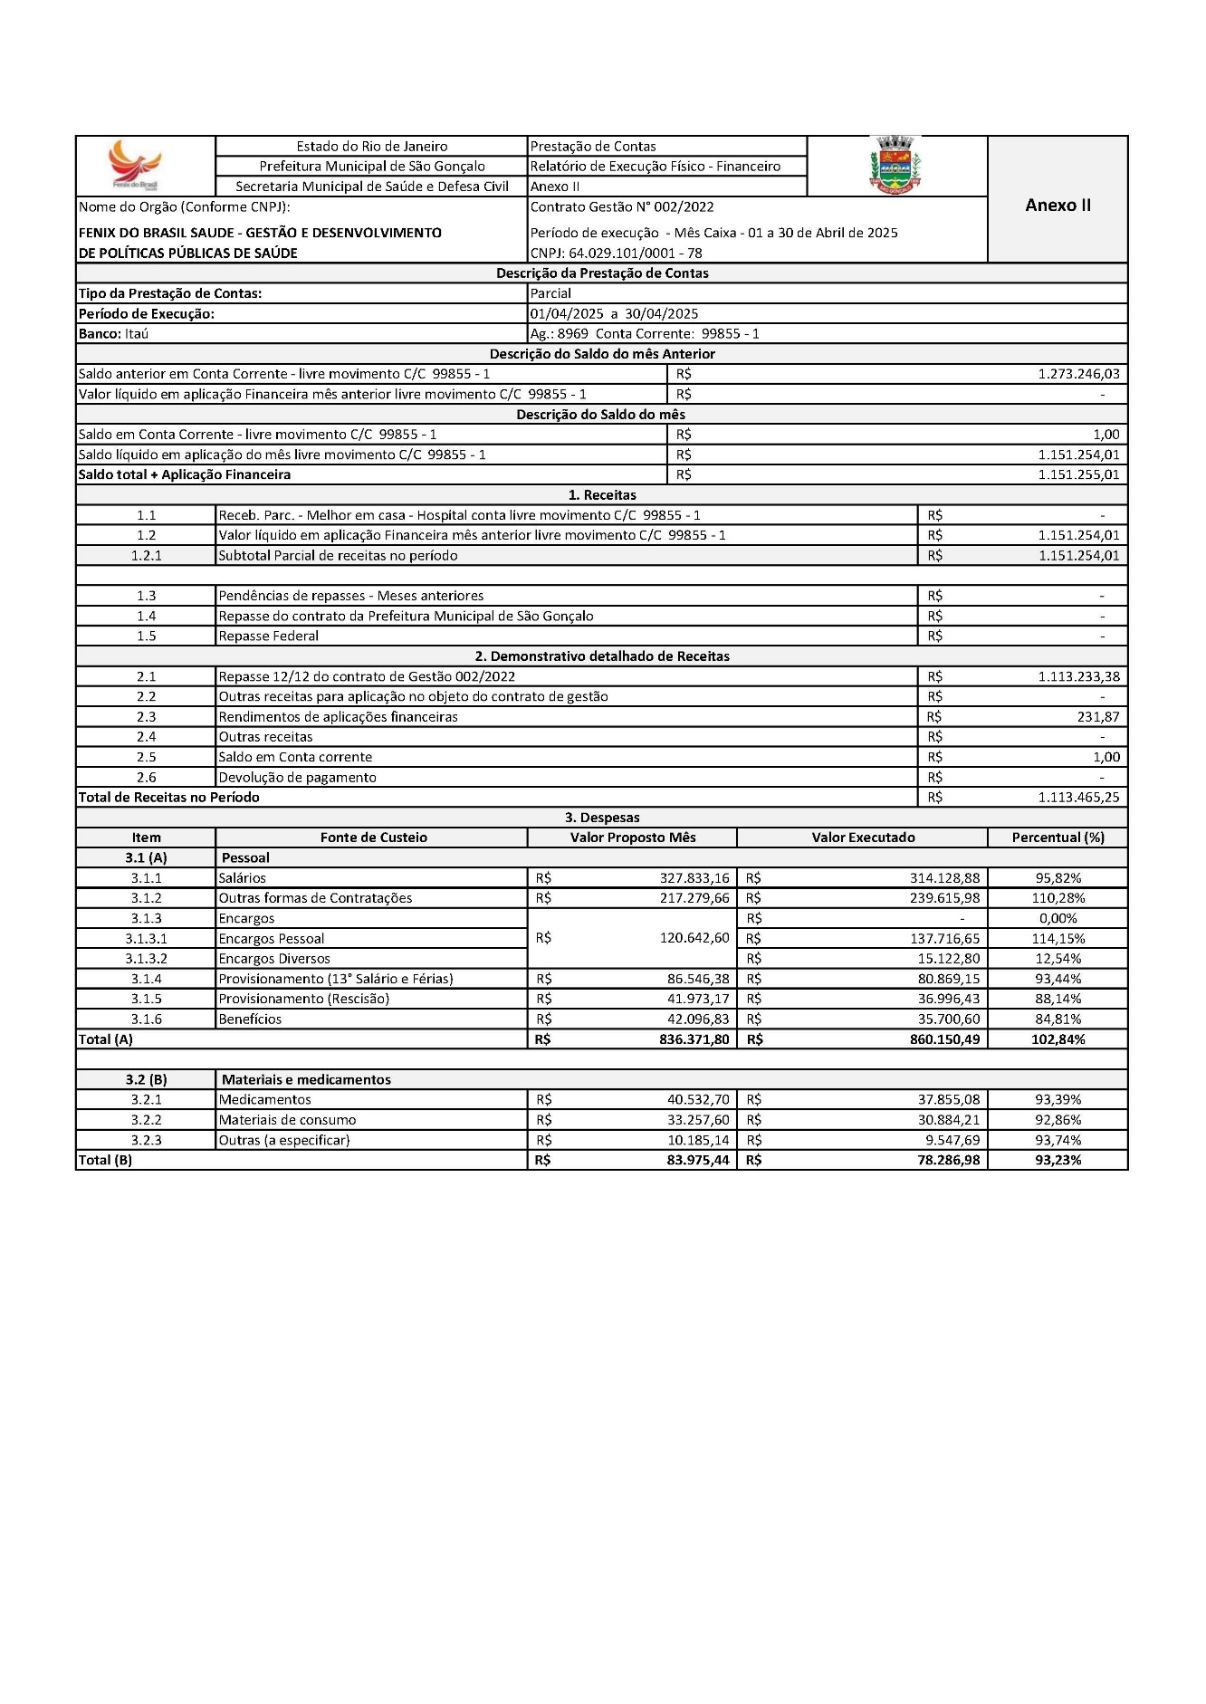

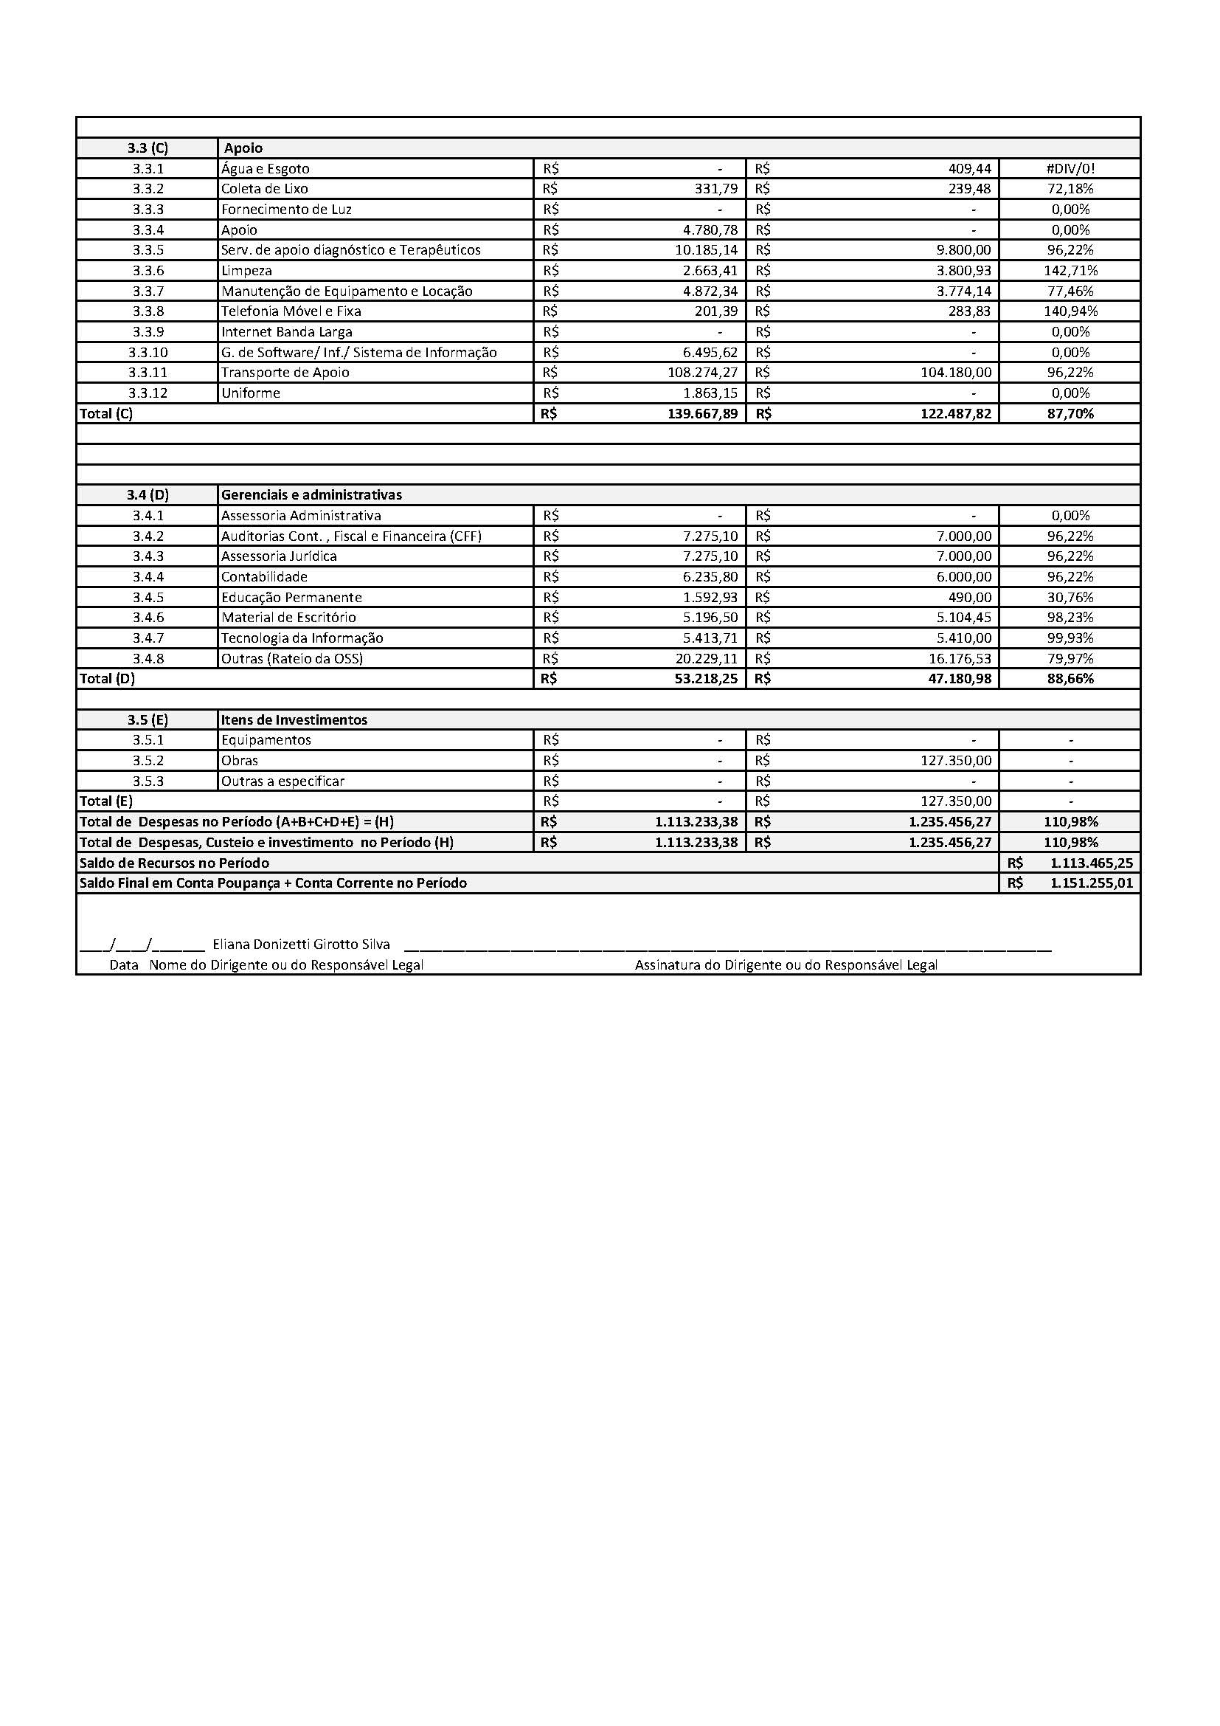

3.3.5 Rotatividade de profissionais nas equipes
Alteração do CNES ABRIL/2025- REMANEJAMENTO ENTRE EQUIPES
CATEGORIA | ALTERAÇÃO DE EQUIPE | EMAD / ORIGEM | EMAD / SOLICITANTE
MÉDICO | RODRIGO ALVES B. DA SILVA |  | 1 e 9
MÉDICO | LUCIANA FIGUEIREDO SAMPAIO |  | 3 e 7
MÉDICO | MIRIAM TEREZA BICHINSKI | 3 | 7
MÉDICO | SUZY HANDA | 9 | 4 e 5
ENF. | GISELLE TEIXEIRA | 9 | 8
ENF. | MAURO BATISTA | 8 | 9
TEC.ENF. | ANDREZA CASSIA DE SOUZA | 6 | 4
TEC.ENF. | LORRAINE LARA | 9 | 6
TÉC. ENF. | ANA LILIAM CAMPOS DE SOUZA | 8 | 9
A. SOCIAL | DULCENEIA FAGUNDES | EMAP 01 | EMAP 02
A. SOCIAL | LETÍCIA QUINTANILHA | EMAP 02 | EMAP 01
Alteração do CNES ABRIL- INCLUSÃO E EXCLUSÃO
CATEGORIA | COLABORADORES | ALTERAÇÃO
TÉC. ENF. | THAIS MENDES | DEMISSÃO/EXCLUSÃO
TÉC. ENF. | EVELLIN ALVES ALMEIDA | ADMISSÃO/INCLUSÃO
MÉDICO | DALTON ALVES DE CASTRO | DEMISSÃO/EXCLUSÃO
MÉDICO | PEDRO HENRIQUE CAETANO | ADMISSÃO/INCLUSÃO
ENF. APOIO | ANA CAROLINA PACIELLO | DEMISSÃO/EXCLUSÃO

- OUTRAS INFORMAÇÕES RELEVANTES
Os coordenadores do programa SAD continuam a realizar visitas aos usuários acompanhados, afim de garantir a excelência do atendimento e qualidade dos serviços prestados. Também foram realizadas visitas de acolhimento a novos usuários. Ressaltamos que estamos em contato com a Rede de Atenção à Saúde, a fim de tornar o serviço SAD mais resolutivo com melhoria da qualidade do serviço ofertado aos usuários atendidos no programa.

DOCUMENTOS
ANEXOS

ESCALAS

ESCALA ADMINISTRATIVA
ABRIL/2025

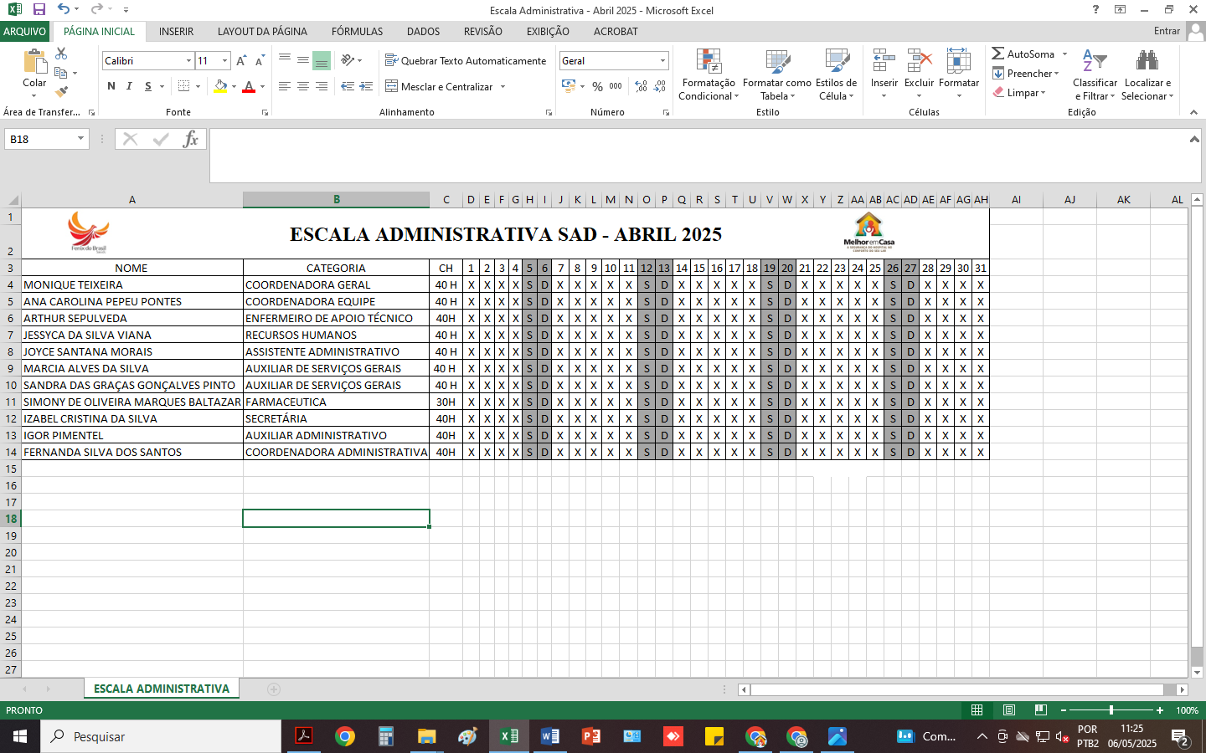



ESCALA DE PROFISSIONAIS ASSISTENCIAIS
ABRIL 2025

EMAD I - ALCANTARA
CATEGORIA | PROFISSIONAIS | SEG | TER |  |  | QUA |  |  | QUI | SEX
COLETA |  | X
ENFERMEIRO | Samella Rebello |  |  |  |  | X |  |  | X | X
ENFERMEIRO | Maria Lúcia Quatrociocchi | X | X |  |  |  |  |  |  | X
TÉC. ENFERMAGEM | Rosane Figueiredo Alves | X | X |  |  |  |  |  | X | X
TÉC. ENFERMAGEM | Lara Cristina Policarpo |  | X |  |  | X |  |  | X | X
TÉC. ENFERMAGEM | Cassiano José da Silva | X |  |  |  | X |  |  | X | X
FISIOTERAPEUTA | Valéria de Moraes Gonçalves |  |  |  |  | X |  |  |  | X
EMAD II - ALCANTARA
CATEGORIA | PROFISSIONAIS | SEG | TER |  |  |  |  | QUA | QUI | SEX
COLETA |  | X
ENFERMEIRO | Fernanda Velasco | X | X |  |  |  |  | X
ENFERMEIRO | Naiara Afonso da Silveira |  |  |  |  |  |  | X | X | X
TÉC. ENFERMAGEM | Tatiana Ezequiel | X | X |  |  |  |  | X | X
TÉC. ENFERMAGEM | Maria Barbara da Silva | X | X |  |  |  |  | X |  | X
TÉC. ENFERMAGEM | Rita de Cássia dos Santos | X | X |  |  |  |  |  | X | X
FISIOTERAPEUTA | Ruan Brito Gregório |  |  | X |  |  |  |  |  | X
EMAD III - ALCANTARA
CATEGORIA | PROFISSIONAIS | SEG | TER |  |  |  | QUA |  | QUI | SEX
COLETA |  |  |  |  |  |  |  |  | X
ENFERMEIRO | Alessandro Tavares Lourenço |  |  |  |  |  | X |  | X | X
ENFERMEIRO | Amanda Cortez | X | X |  |  |  |  |  | X
TÉC. ENFERMAGEM | Luana dos Santos Louis Correa |  | X |  |  |  | X |  | X | X
TÉC. ENFERMAGEM | Maria do Carmo Souza Andrade | X | X |  |  |  |  |  | X | X
TÉC. ENFERMAGEM | Elaine Cristina Santana | FÉRIAS
FISIOTERAPEUTA | Shirlei Silva de Alencar do Amaral | X |  |  |  |  | X
EMAD IV - ALCANTARA
CATEGORIA | PROFISSIONAIS | SEG | TER |  |  | QUA |  |  | QUI | SEX
COLETA |  |  | X
ENFERMEIRO | Rosangela Granjeiro | X | X |  |  |  |  |  |  | X
ENFERMEIRO | Izabel dos Santos Silva |  | X |  |  | X |  |  | X
TÉC. ENFERMAGEM | Elayne Cristina da Silva Gomes | 12x36
TÉC. ENFERMAGEM | Thais Mendes | X | X |  |  | X |  |  |  | X
TÉC. ENFERMAGEM | Paula Pestana Wionoscky | X | X |  |  | X |  |  | X
FISIOTERAPEUTA | Maria Izabel Vasconcellos |  |  |  |  | MANHÃ |  |  |  | MANHÃ
EMAD X - ALCANTARA
CATEGORIA | PROFISSIONAIS | SEG | TER |  |  |  |  | QUA | QUI | SEX
COLETA |  |  | X
ENFERMEIRA | Juliana Siqueira | X |  |  |  |  |  |  | X | X
ENFERMEIRA | Natalia Ferreira Machado Desterro | X | X |  |  |  |  | X
TÉC. ENFERMAGEM | Neuzimar de Oliveira Barros | X |  |  |  |  |  | X | X | X
TÉC. ENFERMAGEM | Bruna Gorito | X | X |  |  |  |  | X | X
TÉC. ENFERMAGEM | Ana Sara. R. da Silva Gomes |  |  | X |  |  |  | X | X | X
FISIOTERAPEUTA | Marcele Soares de Souza Marinho | X |  |  |  |  |  |  | X
EMAP I - ALCANTARA
CATEGORIA | PROFISSIONAIS | SEG | TER |  |  | QUA |  |  | QUI | SEX
FONOAUDIÓLOGA | Rosemery Rodrigues de Almeida |  | X |  |  | X
NUTRICIONISTA | Carolina Tavares Mendes | X |  |  |  | X
PSICÓLOGA | Valéria Tereza Carvalho |  |  |  |  |  |  |  | X | X
ASSISTENTE SOCIAL | Leticia Quintanilha |  |  |  |  | x |  |  | x
EMAP II - ALCANTARA
CATEGORIA | PROFISSIONAIS | SEG | TER |  |  | QUA |  |  | QUI | SEX
FONOAUDIÓLOGA | Danielle Martins | X |  |  |  |  |  |  |  | X
NUTRICIONISTA | Mariana Lopes de Araújo |  |  |  |  |  |  |  | x | x
PSICÓLOGA | Dayana Matos |  | X |  |  | X
ASSISTENTE SOCIAL | Dulcinea Fagundes | x | x |  |  |  |  |  |  | x

ESCALA DE PROFISSIONAIS ASSISTENCIAIS
ABRIL 2025
EMAD V - SÃO GONÇALO
CATEGORIA | PROFISSIONAIS | SEG | TER | QUA | QUI | SEX
COLETA |  |  | X
ENFERMEIRO | Simone Glade Dossares | X | X | X
ENFERMEIRO | Elisabete Rodrigues Raos Dutra | X | X |  | X
TÉC. ENFERMAGEM | Jacqueline Campos Gonçalves | 12X36
TÉC. ENFERMAGEM | Andrea Bispo Gomes |  | X | X | X | X
TÉC. ENFERMAGEM | Neuzimar de Oliveira Barros | X |  | X | X | X
FISIOTERAPEUTA | Débora Arruda | Férias
EMAD VI - SÃO GONÇALO
CATEGORIA | PROFISSIONAIS | SEG | TER | QUA | QUI | SEX
COLETA |  |  |  |  |  | X
ENFERMEIRO | Cristiane Vieira |  |  | X | X | X
ENFERMEIRO | Tatiane Carvalho Fidelis | X | X |  |  | X
TÉC. ENFERMAGEM | Andreza Cassia de Souza |  | X | X | X | X
TÉC. ENFERMAGEM | Ricardo Alexandre Lira | X | X | X | X
TÉC. ENFERMAGEM | Rosana Clendenen da Silva | X |  | X | X | X
FISIOTERAPEUTA | Giselle Gonzaga Campos |  |  | X | X
EMAD VII - SÃO GONÇALO
CATEGORIA | PROFISSIONAIS | SEG | TER | QUA | QUI | SEX
COLETA |  |  |  |  |  | X
ENFERMEIRO | Neide Cunha | X | X | X
ENFERMEIRO | Marta Cristina C. Maciel |  |  | X | X | X
TÉC. ENFERMAGEM | Izadora Muniz de Jesus | X | X | X |  | X
TÉC. ENFERMAGEM | Tamires da Silva Santo Bezerra
TÉC. ENFERMAGEM | Tatiane de Paula | X | X | X | X
FISIOTERAPEUTA | Keila de Freitas Orgam | X | X
EMAD VIII - SÃO GONÇALO
CATEGORIA | PROFISSIONAIS | SEG | TER | QUA | QUI | SEX
COLETA |  |  |  | X
ENFERMEIRO | Rosemery da Silva Nascimento | X | X | X
ENFERMEIRO | Giselle Cardoso Teixeira | X |  |  | X | X
ENFERMEIRO | Cinthya Britto | Férias
TÉC. ENFERMAGEM | Luana Caroline dos Santos Braz | X | X | X | x
TÉC. ENFERMAGEM | Ana Liliam Campos de Souza | X |  | X | X | x
TÉC. ENFERMAGEM | Carlas Valéria Moraes Monteiro | X | X |  | X | X
FISIOTERAPEUTA | Rodrigo Gentil Coelho da Costa |  | X |  |  | X
EMAD IX - SÃO GONÇALO
CATEGORIA | PROFISSIONAIS | SEG | TER | QUA | QUI | SEX
COLETA |  |  |  | X
ENFERMEIRO | Mauro Batista | X | X | X
ENFERMEIRO | Flaviana Mendes Gonçalves Santos |  | X |  | X | X
TÉC. ENFERMAGEM | Ana Liliam Campos de Souza | X | X | X | X
TÉC. ENFERMAGEM | Rita de Cassia Coutinho |  | X | X | X | X
TÉC. ENFERMAGEM | Luana Santiago da Silveira | 12x36
FISIOTERAPEUTA | Priscila Andrade | X | X
EMAP III - SÃO GONÇALO
CATEGORIA | PROFISSIONAIS | SEG | TER | QUA | QUI | SEX
FONOAUDIÓLOGA | Jandiara Gonçalves |  | X |  |  | X
NUTRICIONISTA | Lindiane Monique de Lavor | X | X
PSICÓLOGA | Luiza Sarrat Rangel |  |  | X | X
ASSISTENTE SOCIAL | Rita de Cassia Pereira Coutinho |  |  | X |  | X
EMAP IV - SÃO GONÇALO
CATEGORIA | PROFISSIONAIS | SEG | TER | QUA | QUI | SEX
FONOAUDIÓLOGA | Dileni Freitas dos Santos |  |  |  | X | X
NUTRICIONISTA | Márcia Cristina Figueira Silva |  | X |  | X
PSICÓLOGA | Franciane Clemente | Férias
ASSISTENTE SOCIAL | Carla Clister | X | X

ESCALA DE MÉDICOS
ABRIL 2025



CATEGORIA | PROFISSIONAIS | C.H. | SEG | TER | QUA | QUI | SEX | TELEFONE
CATEGORIA | PROFISSIONAIS | C.H. | SEG | TER | QUA | QUI | SEX | TELEFONE
MÉDICO | DALTON ALVES DE CASTRO | 40h | E-01 | E-01 |  | E-01 | E-01 | (021) 99933-7566
MÉDICA | MIRIAN TEREZA BICHISKI | 20h | E-02 | E-02 | E-02 |  | E-02 | (21)98805-6842
MÉDICA | CRISTIANE ROMÃO | 20h |  | E-03 |  | E-03 |  | (21) 97242-5599
MÉDICO | GENILSON DO NASCIMENTO BOECHAT | 20h | E-03 |  | E-03 |  |  | (21) 99667-5353
MÉDICO | IVEO SOARES JUNIOR | 20h |  |  | E-04 | E-04 |  | (21) 99643-8832
MÉDICA | SAMARA DA SILVA SARAIVA | 20h | E-04 | E-04 |  |  |  | (21) 99808-4979
MÉDICO | RODRIGO ALVES BARBOZA | 40h | E-05 | E-05 | E-05 |  | E-05 | (21) 99228-6928
MÉDICO | ROBERTO PEREIRA | 40h | E-06 |  | E-06 | E-06 | E-06 | (24) 99296-0924
MÉDICO | CHAFFI DUARTE BELCHIOR | 40h | E-07 | E-07 | E-07 | E-07 |  | (21) 97627-3421
MÉDICA | CECÍLIA LORDELO MIAN | 20H | E-08 |  |  | E-08 |  | (21) 99923-6498
MÉDICO | JENNER EDDY GUZMAN ROJAS | 20h |  | E-08 |  |  | E-08 | (21) 99695-7844
MÉDICA | SUZI YOSHIRO HANDA | 40h | E-09 | E-09 | E-09 | E-09 |  | (21) 99479-0546

ESCALA HOME CARE
ABRIL – 2025

ESCALAS AD 3

ESCALA AD3 LUCAS SANTOS – ABRIL 2025




ESCALA AD3 (LUCAS ROCHA DOS SANTOS) – ABRIL/2025
DOMINGO | SEGUNDA-FEIRA | TERÇA-FEIRA | QUARTA-FEIRA | QUINTA-FEIRA | SEXTA-FEIRA | SÁBADO
 |  | 01/04/2025 | 02/04/2025 | 03/04/2025 | 04/04/2025 | 05/04/2025
 |  | 07:00 ÁS 19H VITÓRIA | 07:00 ÁS 19H VERÕNICA | 07:00 ÁS 19H VITÓRIA | 07:00 ÁS 19H VERÕNICA | 07:00 ÁS 19H VITÓRIA
 |  | 19:00 ÁS 07H LILIAMARA | 19:00 ÁS 07H ELAYNE | 19:00 ÁS 07H LILIAMARA | 19:00 ÁS 07H ELAYNE | 19:00 ÁS 07H LILIAMARA
06/04/2025 | 07/04/2025 | 08/04/2025 | 09/04/2025 | 10/04/2025 | 11/04/2025 | 12/04/2025
07:00 ÁS 19H VERÕNICA | 07:00 ÁS 19H VITÓRIA | 07:00 ÁS 19H VERÕNICA | 07:00 ÁS 19H VITÓRIA | 07:00 ÁS 19H VERÕNICA | 07:00 ÁS 19H VITÓRIA | 07:00 ÁS 19H VERÕNICA
19:00 ÁS 07H ELAYNE | 19:00 ÁS 07H LILIAMARA | 19:00 ÁS 07H ELAYNE | 19:00 ÁS 07H LILIAMARA | 19:00 ÁS 07H ELAYNE | 19:00 ÁS 07H LILIAMARA | 19:00 ÁS 07H ELAYNE
13/04/2025 | 14/04/2025 | 15/04/2025 | 16/04/2025 | 17/04/2025 | 18/04/2025 | 19/04/2025
07:00 ÁS 19H VITÓRIA | 07:00 ÁS 19H VERÕNICA | 07:00 ÁS 19H VITÓRIA | 07:00 ÁS 19H VERÕNICA | 07:00 ÁS 19H VITÓRIA | 07:00 ÁS 19H VERÕNICA | 07:00 ÁS 19H VITÓRIA
19:00 ÁS 07H LILIAMARA | 19:00 ÁS 07H ELAYNE | 19:00 ÁS 07H LILIAMARA | 19:00 ÁS 07H ELAYNE | 19:00 ÁS 07H LILIAMARA | 19:00 ÁS 07H ELAYNE | 19:00 ÁS 07H LILIAMARA
20/04/2025 | 21/04/2025 | 22/04/2025 | 23/04/2025 | 24/04/2025 | 25/04/2025 | 26/04/2025
07:00 ÁS 19H VERÕNICA | 07:00 ÁS 19H VITÓRIA | 07:00 ÁS 19H VERÕNICA | 07:00 ÁS 19H VITÓRIA | 07:00 ÁS 19H VERÕNICA | 07:00 ÁS 19H VITÓRIA | 07:00 ÁS 19H VERÕNICA
19:00 ÁS 07H ELAYNE | 19:00 ÁS 07H LILIAMARA | 19:00 ÁS 07H ELAYNE | 19:00 ÁS 07H LILIAMARA | 19:00 ÁS 07H ELAYNE | 19:00 ÁS 07H LILIAMARA | 19:00 ÁS 07H ELAYNE
27/04/2025 | 28/04/2025 | 29/04/2025 | 30/04/2025
07:00 ÁS 19H VITÓRIA | 07:00 ÁS 19H VERÕNICA | 07:00 ÁS 19H VITÓRIA | 07:00 ÁS 19H VERÕNICA
19:00 ÁS 07H LILIAMARA | 19:00 ÁS 07H ELAYNE | 19:00 ÁS 07H LILIAMARA | 19:00 ÁS 07H ELAYNE

ESCALA AD3 OZÍAS LEITE – ABRIL/2025

ESCALA AD3 OZIAS LEITE – ABRIL/2025
DOMINGO | SEGUNDA-FEIRA | TERÇA-FEIRA | QUARTA-FEIRA | QUINTA-FEIRA | SEXTA-FEIRA | SÁBADO
 |  | 01/04/2025 | 02/04/2025 | 03/04/2025 | 04/04/2025 | 05/04/2025
 |  | 07:00 ÁS 19H LUANA | 07:00 ÁS 19H SONIA | 07:00 ÁS 19H LUANA | 07:00 ÁS 19H SONIA | 07:00 ÁS 19H LUANA
 |  | 19:00 ÁS 07H GRASI | 19:00 ÁS 07H SIMONE | 19:00 ÁS 07H GRASI | 19:00 ÁS 07H SIMONE | 19:00 ÁS 07H GRASI
06/04/2025 | 07/04/2025 | 08/04/2025 | 09/04/2025 | 10/04/2025 | 11/04/2025 | 12/04/2025
07:00 ÁS 19H SONIA | 07:00 ÁS 19H LUANA | 07:00 ÁS 19H SONIA | 07:00 ÁS 19H LUANA | 07:00 ÁS 19H SONIA | 07:00 ÁS 19H LUANA | 07:00 ÁS 19H SONIA
19:00 ÁS 07H SIMONE | 19:00 ÁS 07H GRASI | 19:00 ÁS 07H SIMONE | 19:00 ÁS 07H GRASI | 19:00 ÁS 07H SIMONE | 19:00 ÁS 07H GRASI | 19:00 ÁS 07H SIMONE
13/04/2025 | 14/04/2025 | 15/04/2025 | 16/04/2025 | 17/04/2025 | 18/04/2025 | 19/04/2025
07:00 ÁS 19H LUANA | 07:00 ÁS 19H SONIA | 07:00 ÁS 19H LUANA | 07:00 ÁS 19H SONIA | 07:00 ÁS 19H LUANA | 07:00 ÁS 19H SONIA | 07:00 ÁS 19H LUANA
19:00 ÁS 07H GRASI | 19:00 ÁS 07H SIMONE | 19:00 ÁS 07H GRASI | 19:00 ÁS 07H SIMONE | 19:00 ÁS 07H GRASI | 19:00 ÁS 07H SIMONE | 19:00 ÁS 07H GRASI
20/04/2025 | 21/04/2025 | 22/04/2025 | 23/04/2025 | 24/04/2025 | 25/04/2025 | 26/04/2025
07:00 ÁS 19H SONIA | 07:00 ÁS 19H LUANA | 07:00 ÁS 19H SONIA | 07:00 ÁS 19H LUANA | 07:00 ÁS 19H SONIA | 07:00 ÁS 19H LUANA | 07:00 ÁS 19H SONIA
19:00 ÁS 07H SIMONE | 19:00 ÁS 07H GRASI | 19:00 ÁS 07H SIMONE | 19:00 ÁS 07H GRASI | 19:00 ÁS 07H SIMONE | 19:00 ÁS 07H GRASI | 19:00 ÁS 07H SIMONE
27/04/2025 | 28/04/2025 | 29/04/2025 | 30/04/2025
07:00 ÁS 19H LUANA | 07:00 ÁS 19H SONIA | 07:00 ÁS 19H LUANA | 07:00 ÁS 19H SONIA

ESCALA AD3 - KERISMAR COSTA DE CARVALHO – ABRIL/2025

ESCALA AD3 KERISMAR COSTA DE CARVALHO – ABRIL/2025
DOMINGO | SEGUNDA-FEIRA | TERÇA-FEIRA | QUARTA-FEIRA | QUINTA-FEIRA | SEXTA-FEIRA | SÁBADO
 |  | 01/04/2025 | 02/04/2025 | 03/04/2025 | 04/04/2025 | 05/04/2025
 |  | 07:00 ÁS 19H CLAUDIA | 07:00 ÁS 19H S. HELENA | 07:00 ÁS 19H CLAUDIA | 07:00 ÁS 19H S. HELENA | 07:00 ÁS 19H CLAUDIA
 |  | 19:00 ÁS 07H CARLA | 19:00 ÁS 07H SANDRA | 19:00 ÁS 07H CARLA | 19:00 ÁS 07H SANDRA | 19:00 ÁS 07H CARLA
06/04/2025 | 07/04/2025 | 08/04/2025 | 09/04/2025 | 10/04/2025 | 11/04/2025 | 12/04/2025
07:00 ÁS 19H S. HELENA | 07:00 ÁS 19H CLAUDIA | 07:00 ÁS 19H S. HELENA | 07:00 ÁS 19H CLAUDIA | 07:00 ÁS 19H S. HELENA | 07:00 ÁS 19H CLAUDIA | 07:00 ÁS 19H S. HELENA
19:00 ÁS 07H SANDRA | 19:00 ÁS 07H CARLA | 19:00 ÁS 07H SANDRA | 19:00 ÁS 07H CARLA | 19:00 ÁS 07H SANDRA | 19:00 ÁS 07H CARLA | 19:00 ÁS 07H SANDRA
13/04/2025 | 14/04/2025 | 15/04/2025 | 16/04/2025 | 17/04/2025 | 18/04/2025 | 19/04/2025
07:00 ÁS 19H CLAUDIA | 07:00 ÁS 19H S. HELENA | 07:00 ÁS 19H CLAUDIA | 07:00 ÁS 19H S. HELENA | 07:00 ÁS 19H CLAUDIA | 07:00 ÁS 19H S. HELENA | 07:00 ÁS 19H CLAUDIA
19:00 ÁS 07H CARLA | 19:00 ÁS 07H SANDRA | 19:00 ÁS 07H CARLA | 19:00 ÁS 07H SANDRA | 19:00 ÁS 07H CARLA | 19:00 ÁS 07H SANDRA | 19:00 ÁS 07H CARLA
20/04/2025 | 21/04/2025 | 22/04/2025 | 23/04/2025 | 24/04/2025 | 25/04/2025 | 26/04/2025
07:00 ÁS 19H S. HELENA | 07:00 ÁS 19H CLAUDIA | 07:00 ÁS 19H S. HELENA | 07:00 ÁS 19H CLAUDIA | 07:00 ÁS 19H S. HELENA | 07:00 ÁS 19H CLAUDIA | 07:00 ÁS 19H S. HELENA
19:00 ÁS 07H SANDRA | 19:00 ÁS 07H CARLA | 19:00 ÁS 07H SANDRA | 19:00 ÁS 07H CARLA | 19:00 ÁS 07H SANDRA | 19:00 ÁS 07H CARLA | 19:00 ÁS 07H SANDRA
27/04/2025 | 28/04/2025 | 29/04/2025 | 30/04/2025
07:00 ÁS 19H CLAUDIA | 07:00 ÁS 19H S. HELENA | 07:00 ÁS 19H CLAUDIA | 07:00 ÁS 19H S. HELENA

ESCALA AD3 - JÉSSICA LIMA TEIXEIRA DE CASTRO –ABRIL/2025

ESCALA AD3 JÉSSICA LIMA TEIXEIRA DE CASTRO – ABRIL/2025
DOMINGO | SEGUNDA-FEIRA | TERÇA-FEIRA | QUARTA-FEIRA | QUINTA-FEIRA | SEXTA-FEIRA | SÁBADO
 |  | 01/04/2025 | 02/04/2025 | 03/04/2025 | 04/04/2025 | 05/04/2025
 |  | 07:00 ÁS 19H LUCIANA | 07:00 ÁS 19H KAREN | 07:00 ÁS 19H LUCIANA | 07:00 ÁS 19H KAREN | 07:00 ÁS 19H LUCIANA
06/04/2025 | 07/04/2025 | 08/04/2025 | 09/04/2025 | 10/04/2025 | 11/04/2025 | 12/04/2025
07:00 ÁS 19H KAREN | 07:00 ÁS 19H LUCIANA | 07:00 ÁS 19H KAREN | 07:00 ÁS 19H LUCIANA | 07:00 ÁS 19H KAREN | 07:00 ÁS 19H LUCIANA | 07:00 ÁS 19H KAREN
13/04/2025 | 14/04/2025 | 15/04/2025 | 16/04/2025 | 17/04/2025 | 18/04/2025 | 19/04/2025
07:00 ÁS 19H LUCIANA | 07:00 ÁS 19H KAREN | 07:00 ÁS 19H LUCIANA | 07:00 ÁS 19H KAREN | 07:00 ÁS 19H LUCIANA | 07:00 ÁS 19H KAREN | 07:00 ÁS 19H LUCIANA
20/04/2025 | 21/04/2025 | 22/04/2025 | 23/04/2025 | 24/04/2025 | 25/04/2025 | 26/04/2025
07:00 ÁS 19H KAREN | 07:00 ÁS 19H LUCIANA | 07:00 ÁS 19H KAREN | 07:00 ÁS 19H LUCIANA | 07:00 ÁS 19H KAREN | 07:00 ÁS 19H LUCIANA | 07:00 ÁS 19H KAREN
27/04/2025 | 28/04/2025 | 29/04/2025 | 30/04/2025
07:00 ÁS 19H LUCIANA | 07:00 ÁS 19H KAREN | 07:00 ÁS 19H LUCIANA | 07:00 ÁS 19H KAREN

RELAÇÃO DE MOTORISTAS

MOTORISTAS EMAD/EMAP – ABRIL/2025
MOTORISTAS | TELEFONE | SEG | TER | QUA | QUI | SEX
ALEX SOUZA DA SILVA | 99432-9506 | EMAD 1 | EMAD 1 | EMAD 1 | EMAD 1 | EMAD 1
MARCOS AURELIO FARIAS DA SILVA | 98541-4848 | EMAD 2 | EMAD 2 | EMAD 2 | EMAD 2 | EMAD 2
LEONARDO COSTA DA PAZ | 96457-6922 | EMAD 3 | EMAD 3 | EMAD 3 | EMAD 3 | EMAD 3
FERNANDO CESAR DE SOUZA JUNIOR | 98657-1326 | EMAD 4 | EMAD 4 | EMAD 4 | EMAD 4 | EMAD 4
JEFFERSON ALVES DA SILVA RANGEL | 97004-1273 | EMAD 5 | EMAD 5 | EMAD 5 | EMAD 5 | EMAD 5
LEANDRO CASTANHEIRA DE MEDEIROS | 97005-5540 | EMAD 6 | EMAD 6 | EMAD 6 | EMAD 6 | EMAD 6
VALCIR DIAS SILVA | 98859-6105 | EMAD 7 | EMAD 7 | EMAD 7 | EMAD 7 | EMAD 7
LUAN QUEISON DA CONCEIÇÃO CUNHA | 97004-1274 | EMAD 8 | EMAD 8 | EMAD 8 | EMAD 8 | EMAD 8
ANTONIO CARLOS RANGEL | 97004-1275 | EMAD 9 | EMAD 9 | EMAD 9 | EMAD 9 | EMAD 9
VICTOR AYRES SANTOS DE AZEVEDO | 99492-9034 | EMAD 10 | EMAD 10 | EMAD 10 | EMAD 10 | EMAD 10
AILTON ALVES DE OLIVEIRA | 99050-6107 | EMAP 1 | EMAP 1 | EMAP 1 | EMAP 1 | EMAP 1
ANTONIO EDUARDO ZAMBA JUNIOR | 97004-1278 | EMAP 2 | EMAP 2 | EMAP 2 | EMAP 2 | EMAP 2
ALEXANDRE VELOSO | 97004-1279 | EMAP 3 | EMAP 3 | EMAP 3 | EMAP 3 | EMAP 3
VINICIUS ALVES DA SILVA | 98897-4769 | EMAP 4 | EMAP 4 | EMAP 4 | EMAP 4 | EMAP 4
ALZIRO GOULART NETO | 96609-0109 | MOTOBOY

SAD - ESCALA TÉCNICA DE MAIO DE 2025
NOME | CATEG. | COREN | CH | 1 | 2 | 5 | 6 | 7 | 8 | 9 | 12 | 13 | 14 | 15 | 16 | 19 | 20 | 21 | 22 | 23 | 26 | 27 | 28 | 29 | 30
 |  |  |  | Q | S | S | T | Q | Q | S | S | T | Q | Q | S | S | T | Q | Q | S | S | T | Q | Q | S
MONIQUE CORRÊA TEIXEIRA | Enf. RT | 285304 | 40H | SD | SD | SD | SD | SD | SD | SD | SD | SD | SD | SD | SD | SD | SD | SD | SD | SD | SD | SD | SD | SD | SD
ARTHUR SEPULVEDA | Enf.Apoio Tec | 699092 | 40H | SD | SD | SD | SD | SD | SD | SD | SD | SD | SD | SD | SD | SD | SD | SD | SD | SD | SD | SD | SD | SD | SD
EMAD 01 |  |  |  | 1 | 2 | 5 | 6 | 7 | 8 | 9 | 12 | 13 | 14 | 15 | 16 | 19 | 20 | 21 | 22 | 23 | 26 | 27 | 28 | 29 | 30
 |  |  |  | Q | S | S | T | Q | Q | S | S | T | Q | Q | S | S | T | Q | Q | S | S | T | Q | Q | S
SAMELLA REBELLO | Enf. | 313745 | 30H |  |  | SD | SD |  |  | SD | SD | SD |  |  | SD | SD | SD |  |  | SD | SD | SD |  |  | SD
MARIA LUCIA QUATTROCIOCCHI | Enf. | 664969 | 30H | SD | SD |  |  | SD | SD | SD |  |  | SD | SD | SD |  |  | SD | SD | SD |  |  | SD | SD | SD
ROSANE FIGUEIREDO ALVES | Tec. Enf | 1751546 | 40H | SD | SD | SD | SD |  | SD | SD | SD | SD |  | SD | SD | SD | SD |  | SD | SD | SD | SD |  | SD | SD
LARA CRISTINA POLICARPO DE ANDRADE | Téc. Enf. | 1262665 | 40H | SD | SD |  | SD | SD | SD | SD |  | SD | SD | SD | SD |  | SD | SD | SD | SD |  | SD | SD | SD | SD
EMAD 02 |  |  |  | 1 | 2 | 5 | 6 | 7 | 8 | 9 | 12 | 13 | 14 | 15 | 16 | 19 | 20 | 21 | 22 | 23 | 26 | 27 | 28 | 29 | 30
 |  |  |  | Q | S | S | T | Q | Q | S | S | T | Q | Q | S | S | T | Q | Q | S | S | T | Q | Q | S
FERNANDA VELASCO COUTINHO | Enf. | 564665 | 30H |  |  | SD | SD | SD |  |  | SD | SD | SD |  |  | SD | SD | SD |  |  | SD | SD | SD
CINTHYA DE BRITTO PEREIRA | Enf. |  | 30H | SD | SD | SD |  |  | SD | SD | SD |  |  | SD | SD | SD |  |  | SD | SD | SD |  |  | SD | SD
RITA DE CASSIA DOS SANTOS | Téc. Enf. | 1363335 | 40H | SD | SD | SD | SD |  | SD | SD | SD | SD |  | SD | SD | SD | SD |  | SD | SD | SD | SD |  | SD | SD
TATIANA DA CONCEIÇAO EZEQUIEL | Téc. Enf. | 976492 | 40H | SD |  | SD | SD | SD | SD |  | SD | SD | SD | SD |  | SD | SD | SD | SD |  | SD | SD | SD | SD
MARIA BARBARA DA SILVA | Téc. Enf. | 1026179 | 40H |  | SD | SD | SD | SD |  | SD | SD | SD | SD |  | SD | SD | SD | SD |  | SD | SD | SD | SD |  | SD
EMAD 03 |  |  |  | 1 | 2 | 5 | 6 | 7 | 8 | 9 | 12 | 13 | 14 | 15 | 16 | 19 | 20 | 21 | 22 | 23 | 26 | 27 | 28 | 29 | 30
 |  |  |  | Q | S | S | T | Q | Q | S | S | T | Q | Q | S | S | T | Q | Q | S | S | T | Q | Q | S
ALESSANDRO TAVARES LOURENÇO | ENF. | 919.514 | 40H | SD | SD |  |  | SD | SD | SD |  |  | SD | SD | SD |  |  | SD | SD | SD |  |  | SD | SD | SD
NEIDE DA COSTA CUNHA | Enf. | 59793 | 30H |  |  | SD | SD | SD |  |  | SD | SD | SD |  |  | SD | SD | SD |  |  | SD | SD | SD
LUANA DOS SANTOS LOUVIS CORREA | Téc. Enf. | 1253016 | 40H | SD | SD |  | SD | SD | SD | SD |  | SD | SD | SD | SD |  | SD | SD | SD | SD |  | SD | SD | SD | SD
ELAINE CRISTINA SILVA DE SANTANA | Téc. Enf. | 274770 | 40H | SD | SD | SD |  | SD | SD | SD | SD |  | SD | SD | SD | SD |  | SD | SD | SD | SD |  | SD | SD | SD
MARIA DO CARMO SOUZA ANDRADE | Téc. Enf. | 422395 | 40H | SD | SD | SD | SD |  | SD | SD | SD | SD |  | SD | SD | SD | SD |  | SD | SD | SD | SD |  | SD | SD
EMAD 04 |  |  |  | 1 | 2 | 5 | 6 | 7 | 8 | 9 | 12 | 13 | 14 | 15 | 16 | 19 | 20 | 21 | 22 | 23 | 26 | 27 | 28 | 29 | 30
 |  |  |  | Q | S | S | T | Q | Q | S | S | T | Q | Q | S | S | T | Q | Q | S | S | T | Q | Q | S
IZABEL DOS SANTOS SILVA | Enf. | 638678 | 30H | SD |  |  | SD | SD | SD |  |  | SD | SD | SD |  |  | SD | SD | SD |  |  | SD | SD | SD
ROZANGELA GRANJEIRO | Enf. | 424599 | 40H |  | SD | SD | SD |  |  | SD | SD | SD |  |  | SD | SD | SD |  |  | SD | SD | SD |  |  | SD
ANDREZA CASSIA DE SOUZA | Téc. Enf. | 1888700 | 40H | SD | SD |  | SD | SD | SD | SD |  | SD | SD | SD | SD |  | SD | SD | SD | SD |  | SD | SD | SD | SD
PAULA PESTANA WIONOSCKY | Téc .Enf | 274770 | 40H | SD |  | SD | SD | SD | SD |  | SD | SD | SD | SD |  | SD | SD | SD | SD |  | SD | SD | SD | SD
EMAD 05 |  |  |  | 1 | 2 | 5 | 6 | 7 | 8 | 9 | 12 | 13 | 14 | 15 | 16 | 19 | 20 | 21 | 22 | 23 | 26 | 27 | 28 | 29 | 30
 |  |  |  | Q | S | S | T | Q | Q | S | S | T | Q | Q | S | S | T | Q | Q | S | S | T | Q | Q | S
ELISABETE RODRIGUES RAMOS DUTRA | Enf. | 586353 | 30H | SD |  | SD | SD |  | SD |  | SD | SD |  | SD |  | SD | SD |  | SD |  | SD | SD |  | SD
SIMONE GLEIDE DOSSARES | Enf. | 637678 | 30H | SD | SD |  |  | SD | SD | SD |  |  | SD | SD | SD |  |  | SD | SD | SD |  |  | SD | SD | SD
ANDREIA AMORIM MENEZES DE SOUZA | Téc. Enf. | 1283464 | 40H | SD | SD | SD |  | SD | SD | SD | SD |  | SD | SD | SD | SD |  | SD | SD | SD | SD |  | SD | SD | SD
ANDREA BISPO GOMES | Téc. Enf. | 1165055 | 40H | SD | SD |  | SD | SD | SD | SD |  | SD | SD | SD | SD |  | SD | SD | SD | SD |  | SD | SD | SD | SD
EMAD 06 |  |  |  | 1 | 2 | 5 | 6 | 7 | 8 | 9 | 12 | 13 | 14 | 15 | 16 | 19 | 20 | 21 | 22 | 23 | 26 | 27 | 28 | 29 | 30
 |  |  |  | Q | S | S | T | Q | Q | S | S | T | Q | Q | S | S | T | Q | Q | S | S | T | Q | Q | S
TATIANA CARVALHO FIDELIS | Enf. | 255723 | 30H |  | SD | SD | SD |  |  | SD | SD | SD |  |  | SD | SD | SD |  |  | SD | SD | SD |  |  | SD
CRISTIANE VIEIRA CARVALHO | Enf. | 564804 | 30H | SD | SD |  |  | SD | SD | SD |  |  | SD | SD | SD |  |  | SD | SD | SD |  |  | SD | SD | SD
ROSANA MARIA CLENDENEN DA SILVA | Tec. Enf | 1240486 | 40H | SD | SD | SD |  | SD | SD | SD | SD |  | SD | SD | SD | SD |  | SD | SD | SD | SD |  | SD | SD | SD
LORRAINE LARA SILVA ANASTACIO | Téc. Enf. | 1239117 | 40H | SD |  | SD | SD | SD | SD |  | SD | SD | SD | SD |  | SD | SD | SD | SD |  | SD | SD | SD | SD
RICARDO ALEXANDRE LIRA DA SILVA | Téc. Enf. | 1686059 | 40H | SD | SD | SD | SD |  | SD | SD | SD | SD |  | SD | SD | SD | SD |  | SD | SD | SD | SD |  | SD | SD
EMAD 07 |  |  |  | 1 | 2 | 5 | 6 | 7 | 8 | 9 | 12 | 13 | 14 | 15 | 16 | 19 | 20 | 21 | 22 | 23 | 26 | 27 | 28 | 29 | 30
 |  |  |  | Q | S | S | T | Q | Q | S | S | T | Q | Q | S | S | T | Q | Q | S | S | T | Q | Q | S
AMANDA CORTEZ | Enf. | 670097 | 30H | SD |  | SD | SD |  | SD |  | SD | SD |  | SD |  | SD | SD |  | SD |  | SD | SD |  | SD
MARTA CRISTNA COSTA DE O MACIEL | Enf. | 628081 | 30H | SD | SD |  |  | SD | SD | SD |  |  | SD | SD | SD |  |  | SD | SD | SD |  |  | SD | SD | SD
IZADORA MUNIZ C DE JESUS | Téc. Enf. | 659210 | 40H |  | SD | SD | SD | SD |  | SD | SD | SD | SD |  | SD | SD | SD | SD |  | SD | SD | SD | SD |  | SD
MARCIA VALERIA | Tec. Enf |  | 40H | SD | SD | SD |  | SD | SD | SD | SD |  | SD | SD | SD | SD |  | SD | SD | SD | SD |  | SD | SD | SD
TATIANE DE PAULA | Téc. Enf. | 976492 | 40H | SD |  | SD | SD | SD | SD |  | SD | SD | SD | SD |  | SD | SD | SD | SD |  | SD | SD | SD | SD
EMAD 08 |  |  |  | 1 | 2 | 5 | 6 | 7 | 8 | 9 | 12 | 13 | 14 | 15 | 16 | 19 | 20 | 21 | 22 | 23 | 26 | 27 | 28 | 29 | 30
 |  |  |  | Q | S | S | T | Q | Q | S | S | T | Q | Q | S | S | T | Q | Q | S | S | T | Q | Q | S
ROSEMARY DA SILVA NASCIMENTO | Enf. | 226872 | 30H |  |  | SD | SD | SD |  |  | SD | SD | SD |  |  | SD | SD | SD |  |  | SD | SD | SD
NAIARA AFONSO | Enf. | 348312 | 30H | SD | SD |  |  | SD | SD | SD |  |  | SD | SD | SD |  |  | SD | SD | SD |  |  | SD | SD | SD
LUANA CAROLINE DOS SANTOS BRAZ | Téc. Enf. | 1253016 | 40H | SD |  | SD | SD | SD | SD |  | SD | SD | SD | SD |  | SD | SD | SD | SD |  | SD | SD | SD | SD
EVILLIN ALVES ALMEIDA | Tec.Enf. | 1374928 | 40H |  | SD | SD | SD | DS |  | SD | SD | SD | SD |  | SD | SD | SD | SD |  | SD | SD | SD | SD |  | SD
CARLAS VALERIA MORAES MONTEIRO | Téc. Enf. | 732348 | 40H | SD | SD | SD | SD |  | SD | SD | SD | SD |  | SD | SD | SD | SD |  | SD | SD | SD | SD |  | SD | SD
EMAD 09 |  |  |  | 1 | 2 | 5 | 6 | 7 | 8 | 9 | 12 | 13 | 14 | 15 | 16 | 19 | 20 | 21 | 22 | 23 | 26 | 27 | 28 | 29 | 30
 |  |  |  | Q | S | S | T | Q | Q | S | S | T | Q | Q | S | S | T | Q | Q | S | S | T | Q | Q | S
FLAVIANA MENDES GONÇALVES SANTOS | Enf. | 635102 | 30H | SD | SD |  | SD |  | SD | SD |  | SD |  | SD | SD |  | SD |  | SD | SD |  | SD |  | SD | SD
ANDREA TRINDADE PEREIRA | Enf. | 205.000 | 30H |  |  | SD | SD | SD |  |  | SD | SD | SD |  |  | SD | SD | SD |  |  | SD | SD | SD
ANA LILIAN CAMPOS | Téc. Enf. | 1548389 | 40H | SD |  | SD | SD | SD | SD |  | SD | SD | SD | SD |  | SD | SD | SD | SD |  | SD | SD | SD | SD
RITA DE CASSIA COUTINHO | Téc. Enf. | 374329 | 40H | SD | SD |  | SD | SD | SD | SD |  | SD | SD | SD | SD |  | SD | SD | SD | SD |  | SD | SD | SD | SD
EMAD 10 |  |  |  | 1 | 2 | 5 | 6 | 7 | 8 | 9 | 12 | 13 | 14 | 15 | 16 | 19 | 20 | 21 | 22 | 23 | 26 | 27 | 28 | 29 | 30
 |  |  |  | Q | S | S | T | Q | Q | S | S | T | Q | Q | S | S | T | Q | Q | S | S | T | Q | Q | S
NATALIA FERREIRA MACHADO DESTERRO | Enf. | 667101 | 30H | F | F | F | F | F | F | F | F | F | F | F | F | F | F | F | F | F | F | F | F | F | F
JULIANA SIQUEIRA PEREIRA | Enf. | 674081 | 30H | SD | SD | SD |  |  | SD | SD | SD |  |  | SD | SD | SD |  |  | SD | SD | SD |  |  | SD | SD
BRUNA GORITO CORDEIRO BUENO | Téc. Enf. | 131650 | 40H | SD | SD |  | SD | SD | SD | SD |  | SD | SD | SD | SD |  | SD | SD | SD | SD |  | SD | SD | SD | SD
NEUZIMAR DE OLIVEIRA BARROS | Téc. Enf. | 158337 | 40H | SD | SD | SD |  | SD | SD | SD | SD |  | SD | SD | SD | SD |  | SD | SD | SD | SD |  | SD | SD | SD
ANA SARA R.DA SILVA | Téc. Enf. | 1811448 | 40H | SD |  | SD | SD | SD | SD |  | SD | SD | SD | SD |  | SD | SD | SD | SD |  | SD | SD | SD | SD

Monique Corrêa Teixeira
Coordenadora Geral
COREN-RJ 285304
Serviço de Atenção Domiciliar - SAD

SAD - ESCALA TÉCNICA DE MAIO DE 2025- HOME CARE 07:00 ÀS 19:00/ 19:00 ás 07:00
PACIENTE LUCAS ROCHA |  |  | 1 | 2 | 3 | 4 | 5 | 6 | 7 | 8 | 9 | 10 | 11 | 12 | 13 | 14 | 15 | 16 | 17 | 18 | 19 | 20 | 21 | 22 | 23 | 24 | 25 | 26 | 27 | 28 | 29 | 30 | 31
 |  |  | Q | S | S | Q | S | T | Q | Q | S | S | D | S | T | Q | Q | S | S | D | S | T | Q | Q | S | S | D | S | T | Q | Q | S | S
ELAYNE CRISTINA DA SILVA GOMES | TEC ENF | 950297 |  | SN |  | SN |  | SN |  | SN |  | SN |  | SN |  | SN |  | SN |  | SN |  | SN |  | SN |  | SN |  | SN |  | SN |  | SN
VITORIA VASCONCELOS DOS SANTOS | TEC ENF | 1805625 | SD |  | SD |  | SD |  | SD |  | SD |  | SD |  | SD |  | SD |  | SD |  | SD |  | SD |  | SD |  | SD |  | SD |  | SD |  | SD
VERONICA DO COUTO FERRERIA BASTOS | TEC ENF | 1440246 |  | SD |  | SD |  | SD |  | SD |  | SD |  | SD |  | SD |  | SD |  | SD |  | SD |  | SD |  | SD |  | SD |  | SD |  | SD
LILIAMARA DA CONCEICAO F LEITE | TEC ENF | 181398 | SN |  | SN |  | SN |  | SN |  | SN |  | SN |  | SN |  | SN |  | SN |  | SN |  | SN |  | SN |  | SN |  | SN |  | SN
PACIENTE OZIAS LEITE |  |  | 1 | 2 | 3 | 4 | 5 | 6 | 7 | 8 | 9 | 10 | 11 | 12 | 13 | 14 | 15 | 16 | 17 | 18 | 19 | 20 | 21 | 22 | 23 | 24 | 25 | 26 | 27 | 28 | 29 | 30 | 31
 |  |  | Q | S | S | Q | S | T | Q | Q | S | S | D | S | T | Q | Q | S | S | D | S | T | Q | Q | S | S | D | S | T | Q | Q | S | S
SIMONE GOMES DA SILVA | TEC ENF | 1567135 |  | SN |  | SN |  | SN |  | SN |  | SN |  | SN |  | SN |  | SN |  | SN |  | SN |  | SN |  | SN |  | SN |  | SN |  | SN | SN
LUANA SANTIAGO DA SILVEIRA | TEC ENF | 1.339.912 | SD |  | SD |  | SD |  | SD |  | SD |  | SD |  | SD |  | SD |  | SD |  | SD |  | SD |  | SD |  | SD |  | SD |  | SD
GRASIELA ELENITA | TEC ENF | 1860772 | SN |  | SN |  | SN |  | SN |  | SN |  | SN |  | SN |  | SN |  | SN |  | SN |  | SN |  | SN |  | SN |  | SN |  | SN
JAQUELINE CAMPOS | TEC ENF | 21.071 |  | SD |  | SD |  | SD |  | SD |  | SD |  | SD |  | SD |  | SD |  | SD |  | SD |  | SD |  | SD |  | SD |  | SD |  | SD
PACIENTE JESSICA TEIXEIRA |  |  | 1 | 2 | 3 | 4 | 5 | 6 | 7 | 8 | 9 | 10 | 11 | 12 | 13 | 14 | 15 | 16 | 17 | 18 | 19 | 20 | 21 | 22 | 23 | 24 | 25 | 26 | 27 | 28 | 29 | 30 | 31
 |  |  | Q | S | S | Q | S | T | Q | Q | S | S | D | S | T | Q | Q | S | S | D | S | T | Q | Q | S | S | D | S | T | Q | Q | S | S
KAREN CRISTINA ALVES FERREIRA | TEC ENF | 1.509.900 | F | F | F | F | F | F | F | F | F | F | F | F | F | F | F | F | F | F | F | F | F | F | F | F | F | F | F | F | F | F | F
CASSIANO JOSE DA SILVA | TEC ENF | 1.636.532 |  | SD |  | SD |  | SD |  | SD |  | SD |  | SD |  | SD |  | SD |  | SD |  | SD |  | SD |  | SD |  | SD |  | SD |  | SD
LUCIANA ALBUQUERQUE | TEC ENF | 1611676 | SD |  | SD |  | SD |  | SD |  | SD |  | SD |  | SD |  | SD |  | SD |  | SD |  | SD |  | SD |  | SD |  | SD |  | SD |  | SD
PACIENTE KERISMAR COSTA |  |  | 1 | 2 | 3 | 4 | 5 | 6 | 7 | 8 | 9 | 10 | 11 | 12 | 13 | 14 | 15 | 16 | 17 | 18 | 19 | 20 | 21 | 22 | 23 | 24 | 25 | 26 | 27 | 28 | 29 | 30 | 31
 |  |  | Q | S | S | Q | S | T | Q | Q | S | S | D | S | T | Q | Q | S | S | D | S | T | Q | Q | S | S | D | S | T | Q | Q | S | S
CARLA TRINDADE MENDES | TEC ENF | 1261984 | SN |  | SN |  | SN |  | SN |  | SN |  | SN |  | SN |  | SN |  | SN |  | SN |  | SN |  | SN |  | SN |  | SN |  | SN
SANDRA NUNES | TEC ENF | 794374 |  | SN |  | SN |  | SN |  | SN |  | SN |  | SN |  | SN |  | SN |  | SN |  | SN |  | SN |  | SN |  | SN |  | SN |  | SN | SN
SANDRA HELENA | TEC ENF | 1572073 |  | SD |  | SD |  | SD |  | SD |  | SD |  | SD |  | SD |  | SD |  | SD |  | SD |  | SD |  | SD |  | SD |  | SD |  | SD | SD
CLAUDIA COSTA DE VASCONCELOS ASSIS | TEC ENF | 1994206 | SD |  | SD |  | SD |  | SD |  | SD |  | SD |  | SD |  | SD |  | SD |  | SD |  | SD |  | SD |  | SD |  | SD |  | SD

Monique Corrêa Teixeira
Coordenadora Geral
COREN-RJ 285304
Serviço de Atenção Domiciliar - SAD

ROTA SEMANAL
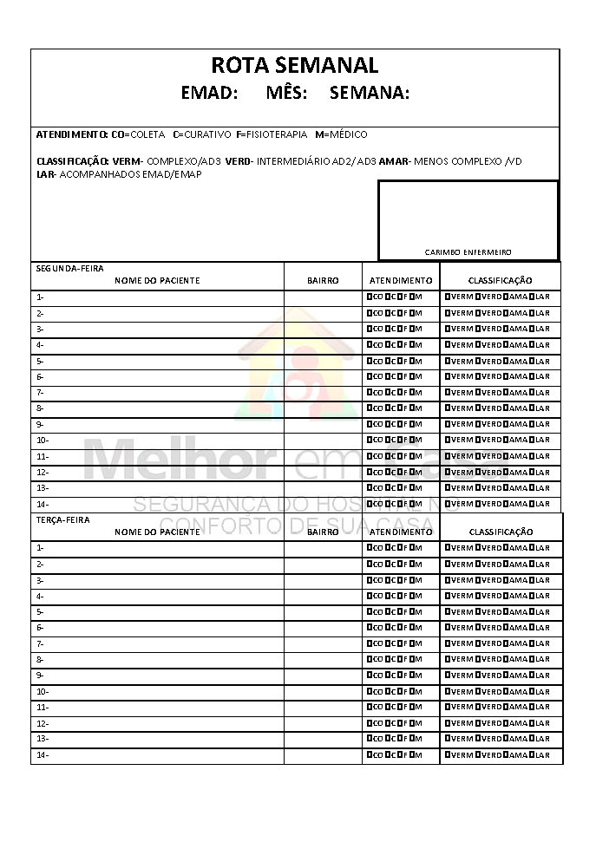
(MODELO)

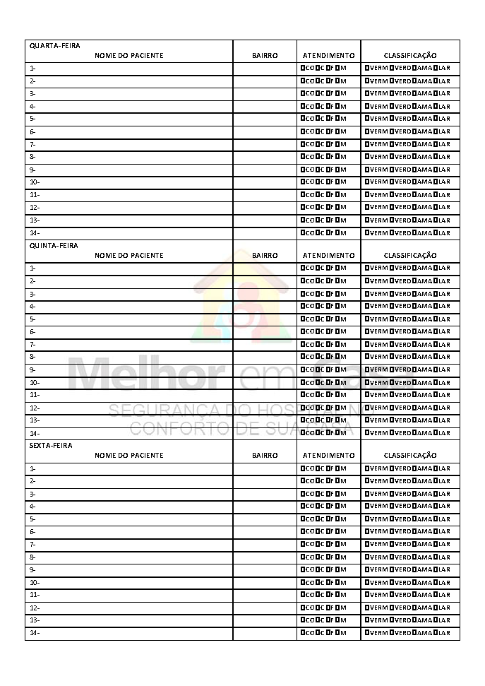

POP’S

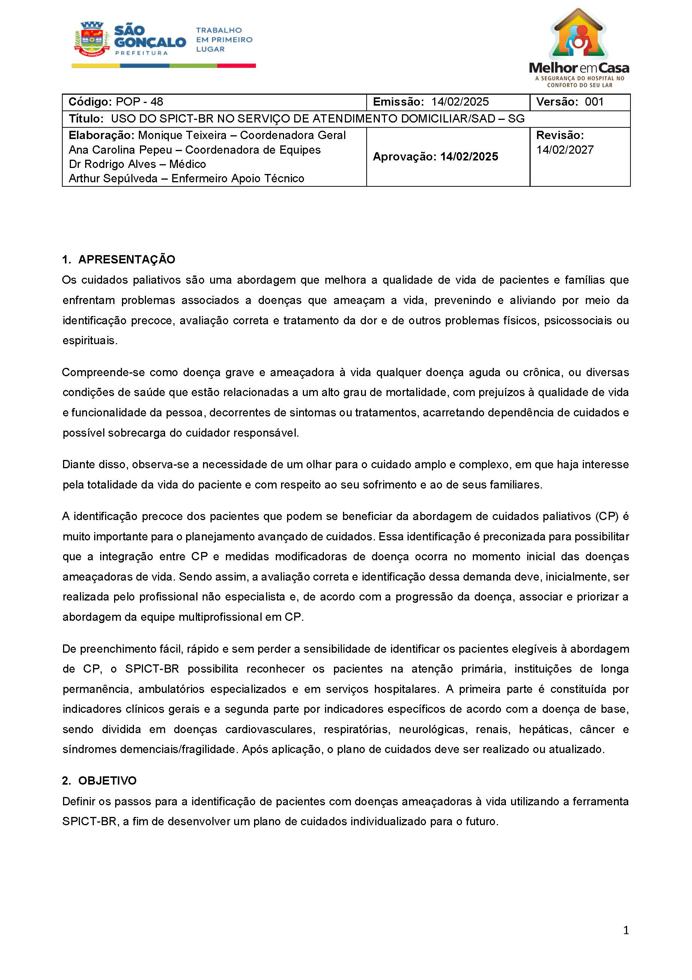

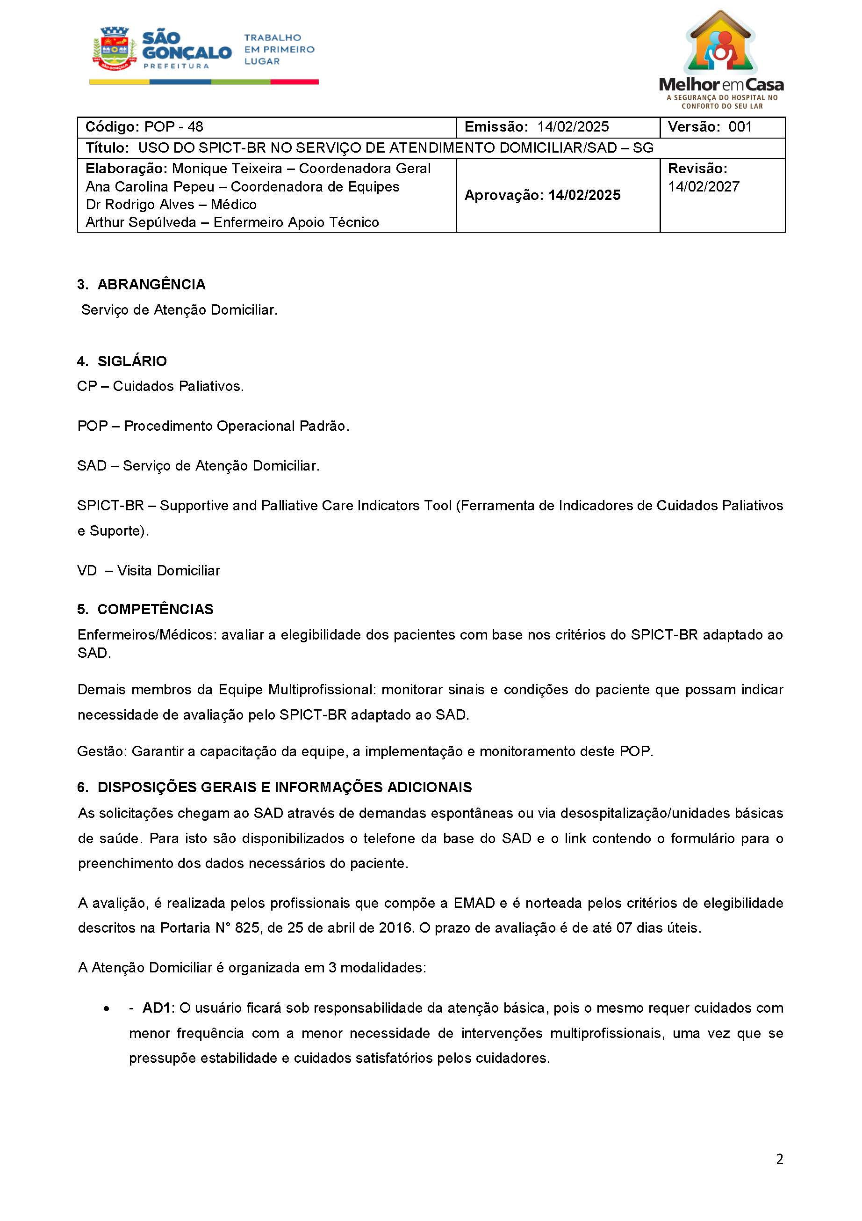
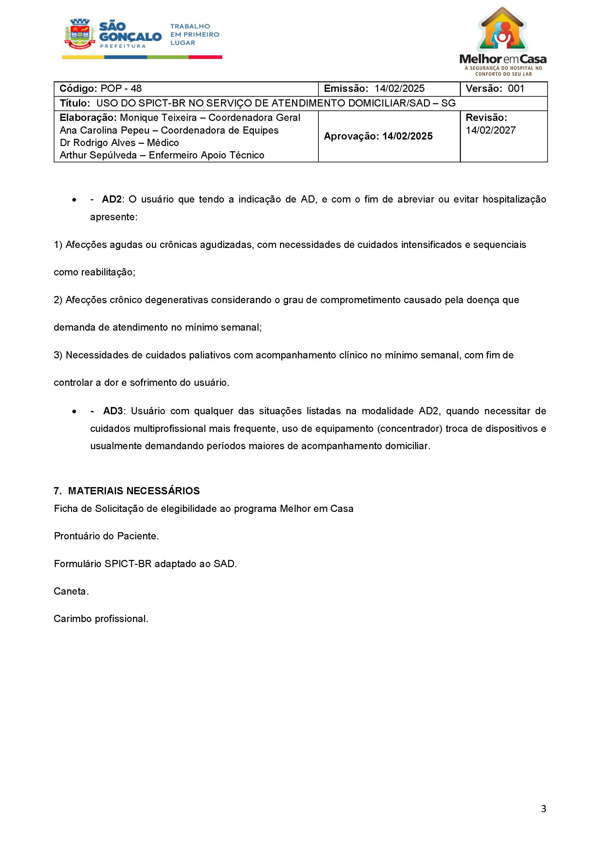
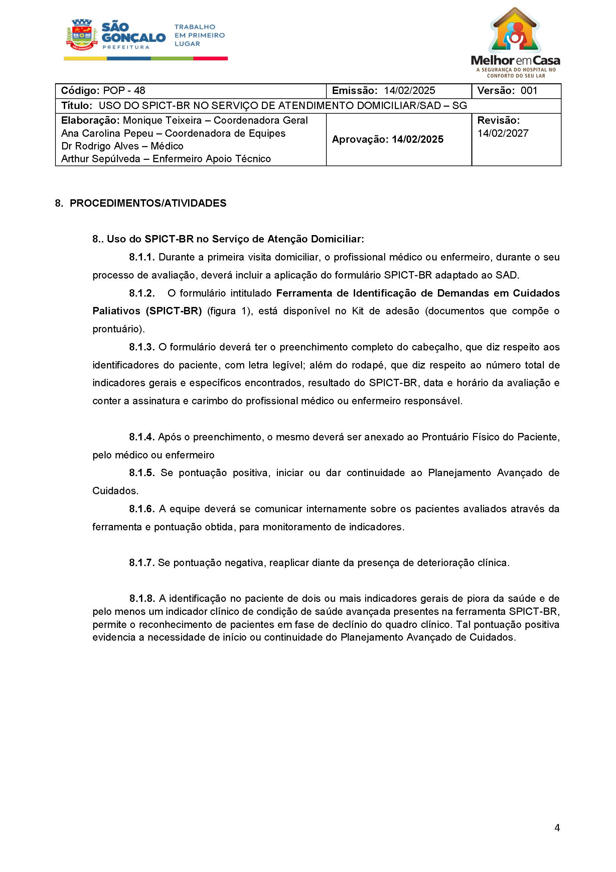
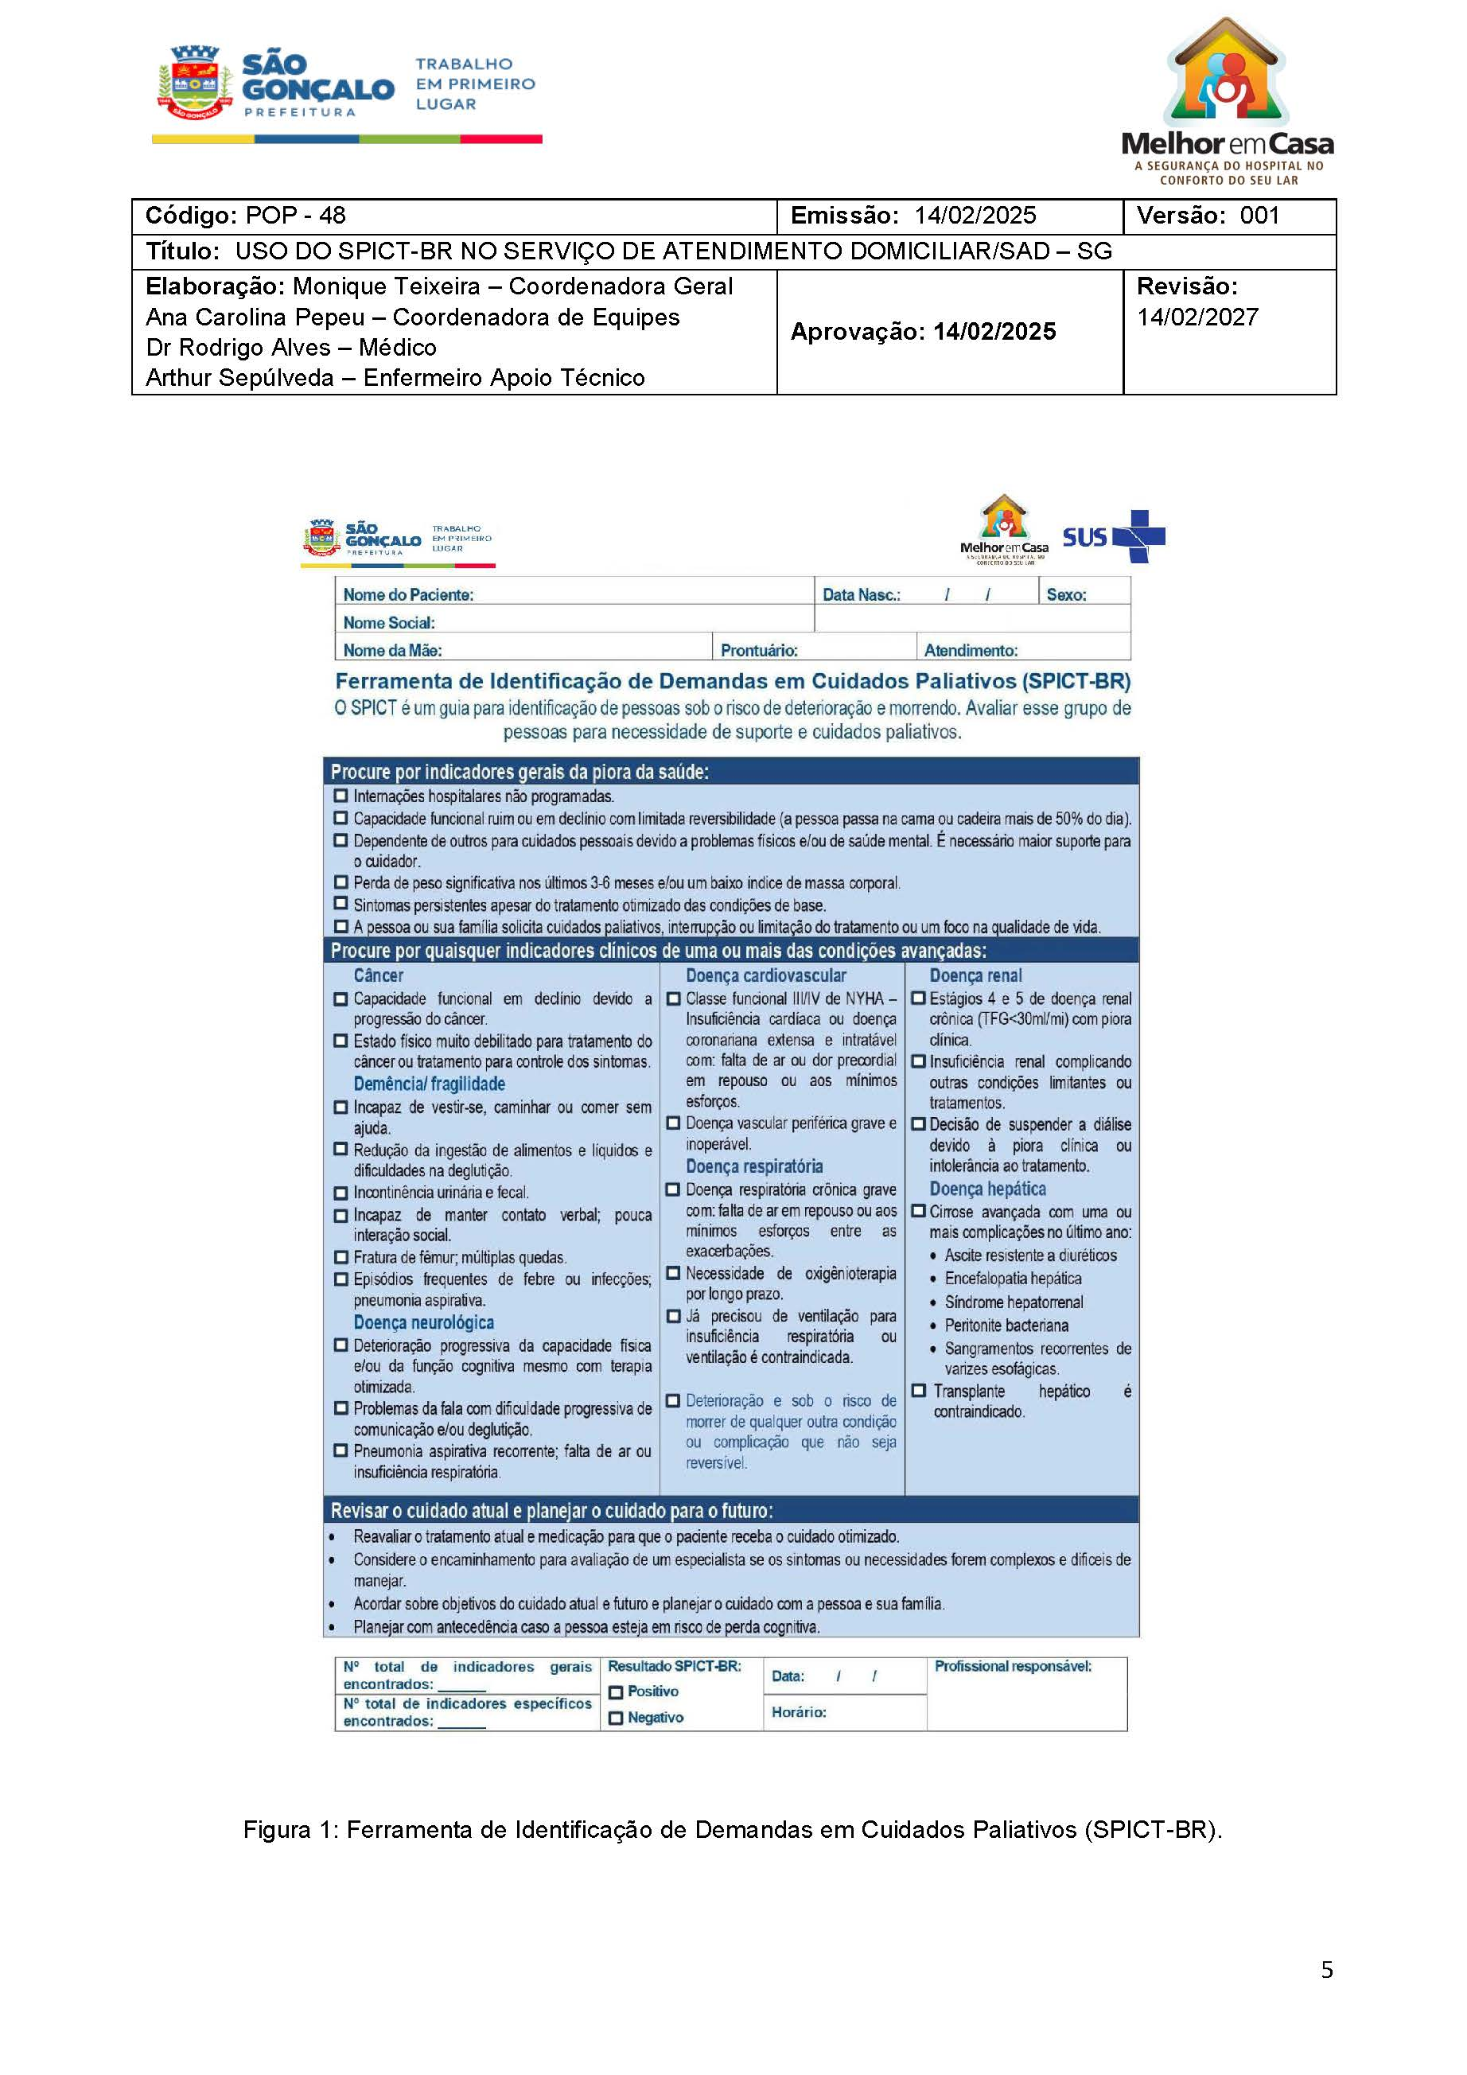
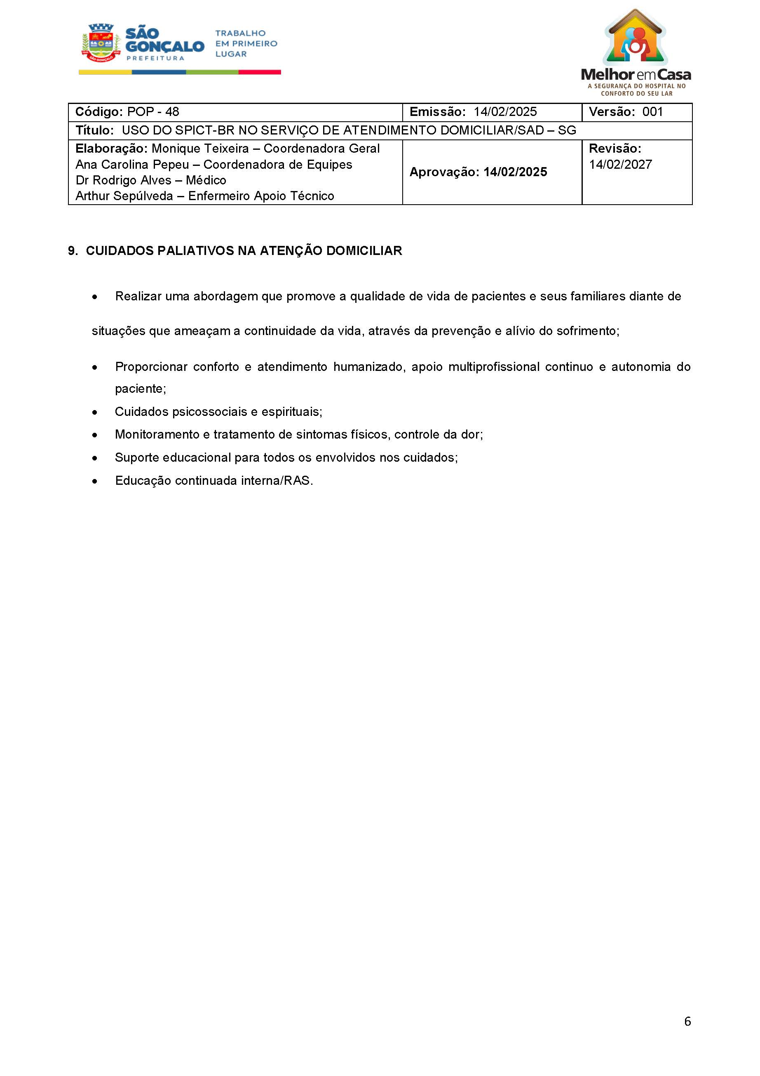

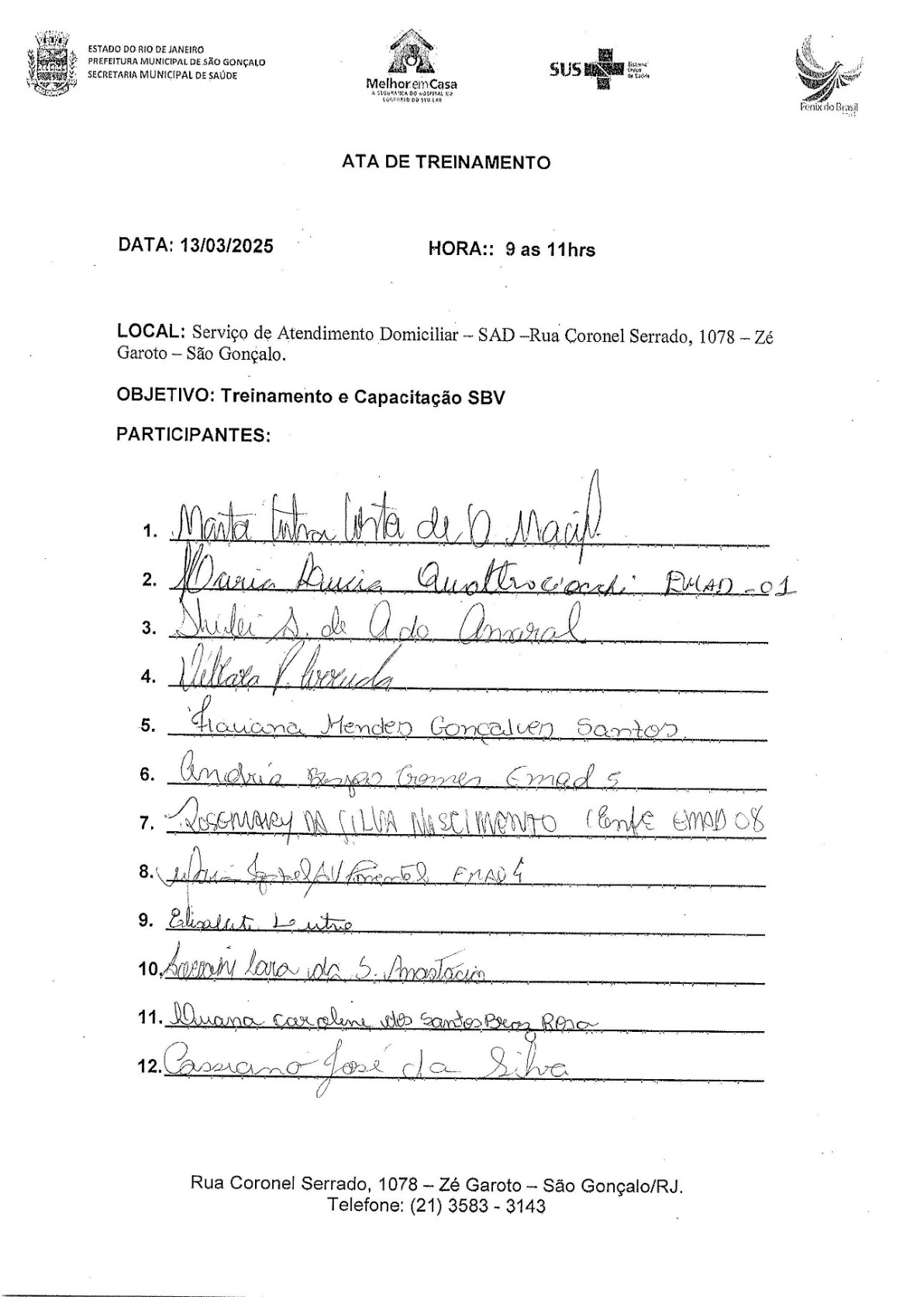

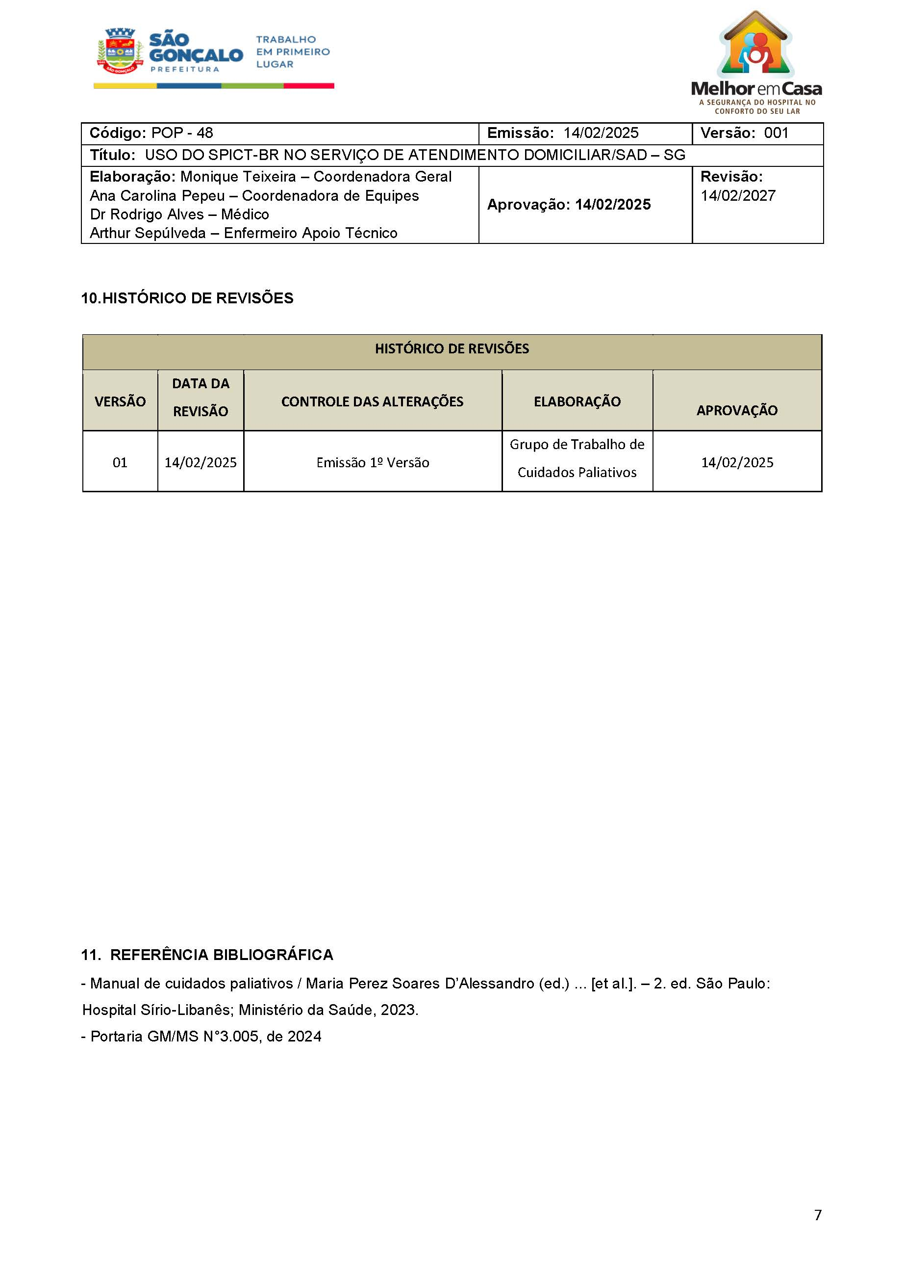

ATAS E OFÍCIOS
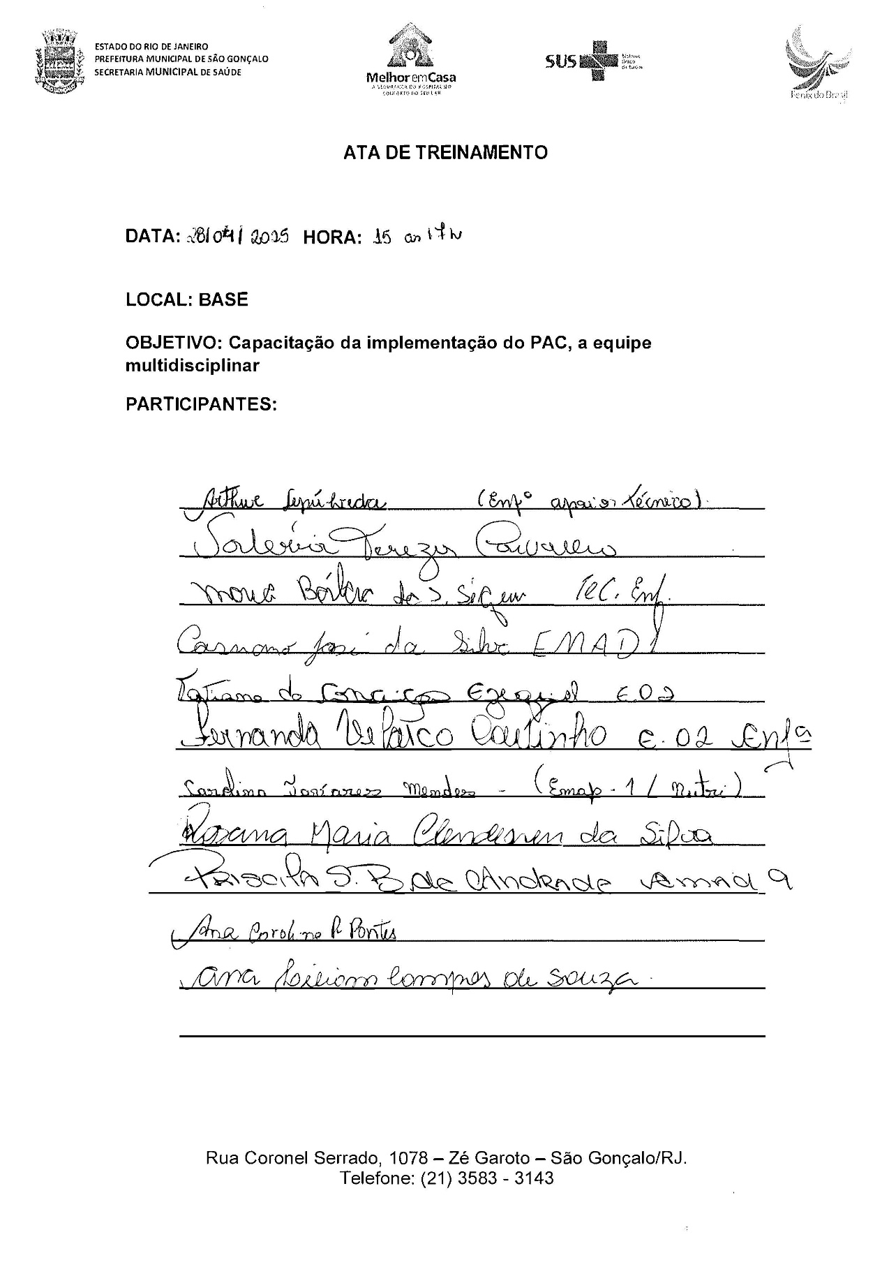

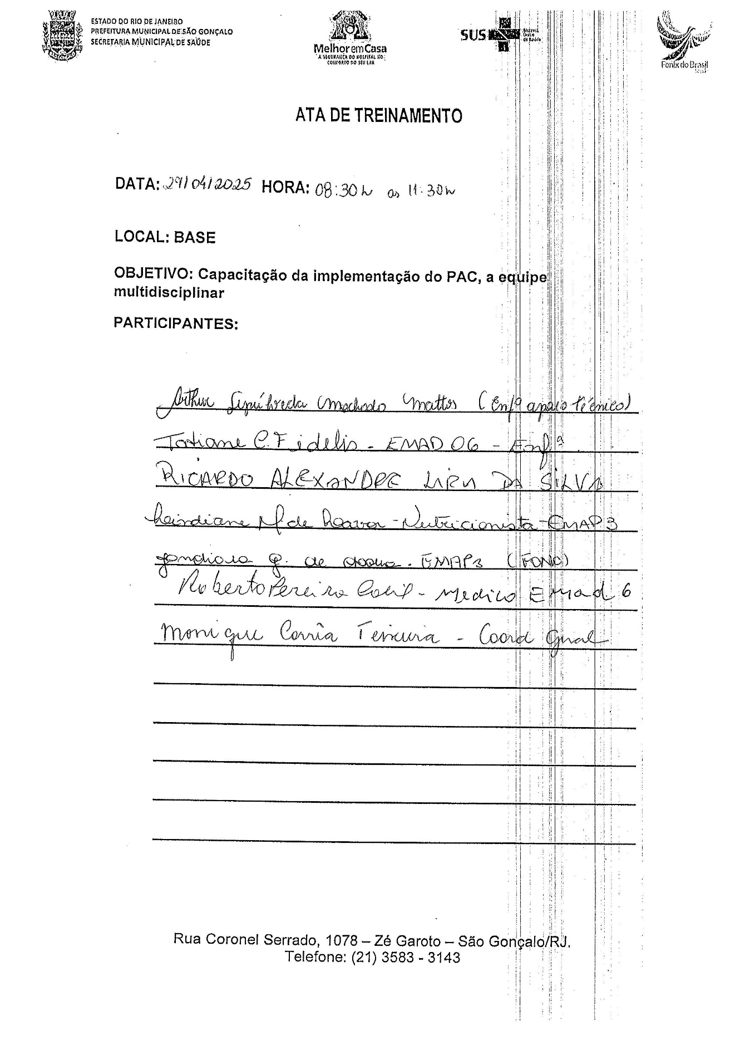

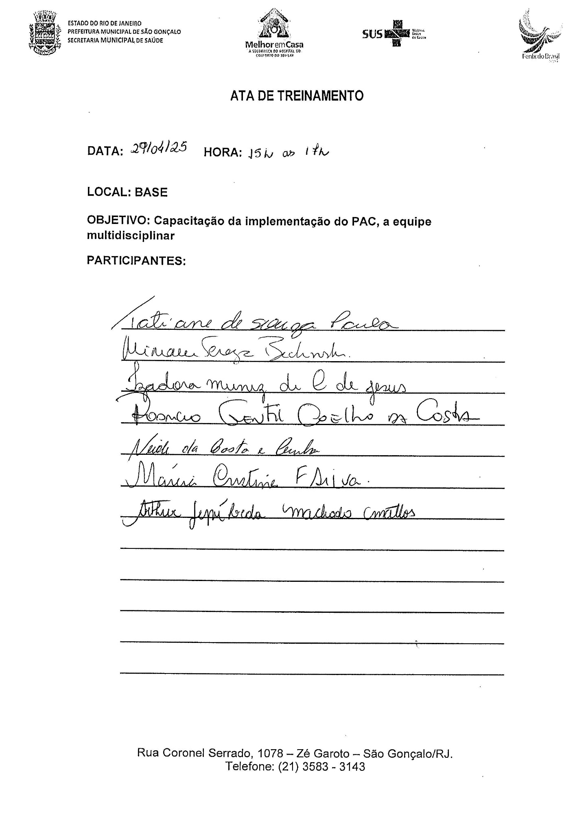
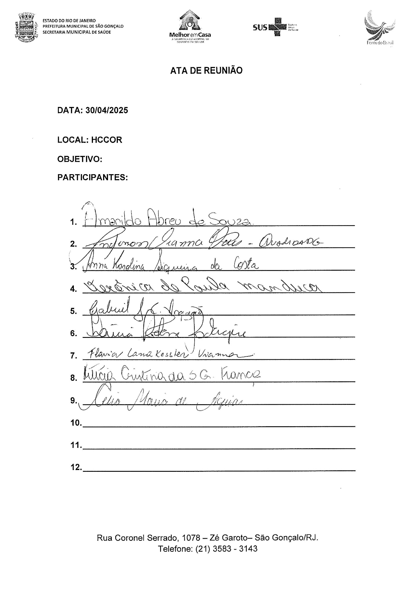
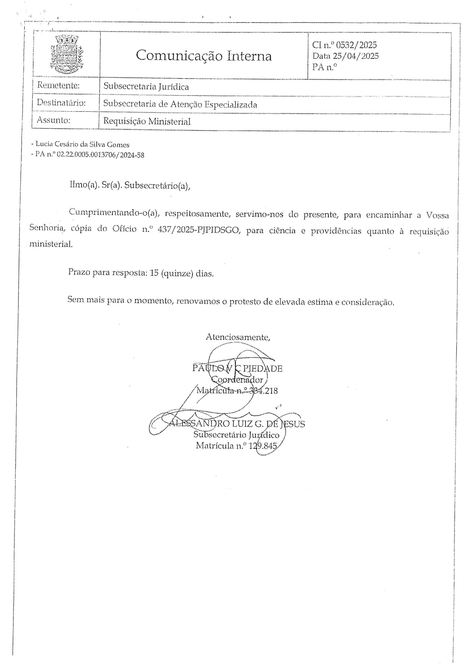
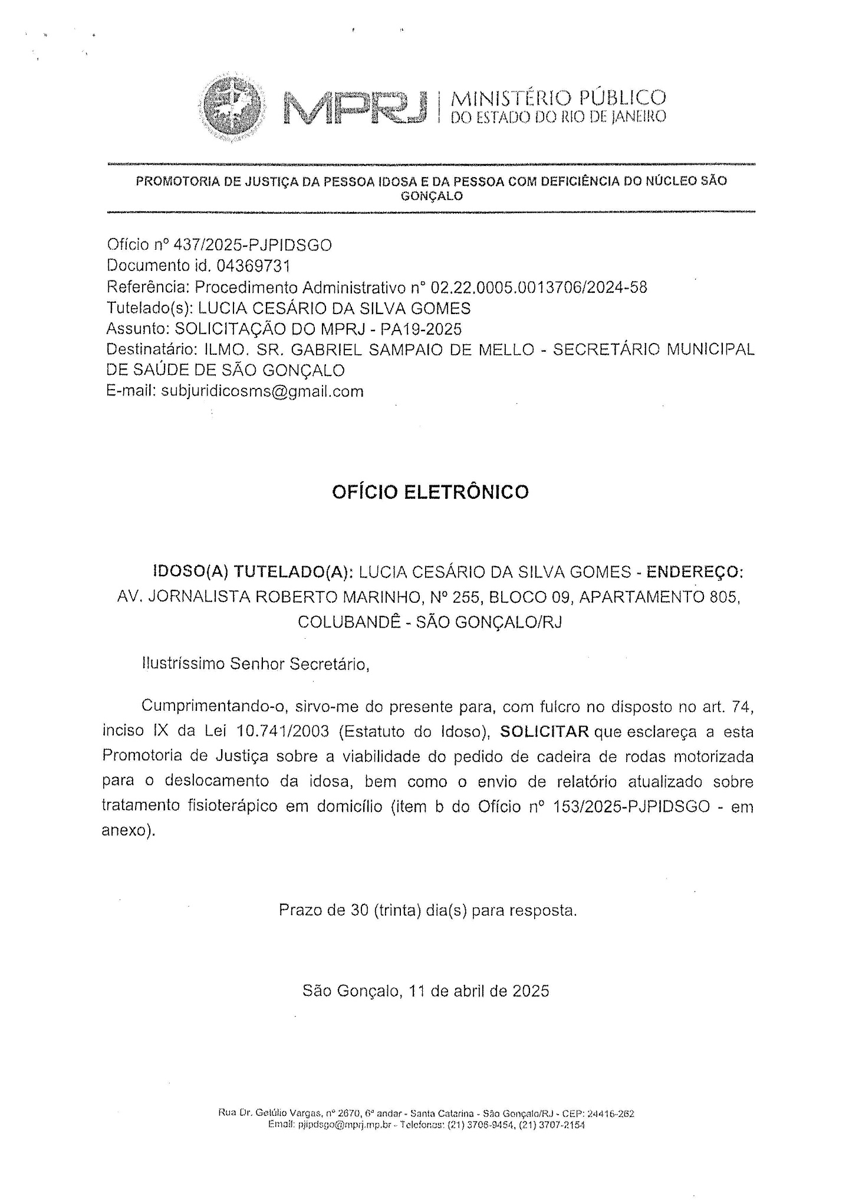

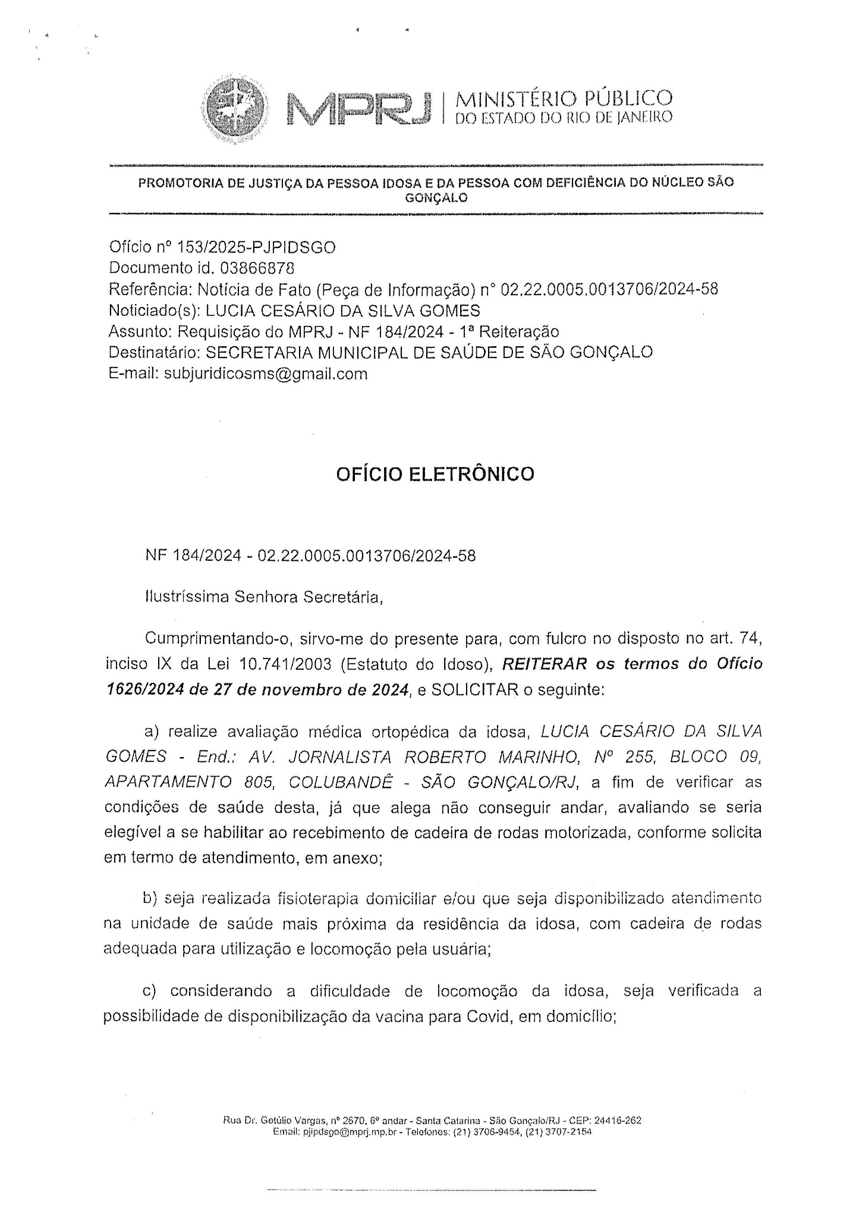
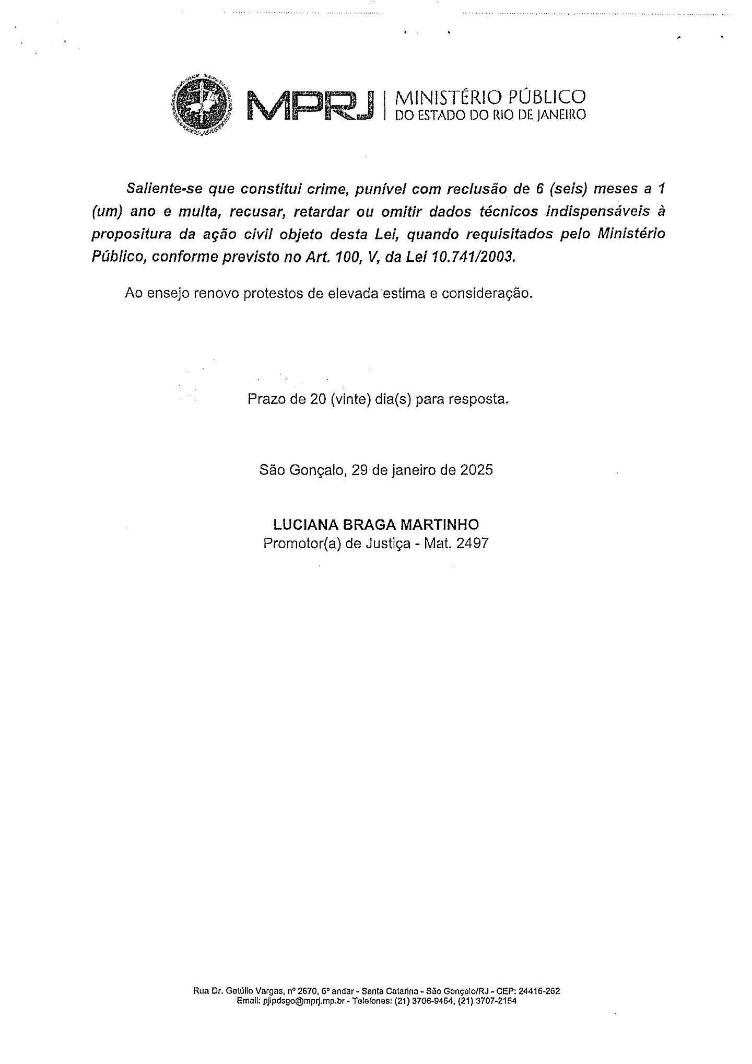
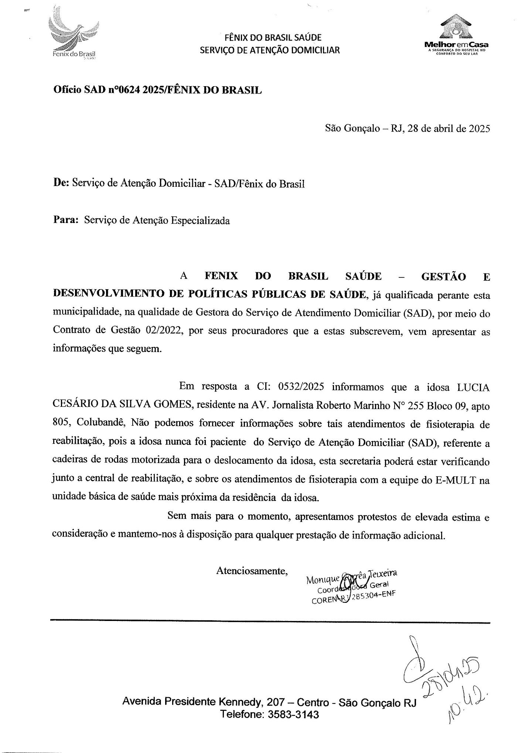
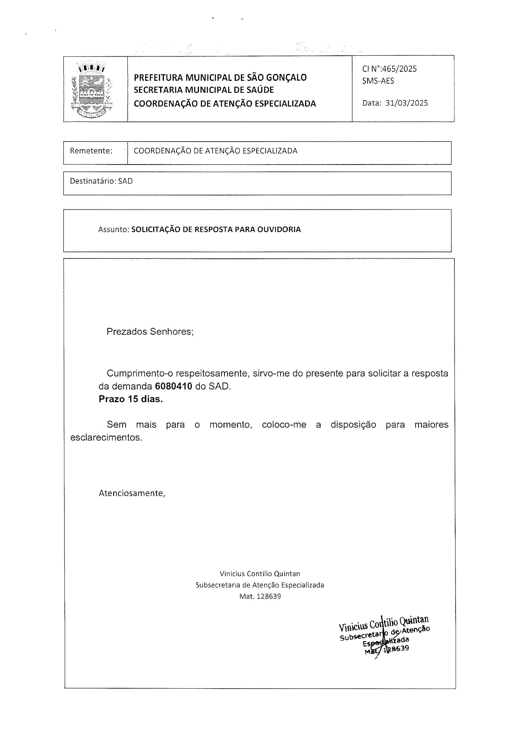
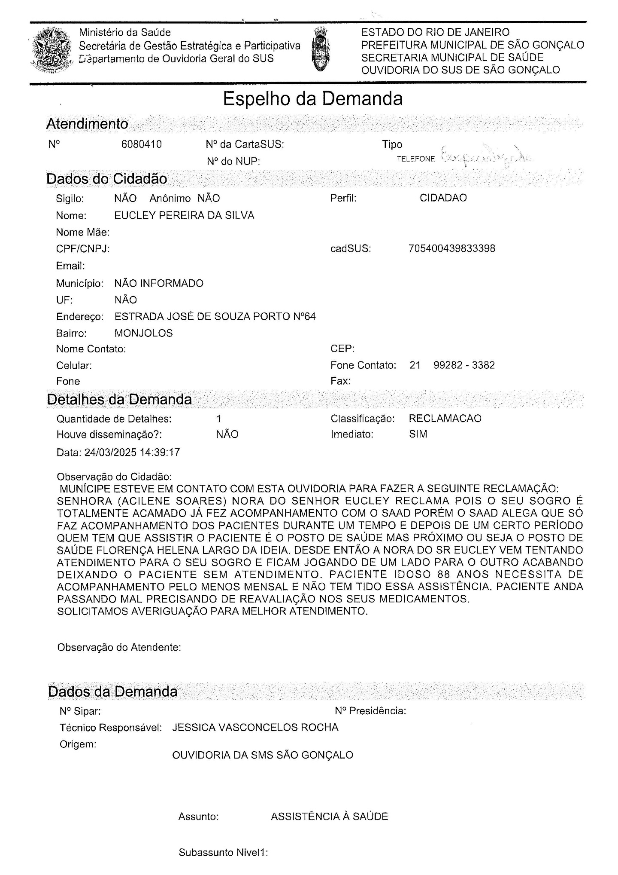
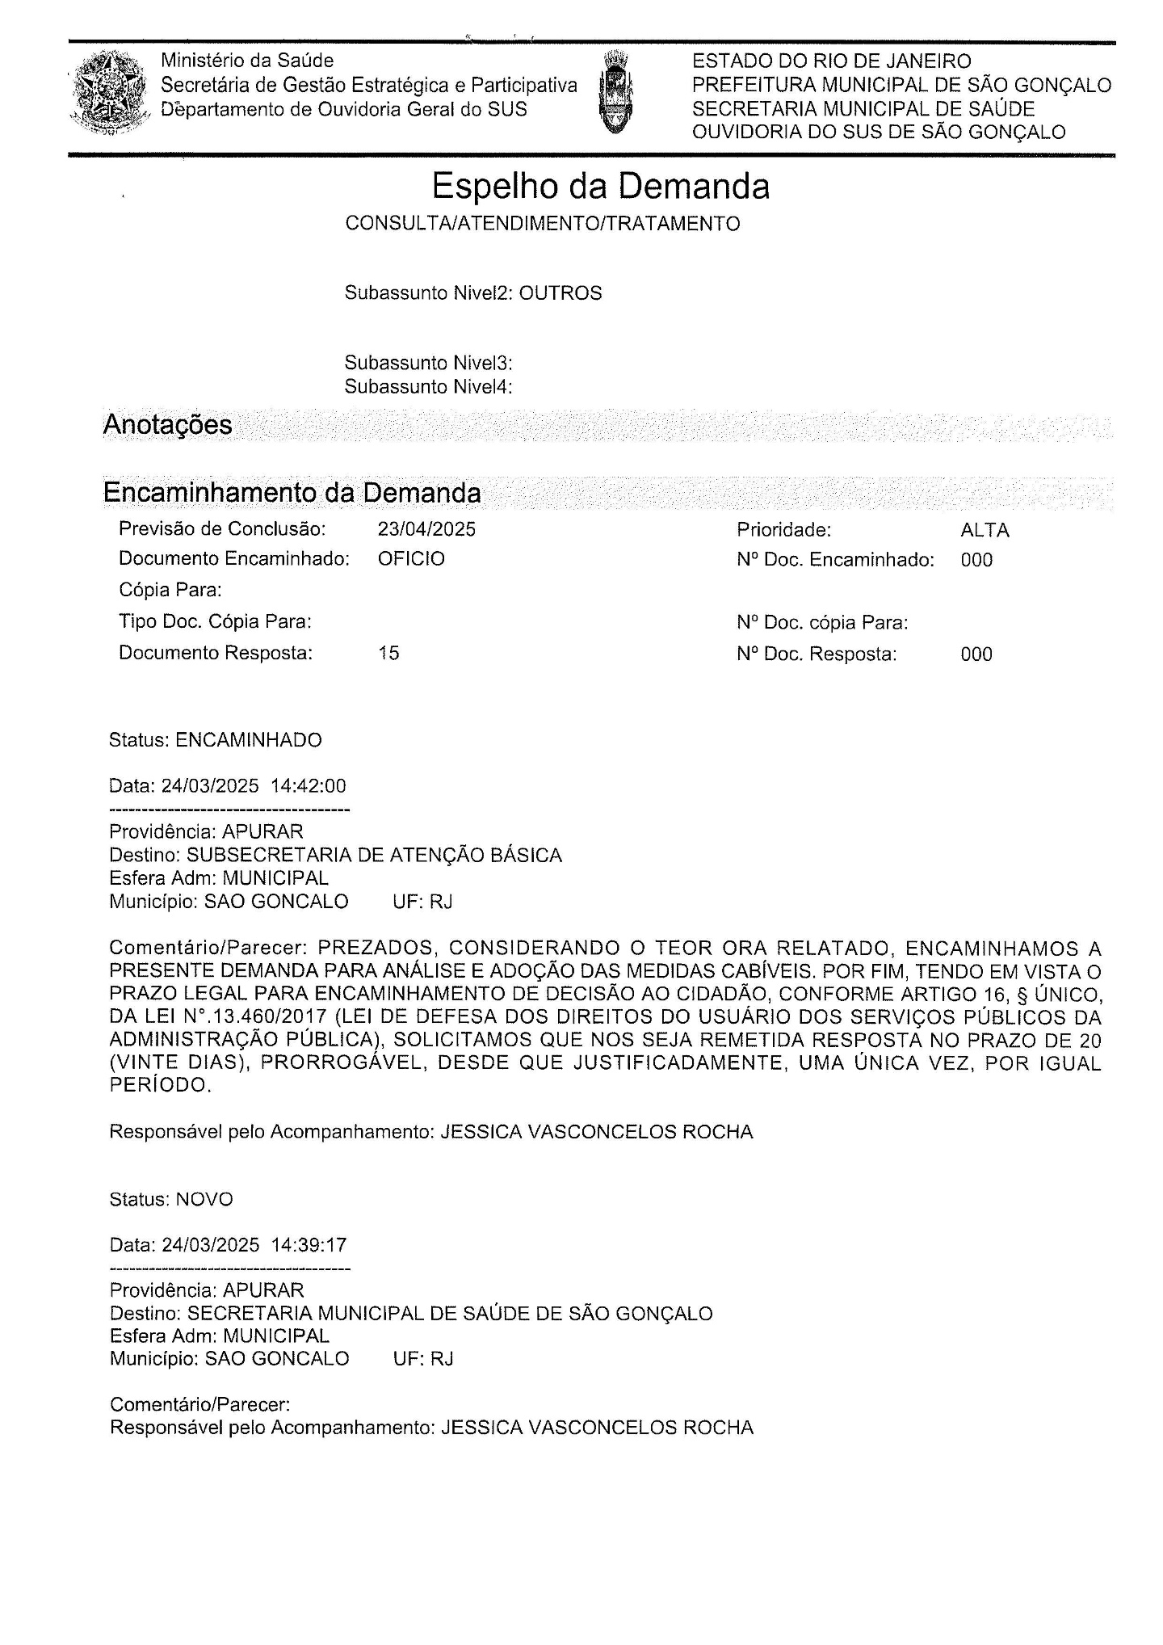
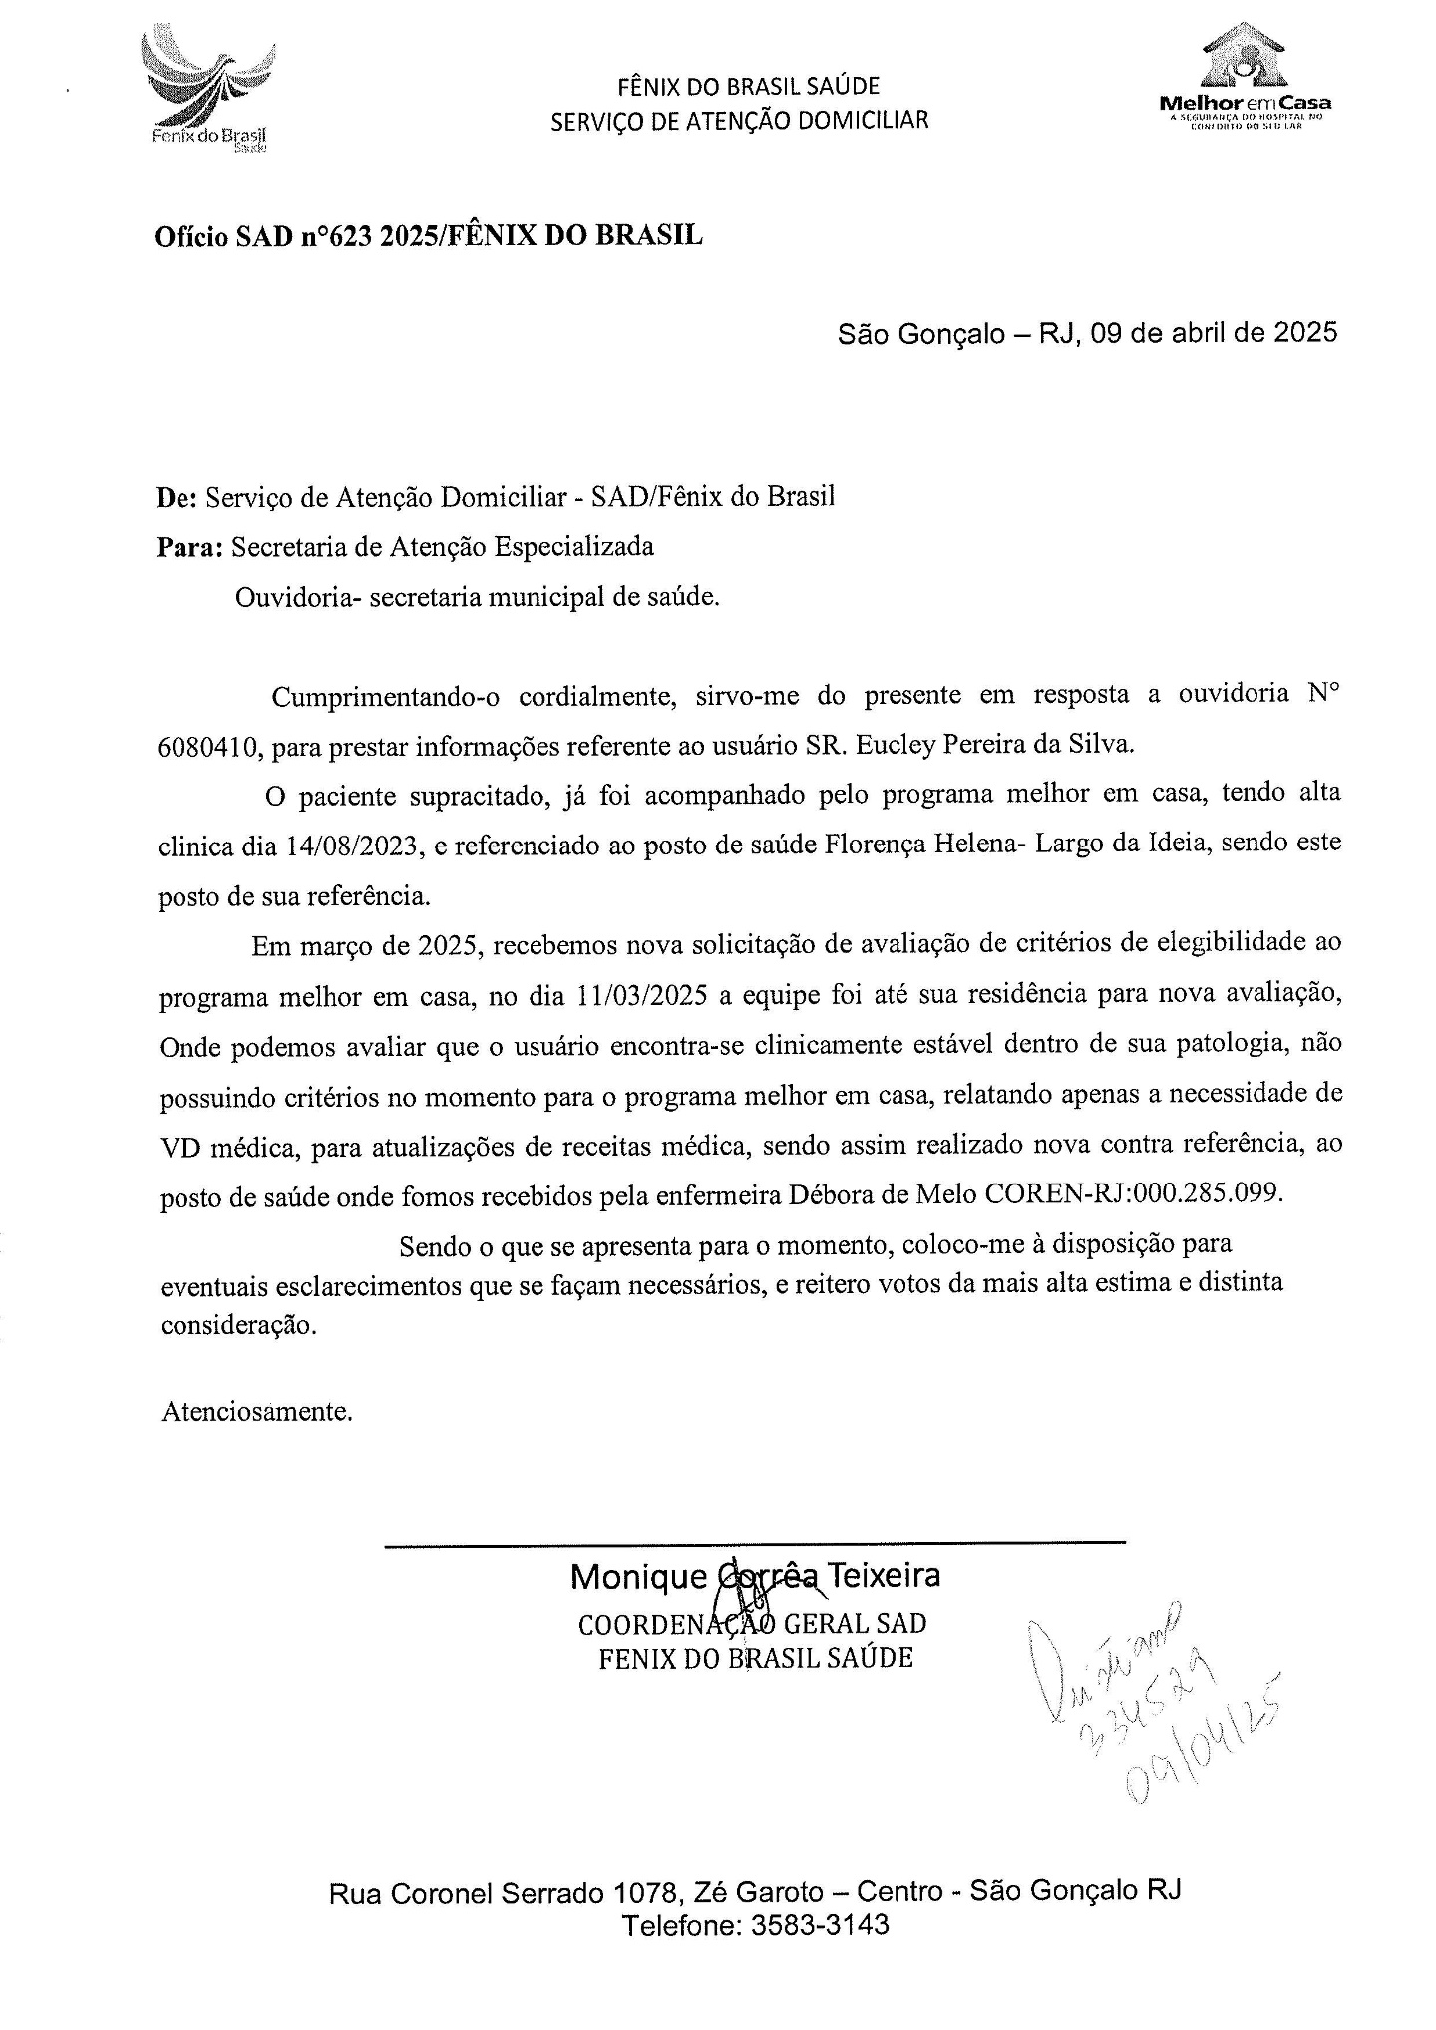
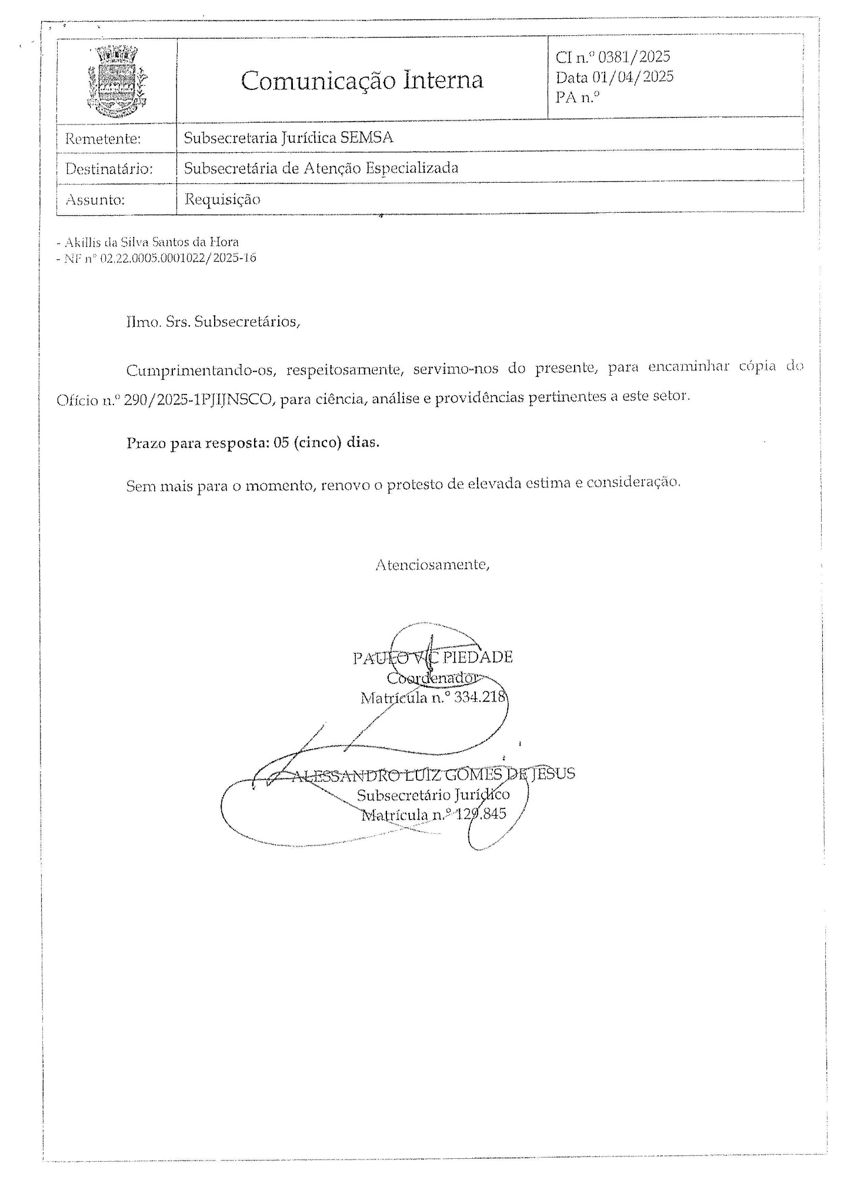
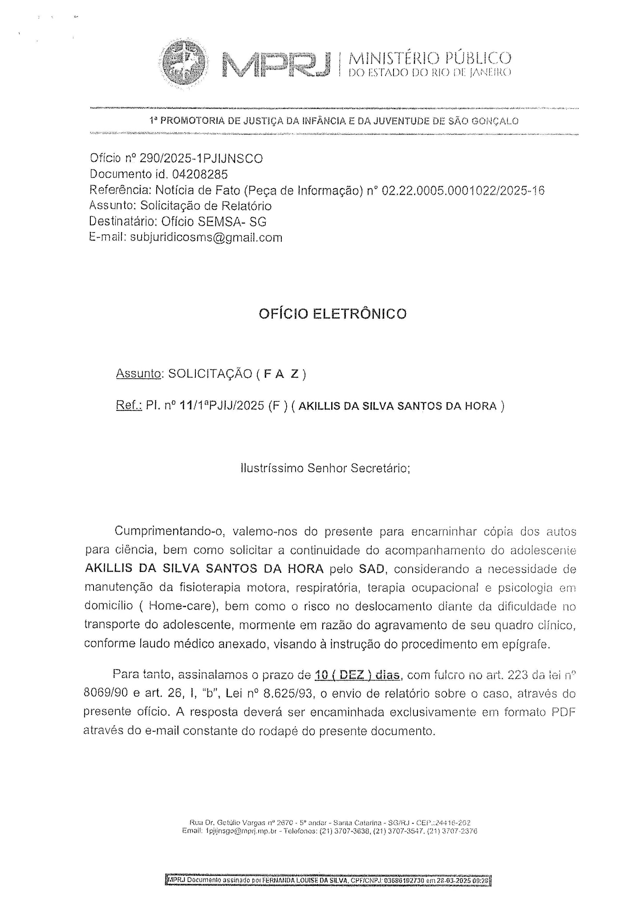
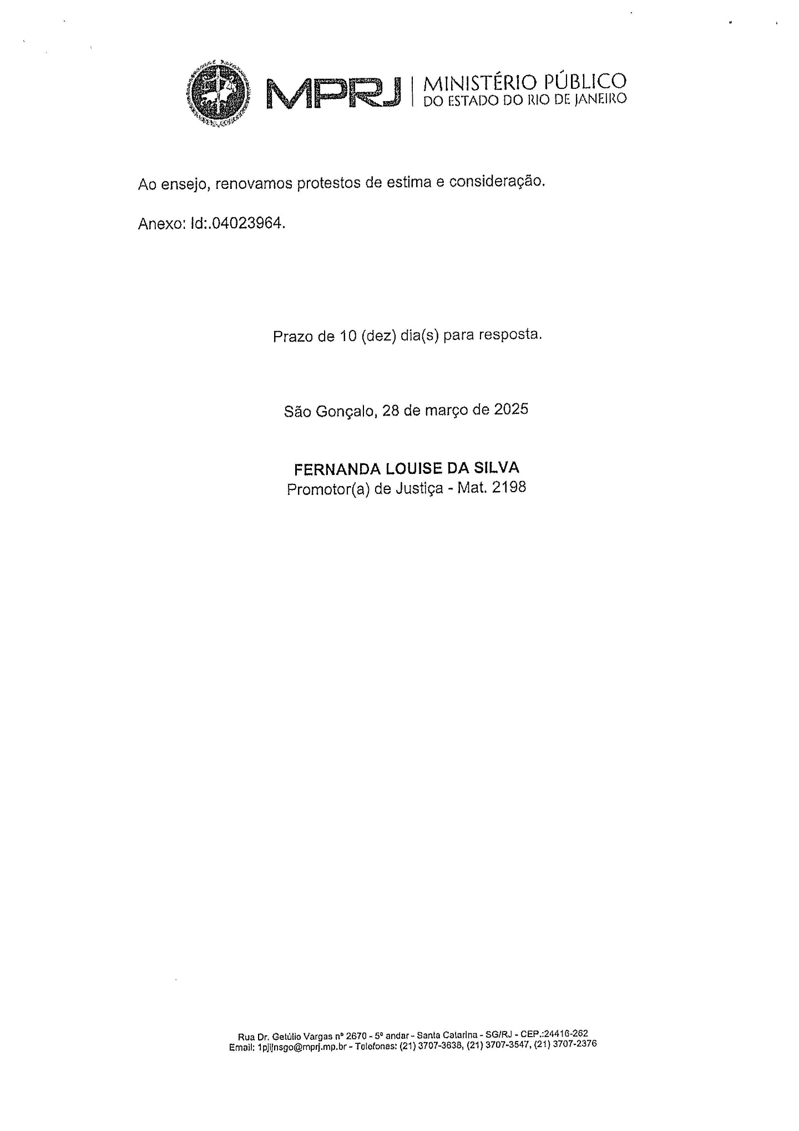
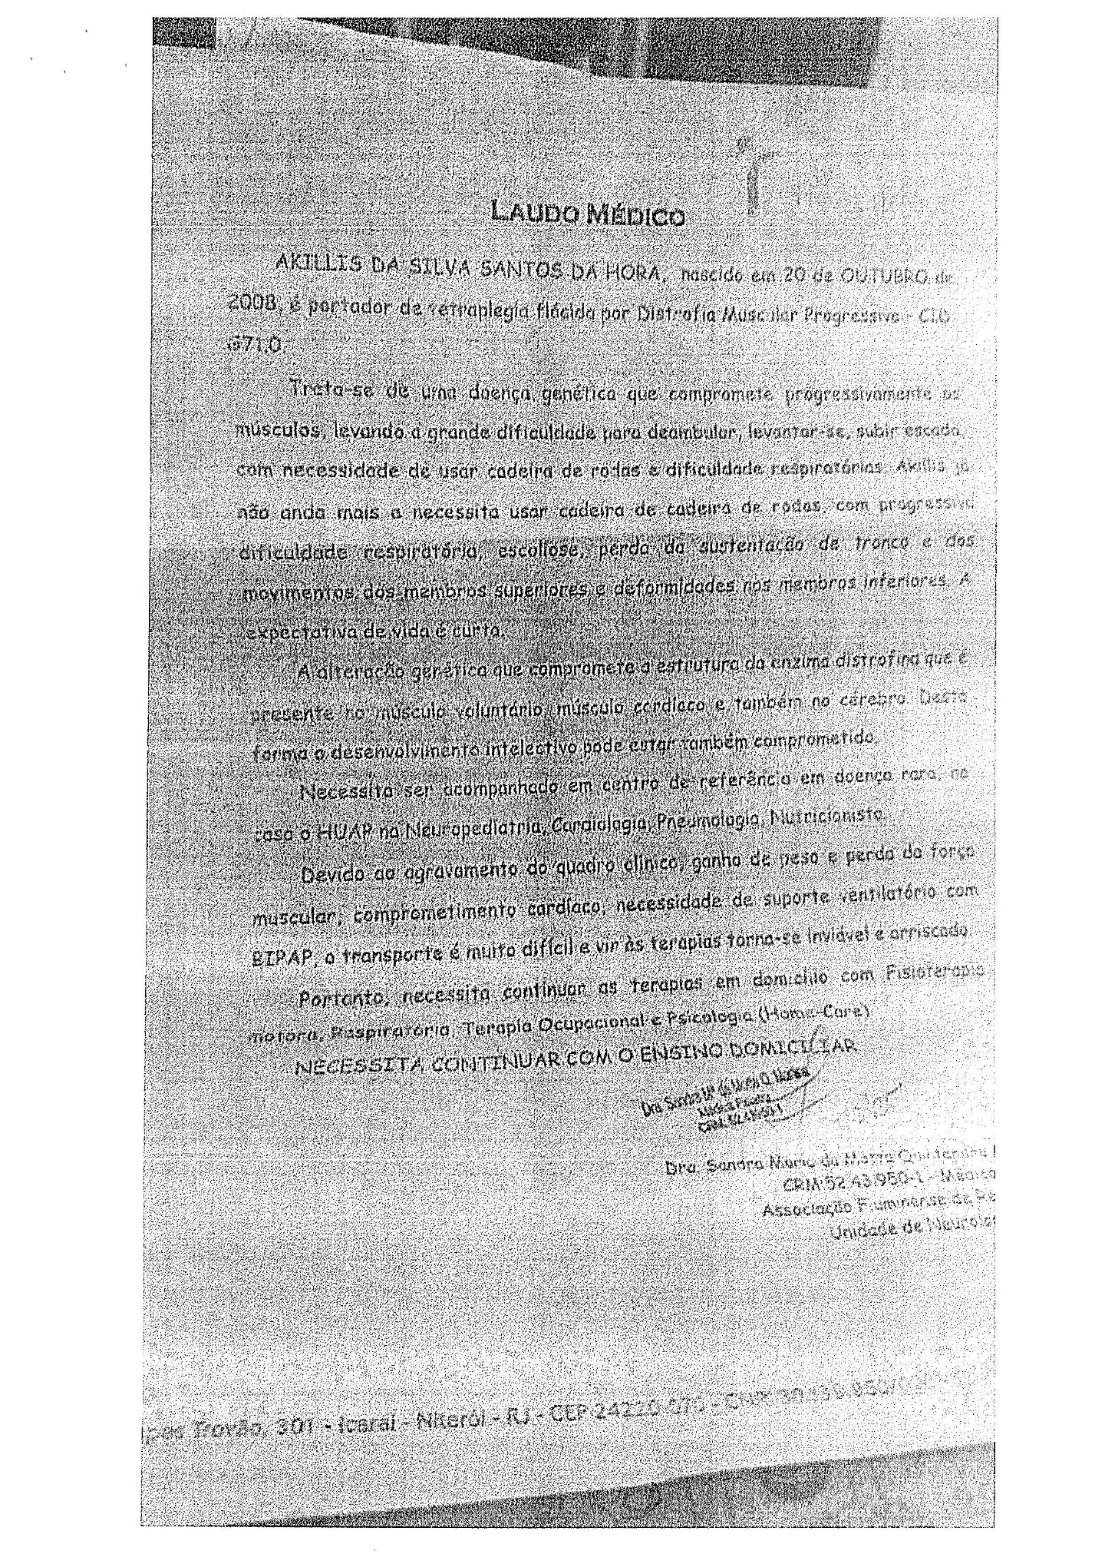
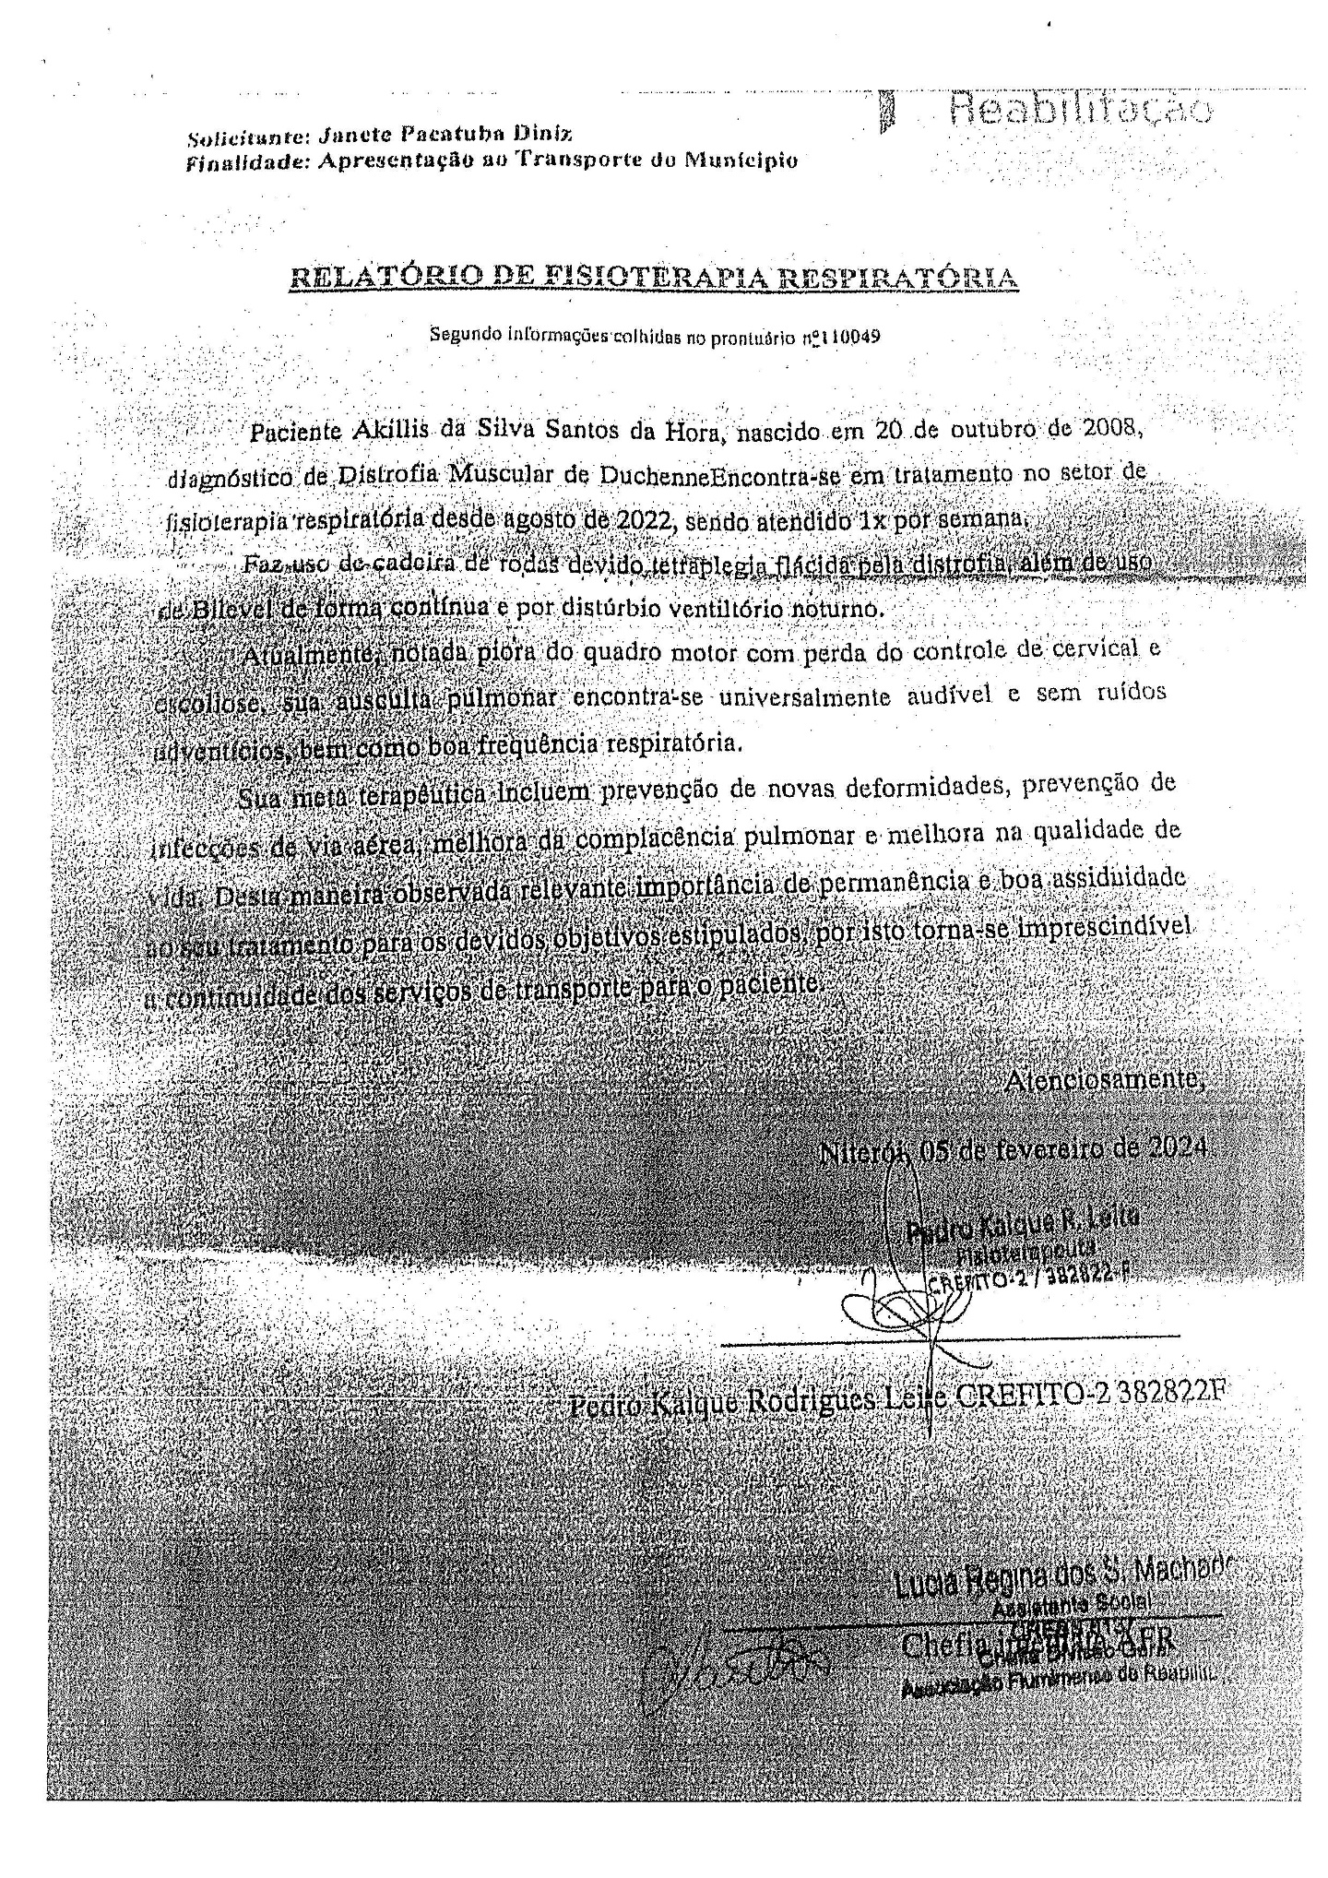
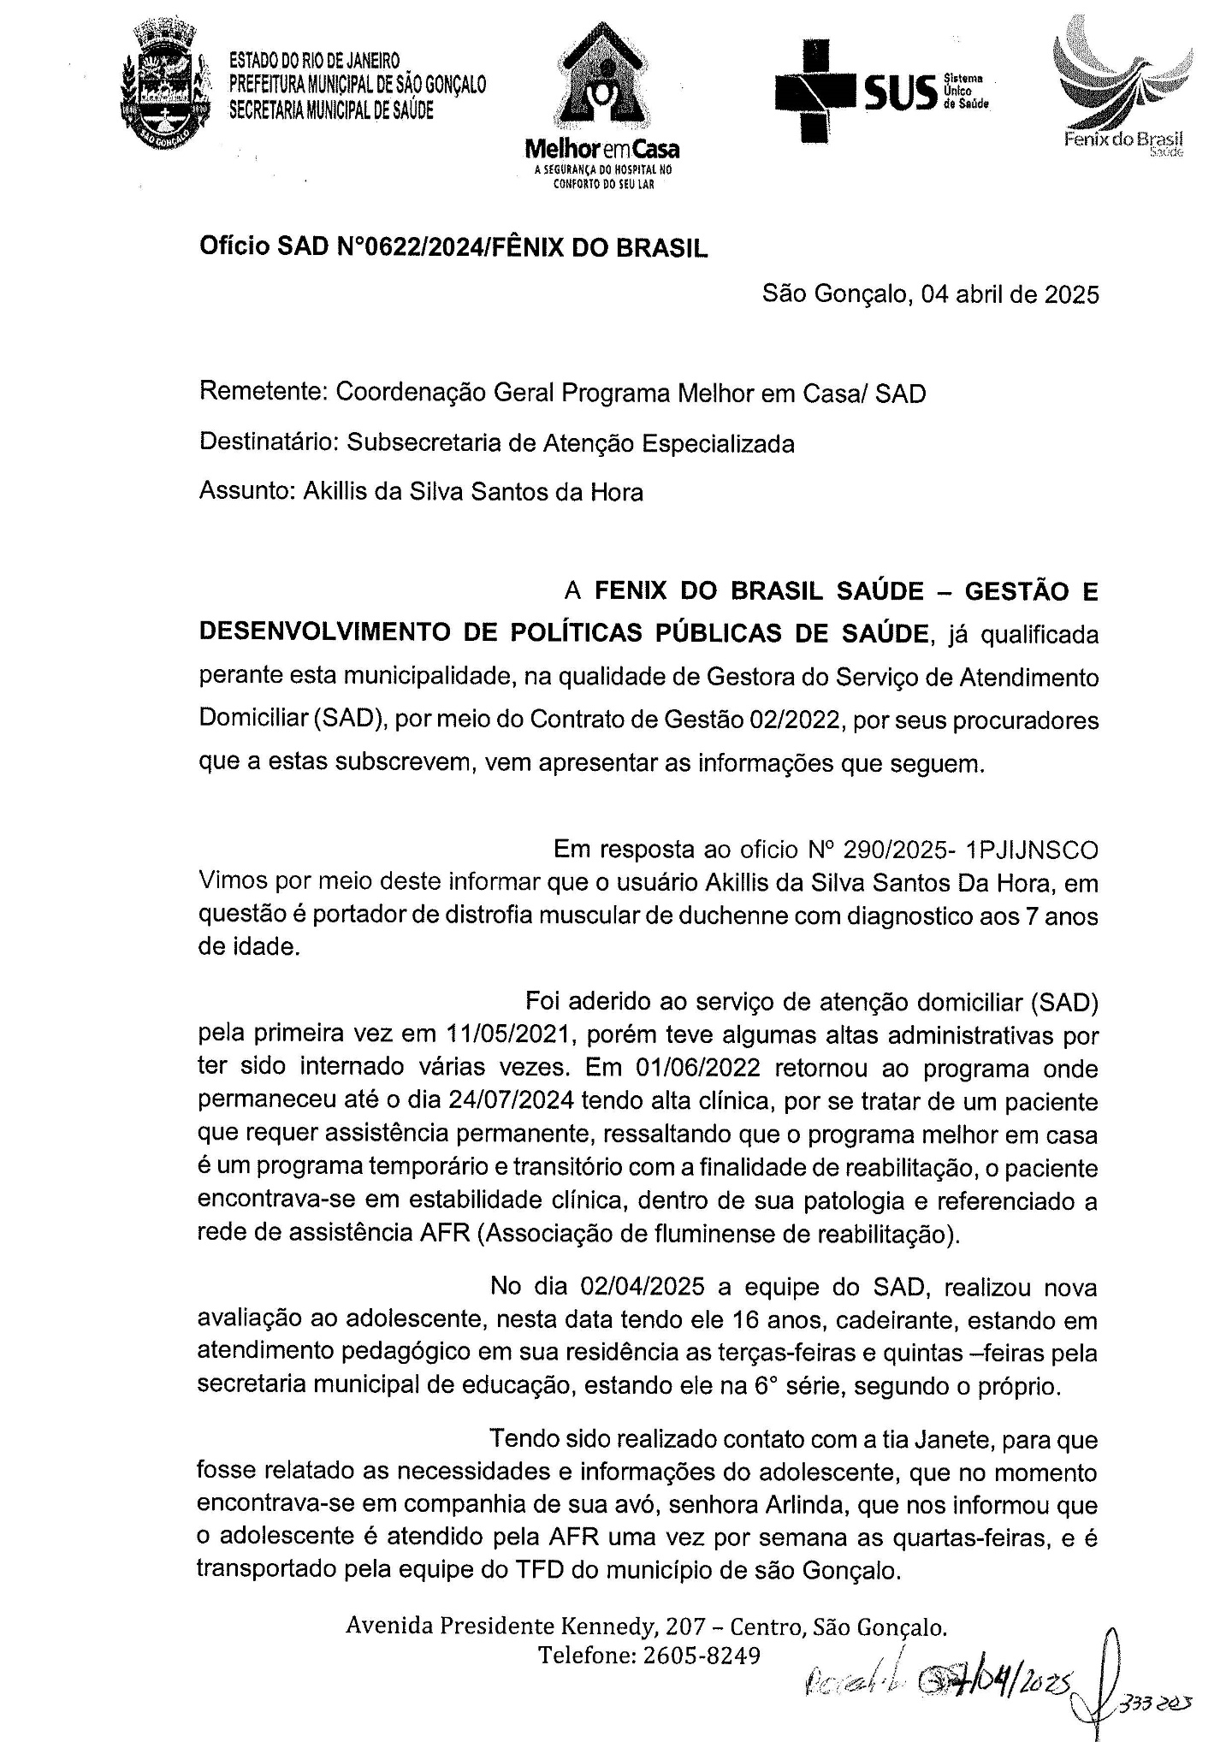
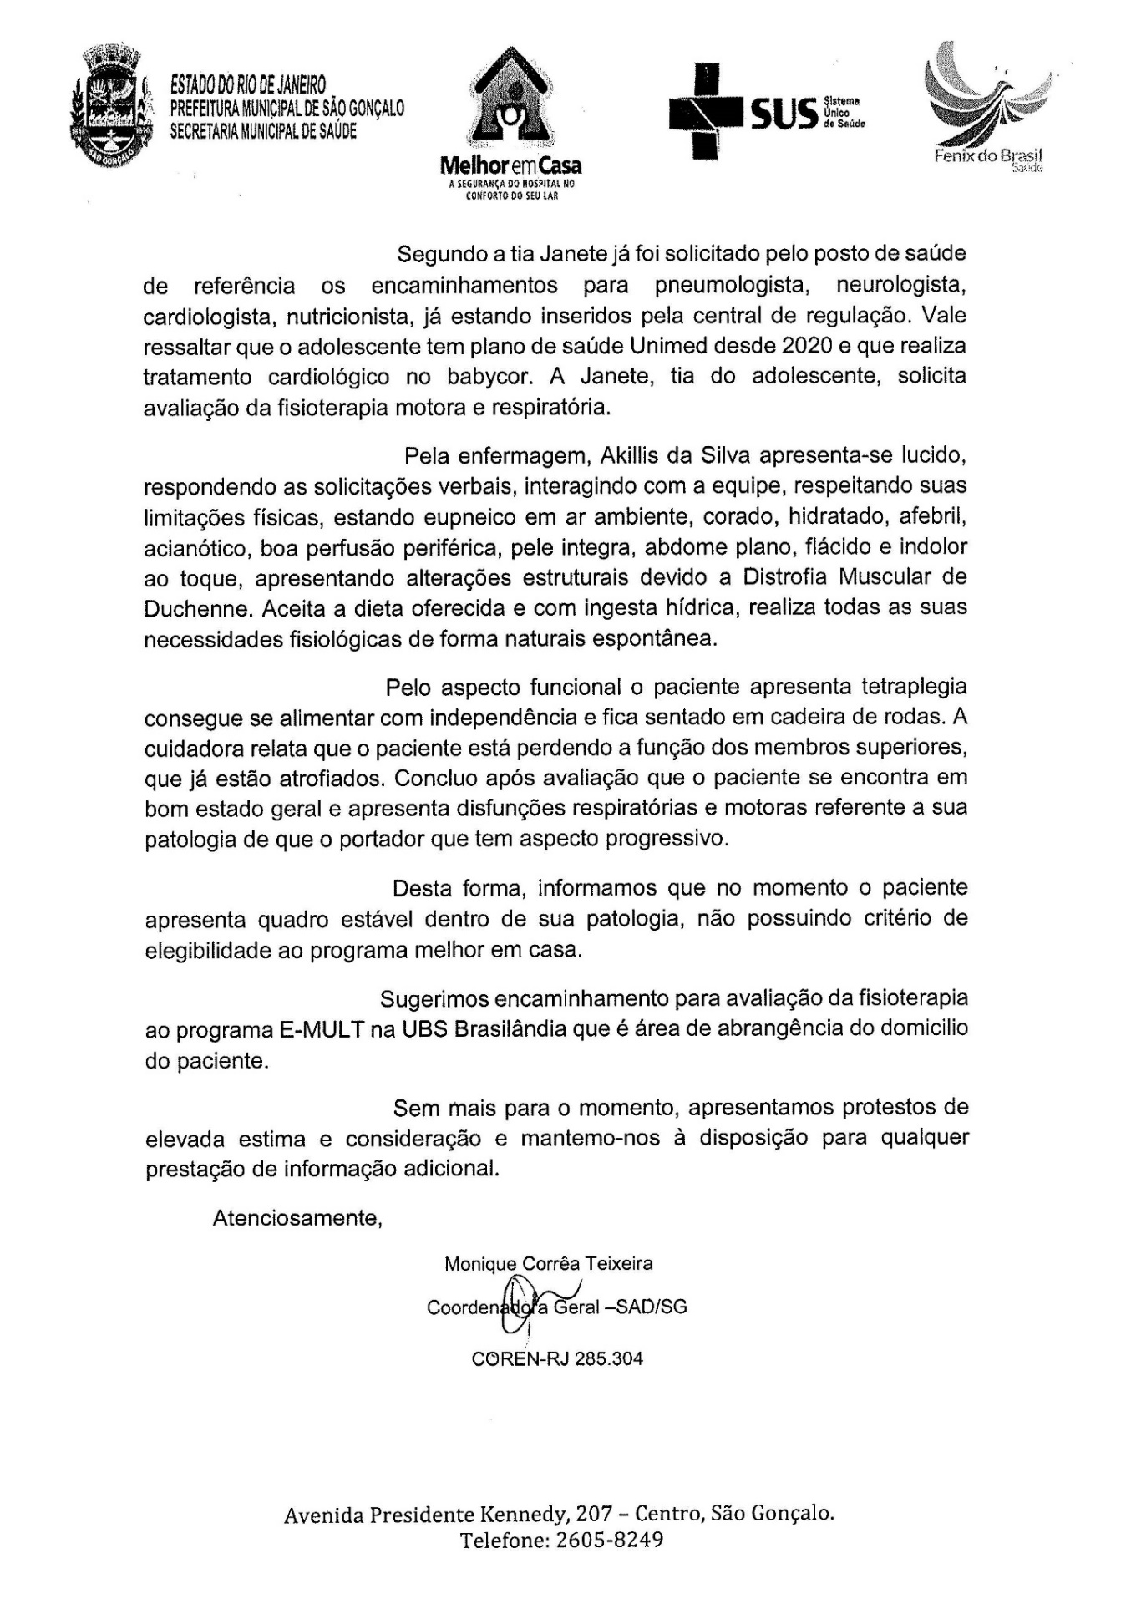

PACIENTE: LUCAS ROCHA DOS SANTOS |  |  |  |  | CONTATO: 98712-0632 / 3715-3753 – Vanusa
ENDEREÇO: Rua Aurino Sá Leitão QD 1 Lt 12 – Jockey Clube
São Gonçalo – RJ
MÊS DE REFERÊNCIA: ABRIL 2025
DATA ENVIO PRIMEIRA QUINZENA: 28/03/2025 |  |  |  | DATA ENVIO SEGUNDA QUINZENA:
INSUMOS
ITEM | PRODUTO | LOTE | VALIDADE | QUANTIDADE MENSAL PADRÃO | ENVIO PRIMEIRA QUINZENA | ENVIO SEGUNDA QUINZENA | OBSERVAÇÃO
1 | ABSORVENTE P/ INCONTINÊNCIA URINÁRIA | 27 | jan/28 | 400 UND | 150 | - | CONFERIDO NO CHECKLIST DIA 28/03/25, 44 UNIDADES NA RESIDÊNCIA.
2 | ALCOOL 70% - LITRO | 3076 | dez/27 | 3 LITROS | 1 | - | CONFERIDO NO CHECKLIST DIA 28/03/25, 1 UNIDADES NA RESIDÊNCIA.
3 | ALGODÃO HIDRÓFILO 500GR - ROLO | 52624 | jun/29 | 5 ROLOS | 1 | - | CONFERIDO NO CHECKLIST DIA 28/03/25, 3 UNIDADES NA RESIDÊNCIA.
4 | AVENTAL DESCARTÁVEL | 241407186-8 | jul/29 | 60 UND | 30 | - | CONFERIDO NO CHECKLIST DIA 28/03/25, 5 UNIDADES NA RESIDÊNCIA.
5 | CLORETO DE SÓDIO 0,9% 250ML | 74TK4814 | set/26 | 10 FRASCOS | 2 | - | CONFERIDO NO CHECKLIST DIA 28/03/25, 3 UNIDADES NA RESIDÊNCIA.
6 | CLOREXIDINA 2% | 2401736 | mai/27 | 1 LITRO | 1 | - | CONFERIDO NO CHECKLIST DIA 28/03/25, 1 UNIDADES NA RESIDÊNCIA.
7 | COMPRESSA DE GAZE ESTÉRIL 7,5 x 7,5cm - 13 FIOS PCT C/ 10 UND | C45-1 | nov/28 | 350 PACOTES | 100 | - | CONFERIDO NO CHECKLIST DIA 28/03/25, 133 UNIDADES NA RESIDÊNCIA.
8 | COMPRESSA DE GAZE NÃO ESTÉRIL - PCT C/ 500 UND | C36-5 | set/29 | 10 PACOTES | 5 | - | CONFERIDO NO CHECKLIST DIA 28/03/25, 1 UNIDADES NA RESIDÊNCIA.
9 | CURATIVO DE POLIURETANO P/ TQT | 15F24 | jun/29 | 30 UND | 15 | - | CONFERIDO NO CHECKLIST DIA 28/03/25
10 | FIXADOR DE CANULA DE TQT - MURENAS | 10088 | jan/28 | 30 UND | 6 | - | CONFERIDO NO CHECKLIST DIA 28/03/25, 3 UNIDADES NA RESIDÊNCIA. 9 Á ENVIAR
11 | FRALDA GERIATRICA BIGFRAL DERMAPLUS- TAM G | S25A0064 | jul/27 | 196 UND | 98 | - | CONFERIDO NO CHECKLIST DIA 28/03/25, 13 UNIDADES NA RESIDÊNCIA.
12 | HIPOCLORITO DE SÓDIO 1% - GALÃO 1 L ( DILUIR ) | - | - | 1 GALÃO | 1 | - | CONFERIDO NO CHECKLIST DIA 28/03/25, 1 UNIDADES NA RESIDÊNCIA.
13 | LUVA DE PROCEDIMENTO - TAM M | PRO390 | out/29 | 600 UND | 200 | - | CONFERIDO NO CHECKLIST DIA 28/03/25, 200 UNIDADES NA RESIDÊNCIA.
14 | LUVA ESTÉRIL 7,5/8.0 - PAR | 391900002 | out/28 | 60 PARES | 30 | - | CONFERIDO NO CHECKLIST DIA 28/03/25, 8 UNIDADES NA RESIDÊNCIA.
15 | LUVA INDIVIDUAL ESTÉRIL | 2BELAA0001 | out/27 | 400 UND | 100 | - | CONFERIDO NO CHECKLIST DIA 28/03/25, 100 UNIDADES NA RESIDÊNCIA.
16 | MÁSCARA CIRÚRGICA DESCARTÁVEL | - | - | 180 UND | - | - | CONFERIDO NO CHECKLIST DIA 28/03/25, 71 UNIDADES NA RESIDÊNCIA.
17 | SERINGA DESCARTÁVEL DE 20ML | 1906 | nov/29 | 60 UND | 26 | - | CONFERIDO NO CHECKLIST DIA 28/03/25, 10 UNIDADES NA RESIDÊNCIA.
18 | SERINGA DESCARTÁVEL DE 60ML C/ BICO CATÉTER | 1669 | out/29 | 30 UND | 16 | - | CONFERIDO NO CHECKLIST DIA 28/03/25, 2 UNIDADES NA RESIDÊNCIA.
19 | SONDA DE ASPIRAÇÃO TRAQUEAL Nº 12 | 74373 | dez/26 | 400 UND | 150 | - | CONFERIDO NO CHECKLIST DIA 28/03/25, 55 UNIDADES NA RESIDÊNCIA.
20 | SONDA URETRAL Nº10 | 21808 | mai/28 | 60 UND | 30 | - | CONFERIDO NO CHECKLIST DIA 28/03/25, 11 UNIDADES NA RESIDÊNCIA.
21 | TOUCA DESCARTÁVEL | - | - | 60 UND | 20 | - | CONFERIDO NO CHECKLIST DIA 28/03/25, 14 UNIDADES NA RESIDÊNCIA.
MEDICAMENTOS
ITEM | PRODUTO | LOTE | VALIDADE | QUANTIDADE MENSAL PADRÃO | ENVIO PRIMEIRA QUINZENA | ENVIO SEGUNDA QUINZENA | OBSERVAÇÃO
1 | VITAMINA C 500MG - COMPRIMIDO | 2410280 | set/26 | 60 CMP | 32 | - | CONFERIDO NO CHECKLIST DIA 28/03/25, 2 UNIDADES NA RESIDÊNCIA.
2 | ÁGUA P/ INJEÇÃO 10 ML - FLACONETE | P29123B | jul/25 | 100 FLACONETES | 30 | - | CONFERIDO NO CHECKLIST DIA 28/03/25, 17 UNIDADES NA RESIDÊNCIA.
3 | ATROPINA 1% - COLÍRIO | 1253752 | jul/26 | 1 FRASCO | 1 | - | CONFERIDO NO CHECKLIST DIA 28/03/25, 1 UNIDADES NA RESIDÊNCIA.
4 | ATROVENT N - AEROSOL | 305946 | nov/26 | 1 FRASCO | 1 | - | CONFERIDO NO CHECKLIST DIA 28/03/25, 1 UNIDADES NA RESIDÊNCIA.
5 | BACLOFENO 10MG | 7585223 | dez/25 | 120 CMP | 60 | - | CONFERIDO NO CHECKLIST DIA 28/03/25, 13 UNIDADES NA RESIDÊNCIA.
6 | BROMETO DE IPATRÓPIO 0,025MMG | 0235/24 | fev/26 | 5 FRASCOS | 1 | - | CONFERIDO NO CHECKLIST DIA 28/03/25, 2 UNIDADES NA RESIDÊNCIA.
7 | CARBAMAZEPINA 200MG | 2409635 | fev/26 | 150 CMP | 80 | - | CONFERIDO NO CHECKLIST DIA 28/03/25, 10 UNIDADES NA RESIDÊNCIA.
8 | CLENIL A - FLACONETE | 1194822 | jun/27 | 60 FLACONETES | 30 | - | CONFERIDO NO CHECKLIST DIA 28/03/25, 3 UNIDADES NA RESIDÊNCIA.
9 | CLENIL HFA 250MG - AEROSOL | - | - | 1 FRASCO | - | - | CONFERIDO NO CHECKLIST DIA 28/03/25, 1 UNIDADES NA RESIDÊNCIA. 1 Á ENVIAR.
10 | CLISTER GLICERINADO 12% | - | - | SOS | - | - | CONFERIDO NO CHECKLIST DIA 28/03/25, 1 UNIDADES NA RESIDÊNCIA.
11 | DIAZEPAN 10MG | 4M0778 | set/26 | 60 CMP | 28 | - | CONFERIDO NO CHECKLIST DIA 28/03/25, 8 UNIDADES NA RESIDÊNCIA.
12 | DIPIRONA 500MG/ML - FRASCO | - | - | SOS | - | - | CONFERIDO NO CHECKLIST DIA 28/03/25, 3 UNIDADES NA RESIDÊNCIA.
13 | DOMPERIDONA 10MG | 4J9683 | jul/26 | 90 CMP | 45 | - | CONFERIDO NO CHECKLIST DIA 28/03/25, 6 UNIDADES NA RESIDÊNCIA.
14 | ESOMEPRAZOL 40MG | PTE5415A | nov/25 | 30 CMP | 14 | - | CONFERIDO NO CHECKLIST DIA 28/03/25, 3 UNIDADES NA RESIDÊNCIA.
15 | HIDANTAL 100MG | 50018900 | set/26 | 90 CMP | 45 | - | CONFERIDO NO CHECKLIST DIA 28/03/25, 9 UNIDADES NA RESIDÊNCIA.
16 | LACTULOSE XAROPE | 251125 | dez/26 | 12 FRASCOS | 3 | - | CONFERIDO NO CHECKLIST DIA 28/03/25, 3 UNIDADES NA RESIDÊNCIA.
17 | LIDOCAÍNA 2% - BISNAGA | 236690 | out/25 | 60 BISNAGAS | 30 | - | CONFERIDO NO CHECKLIST DIA 28/03/25, 4 UNIDADES NA RESIDÊNCIA.
18 | MACRODANTINA 100MG | B24C2982 | abr/26 | 30 CMP | 15 | - | CONFERIDO NO CHECKLIST DIA 28/03/25, 2 UNIDADES NA RESIDÊNCIA.
19 | MUVINLAX - SACHE | 24F0638 | jun/26 | 60 SACHES | 11 | - | CONFERIDO NO CHECKLIST DIA 28/03/25, 0 UNIDADES NA RESIDÊNCIA. 20 A ENVIAR.
20 | NISTATINA C/ ÓXIDO DE ZINCO - POMADA | 2418763 | ago/26 | 6 POMADAS | 1 | - | CONFERIDO NO CHECKLIST DIA 28/03/25, 2 UNIDADES NA RESIDÊNCIA.
21 | QUETIAPINA 50 MG | 950697 | out/26 | 60 CMP | 15 | - | CONFERIDO NO CHECKLIST DIA 28/03/25, 3 UNIDADES NA RESIDÊNCIA.
22 | SALBUTAMOL 100MG AEROSOL | 7642472 | jul/25 | 3 FRASCOS | 1 | - | CONFERIDO NO CHECKLIST DIA 28/03/25, 1 UNIDADES NA RESIDÊNCIA.
23 | SERETIDE 25/125 MCG - AEROSOL | - | - | 1 FRASCO | - | - | CONFERIDO NO CHECKLIST DIA 28/03/25, 1 UNIDADES NA RESIDÊNCIA.
24 | VITAMINA D 7.000UI CP | - | - | 4 CP | - | - | CONFERIDO NO CHECKLIST DIA 28/03/25, 0 UNIDADES NA RESIDÊNCIA.Á ENVIAR.
25 | CETOCONAL SHAMPOO | 241502 | dez/26 | FRASCO 150ML | 1 | - | EMERGENCIAL
26 | DEXAMETASONA POMADA | 41340113 | nov/25 | TUBO | 1 | - | EMERGENCIAL
27 | VITAMINA D 7.000UI CP | 2438972 | set/26 | 4 CP | 12 | - | CONFERIDO NO CHECKLIST DIA 28/03/25, 0 UNIDADES NA RESIDÊNCIA.
DIETA
1 | ISOSOURCE SOYA FIBER 1.2Kcal | 43290460V1 | nov/25 | 30 UND | 16 | - | CONFERIDO NO CHECKLIST DIA 28/03/25, 2 UNIDADES NA RESIDÊNCIA.
SEPARADO E CONFERIDO POR: SIMONY BALTAZAR E IGOR PIMENTEL |  |  |  |  | RECEBIDO E CONFERIDO POR:
DUPLA CHECAGEM: A PEDIDO DA COORDENAÇÃO GERAL, APENAS COLABORADORES DO ESTOQUE REALIZARAM A DISPENSAÇÃO.

PACIENTE: LUCAS ROCHA DOS SANTOS |  |  |  |  | CONTATO: 98712-0632 / 3715-3753 – Vanusa
ENDEREÇO: Rua Aurino Sá Leitão QD 1 Lt 12 – Jockey Clube
São Gonçalo – RJ
MÊS DE REFERÊNCIA:ABRIL 2025
DATA ENVIO : 11/04/2025
MEDICAMENTOS
ITEM | PRODUTO | LOTE | VALIDADE | QUANTIDADE MENSAL PADRÃO | ENVIO EMERGENCIAL | OBSERVAÇÃO
1 | RIVARAXABANA 10MG | 24L92H | dez/26 | 30CP | 30 | EMERGENCIAL
2 | AXETILCEFUROXIMA 500MG | BUATB24005A | fev/26 | 14CP | 14 | EMERGENCIAL
SEPARADO E CONFERIDO POR: SIMONY BALTAZAR E IGOR PIMENTEL |  |  |  |  | RECEBIDO E CONFERIDO POR:
DUPLA CHECAGEM: A PEDIDO DA COORDENAÇÃO GERAL, APENAS COLABORADORES DO ESTOQUE REALIZARAM A DISPENSAÇÃO.

PACIENTE: LUCAS ROCHA DOS SANTOS |  |  |  |  | CONTATO: 98712-0632 / 3715-3753 – Vanusa
ENDEREÇO: Rua Aurino Sá Leitão QD 1 Lt 12 – Jockey Clube
São Gonçalo – RJ
MÊS DE REFERÊNCIA: ABRIL 2025
DATA ENVIO PRIMEIRA QUINZENA: 28/03//2025 |  |  |  | DATA ENVIO SEGUNDA QUINZENA: 14/04/2025
INSUMOS
ITEM | PRODUTO | LOTE | VALIDADE | QUANTIDADE MENSAL PADRÃO | ENVIO PRIMEIRA QUINZENA | ENVIO SEGUNDA QUINZENA | OBSERVAÇÃO
1 | ABSORVENTE P/ INCONTINÊNCIA URINÁRIA | 27 | jan/28 | 400 UND | 150 | 200 | CONFERIDO NO CHECKLIST DIA 11/04/25, 38 UNIDADES NA RESIDÊNCIA.
2 | ALCOOL 70% - LITRO | 3076L1 | dez/25 | 3 LITROS | 1 | 1 | CONFERIDO NO CHECKLIST DIA 11/04/25, 1 UNIDADES NA RESIDÊNCIA.
3 | ALGODÃO HIDRÓFILO 500GR - ROLO | 52624 | jun/29 | 5 ROLOS | 1 | 1 | CONFERIDO NO CHECKLIST DIA 11/04/25, 3 UNIDADES NA RESIDÊNCIA.
4 | AVENTAL DESCARTÁVEL | 24/1407186 | jul/29 | 60 UND | 30 | 20 | CONFERIDO NO CHECKLIST DIA 11/04/25, 12 UNIDADES NA RESIDÊNCIA.
5 | CLORETO DE SÓDIO 0,9% 250ML | 2418461 | dez/26 | 10 FRASCOS | 2 | 2 | CONFERIDO NO CHECKLIST DIA 11/04/25, 3 UNIDADES NA RESIDÊNCIA.
6 | CLOREXIDINA 2% | - | - | 1 LITRO | 1 | - | CONFERIDO NO CHECKLIST DIA 11/04/25, 1 UNIDADES NA RESIDÊNCIA.
7 | COMPRESSA DE GAZE ESTÉRIL 7,5 x 7,5cm - 13 FIOS PCT C/ 10 UND | 122024 | dez/29 | 350 PACOTES | 100 | 50 | CONFERIDO NO CHECKLIST DIA 11/04/25, 161 UNIDADES NA RESIDÊNCIA.
8 | COMPRESSA DE GAZE NÃO ESTÉRIL - PCT C/ 500 UND | C36-5 | set/29 | 10 PACOTES | 5 | 5 | CONFERIDO NO CHECKLIST DIA 11/04/25, 1 UNIDADES NA RESIDÊNCIA.
9 | CURATIVO DE POLIURETANO P/ TQT | 15F24 | jun/29 | 30 UND | 15 | 15 | CONFERIDO NO CHECKLIST DIA 11/04/25, 3 UNIDADES NA RESIDÊNCIA.
10 | FIXADOR DE CANULA DE TQT - MURENAS | 10089 | fev/28 | 30 UND | 6 | 15 | CONFERIDO NO CHECKLIST DIA 11/04/25, 3 UNIDADES NA RESIDÊNCIA.
11 | FRALDA GERIATRICA BIGFRAL DERMAPLUS- TAM G | S24F0131 | dez/26 | 196 UND | 98 | 98 | CONFERIDO NO CHECKLIST DIA 11/04/25, 15 UNIDADES NA RESIDÊNCIA.
12 | HIPOCLORITO DE SÓDIO 1% - GALÃO 1 L ( DILUIR ) | - | - | 1 GALÃO | 1 | - | CONFERIDO NO CHECKLIST DIA 11/04/25, 1 UNIDADES NA RESIDÊNCIA.
13 | LUVA DE PROCEDIMENTO - TAM M | 23000789 | jan/28 | 600 UND | 200 | 300 | CONFERIDO NO CHECKLIST DIA 11/04/25, 100 UNIDADES NA RESIDÊNCIA.
14 | LUVA ESTÉRIL 7,5/8.0 - PAR | 01624PW | set/29 | 60 PARES | 30 | 30 | CONFERIDO NO CHECKLIST DIA 11/04/25, 12 UNIDADES NA RESIDÊNCIA.
15 | LUVA INDIVIDUAL ESTÉRIL | 2PELAA0001 | out/27 | 400 UND | 100 | 200 | CONFERIDO NO CHECKLIST DIA 11/04/25, 38 UNIDADES NA RESIDÊNCIA.
16 | MÁSCARA CIRÚRGICA DESCARTÁVEL | 25000293000 | jan/27 | 180 UND | - | 50 | CONFERIDO NO CHECKLIST DIA 11/04/25, 44 UNIDADES NA RESIDÊNCIA.
17 | SERINGA DESCARTÁVEL DE 20ML | 1906 | nov/29 | 60 UND | 26 | 30 | CONFERIDO NO CHECKLIST DIA 11/04/25, 10 UNIDADES NA RESIDÊNCIA.
18 | SERINGA DESCARTÁVEL DE 60ML C/ BICO CATÉTER | 1476 | set/29 | 30 UND | 16 | 15 | CONFERIDO NO CHECKLIST DIA 11/04/25, 3 UNIDADES NA RESIDÊNCIA.
19 | SONDA DE ASPIRAÇÃO TRAQUEAL Nº 12 | 74373 | dez/27 | 400 UND | 150 | 200 | CONFERIDO NO CHECKLIST DIA 11/04/25, 65 UNIDADES NA RESIDÊNCIA.
20 | SONDA URETRAL Nº10 | 21808 | mai/28 | 60 UND | 30 | 30 | CONFERIDO NO CHECKLIST DIA 11/04/25, 13 UNIDADES NA RESIDÊNCIA.
21 | TOUCA DESCARTÁVEL | - | - | 60 UND | 20 | 30 | CONFERIDO NO CHECKLIST DIA 11/04/25, 8 UNIDADES NA RESIDÊNCIA.
MEDICAMENTOS
ITEM | PRODUTO | LOTE | VALIDADE | QUANTIDADE MENSAL PADRÃO | ENVIO PRIMEIRA QUINZENA | ENVIO SEGUNDA QUINZENA | OBSERVAÇÃO
1 | VITAMINA C 500MG - COMPRIMIDO | 24090007 | jul/27 | 60 CMP | 32 | 30 | CONFERIDO NO CHECKLIST DIA 11/04/25, 6 UNIDADES NA RESIDÊNCIA.
2 | ÁGUA P/ INJEÇÃO 10 ML - FLACONETE | P29123B | jul/25 | 100 FLACONETES | 30 | 40 | CONFERIDO NO CHECKLIST DIA 11/04/25, 15 UNIDADES NA RESIDÊNCIA.
3 | ATROPINA 1% - COLÍRIO | - | - | 1 FRASCO | 1 | - | CONFERIDO NO CHECKLIST DIA 11/04/25, 1 UNIDADES NA RESIDÊNCIA.
4 | ATROVENT N - AEROSOL | - | - | 1 FRASCO | 1 | - | CONFERIDO NO CHECKLIST DIA 11/04/25, 1 UNIDADES NA RESIDÊNCIA.
5 | BACLOFENO 10MG | 2727227 | abr/27 | 120 CMP | 60 | 60 | CONFERIDO NO CHECKLIST DIA 11/04/25, 17 UNIDADES NA RESIDÊNCIA.
6 | BROMETO DE IPATRÓPIO 0,025MMG | 0235/24 | fev/26 | 5 FRASCOS | 1 | 2 | CONFERIDO NO CHECKLIST DIA 11/04/25, 1 UNIDADES NA RESIDÊNCIA.
7 | CARBAMAZEPINA 200MG | 2409625 | fev/26 | 150 CMP | 80 | 70 | CONFERIDO NO CHECKLIST DIA 11/04/25, 20 UNIDADES NA RESIDÊNCIA.
8 | CLENIL A - FLACONETE | 1194041 | jun/27 | 60 FLACONETES | 30 | 30 | CONFERIDO NO CHECKLIST DIA 11/04/25, 5 UNIDADES NA RESIDÊNCIA.
9 | CLENIL HFA 250MG - AEROSOL | - | - | 1 FRASCO | - | - | CONFERIDO NO CHECKLIST DIA 11/04/25, 1 UNIDADES NA RESIDÊNCIA.
10 | CLISTER GLICERINADO 12% | - | - | SOS | - | - | CONFERIDO NO CHECKLIST DIA 11/04/25, 1 UNIDADES NA RESIDÊNCIA.
11 | DIAZEPAN 10MG | 4M0771 | set/26 | 60 CMP | 28 | 30 | CONFERIDO NO CHECKLIST DIA 11/04/25, 8 UNIDADES NA RESIDÊNCIA.
12 | DIPIRONA 500MG/ML - FRASCO | - | - | SOS | - | - | CONFERIDO NO CHECKLIST DIA 11/04/25, 3 UNIDADES NA RESIDÊNCIA.
13 | DOMPERIDONA 10MG | 4J9681 | jul/26 | 90 CMP | 45 | 30 | CONFERIDO NO CHECKLIST DIA 11/04/25, 9 UNIDADES NA RESIDÊNCIA. 15 A ENVIAR
14 | ESOMEPRAZOL 40MG | 4L2774 | out/26 | 30 CMP | 14 | 15 | CONFERIDO NO CHECKLIST DIA 11/04/25, 3 UNIDADES NA RESIDÊNCIA.
15 | HIDANTAL 100MG | 14581332 | nov/26 | 90 CMP | 45 | 45 | CONFERIDO NO CHECKLIST DIA 11/04/25, 12 UNIDADES NA RESIDÊNCIA.
16 | LACTULOSE XAROPE | 2323190 | out/26 | 12 FRASCOS | 3 | 6 | CONFERIDO NO CHECKLIST DIA 11/04/25, 2 UNIDADES NA RESIDÊNCIA.
17 | LIDOCAÍNA 2% - BISNAGA | 243470 | jun/26 | 60 BISNAGAS | 30 | 30 | CONFERIDO NO CHECKLIST DIA 11/04/25, 6 UNIDADES NA RESIDÊNCIA.
18 | MACRODANTINA 100MG | B24C2986 | abr/26 | 30 CMP | 15 | 15 | CONFERIDO NO CHECKLIST DIA 11/04/25, 3 UNIDADES NA RESIDÊNCIA.
19 | MUVINLAX - SACHE | 25B0093 | fev/27 | 60 SACHES | 11 | 30 | CONFERIDO NO CHECKLIST DIA 11/04/25, 4 UNIDADES NA RESIDÊNCIA.
20 | NISTATINA C/ ÓXIDO DE ZINCO - POMADA | 2418883 | ago/26 | 6 POMADAS | 1 | 3 | CONFERIDO NO CHECKLIST DIA 11/04/25, 1 UNIDADES NA RESIDÊNCIA.
21 | QUETIAPINA 50 MG | 950697 | out/26 | 60 CMP | 15 | 30 | CONFERIDO NO CHECKLIST DIA 11/04/25, 5 UNIDADES NA RESIDÊNCIA.
22 | SALBUTAMOL 100MG AEROSOL | - | - | 3 FRASCOS | 1 | - | CONFERIDO NO CHECKLIST DIA 11/04/25, 2 UNIDADES NA RESIDÊNCIA.
23 | SERETIDE 25/125 MCG - AEROSOL | D78B | abr/26 | 1 FRASCO | - | 1 | CONFERIDO NO CHECKLIST DIA 11/04/25, 1 UNIDADES NA RESIDÊNCIA.
24 | VITAMINA D 7.000UI CP | - | - | 4 CP | - | - | CONFERIDO NO CHECKLIST DIA 11/04/25, 9 UNIDADES NA RESIDÊNCIA.
DIETA
1 | ISOSOURCE SOYA FIBER 1.2Kcal | 42920460V2 | out/25 | 30 UND | 16 | 15 | CONFERIDO NO CHECKLIST DIA 11/04/25, 4 UNIDADES NA RESIDÊNCIA.
SEPARADO E CONFERIDO POR: SIMONY BALTAZAR E IGOR PIMENTEL |  |  |  |  | RECEBIDO E CONFERIDO POR:
DUPLA CHECAGEM: A PEDIDO DA COORDENAÇÃO GERAL, APENAS COLABORADORES DO ESTOQUE REALIZARAM A DISPENSAÇÃO.

PACIENTE: KERISMAR COSTA DE CARVALHO |  |  |  |  | CONTATO: 99535-8389 (Ruth)
ENDEREÇO: Rua Itueira nº86
Bairro: Monjolos
MÊS DE REFERÊNCIA: ABRIL 2025
DATA ENVIO PRIMEIRA QUINZENA: 28/03/2025 |  |  |  | DATA ENVIO SEGUNDA QUINZENA:
INSUMOS
ITEM | PRODUTO | LOTE | VALIDADE | QUANTIDADE MENSAL PADRÃO | ENVIO PRIMEIRA QUINZENA | ENVIO SEGUNDA QUINZENA | OBSERVAÇÃO
1 | ABSORVENTE GERIÁTRICO - UN | 27 | jan/28 | 200 - ALTERAÇÃO DE PADRÃO PARA 300 | 150 | - | CONFERIDO NO CHECKLIST DIA 28/03/25, 27 UNIDADES NA RESIDÊNCIA.
2 | ACOLCHOADO 15x30cm | C32-3 | ago/29 | 30 PCT | 12 | - | CONFERIDO NO CHECKLIST DIA 28/03/25, 8 UNIDADES NA RESIDÊNCIA.
3 | ALCOOL 70% - LITRO | - | - | 2 LITROS | - | - | CONFERIDO NO CHECKLIST DIA 28/03/25, 2 UNIDADES NA RESIDÊNCIA.
4 | AVENTAL DESCARTÁVEL | - | - | 50 UND | - | - | CONFERIDO NO CHECKLIST DIA 28/03/25, 50 UNIDADES NA RESIDÊNCIA.
5 | COMPRESSA DE GAZE ESTÉRIL | C45-1 | nov/29 | 100 PCT | 40 | - | CONFERIDO NO CHECKLIST DIA 28/03/25, 21 UNIDADES NA RESIDÊNCIA.
6 | COMPRESSA DE GAZE NÃO ESTÉRIL - PCT 500 | C36-5 | set/29 | 5 PCT | 3 | - | CONFERIDO NO CHECKLIST DIA 28/03/25, 1 UNIDADES NA RESIDÊNCIA.
7 | FRALDA GERIÁTRICA BIGFRAL CLASSICA - TAM XG - PCT C/ 7 UND | S25A0114 | jul/27 | 196 UND - ALTERAÇÃO DE PADRÃO PARA 216 | 105 | - | CONFERIDO NO CHECKLIST DIA 28/03/25, 7 UNIDADES NA RESIDÊNCIA.
8 | LUVA DE PROCEDIMENTO G | DESCONTINUADO PELA COORDENAÇÃO TÉCNICA
9 | LUVA DE PROCEDIMENTO M | PRO410 | out/29 | 700 UND | 300 | - | CONFERIDO NO CHECKLIST DIA 28/03/25, 100 UNIDADES NA RESIDÊNCIA.
10 | LUVA ESTÉRIL 7,5 - PAR | - | - | 5 PARES | - | - | CONFERIDO NO CHECKLIST DIA 28/03/25, 5 UNIDADES NA RESIDÊNCIA.
11 | LUVA ESTÉRIL INDIVIDUAL | - | - | 100 UND | - | - | CONFERIDO NO CHECKLIST DIA 28/03/25, 100 UNIDADES NA RESIDÊNCIA.
12 | MÁSCARA DESCARTÁVEL | - | - | 180 UND | - | - | CONFERIDO NO CHECKLIST DIA 28/03/25, 58 UNIDADES NA RESIDÊNCIA.
13 | SERINGA DESCARTÁVEL DE 20ML | - | - | 30 UND | - | - | CONFERIDO NO CHECKLIST DIA 28/03/25, 20 UNIDADES NA RESIDÊNCIA.
14 | SERINGA DESCARTÁVEL DE 60ML C/ BICO CATÉTER | 1669 | out/29 | 30 UND | 15 | - | CONFERIDO NO CHECKLIST DIA 28/03/25, 2 UNIDADES NA RESIDÊNCIA.
15 | SONDA DE ASPIRAÇÃO TRAQUEAL Nº12 | - | - | 50 UND | - | - | CONFERIDO NO CHECKLIST DIA 28/03/25, 131 UNIDADES NA RESIDÊNCIA.
16 | TOUCA DESCARTÁVEL | - | - | 60 UND | 15 | - | CONFERIDO NO CHECKLIST DIA 28/03/25, 25 UNIDADES NA RESIDÊNCIA.
MEDICAMENTOS
ITEM | PRODUTO | LOTE | VALIDADE | QUANTIDADE MENSAL PADRÃO | ENVIO PRIMEIRA QUINZENA | ENVIO SEGUNDA QUINZENA | OBSERVAÇÃO
1 | BIPERIDENO 2MG | 50020575 | out/27 | 60 CMP | 30 | - | CONFERIDO NO CHECKLIST DIA 28/03/25, 4 UNIDADES NA RESIDÊNCIA.
2 | CLISTER GLICERINADO 12% | - | - | SOS | - | - | CONFERIDO NO CHECKLIST DIA 28/03/25, 10 UNIDADES NA RESIDÊNCIA.
3 | CLOMIPRAMINA 25MG | 4M8773 | set/26 | 60 CMP | 32 | - | CONFERIDO NO CHECKLIST DIA 28/03/25, 2 UNIDADES NA RESIDÊNCIA.
4 | CLONAZEPAN 2,5MG/ML | SUSPENSO
5 | CLORETO DE SÓDIO 0,9% 10ML | 2331815 | ago/25 | 30 FLACONETES | 5 | - | CONFERIDO NO CHECKLIST DIA 28/03/25, 15 UNIDADES NA RESIDÊNCIA.
6 | DIPIRONA 500MG/ML | - | - | SOS | - | - | CONFERIDO NO CHECKLIST DIA 28/03/25, 2 UNIDADES NA RESIDÊNCIA.
7 | DOMPERIDONA 10MG | 4J9682 | jul/26 | 90 CMP | 45 | - | CONFERIDO NO CHECKLIST DIA 28/03/25, 4 UNIDADES NA RESIDÊNCIA.
8 | FIBRA SOLÚVEL | 41711210 | set/25 | 30 SACHES | 17 | - | CONFERIDO NO CHECKLIST DIA 28/03/25, 1 UNIDADES NA RESIDÊNCIA.
9 | FENITOÍNA 100MG | 50018900 | set/26 | 90 CMP | 50 | - | CONFERIDO NO CHECKLIST DIA 28/03/25, 6 UNIDADES NA RESIDÊNCIA.
10 | LACTULOSE XAROPE 120ML | - | - | SOS | - | - | CONFERIDO NO CHECKLIST DIA 28/03/25, 1 UNIDADES NA RESIDÊNCIA.
11 | LEVOTIROXINA 100MG | BR16355 | mai/26 | 30 CMP | 16 | - | CONFERIDO NO CHECKLIST DIA 28/03/25, 2 UNIDADES NA RESIDÊNCIA.
12 | MÓDULO DE PROTEÍNA NUTRIDRINK 700GR | NPN0109 | fev/26 | 6 LATAS | 2 | - | CONFERIDO NO CHECKLIST DIA 28/03/25, 1 UNIDADES NA RESIDÊNCIA.
13 | NISTATINA C/ ÓXIDO DE ZINCO - BISNAGA | 2215G77 | jul/25 | 3 BISNAGAS | 2 | - | CONFERIDO NO CHECKLIST DIA 28/03/25, 0 UNIDADES NA RESIDÊNCIA.
14 | PANTOPRAZOL 40MG | 2421222 | ago/26 | 30 CMP | 17 | - | CONFERIDO NO CHECKLIST DIA 28/03/25, 1 UNIDADES NA RESIDÊNCIA.
15 | PREGABALINA 75 MG | B2202566 | 07//25 | 30 CMP | 15 | - | CONFERIDO NO CHECKLIST DIA 28/03/25, 4 UNIDADES NA RESIDÊNCIA.
16 | QUETIAPINA 25MG | 2406093 | mai/26 | 60 CMP | 32 | - | CONFERIDO NO CHECKLIST DIA 28/03/25, 3 UNIDADES NA RESIDÊNCIA.
17 | RIVAROXABANA 15MG | 241041 | mar/26 | 30 CMP | 10 | - | CONFERIDO NO CHECKLIST DIA 28/03/25, 6 UNIDADES NA RESIDÊNCIA.
18 | SIMETICONA 125 MG | 3667174 | jul/26 | 60 CAPSULAS | 30 | - | CONFERIDO NO CHECKLIST DIA 28/03/25, 9 UNIDADES NA RESIDÊNCIA.
19 | TIAMINA 300MG | 0614/24M | abr/26 | 60 CMP | 30 | - | CONFERIDO NO CHECKLIST DIA 28/03/25, 9 UNIDADES NA RESIDÊNCIA.
20 | CLOREXIDINE 0,12% COLUTÓRIO | 00210/24 | out/26 | 1 FRASCO | 1 | - | CONFERIDO NO CHECKLIST DIA 28/03/25, 1 UNIDADES NA RESIDÊNCIA.
21 | CLORETO DE SÓDIO 20% 10ML | - | - | SOS | - | - | CONFERIDO NO CHECKLIST DIA 28/03/25, 4 UNIDADES NA RESIDÊNCIA.
22 | PRIMIDONA 100MG | 24050053 | mai/26 | 30 COMPRIMIDOS | 25 | - | CONFERIDO NO CHECKLIST DIA 28/03/25, 4 UNIDADES NA RESIDÊNCIA.
SEPARADO E CONFERIDO POR: SIMONY BALTAZAR E IGOR PIMENTEL. |  |  |  |  | RECEBIDO E CONFERIDO POR:
DUPLA CHECAGEM: A PEDIDO DA COORDENAÇÃO GERAL, APENAS COLABORADORES DO ESTOQUE REALIZARAM A DISPENSAÇÃO.

PACIENTE: KERISMAR COSTA DE CARVALHO |  |  |  |  | CONTATO: 99535-8389 (Ruth)
ENDEREÇO: Rua Itueira nº86
Bairro: Monjolos
MÊS DE REFERÊNCIA: ABRIL/2025
DATA ENVIO PRIMEIRA QUINZENA: 28/03/2025 |  |  |  | DATA ENVIO SEGUNDA QUINZENA: 14/04/25
INSUMOS
ITEM | PRODUTO | LOTE | VALIDADE | QUANTIDADE MENSAL PADRÃO | ENVIO PRIMEIRA QUINZENA | ENVIO SEGUNDA QUINZENA | OBSERVAÇÃO
1 | ABSORVENTE GERIÁTRICO - UN | 27 | jan/28 | 200 - ALTERAÇÃO DE PADRÃO PARA 300 | 150 | 150 | CONFERIDO NO CHECKLIST DIA 11/04/25, 16 UNIDADES NA RESIDÊNCIA.
2 | ACOLCHOADO 15x30cm | 82024 | ago/29 | 30 PCT | 12 | 10 | CONFERIDO NO CHECKLIST DIA 11/04/25, 12 UNIDADES NA RESIDÊNCIA.
3 | ALCOOL 70% - LITRO | 3076 | dez/29 | 2 LITROS | - | 1 | CONFERIDO NO CHECKLIST DIA 11/04/25, 1 UNIDADES NA RESIDÊNCIA.
4 | AVENTAL DESCARTÁVEL | - | - | 50 UND | - | - | CONFERIDO NO CHECKLIST DIA 11/04/25, 50 UNIDADES NA RESIDÊNCIA.
5 | COMPRESSA DE GAZE ESTÉRIL | 122024 | dez/29 | 100 PCT | 40 | 40 | CONFERIDO NO CHECKLIST DIA 11/04/25, 35 UNIDADES NA RESIDÊNCIA.
6 | COMPRESSA DE GAZE NÃO ESTÉRIL - PCT 500 | C11-5 | mar/29 | 5 PCT | 3 | 2 | CONFERIDO NO CHECKLIST DIA 11/04/25, 1 UNIDADES NA RESIDÊNCIA.
7 | FRALDA GERIÁTRICA BIGFRAL CLASSICA - TAM XG - PCT C/ 7 UND | S25A0114 | jul/27 | 196 UND - ALTERAÇÃO DE PADRÃO PARA 216 | 105 | 105 | CONFERIDO NO CHECKLIST DIA 11/04/25, 9 UNIDADES NA RESIDÊNCIA.
8 | LUVA DE PROCEDIMENTO G | DESCONTINUADO PELA COORDENAÇÃO TÉCNICA
9 | LUVA DE PROCEDIMENTO M | 23000789 | jan/28 | 700 UND | 300 | 400 | CONFERIDO NO CHECKLIST DIA 11/04/25, 0 UNIDADES NA RESIDÊNCIA.
10 | LUVA ESTÉRIL 7,5 - PAR | - | - | 5 PARES | - | - | CONFERIDO NO CHECKLIST DIA 11/04/25, 5 UNIDADES NA RESIDÊNCIA.
11 | LUVA ESTÉRIL INDIVIDUAL | - | - | 100 UND | - | - | CONFERIDO NO CHECKLIST DIA 11/04/25, 100 UNIDADES NA RESIDÊNCIA.
12 | MÁSCARA DESCARTÁVEL | 25/000293000 | jan/27 | 180 UND | - | 50 | CONFERIDO NO CHECKLIST DIA 11/04/25, 31 UNIDADES NA RESIDÊNCIA.
13 | SERINGA DESCARTÁVEL DE 20ML | - | - | 30 UND | - | - | CONFERIDO NO CHECKLIST DIA 11/04/25, 20 UNIDADES NA RESIDÊNCIA.
14 | SERINGA DESCARTÁVEL DE 60ML C/ BICO CATÉTER | 1669 | out/29 | 30 UND | 15 | 15 | CONFERIDO NO CHECKLIST DIA 11/04/25, 3 UNIDADES NA RESIDÊNCIA.
15 | SONDA DE ASPIRAÇÃO TRAQUEAL Nº12 | - | - | 50 UND | - | - | CONFERIDO NO CHECKLIST DIA 11/04/25, 131 UNIDADES NA RESIDÊNCIA.
16 | TOUCA DESCARTÁVEL | - | - | 60 UND | 15 | - | CONFERIDO NO CHECKLIST DIA 11/04/25, 26 UNIDADES NA RESIDÊNCIA.
MEDICAMENTOS
ITEM | PRODUTO | LOTE | VALIDADE | QUANTIDADE MENSAL PADRÃO | ENVIO PRIMEIRA QUINZENA | ENVIO SEGUNDA QUINZENA | OBSERVAÇÃO
1 | BIPERIDENO 2MG | 50020575 | out/27 | 60 CMP | 30 | 30 | CONFERIDO NO CHECKLIST DIA 11/04/25, 6 UNIDADES NA RESIDÊNCIA.
2 | CLISTER GLICERINADO 12% | - | - | SOS | - | - | CONFERIDO NO CHECKLIST DIA 11/04/25, 10 UNIDADES NA RESIDÊNCIA.
3 | CLOMIPRAMINA 25MG | 4M6268 | set/26 | 60 CMP | 32 | 30 | CONFERIDO NO CHECKLIST DIA 11/04/25, 6 UNIDADES NA RESIDÊNCIA.
4 | CLONAZEPAN 2,5MG/ML | SUSPENSO
5 | CLORETO DE SÓDIO 0,9% 10ML | 24G8613C | jun/26 | 30 FLACONETES | 5 | 5 | CONFERIDO NO CHECKLIST DIA 11/04/25, 16 UNIDADES NA RESIDÊNCIA.
6 | DIPIRONA 500MG/ML | - | - | SOS | - | - | CONFERIDO NO CHECKLIST DIA 11/04/25, 2 UNIDADES NA RESIDÊNCIA.
7 | DOMPERIDONA 10MG | 4J9683 | jul/26 | 90 CMP | 45 | 30 | CONFERIDO NO CHECKLIST DIA 11/04/25, 7 UNIDADES NA RESIDÊNCIA. 15 Á ENVIAR.
8 | FIBRA SOLÚVEL | 41711210 | set/25 | 30 SACHES | 17 | 15 | CONFERIDO NO CHECKLIST DIA 11/04/25, 4 UNIDADES NA RESIDÊNCIA.
9 | FENITOÍNA 100MG | 14581332 | nov/26 | 90 CMP | 50 | 40 | CONFERIDO NO CHECKLIST DIA 11/04/25, 14 UNIDADES NA RESIDÊNCIA.
10 | LACTULOSE XAROPE 120ML | 2323190 | out/25 | SOS | - | 1 | CONFERIDO NO CHECKLIST DIA 11/04/25, 1 UNIDADES NA RESIDÊNCIA.
11 | LEVOTIROXINA 100MG | BR169355 | dez/25 | 30 CMP | 16 | 15 | CONFERIDO NO CHECKLIST DIA 11/04/25, 4 UNIDADES NA RESIDÊNCIA.
12 | MÓDULO DE PROTEÍNA NUTRIDRINK 700GR | NPN0109 | abr/26 | 6 LATAS | 2 | 3 | CONFERIDO NO CHECKLIST DIA 11/04/25, 1 UNIDADES NA RESIDÊNCIA.
13 | NISTATINA C/ ÓXIDO DE ZINCO - BISNAGA | 2418763 | ago/26 | 3 BISNAGAS | 2 | 1 | CONFERIDO NO CHECKLIST DIA 11/04/25, 1 UNIDADES NA RESIDÊNCIA.
14 | PANTOPRAZOL 40MG | 2421222 | ago/26 | 30 CMP | 17 | 15 | CONFERIDO NO CHECKLIST DIA 11/04/25, 4 UNIDADES NA RESIDÊNCIA.
15 | PREGABALINA 75 MG | B2202564 | jul/25 | 30 CMP | 15 | 15 | CONFERIDO NO CHECKLIST DIA 11/04/25, 5 UNIDADES NA RESIDÊNCIA.
16 | QUETIAPINA 25MG | 2406093 | mai/26 | 60 CMP | 32 | 30 | CONFERIDO NO CHECKLIST DIA 11/04/25, 7 UNIDADES NA RESIDÊNCIA.
17 | RIVAROXABANA 15MG | 241041 | mar/26 | 30 CMP | 10 | 15 | CONFERIDO NO CHECKLIST DIA 11/04/25, 2 UNIDADES NA RESIDÊNCIA.
18 | SIMETICONA 125 MG | 3667174 | jul/26 | 60 CAPSULAS | 30 | 30 | CONFERIDO NO CHECKLIST DIA 11/04/25, 11 UNIDADES NA RESIDÊNCIA.
19 | TIAMINA 300MG | B24F2872 | jul/26 | 60 CMP | 30 | 28 | CONFERIDO NO CHECKLIST DIA 11/04/25, 11 UNIDADES NA RESIDÊNCIA.
20 | CLOREXIDINE 0,12% COLUTÓRIO | - | - | 1 FRASCO | 1 | - | NÃO INFORMADO NO CHECK LIST
21 | CLORETO DE SÓDIO 20% 10ML | - | - | SOS | - | - | CONFERIDO NO CHECKLIST DIA 11/04/25, 34 UNIDADES NA RESIDÊNCIA.
22 | PRIMIDONA 100MG | 24050053 | mai/26 | 30 COMPRIMIDOS | 25 | 5 | CONFERIDO NO CHECKLIST DIA 11/04/25, 15 UNIDADES NA RESIDÊNCIA.
SEPARADO E CONFERIDO POR: SIMONY BALTAZAR E IGOR PIMENTEL. |  |  |  |  | RECEBIDO E CONFERIDO POR:
DUPLA CHECAGEM: A PEDIDO DA COORDENAÇÃO GERAL, APENAS COLABORADORES DO ESTOQUE REALIZARAM A DISPENSAÇÃO.

PACIENTE: JÉSSICA LIMA TEIXEIRA |  |  |  |  |  |  |  |  | CONTATO: 21 96417-3668
ENDEREÇO: RUA CURITIBA LT 15 QD 94 - TRINDADE - SG.
MÊS DE REFERÊNCIA: ABRIL 2025
DATA ENVIO PRIMEIRA QUINZENA: 28/03/2025 |  |  |  |  |  |  | DATA ENVIO SEGUNDA QUINZENA:
INSUMOS
ITEM |  | PRODUTO | LOTE |  | VALIDADE |  | QUANTIDADE MENSAL PADRÃO |  | ENVIO PRIMEIRA QUINZENA |  | ENVIO SEGUNDA QUINZENA | OBSERVAÇÃO
1 |  | ABSORVENTE GERIATRICO | 27 |  | jan/28 |  | 200 |  | 100 |  | - | CONFERIDO NO CHECKLIST DIA 28/03/25, 04 UNIDADES NA RESIDÊNCIA.
2 |  | ALCOOL 70% - LITRO | 3076 |  | dez/27 |  | 2 |  | 1 |  | - | CONFERIDO NO CHECKLIST DIA 28/03/25, 01 UNIDADES NA RESIDÊNCIA.
3 |  | ALGODAO HIFRÓFILO 500G - ROLO | 52624 |  | jun/29 |  | 3 - QUANTIDADE PADRÃO ALTERADO PARA 4 |  | 2 |  | - | CONFERIDO NO CHECKLIST DIA 28/03/25, 01 UNIDADES NA RESIDÊNCIA.
4 |  | AVENTAL DESCARTÁVEL | - |  | - |  | 30 |  | - |  | - | CONFERIDO NO CHECKLIST DIA 28/03/25, 22 UNIDADES NA RESIDÊNCIA.
5 |  | COMPRESSA DE GAZE NÃO ESTÉRIL - 500UN | C36-5 |  | set/27 |  | 2 |  | 1 |  | - | CONFERIDO NO CHECKLIST DIA 28/03/25, 1 UNIDADES NA RESIDÊNCIA.
6 |  | FRALDA GERIÁTRICA BIGFRAL DERMAPLUS TAM G | S25A0064 |  | jul/27 |  | 210 UND |  | 105 |  | - | CONFERIDO NO CHECKLIST DIA 28/03/25, 25 UNIDADES NA RESIDÊNCIA.
7 |  | LUVA DE PROCEDIMENTO M | PRO390 |  | out/29 |  | ALTERAÇÃO DE PADRÃO DE 400 PARA 600UN |  | 300 |  | - | CONFERIDO NO CHECKLIST DIA 28/03/25, 100 UNIDADES NA RESIDÊNCIA.
8 |  | MÁSCARA TRIPLA CAMADA | - |  | - |  | 100 |  | - |  | - | CONFERIDO NO CHECKLIST DIA 28/03/25, 94 UNIDADES NA RESIDÊNCIA.
9 |  | NISTATINA COM ÓXIDO DE ZINCO - POMADA | 2215G77 |  | jul/25 |  | 2 |  | 1 |  | - | CONFERIDO NO CHECKLIST DIA 28/03/25, 0 UNIDADES NA RESIDÊNCIA.
10 |  | SERINGA 60ML | 1669 |  | out/29 |  | 30 |  | 15 |  | - | CONFERIDO NO CHECKLIST DIA 28/03/25, 03 UNIDADES NA RESIDÊNCIA.
11 |  | SONDA DE ASPIRAÇÃO N12 | 74373 |  | dez/28 |  | 100 |  | 20 |  | - | CONFERIDO NO CHECKLIST DIA 28/03/25, 38 UNIDADES NA RESIDÊNCIA.
12 |  | TOUCA DESCARTÁVEL | - |  | - |  | 30 |  | 10 |  | - | CONFERIDO NO CHECKLIST DIA 28/03/25, 12 UNIDADES NA RESIDÊNCIA.
MEDICAMENTOS
ITEM |  | PRODUTO | LOTE |  | VALIDADE |  | QUANTIDADE MENSAL PADRÃO |  | ENVIO PRIMEIRA QUINZENA |  | ENVIO SEGUNDA QUINZENA | OBSERVAÇÃO
1 |  | ÁCIDO VALPRÓICO 500MG | SUSPENSO PELA EQUIPE MÉDICA
2 |  | ATENOLOL 50MG | - |  | - |  | 60 CMP |  | SUSPENSO |  | CONFERIDO NO CHECKLIST DIA 28/03/25, 90 UNIDADES NA RESIDÊNCIA.
3 |  | BROMOPRIDA GOTAS | 24J6C5 |  | out/26 |  | 6FR |  | 3 |  | - | CONFERIDO NO CHECKLIST DIA 28/03/25, 1 UNIDADES NA RESIDÊNCIA.
4 |  | CLOBAZAM 10MG | - |  | - |  | 30 CMP |  | DESABASTECIMENTO DO LABORATÓRIO - EQUIPE MÉDICA CIENTE. |  |  | CLOBAZAM 10MG
5 |  | CLONAZEPAN 0,5MG | - |  | - |  | 30 CP |  | - |  | - | CONFERIDO NO CHECKLIST DIA 28/03/25, 16 UNIDADES NA RESIDÊNCIA.
6 |  | DOMPERIDONA 10MG | 4J9683 |  | jul/26 |  | 30 CP |  | 15 |  | - | CONFERIDO NO CHECKLIST DIA 28/03/25, 2 UNIDADES NA RESIDÊNCIA.
7 |  | EPITEGEL 50MG/G | - |  | - |  | 1 TUBO |  | - |  | - | CONFERIDO NO CHECKLIST DIA 28/03/25, 1 UNIDADES NA RESIDÊNCIA.
8 |  | FENITOÍNA 100MG | 50018900 |  | set/26 |  | 90 CMP |  | 45 |  | - | CONFERIDO NO CHECKLIST DIA 28/03/25, 6 UNIDADES NA RESIDÊNCIA.
9 |  | FENOBARBITAL 100MG | 23090218 |  | set/25 |  | 90 CMP |  | 30 |  | - | CONFERIDO NO CHECKLIST DIA 28/03/25, 20 UNIDADES NA RESIDÊNCIA.
10 |  | HIALURONATO DE SÓDIO - COLÍRIO | - |  | - |  | 1 FRASCO |  | - |  | - | CONFERIDO NO CHECKLIST DIA 28/03/25, 1 UNIDADES NA RESIDÊNCIA.
11 |  | LACTULOSE XAROPE | - |  | - |  | 3 FRASCOS |  | SUSPENSO |  | CONFERIDO NO CHECKLIST DIA 28/03/25, 2 UNIDADES NA RESIDÊNCIA.
12 |  | LEVETIRACETAM 250MG | 961219 |  | out/26 |  | 60 CMP |  | 25 |  | - | CONFERIDO NO CHECKLIST DIA 28/03/25, 7 UNIDADES NA RESIDÊNCIA.
13 |  | MINILAX | - |  | - |  | SOS |  | - |  | - | CONFERIDO NO CHECKLIST DIA 28/03/25, 1 UNIDADES NA RESIDÊNCIA.
14 |  | MUNVILAX SACHE | - |  | - |  | 30 SACHES |  | - |  | - | CONFERIDO NO CHECKLIST DIA 28/03/25, 7 UNIDADES NA RESIDÊNCIA. 10 Á ENVIAR.
15 |  | NEUTROFER FÓLICO 150MG | 3E2707 |  | fev/26 |  | 30 CMP |  | 30 |  | - | CONFERIDO NO CHECKLIST DIA 28/03/25, 7 UNIDADES NA RESIDÊNCIA.
16 |  | OMEPRAZOL 40MG | 94544 |  | set/26 |  | 30 CMP |  | 15 |  | - | CONFERIDO NO CHECKLIST DIA 28/03/25, 5 UNIDADES NA RESIDÊNCIA.
17 |  | SINVASTATINA 20MG | 237151 |  | nov/25 |  | 30 COMP |  | 10 |  | - | CONFERIDO NO CHECKLIST DIA 28/03/25, 10 UNIDADES NA RESIDÊNCIA.
18 |  | VITAMINA D 10.000UI CP | - |  | - |  | 4 |  | - |  | - | CONFERIDO NO CHECKLIST DIA 28/03/25, 1 UNIDADES NA RESIDÊNCIA. 4 Á ENVIAR.
SEPARADO E CONFERIDO POR: SIMONY BALTAZAR E IGOR PIMENTEL. |  |  |  |  |  |  |  |  | RECEBIDO E CONFERIDO POR:
DUPLA CHECAGEM: A PEDIDO DA COORDENAÇÃO GERAL, APENAS COLABORADORES DO ESTOQUE REALIZARAM A DISPENSAÇÃO.
MÊS DE REFERÊNCIA: ABRIL 2025
DATA ENVIO PRIMEIRA QUINZENA: 28/03/2025 |  |  |  |  |  |  |  | DATA ENVIO SEGUNDA QUINZENA: 14/04/2025
INSUMOS
ITEM | PRODUTO |  |  | LOTE |  | VALIDADE |  | QUANTIDADE MENSAL PADRÃO |  | ENVIO PRIMEIRA QUINZENA | ENVIO SEGUNDA QUINZENA |  | OBSERVAÇÃO
1 | ABSORVENTE GERIATRICO |  |  | 19 |  | jan/28 |  | 200 |  | 100 | 100 |  | CONFERIDO NO CHECKLIST DIA 11/04/25, 0 UNIDADES NA RESIDÊNCIA.
2 | ALCOOL 70% - LITRO |  |  | 3076 |  | dez/27 |  | 2 |  | 1 | 1 |  | CONFERIDO NO CHECKLIST DIA 11/04/25, 1 UNIDADES NA RESIDÊNCIA.
3 | ALGODAO HIFRÓFILO 500G - ROLO |  |  | 52624 |  | jun/29 |  | 3 - QUANTIDADE PADRÃO ALTERADO PARA 4 |  | 2 | 2 |  | CONFERIDO NO CHECKLIST DIA 11/04/25, 1 UNIDADES NA RESIDÊNCIA.
4 | AVENTAL DESCARTÁVEL |  |  | 24/1407186-8 |  | jul/29 |  | 30 |  | - | 10 |  | CONFERIDO NO CHECKLIST DIA 11/04/25, 20 UNIDADES NA RESIDÊNCIA.
5 | COMPRESSA DE GAZE NÃO ESTÉRIL - 500UN |  |  | C14-5 |  | abr/29 |  | 2 |  | 1 | 1 |  | CONFERIDO NO CHECKLIST DIA 11/04/25, 2 UNIDADES NA RESIDÊNCIA.
6 | FRALDA GERIÁTRICA BIGFRAL DERMAPLUS TAM G |  |  | S24F0131 |  | dez/26 |  | 210 UND |  | 105 | 105 |  | CONFERIDO NO CHECKLIST DIA 11/04/25, 40 UNIDADES NA RESIDÊNCIA.
7 | LUVA DE PROCEDIMENTO M |  |  | PRO410 |  | out/29 |  | ALTERAÇÃO DE PADRÃO DE 400 PARA 600UN |  | 300 | 300 |  | CONFERIDO NO CHECKLIST DIA 11/04/25, 100 UNIDADES NA RESIDÊNCIA.
8 | MÁSCARA TRIPLA CAMADA |  |  | - |  | - |  | 100 |  | - | - |  | CONFERIDO NO CHECKLIST DIA 11/04/25, 94 UNIDADES NA RESIDÊNCIA.
9 | NISTATINA COM ÓXIDO DE ZINCO - POMADA |  |  | 2418863 |  | ago/26 |  | 2 |  | 1 | 1 |  | CONFERIDO NO CHECKLIST DIA 11/04/25, 0 UNIDADES NA RESIDÊNCIA.
10 | SERINGA 60ML |  |  | 1476 |  | set/29 |  | 30 |  | 15 | 15 |  | CONFERIDO NO CHECKLIST DIA 11/04/25, 04 UNIDADES NA RESIDÊNCIA.
11 | SONDA DE ASPIRAÇÃO N12 |  |  | 74373 |  | dez/27 |  | 100 |  | 20 | 20 |  | CONFERIDO NO CHECKLIST DIA 11/04/25, 36 UNIDADES NA RESIDÊNCIA.
12 | TOUCA DESCARTÁVEL |  |  | - |  | - |  | 30 |  | 10 | 20 |  | CONFERIDO NO CHECKLIST DIA 11/04/25, 15 UNIDADES NA RESIDÊNCIA.
MEDICAMENTOS
ITEM | PRODUTO |  |  | LOTE |  | VALIDADE |  | QUANTIDADE MENSAL PADRÃO |  | ENVIO PRIMEIRA QUINZENA | ENVIO SEGUNDA QUINZENA |  | OBSERVAÇÃO
1 | ÁCIDO VALPRÓICO 500MG |  |  | SUSPENSO PELA EQUIPE MÉDICA
2 | ATENOLOL 50MG |  |  | - |  | - |  | 60 CMP |  | SUSPENSO |  |  | CONFERIDO NO CHECKLIST DIA 11/04/25, 90 UNIDADES NA RESIDÊNCIA.
3 | BROMOPRIDA GOTAS |  |  | 240954 |  | jul/26 |  | 6FR |  | 3 | 3 |  | CONFERIDO NO CHECKLIST DIA 11/04/25, 0 UNIDADES NA RESIDÊNCIA.
4 | CLOBAZAM 10MG |  |  | - |  | - |  | 30 CMP |  | DESABASTECIMENTO DO LABORATÓRIO - EQUIPE MÉDICA CIENTE.
5 | CLONAZEPAN 0,5MG |  |  | EKP09561 |  | jun/26 |  | 30 CP |  | - | 15 |  | CONFERIDO NO CHECKLIST DIA 11/04/25, 05 UNIDADES NA RESIDÊNCIA.
6 | DOMPERIDONA 10MG |  |  | 4J9681 |  | jul/26 |  | 30 CP - ALTERADO PARA 60CP |  | 15 | 30 |  | CONFERIDO NO CHECKLIST DIA 11/04/25, 11 UNIDADES NA RESIDÊNCIA.
7 | EPITEGEL 50MG/G |  |  | - |  | - |  | 1 TUBO |  | - | - |  | CONFERIDO NO CHECKLIST DIA 11/04/25, 1 UNIDADES NA RESIDÊNCIA.
8 | FENITOÍNA 100MG |  |  | 14581332 |  | nov/26 |  | 90 CMP |  | 45 | 45 |  | CONFERIDO NO CHECKLIST DIA 11/04/25, 9 UNIDADES NA RESIDÊNCIA.
9 | FENOBARBITAL 100MG |  |  | 2353977 |  | dez/25 |  | 90 CMP |  | 30 | 35 |  | CONFERIDO NO CHECKLIST DIA 11/04/25, 24 UNIDADES NA RESIDÊNCIA.
10 | HIALURONATO DE SÓDIO - COLÍRIO |  |  | - |  | - |  | 1 FRASCO |  | - | - |  | CONFERIDO NO CHECKLIST DIA 11/04/25, 01 UNIDADES NA RESIDÊNCIA.
11 | LACTULOSE XAROPE |  |  | - |  | - |  | 3 FRASCOS |  | SUSPENSO |  |  | CONFERIDO NO CHECKLIST DIA 11/04/25, 02 UNIDADES NA RESIDÊNCIA.
12 | LEVETIRACETAM 250MG |  |  | 961219 |  | out/26 |  | 60 CMP |  | 25 | 30 |  | CONFERIDO NO CHECKLIST DIA 11/04/25, 04 UNIDADES NA RESIDÊNCIA.
13 | MINILAX |  |  | - |  | - |  | SOS |  | - | - |  | CONFERIDO NO CHECKLIST DIA 11/04/25, 01 UNIDADES NA RESIDÊNCIA.
14 | MUNVILAX SACHE |  |  | - |  | - |  | 30 SACHES |  | - | - |  | CONFERIDO NO CHECKLIST DIA 11/04/25, 04 UNIDADES NA RESIDÊNCIA. Á ENVIAR.
15 | NEUTROFER FÓLICO 150MG |  |  | - |  | - |  | 30 CMP |  | 30 | - |  | CONFERIDO NO CHECKLIST DIA 11/04/25, 30 UNIDADES NA RESIDÊNCIA.
16 | OMEPRAZOL 40MG |  |  | 94544 |  | set/26 |  | 30 CMP |  | 15 | 14 |  | CONFERIDO NO CHECKLIST DIA 11/04/25, 7 UNIDADES NA RESIDÊNCIA.
17 | SINVASTATINA 20MG |  |  | 237151 |  | dez/25 |  | 30 COMP |  | 10 | 15 |  | CONFERIDO NO CHECKLIST DIA 11/04/25, 6 UNIDADES NA RESIDÊNCIA.
18 | VITAMINA D 10.000UI CP |  |  | - |  | - |  | 4 |  | - | - |  | CONFERIDO NO CHECKLIST DIA 11/04/25, 3 UNIDADES NA RESIDÊNCIA.
SEPARADO E CONFERIDO POR: SIMONY BALTAZAR E IGOR PIMENTEL. |  |  |  |  |  |  |  |  |  | RECEBIDO E CONFERIDO POR:
DUPLA CHECAGEM: A PEDIDO DA COORDENAÇÃO GERAL, APENAS COLABORADORES DO ESTOQUE REALIZARAM A DISPENSAÇÃO.

PACIENTE: OZIAS LEITE DE FARIAS |  |  |  |  | CONTATO: 21 98431-5863 ALINE
ENDEREÇO: RUA GENERAL ANTONIO RODRIGUES, 465 APTO 108 - CENTRO - SG.
MÊS DE REFERÊNCIA: ABRIL 2025
DATA ENVIO PRIMEIRA QUINZENA: 28/03/2025 |  |  |  | DATA ENVIO SEGUNDA QUINZENA:
INSUMOS
ITEM | PRODUTO | LOTE | VALIDADE | QUANTIDADE MENSAL PADRÃO | ENVIO PRIMEIRA QUINZENA | ENVIO SEGUNDA QUINZENA | OBSERVAÇÃO
1 | ABSORVENTE GERIÁTRICO | 27 | jan/28 | 300 UND | 150 | - | CONFERIDO NO CHECKLIST DIA 28/03/25, 0 UNIDADES NA RESIDÊNCIA.
2 | ALCOOL 70% - 1LITRO | - | - | 3 FRASCOS | - | - | CONFERIDO NO CHECKLIST DIA 28/03/25, 2 UNIDADES NA RESIDÊNCIA.
3 | ALGODÃO 500G - ROLO | 52624 | jun/29 | 5 ROLOS | 1 | - | CONFERIDO NO CHECKLIST DIA 28/03/25, 2 UNIDADES NA RESIDÊNCIA.
4 | AVENTAL DESCARTÁVEL | - | - | 30 | - | - | CONFERIDO NO CHECKLIST DIA 28/03/25, 20 UNIDADES NA RESIDÊNCIA.
5 | COMPRESSA DE GAZE ESTÉRIL 7,5 x 7,5CM | C45-1 | nov/29 | 50 PCT | 25 | - | CONFERIDO NO CHECKLIST DIA 28/03/25, 0 UNIDADES NA RESIDÊNCIA.
6 | COMPRESSA DE GAZE NÃO ESTÉRIL | C36-5 | jul/29 | 5 PCT | 3 | - | CONFERIDO NO CHECKLIST DIA 28/03/25, 1 UNIDADES NA RESIDÊNCIA.
7 | EQUIPO ENTERAL BBRAUN - NÃO UTILIZA ADAPTADOR | 24106LA198 | set/29 | 30 UND | 15 | - | CONFERIDO NO CHECKLIST DIA 28/03/25, 0 UNIDADES NA RESIDÊNCIA. 2 Á ENVIAR.
8 | FRALDA BIGFRAL CLÁSSICA - TAM XG - PCT C/ 7 UND | S25A0114 | jul/27 | 196 UND | 98 | - | CONFERIDO NO CHECKLIST DIA 28/03/25, 20 UNIDADES NA RESIDÊNCIA.
9 | LUVA DE PROCEDIMENTO M | PRO410 | out/29 | 600 UND | 300 | - | CONFERIDO NO CHECKLIST DIA 28/03/25, 100 UNIDADES NA RESIDÊNCIA.
10 | LUVA ESTÉRIL 8,0 - PAR | - | - | 30 PARES | - | - | CONFERIDO NO CHECKLIST DIA 28/03/25, 20 UNIDADES NA RESIDÊNCIA.
11 | LUVA INDIVIDUAL ESTÉRIL | - | - | 50 UND | - | - | CONFERIDO NO CHECKLIST DIA 28/03/25, 184 UNIDADES NA RESIDÊNCIA.
12 | MÁSCARA DESCARTÁVEL | - | - | 180 UND | - | - | CONFERIDO NO CHECKLIST DIA 28/03/25, 43 UNIDADES NA RESIDÊNCIA.
13 | MICROPORE | 240596 | jun/27 | 4 | 2 | - | CONFERIDO NO CHECKLIST DIA 28/03/25, 0 UNIDADES NA RESIDÊNCIA.
14 | SERINGA DESCARTÁVEL DE 20ML | - | - | 30 UND | - | - | CONFERIDO NO CHECKLIST DIA 28/03/25, 16 UNIDADES NA RESIDÊNCIA.
15 | SERINGA DESCARTAVEL DE 60ML C/ BICO CATÉTER | 1669 | out/29 | 30 UND | 15 | - | CONFERIDO NO CHECKLIST DIA 28/03/25, 3 UNIDADES NA RESIDÊNCIA.
16 | SONDA DE ASPIRAÇÃO TRAQUEAL Nº12 | 74373 | dez/28 | 50 UND - ALTERAÇÃO PARA 70 UNIDADES | 30 | - | CONFERIDO NO CHECKLIST DIA 28/03/25, 14 UNIDADES NA RESIDÊNCIA.
17 | TOUCA DESCARTÁVEL | - | - | 60 UND | 20 | - | CONFERIDO NO CHECKLIST DIA 28/03/25, 11 UNIDADES NA RESIDÊNCIA.
MEDICAMENTOS
ITEM | PRODUTO | LOTE | VALIDADE | QUANTIDADE MENSAL PADRÃO | ENVIO PRIMEIRA QUINZENA | ENVIO SEGUNDA QUINZENA | OBSERVAÇÃO
1 | AAS 100MG | 15949 | mai/26 | 30 CMP | 15 | - | CONFERIDO NO CHECKLIST DIA 28/03/25, 4 UNIDADES NA RESIDÊNCIA.
2 | ACETILCISTEÍNA 600MG | 2414575 | out/26 | 30 SACHES | 16 | - | CONFERIDO NO CHECKLIST DIA 28/03/25, 2 UNIDADES NA RESIDÊNCIA.
3 | AGE | - | - | 1 FRASCO | - | - | CONFERIDO NO CHECKLIST DIA 28/03/25, 11 UNIDADES NA RESIDÊNCIA.
4 | ÁGUA P/ INJEÇÃO 10ML - FLACONETE | - | - | 100 FLACONETES | - | - | CONFERIDO NO CHECKLIST DIA 28/03/25, 106 UNIDADES NA RESIDÊNCIA.
5 | ATROVENT N - AEROSOL | - | - | 01 FRASCO | - | - | CONFERIDO NO CHECKLIST DIA 28/03/25, 2 UNIDADES NA RESIDÊNCIA.
6 | CIPROTERONA 50MG | HUAP
7 | CLENIL HFA - AEROSOL | - | - | 01 FRASCO | - | - | CONFERIDO NO CHECKLIST DIA 28/03/25, 1 UNIDADES NA RESIDÊNCIA.
8 | CLORETO DE SÓDIO 0,9% 10ML - FLACONETES | 24G8613C | jun/26 | 50 FLACONETES | 30 | - | CONFERIDO NO CHECKLIST DIA 28/03/25, 2 UNIDADES NA RESIDÊNCIA.
9 | DIPIRONA 500MG/ML | - | - | SOS | - | - | CONFERIDO NO CHECKLIST DIA 28/03/25, 2 UNIDADES NA RESIDÊNCIA.
10 | LACRIMA PLUS COLÍRIO | - | - | 1 FRASCO | - | - | SEM INFORMAÇAO NO CHECK LIST
11 | LACTULOSE XAROPE | - | - | SOS | - | - | CONFERIDO NO CHECKLIST DIA 28/03/25, 2 UNIDADES NA RESIDÊNCIA.
12 | MELATONINA 0,21MG | - | - | 1 FRASCO | - | - | CONFERIDO NO CHECKLIST DIA 28/03/25, 1 UNIDADES NA RESIDÊNCIA.
13 | NISTATINA C/ ÓXIDO DE ZINCO - BISNAGA | 2418763 | ago/26 | 3 BISNAGAS | 1 | - | CONFERIDO NO CHECKLIST DIA 28/03/25, 0 UNIDADES NA RESIDÊNCIA. 1 Á ENVIAR.
14 | ONDASETRONA 4MG | - | - | SOS | - | - | CONFERIDO NO CHECKLIST DIA 28/03/25, 2 UNIDADES NA RESIDÊNCIA.
15 | PANTOPRAZOL 40MG | 2421222 | ago/26 | 30 CMP | 17 | - | CONFERIDO NO CHECKLIST DIA 28/03/25, 1 UNIDADES NA RESIDÊNCIA.
16 | PINAZAN 25MG | 50019144 | set/26 | 30 CMP | 15 | - | CONFERIDO NO CHECKLIST DIA 28/03/25, 3 UNIDADES NA RESIDÊNCIA.
17 | PROTETOR DE BARREIRA - SPRAY | 593062 | ago/26 | 1 SPRAY | 1 | - | CONFERIDO NO CHECKLIST DIA 28/03/25, 1 EM USO NA RESIDÊNCIA.
18 | RIVAROXABANA 20MG | - | - | 30 CMP | - | - | CONFERIDO NO CHECKLIST DIA 28/03/25, 1 UNIDADES NA RESIDÊNCIA. 18 Á ENVIAR.
19 | SINVASTATINA 40MG | 237122 | nov/25 | 30 CMP | 5 | - | CONFERIDO NO CHECKLIST DIA 28/03/25, 15 UNIDADES NA RESIDÊNCIA.
20 | SIMETICONA 75MG/ML | 2418682 | ago/26 | 15 FRASCOS | 2 | - | CONFERIDO NO CHECKLIST DIA 28/03/25, 6 UNIDADES NA RESIDÊNCIA.
21 | SUMAXPRO 50+500MG | - | - | SOS | - | - | CONFERIDO NO CHECKLIST DIA 28/03/25, 2 UNIDADES NA RESIDÊNCIA.
22 | TRAZODONA 50MG | 3P2223 | jun/26 | 30 CMP | 12 | - | CONFERIDO NO CHECKLIST DIA 28/03/25, 7 UNIDADES NA RESIDÊNCIA.
23 | MUPIROCINA POMADA DERMATOLÓGICA | 50013444 | out/25 | 2 TUBOS | 1 | - | CONFERIDO NO CHECKLIST DIA 28/03/25, 1 EM USO NA RESIDÊNCIA.
24 | HIRUDOID 300 POMADA | - | - | 01 TUBO | - | - | CONFERIDO NO CHECKLIST DIA 28/03/25, 1 UNIDADES NA RESIDÊNCIA.
25 | RIVAROXABANA 20MG | LCKP10216 | ago/25 | 30 CMP | 15 | - | CONFERIDO NO CHECKLIST DIA 28/03/25, 1 UNIDADES NA RESIDÊNCIA.
DIETA
1 | FRESUBIN ENERGY 1000ML | 28DEB050 | jun/25 | 30 FRASCOS | 16 | - | CONFERIDO NO CHECKLIST DIA 28/03/25, 2 UNIDADES NA RESIDÊNCIA.
SEPARADO E CONFERIDO POR: SIMONY BALTAZAR E IGOR PIMENTEL |  |  |  |  | RECEBIDO E CONFERIDO POR:
DUPLA CHECAGEM: A PEDIDO DA COORDENAÇÃO GERAL, APENAS COLABORADORES DO ESTOQUE REALIZARAM A DISPENSAÇÃO.

PACIENTE: OZIAS LEITE DE FARIAS |  |  |  |  | CONTATO: 21 98431-5863 ALINE
ENDEREÇO: RUA GENERAL ANTONIO RODRIGUES, 465 APTO 108 - CENTRO - SG.
MÊS DE REFERÊNCIA: ABRIL 2025
DATA ENVIO PRIMEIRA QUINZENA: 28/03/2025 |  |  |  | DATA ENVIO SEGUNDA QUINZENA: 14/04/2025
INSUMOS
ITEM | PRODUTO | LOTE | VALIDADE | QUANTIDADE MENSAL PADRÃO | ENVIO PRIMEIRA QUINZENA | ENVIO SEGUNDA QUINZENA | OBSERVAÇÃO
1 | ABSORVENTE GERIÁTRICO | 27 | jan/28 | 300 UND | 150 | 150 | CONFERIDO NO CHECKLIST DIA 11/04/25, 0 UNIDADES NA RESIDÊNCIA.
2 | ALCOOL 70% - 1LITRO | - | - | 3 FRASCOS | - | - | CONFERIDO NO CHECKLIST DIA 11/04/25, 2 UNIDADES NA RESIDÊNCIA.
3 | ALGODÃO 500G - ROLO | 52624 | jun/29 | 5 ROLOS | 1 | 1 | CONFERIDO NO CHECKLIST DIA 11/04/25, 2 UNIDADES NA RESIDÊNCIA.
4 | AVENTAL DESCARTÁVEL | - | - | 30 | - | - | CONFERIDO NO CHECKLIST DIA 11/04/25, 20 UNIDADES NA RESIDÊNCIA.
5 | COMPRESSA DE GAZE ESTÉRIL 7,5 x 7,5CM | 122024 | dez/29 | 50 PCT | 25 | 20 | CONFERIDO NO CHECKLIST DIA 11/04/25, 19 UNIDADES NA RESIDÊNCIA.
6 | COMPRESSA DE GAZE NÃO ESTÉRIL | - | - | 5 PCT | 3 | - | CONFERIDO NO CHECKLIST DIA 11/04/25, 3 UNIDADES NA RESIDÊNCIA.
7 | EQUIPO ENTERAL BBRAUN - NÃO UTILIZA ADAPTADOR | 24L12LB577 | nov/29 | 30 UND | 15 | 15 | CONFERIDO NO CHECKLIST DIA 11/04/25, 3 UNIDADES NA RESIDÊNCIA.
8 | FRALDA BIGFRAL CLÁSSICA - TAM XG - PCT C/ 7 UND |  |  | 196 UND | 98 | 63 | CONFERIDO NO CHECKLIST DIA 11/04/25, 61 UNIDADES NA RESIDÊNCIA.
9 | LUVA DE PROCEDIMENTO M | PRO410 | out/29 | 600 UND | 300 | 300 | CONFERIDO NO CHECKLIST DIA 11/04/25, 100 UNIDADES NA RESIDÊNCIA.
10 | LUVA ESTÉRIL 8,0 - PAR | - | - | 30 PARES | - | - | CONFERIDO NO CHECKLIST DIA 11/04/25, 20 UNIDADES NA RESIDÊNCIA.
11 | LUVA INDIVIDUAL ESTÉRIL | - | - | 50 UND | - | - | CONFERIDO NO CHECKLIST DIA 11/04/25, 182 UNIDADES NA RESIDÊNCIA.
12 | MÁSCARA DESCARTÁVEL |  |  | 180 UND | - | - | CONFERIDO NO CHECKLIST DIA 11/04/25, 35 UNIDADES NA RESIDÊNCIA.
13 | MICROPORE | 240596 | jun/27 | 4 | 2 | 2 | CONFERIDO NO CHECKLIST DIA 11/04/25, 1 UNIDADES NA RESIDÊNCIA.
14 | SERINGA DESCARTÁVEL DE 20ML | 1606 | nov/29 | 30 UND | - | 5 | CONFERIDO NO CHECKLIST DIA 11/04/25, 13 UNIDADES NA RESIDÊNCIA.
15 | SERINGA DESCARTAVEL DE 60ML C/ BICO CATÉTER | 1476 | set/29 | 30 UND | 15 | 11 | CONFERIDO NO CHECKLIST DIA 11/04/25, 7 UNIDADES NA RESIDÊNCIA.
16 | SONDA DE ASPIRAÇÃO TRAQUEAL Nº12 | 74373 | dez/27 | 50 UND - ALTERAÇÃO PARA 70 UNIDADES | 30 | 20 | CONFERIDO NO CHECKLIST DIA 11/04/25, 18 UNIDADES NA RESIDÊNCIA.
17 | TOUCA DESCARTÁVEL | - | - | 60 UND | 20 | 20 | CONFERIDO NO CHECKLIST DIA 11/04/25, 9 UNIDADES NA RESIDÊNCIA.
MEDICAMENTOS
ITEM | PRODUTO | LOTE | VALIDADE | QUANTIDADE MENSAL PADRÃO | ENVIO PRIMEIRA QUINZENA | ENVIO SEGUNDA QUINZENA | OBSERVAÇÃO
1 | AAS 100MG | 159449 | mai/26 | 30 CMP | 15 | 15 | CONFERIDO NO CHECKLIST DIA 11/04/25, 5 UNIDADES NA RESIDÊNCIA.
2 | ACETILCISTEÍNA 600MG | 2414575 | out/26 | 30 SACHES | 16 | 15 | CONFERIDO NO CHECKLIST DIA 11/04/25, 5 UNIDADES NA RESIDÊNCIA.
3 | AGE | - | - | 1 FRASCO | - | - | CONFERIDO NO CHECKLIST DIA 11/04/25, 2 UNIDADES NA RESIDÊNCIA.
4 | ÁGUA P/ INJEÇÃO 10ML - FLACONETE | - | - | 100 FLACONETES | - | - | CONFERIDO NO CHECKLIST DIA 11/04/25, 101 UNIDADES NA RESIDÊNCIA.
5 | ATROVENT N - AEROSOL | - | - | 01 FRASCO | - | - | CONFERIDO NO CHECKLIST DIA 11/04/25, 2 UNIDADES NA RESIDÊNCIA.
6 | CIPROTERONA 50MG | HUAP
7 | CLENIL HFA - AEROSOL | - | - | 01 FRASCO | - | - | CONFERIDO NO CHECKLIST DIA 11/04/25, 1 UNIDADES NA RESIDÊNCIA.
8 | CLORETO DE SÓDIO 0,9% 10ML - FLACONETES | 24G8613C | jun/26 | 50 FLACONETES | 30 | 20 | CONFERIDO NO CHECKLIST DIA 11/04/25, 11 UNIDADES NA RESIDÊNCIA.
9 | DIPIRONA 500MG/ML | - | - | SOS | - | - | CONFERIDO NO CHECKLIST DIA 11/04/25, 2 UNIDADES NA RESIDÊNCIA.
10 | LACRIMA PLUS COLÍRIO |  |  | 1 FRASCO | - | - | CONFERIDO NO CHECKLIST DIA 11/04/25, 1 UNIDADES NA RESIDÊNCIA.
11 | LACTULOSE XAROPE |  |  | SOS | - | - | CONFERIDO NO CHECKLIST DIA 11/04/25, 2 UNIDADES NA RESIDÊNCIA.
12 | MELATONINA 0,21MG |  |  | 1 FRASCO | - | - | CONFERIDO NO CHECKLIST DIA 11/04/25, 1 UNIDADES NA RESIDÊNCIA.
13 | NISTATINA C/ ÓXIDO DE ZINCO - BISNAGA | 2418883 | ago/26 | 3 BISNAGAS | 1 | 2 | CONFERIDO NO CHECKLIST DIA 11/04/25, 1 UNIDADES NA RESIDÊNCIA.
14 | ONDASETRONA 4MG | - | - | SOS | - | - | CONFERIDO NO CHECKLIST DIA 11/04/25, 1 UNIDADES NA RESIDÊNCIA.
15 | PANTOPRAZOL 40MG | 2421222 | ago/26 | 30 CMP | 17 | 15 | CONFERIDO NO CHECKLIST DIA 11/04/25, 3 UNIDADES NA RESIDÊNCIA.
16 | PINAZAN 25MG | 50019144 | mai/26 | 30 CMP | 15 | 15 | CONFERIDO NO CHECKLIST DIA 11/04/25, 4 UNIDADES NA RESIDÊNCIA.
17 | PROTETOR DE BARREIRA - SPRAY | - | - | 1 SPRAY | 1 | - | CONFERIDO NO CHECKLIST DIA 11/04/25, 1 UNIDADES NA RESIDÊNCIA.
18 | RIVAROXABANA 20MG | CKE10216 | ago/25 | 30 CMP | - | 15 | CONFERIDO NO CHECKLIST DIA 11/04/25, 2 UNIDADES NA RESIDÊNCIA.
19 | SINVASTATINA 40MG | 237122 | nov/25 | 30 CMP | 5 | 15 | CONFERIDO NO CHECKLIST DIA 11/04/25, 6 UNIDADES NA RESIDÊNCIA.
20 | SIMETICONA 75MG/ML | - | - | 15 FRASCOS | 2 | - | CONFERIDO NO CHECKLIST DIA 11/04/25, 7 UNIDADES NA RESIDÊNCIA.
21 | SUMAXPRO 50+500MG | - | - | SUSPENSO |  |  | CONFERIDO NO CHECKLIST DIA 11/04/25, 1 UNIDADES NA RESIDÊNCIA. -
22 | TRAZODONA 50MG | 3P2223 | jun/26 | 30 CMP | 12 | 10 | CONFERIDO NO CHECKLIST DIA 11/04/25, 7 UNIDADES NA RESIDÊNCIA.
23 | MUPIROCINA POMADA DERMATOLÓGICA | 50013444 | out/25 | 2 TUBOS | 1 | 1 | CONFERIDO NO CHECKLIST DIA 11/04/25, 0 UNIDADES NA RESIDÊNCIA.
24 | HIRUDOID 300 POMADA | - | - | 01 TUBO | - | - | CONFERIDO NO CHECKLIST DIA 11/04/25, 1 UNIDADES NA RESIDÊNCIA.
DIETA
1 | FRESUBIN ENERGY 1000ML | 28TEB050 | jun/25 | 30 FRASCOS | 16 | 15 | CONFERIDO NO CHECKLIST DIA 11/04/25, 4 UNIDADES NA RESIDÊNCIA.
SEPARADO E CONFERIDO POR: SIMONY BALTAZAR E IGOR PIMENTEL |  |  |  |  | RECEBIDO E CONFERIDO POR:
DUPLA CHECAGEM: A PEDIDO DA COORDENAÇÃO GERAL, APENAS COLABORADORES DO ESTOQUE REALIZARAM A DISPENSAÇÃO.

PACIENTE: RAY RODRIGUES DE SOUZA |  |  |  |  |  |  |  |  | CONTATO: 21 97878-8365
ENDEREÇO: RUA GONÇALVES LÊDO, 129 LT 09 APT 103 - JARDIM CATARINA, SG.
MÊS DE REFERÊNCIA: ABRIL 2025
DATA DE ENVIO : 28/03/2025
INSUMOS
ITEM |  | PRODUTO | LOTE |  | VALIDADE |  | QUANTIDADE MENSAL PADRÃO |  | QUANTIDADE ENVIADA |  | OBSERVAÇÃO
1 |  | ÁGUA DESTILADA FRASCO 250ML | 23156317B5 |  | abr/26 |  | 2 |  | 2 |  | CONFERIDO NO CHECKLIST DIA 19/03/25, 0 UNIDADES NA RESIDÊNCIA.
2 |  | CLORETO DE SÓDIO A 0,9% 10 ML FLACONETES | 24G8613C |  | jun/26 |  | 50 |  | 30 |  | CONFERIDO NO CHECKLIST DIA 19/03/25, 27 UNIDADES NA RESIDÊNCIA.
3 |  | CLORETO DE SÓDIO A 0,9% 250 ML FRASCO | - |  | - |  | 10 |  | - |  | CONFERIDO NO CHECKLIST DIA 19/03/25, 11 UNIDADES NA RESIDÊNCIA.
4 |  | COMPRESSA DE GAZE DE PROCD. NÃO ESTÉRIL - PACOTE 500 UNID. | C11-5 |  | mar/27 |  | 2 PCT |  | 1 |  | CONFERIDO NO CHECKLIST DIA 19/03/25, 1 UNIDADES NA RESIDÊNCIA.
5 |  | FRALDA DESCARTAVEL GERIÁTRICA TAM G PACOTE C/ 7 | 2 |  | ago/26 |  | 12 PCT |  | 12 |  | CONFERIDO NO CHECKLIST DIA 19/03/25, 7 UNIDADES NA RESIDÊNCIA.
6 |  | HIPOCLORITO DE SÓDIO A 1% PARA AREA HOSPITALAR - 5 L | - |  | - |  | 1 GALÃO |  | 1 |  | CONFERIDO NO CHECKLIST DIA 19/03/25, 1 UNIDADES NA RESIDÊNCIA.
7 |  | LUVA PROCEDIMENTO M - CAIXA COM 100 UNID. | - |  | - |  | 2 |  | - |  | CONFERIDO NO CHECKLIST DIA 19/03/25, 23 UNIDADES NA RESIDÊNCIA.
8 |  | SONDA TRAQUEAL Nº06 - UNIDADE | - |  | - |  | 300 |  | - |  | CONFERIDO NO CHECKLIST DIA 19/03/25, 925 UNIDADES NA RESIDÊNCIA.
MEDICAMENTOS
ITEM |  | PRODUTO | LOTE |  | VALIDADE |  | QUANTIDADE MENSAL PADRÃO |  | QUANTIDADE ENVIADA |  | OBSERVAÇÃO
1 |  | CLENIL A C/ 10 FLACONETES | - |  | - |  | 10 FLACONETES |  | - |  | CONFERIDO NO CHECKLIST DIA 19/03/25, 15 UNIDADES NA RESIDÊNCIA.
2 |  | LAMOTRIGINA 50MG CAIXA C/ 30 COMP. | BLGM24003 |  | mar/28 |  | 60 CP |  | 30 |  | CONFERIDO NO CHECKLIST DIA 19/03/25, 35 UNIDADES NA RESIDÊNCIA.
3 |  | LORATADINA 1MG/ML - 10 ML FRASCO | 24L0082 |  | dez/26 |  | 6 FR |  | 4 |  | CONFERIDO NO CHECKLIST DIA 19/03/25, 2 UNIDADES NA RESIDÊNCIA.
4 |  | NASONEX SPRAY NASAL 50 MCG | B110148 |  | abr/26 |  | 1 FR |  | 1 |  | CONFERIDO NO CHECKLIST DIA 19/03/25, 1 UNIDADES NA RESIDÊNCIA.
5 |  | SETRALINA 50MG | ADQA24005A |  | abr/27 |  | 30 CP |  | 20 |  | CONFERIDO NO CHECKLIST DIA 19/03/25, 20 UNIDADES NA RESIDÊNCIA.
6 |  | TOPIRAMATO 25MG COMP. | - |  | - |  | 60 CP |  | - |  | CONFERIDO NO CHECKLIST DIA 19/03/25, 84 UNIDADES NA RESIDÊNCIA.
SEPARADO E CONFERIDO POR: SIMONY BALTAZAR E IGOR PIMENTEL. |  |  |  |  |  |  |  |  | ENTREGUE POR:
DUPLA CHECAGEM: A PEDIDO DA COORDENAÇÃO GERAL, APENAS COLABORADORES DO ESTOQUE REALIZARAM A DISPENSAÇÃO.
PACIENTE: JONAS ANTÔNIO ÁVILA FRANÇA JR. |  |  |  |  |  |  |  |  | CONTATO: 21 98530-0461 / 2628-8949 (CAMILA OU MARGARETH)
ENDEREÇO: TRV OLÍMPIO ARAUJO, 26 LT5 - NEVES, SG.
MÊS DE REFERÊNCIA: ABRIL 2025
DATA DE ENVIO : 28/03/2025
INSUMOS
ITEM | PRODUTO |  |  | LOTE |  | VALIDADE |  | QUANTIDADE MENSAL PADRÃO |  | QUANTIDADE ENVIADA |  | OBSERVAÇÃO
1 | ABSORVENTE GERIÁTRICO |  |  | 27 |  | jan/28 |  | 200 UND. |  | 100 |  | CONFERIDO NO CHECKLIST DIA 21/03/25, 75 UNIDADES NA RESIDÊNCIA.
2 | ACOLCHOADO 15X30CM |  |  | 8446 |  | jun/29 |  | 120 |  | 100 |  | CONFERIDO NO CHECKLIST DIA 21/03/25, 48 UNIDADES NA RESIDÊNCIA.
3 | CLORETO DE SÓDIO 0,9% 250 ML - FRASCO |  |  | 74TK4814 |  | set/26 |  | 5 |  | 2 |  | CONFERIDO NO CHECKLIST DIA 21/03/25, 3 UNIDADES NA RESIDÊNCIA.
4 | COMPRESSA DE GAZE ESTÉRIL 7,5X7,5CM |  |  | 122024 |  | nov/29 |  | 250 |  | 250 |  | CONFERIDO NO CHECKLIST DIA 21/03/25, 82 UNIDADES NA RESIDÊNCIA.
5 | ESPARADRAPO - ROLO |  |  | 8563441J |  | out/29 |  | 3 |  | 3 |  | CONFERIDO NO CHECKLIST DIA 21/03/25, 0 UNIDADES NA RESIDÊNCIA.
6 | FRALDA GERIÁTRICA BIGFRAL TAMANHO XG - PACOTES |  |  | 324G0100 |  | jan/27 |  | 16 |  | 10 |  | CONFERIDO NO CHECKLIST DIA 21/03/25, 10 UNIDADES NA RESIDÊNCIA.
7 | LUVA DE PROCEDIMENTO G -CAIXA |  |  | SR195/23 |  | fev/28 |  | 4 |  | 3 |  | CONFERIDO NO CHECKLIST DIA 21/03/25, 2 UNIDADES NA RESIDÊNCIA.
8 | LUVA ESTÉRIL 7,5 / 8,0 - PAR |  |  | 303231 |  | out/29 |  | 200 PARES |  | 50 |  | CONFERIDO NO CHECKLIST DIA 21/03/25, 166 UNIDADES NA RESIDÊNCIA.
9 | MICROPORE - ROLO |  |  | 240596 |  | jun/27 |  | 8 |  | 2 |  | CONFERIDO NO CHECKLIST DIA 21/03/25, 6 UNIDADES NA RESIDÊNCIA.
10 | SONDA DE ASPIRAÇÃO N12 |  |  | 74373 |  | dez/28 |  | 100 |  | 50 |  | CONFERIDO NO CHECKLIST DIA 21/03/25, 50 UNIDADES NA RESIDÊNCIA.
11 | DESCARPACK 1,5L |  |  | - |  | - |  | 1 |  | 1 |  | CONFERIDO NO CHECKLIST DIA 21/03/25, 1 UNIDADES NA RESIDÊNCIA.
MEDICAMENTOS
ITEM | PRODUTO |  |  | LOTE |  | VALIDADE |  | QUANTIDADE MENSAL PADRÃO |  | QUANTIDADE ENVIADA |  | OBSERVAÇÃO
1 | ÁCIDO FÓLICO 5MG COMPRIMIDOS |  |  | B24K0480 |  | out/26 |  | 60 |  | 20 |  | CONFERIDO NO CHECKLIST DIA 21/03/25, 60 UNIDADES NA RESIDÊNCIA.
2 | CITONEURIM 5000 - AMPOLAS |  |  | - |  | - |  | 3 |  | - |  | CONFERIDO NO CHECKLIST DIA 21/03/25, 7 UNIDADES NA RESIDÊNCIA.
3 | ENOXAPARINA 40MG - SERINGA |  |  | A1A1111C |  | fev/26 |  | 30 |  | 5 |  | CONFERIDO NO CHECKLIST DIA 21/03/25, 12 UNIDADES NA RESIDÊNCIA. 25 Á ENVIAR.
4 | FLORINEFE 0,1MG - COMP. |  |  | - |  | - |  | 100 |  | - |  | CONFERIDO NO CHECKLIST DIA 21/03/25, 110 UNIDADES NA RESIDÊNCIA.
5 | LIDOCAÍNA - BISNAGA |  |  | 236690 |  | out/25 |  | 4 |  | 2 |  | CONFERIDO NO CHECKLIST DIA 21/03/25, 3 UNIDADES NA RESIDÊNCIA.
6 | MACRODANTINA 100MG - COMP. |  |  | B24J1830 |  | set/26 |  | 28 |  | 28 |  | CONFERIDO NO CHECKLIST DIA 21/03/25, 7 UNIDADES NA RESIDÊNCIA.
7 | NORIPOURUM 100MG - COMP. |  |  | 40715893 |  | nov/26 |  | 60 |  | 60 |  | CONFERIDO NO CHECKLIST DIA 21/03/25, 7 UNIDADES NA RESIDÊNCIA.
8 | OXALATO DE ESCITALOPRAM 20MG - COMPRIMIDOS |  |  | 2413263 |  | mai/26 |  | 30 |  | 20 |  | CONFERIDO NO CHECKLIST DIA 21/03/25, 17 UNIDADES NA RESIDÊNCIA.
SEPARADO E CONFERIDO POR: SIMONY BALTAZAR E IGOR PIMENTEL |  |  |  |  |  |  |  |  |  | ENTREGUE POR:
DUPLA CHECAGEM: A PEDIDO DA COORDENAÇÃO GERAL, APENAS COLABORADORES DO ESTOQUE REALIZARAM A DISPENSAÇÃO.

Relação de Patrimônio


RELAÇÃO DE PATRIMÔNIO – SAD
ABRIL/2025

QT | Patrimônio | Descrição do Produto | Status
1 | 64039 | Celular Smart Preto SAMSUNG NP | não recebido
2 | 64040 | Celular Smart Preto SAMSUNG | não recebido
3 | 64042 | Celular Smart Preto SAMSUNG | não recebido
4 | 64043 | Celular Smart Preto MOTOROLA | não recebido
5 | 64044 | Celular Smart Preto MOTOROLA | não recebido
6 | 64045 | Celular Smart Preto MOTOROLA | não recebido
7 | 64046 | Celular Smart Preto MOTOROLA | não recebido
8 | 64047 | Celular Smart Preto MOTOROLA | não recebido
9 | 64048 | Celular Smart Preto MOTOROLA | não recebido
10 | 64049 | Celular Smart Preto MOTOROLA | não recebido
11 | 64050 | Celular Smart Preto MOTOROLA | não recebido
12 | 64051 | Celular Smart Preto MOTOROLA | não recebido
13 | 64052 | Celular Smart Preto MOTOROLA | não recebido
14 | 64053 | Celular Smart Preto MOTOROLA NP | Funcionando
15 | 64054 | Celular Smart Preto MOTOROLA | não recebido
16 | 64055 | Celular Smart Preto MOTOROLA | não recebido
17 | 64056 | Celular Smart Preto MOTOROLA | não recebido
18 | 64057 | Celular Smart Preto MOTOROLA | Funcionando
19 | 64058 | Celular Smart Preto MOTOROLA | não recebido
20 | 64059 | Celular Smart Preto MOTOROLA | não recebido
21 | 64060 | Celular Smart Preto MOTOROLA | não recebido
22 | 64061 | Celular Smart Preto MOTOROLA | não recebido
23 | 64062 | Celular Smart Preto MOTOROLA | não recebido
24 | 64063 | Celular Smart Preto MOTOROLA | não recebido
25 | 64064 | Celular Smart Preto MOTOROLA | não recebido
26 | 66580 | HD EXTERNO | não recebido
27 | 66581 | Balança Digital | Funcionando
28 | 66582 | Balança Digital | Funcionando
29 | 66583 | Balança Digital | Funcionando
30 | 66584 | Balança Digital | Funcionando
31 | 66623 | Tablet SAMSUNG GALAXY 16 GB | Funcionando
32 | 66626 | Tablet SAMSUNG GALAXY 16 GB | Funcionando
33 | 66627 | Tablet SAMSUNG GALAXY 16 GB | Funcionando
34 | 66628 | Tablet SAMSUNG GALAXY 16 GB | Funcionando
35 | 66629 | Tablet SAMSUNG GALAXY 16 GB | Funcionando
36 | 66630 | Tablet SAMSUNG GALAXY 16 GB | Funcionando
37 | 66631 | Tablet SAMSUNG GALAXY 16 GB | Funcionando
38 | 66632 | Tablet SAMSUNG GALAXY 16 GB | Funcionando
39 | 66633 | Manométro c/ Fluxométro | Funcionando
40 | 66863 | Tens Portátil | Funcionando
41 | 66864 | Tens Portatil | Funcionando
42 | 66865 | Tens Portatil | Funcionando
43 | 66866 | Tens Portatil | Funcionando
44 | 67553 | Tens Portatil 2 Canais | Funcionando
45 | 67557 | Tens Portatil 2 Canais | Funcionando
46 | 67558 | Tens Portatil 2 Canais | Funcionando
47 | 67559 | Manomêtro c/ Fluxomêtro | Funcionando
48 | 67560 | Manomêtro c/ Fluxomêtro | Funcionando
49 | 68019 | 68019 - Manomêtro c/ Fluxomêtro | Funcionando
50 | 68388 | Tablet Galaxy SAMSUNG | Funcionando
51 | 68389 | Tablet Galaxy SAMSUNG | Funcionando
52 | 69426 | Nebulizador Respiramax | Funcionando
53 | 79375 | Tablet Samsung T290 QC 32 gb | Funcionando
54 | 79376 | Tablet Samsung T290 QC 32 gb | Funcionando
55 | 80114 | Ar Condicionado Tempstar HW 121< 220/1 F | Funcionando
56 | 80115 | Ar Condicionado Tempstar HW 121< 220/1 F | Funcionando
57 | 80116 | Ar Condicionado Tempstar HW 121< 220/1 F | Funcionando
58 | 80117 | Ar Condicionado Tempstar HW 121< 220/1 F N | Funcionando
59 | 80118 | Ar Condicionado Tempstar HW 121< 220/1 F | Funcionando
60 | 80119 | Ar Condicionado Tempstar HW 12K 220/1 F | Funcionando
61 | 80120 | Multifuncional Tanque de Tinta Ink Tank 416 | Funcionando
62 | 81627 | Nebulizador Pulmonar Plus | Funcionando
63 | 81628 | Aspirador Cirúrgico Sec. MA-520 aspiramax | Funcionando
64 | 81629 | Esfignomanômetro 02 Vias c/ Esteto Infantil | Funcionando
65 | 81630 | Fluxômetro p/ Rede Canalizada 0² | Funcionando
66 | 81631 | Oxímetro de Pulso Mod. AS301L | Funcionando
67 | 81652 | Ar Condicionado Split — 12btus 220V PHILCO | Funcionando
68 | 81866 | Oxímetro de Pulso Pediátrico (Mod. OXIOLPED G-TECH) | Funcionando
69 | 82313 | Cadeira Presidente em Couro Pu Pel-C2652 Preta com Massagem — PELEGRIN | Funcionando
70 | 83319 | Oxímetro de Pulso Portátil Pediátrico. (Mod. OLED-G-TECH - ACCUMED – Lt 222101 | Funcionando
5071 | 83320 | Balança digital até 10 kg — FATO | Funcionando
72 | 83321 | Oxímetro de Dedo Pediátrico — G-TECH | Funcionando
73 | ALUGADO | Bomba de infusão ST1000 - 110-230v | ISAIAS DANIEL NEVE DUTRA MESQUITA, para atender o PA nº 2473/2019.
74 | ALUGADO | Aspirador Microaspirador Model 5005 - Nevoni - 110-230v | ISAIAS DANIEL NEVE DUTRA MESQUITA, para atender o PA nº 2473/2019.
75 | ALUGADO | BIPAP | ISAIAS DANIEL NEVE DUTRA MESQUITA, para atender o PA nº 2473/2019.
76 | ALUGADO | Concentrador de Oxigênio – Modelo Ever Flo - Serie nº 5496 | ISAIAS DANIEL NEVE DUTRA MESQUITA, para atender o PA nº 2473/2019.
77 | ALUGADO | Nobreak TS Shara - UPS Compact Pro 1200 Bivolt – série 180606956 | ISAIAS DANIEL NEVE DUTRA MESQUITA, para atender o PA nº 2473/2019.
78 | CONSIGNADO | Cilindro de O2 10m³ | ISAIAS DANIEL NEVE DUTRA MESQUITA, para atender o PA nº 2473/2019.
79 | CONSIGNADO | Cilindro de O2 Transporte 1,5m³ | ISAIAS DANIEL NEVE DUTRA MESQUITA, para atender o PA nº 2473/2019.
80 | ALUGADO | Areopuf Contador Adulto Ref. 109-310 | ISAIAS DANIEL NEVE DUTRA MESQUITA, para atender o PA nº 2473/2019.
81 | PMSG | Cama Hospitalar pediátrica | ISAIAS DANIEL NEVE DUTRA MESQUITA, para atender o PA nº 2473/2019.
82 | PMSG | Carrinho de Transporte – Fabricante Respironics INC – Ref. | ISAIAS DANIEL NEVE DUTRA MESQUITA, para atender o PA nº 2473/2019.
83 | PMSG | 1074885 – Lote 20160630 | ISAIAS DANIEL NEVE DUTRA MESQUITA, para atender o PA nº 2473/2019.
84 | PMSG | Chave inglesa universal ajustável | ISAIAS DANIEL NEVE DUTRA MESQUITA, para atender o PA nº 2473/2019.
85 | PMSG | Colchão | ISAIAS DANIEL NEVE DUTRA MESQUITA, para atender o PA nº 2473/2019.
86 | PMSG | Concentrador de Oxigênio – Modelo SIMPLYGOI – Philips - Respironics – Referência 1098834 – Acompanhado de | ISAIAS DANIEL NEVE DUTRA MESQUITA, para atender o PA nº 2473/2019.
87 | PMSG | Bateria – Referência 1074880 – 100-240v | ISAIAS DANIEL NEVE DUTRA MESQUITA, para atender o PA nº 2473/2019.
88 | PMSG | Conector em T nº 2 | ISAIAS DANIEL NEVE DUTRA MESQUITA, para atender o PA nº 2473/2019.
89 | PMSG | Conjunto p/ nebulização continua silicone O2 adulto | ISAIAS DANIEL NEVE DUTRA MESQUITA, para atender o PA nº 2473/2019.
90 | PMSG | Esfigmomanômetro infantil completo | ISAIAS DANIEL NEVE DUTRA MESQUITA, para atender o PA nº 2473/2019.
91 | PMSG | Fluxometro | ISAIAS DANIEL NEVE DUTRA MESQUITA, para atender o PA nº 2473/2019.
92 | PMSG | Inalador Nebulizador pneumático a jato de ar - Pulmonar plus+ | ISAIAS DANIEL NEVE DUTRA MESQUITA, para atender o PA nº 2473/2019.
93 | PMSG | Manometro para cilindro de oxigênio | ISAIAS DANIEL NEVE DUTRA MESQUITA, para atender o PA nº 2473/2019.
94 | PMSG | Máscara de oxigênio traqueostomia c/ conector p/ tubo de O2 | ISAIAS DANIEL NEVE DUTRA MESQUITA, para atender o PA nº 2473/2019.
95 | PMSG | Oximetro de dedo – Portátil – Infantil e Adulto | ISAIAS DANIEL NEVE DUTRA MESQUITA, para atender o PA nº 2473/2019.
96 | PMSG | Suporte para soro | ISAIAS DANIEL NEVE DUTRA MESQUITA, para atender o PA nº 2473/2019.
97 | PMSG | Tubo de conexão para umidificador e concentrador | ISAIAS DANIEL NEVE DUTRA MESQUITA, para atender o PA nº 2473/2019.
98 | CONSIGNADO | Cilindro de O2 4m³ | JULLIA SARDINHA RANGEL, para atender o processo nº 0130071-77.2017.4.02.5117.
99 | CONSIGNADO | Cilindro de O2 Transporte 1,5m³ | JULLIA SARDINHA RANGEL, para atender o processo nº 0130071-77.2017.4.02.5117.
100 | PMSG | Aspirador Microaspirador | JULLIA SARDINHA RANGEL, para atender o processo nº 0130071-77.2017.4.02.5117.
101 | PMSG | Balança Digital | JULLIA SARDINHA RANGEL, para atender o processo nº 0130071-77.2017.4.02.5117.
102 | PMSG | Chave inglesa universal ajustável | LUCAS ROCHA DOS SANTOS, para atender o processo nº 00022778-34.2012.4.02.5117.
103 | PMSG | Concentrador de Oxigênio 8F-5AW | LUCAS ROCHA DOS SANTOS, para atender o processo nº 00022778-34.2012.4.02.5117.
104 | PMSG | Conjunto p/ nebulização continua silicone O² adulto | LUCAS ROCHA DOS SANTOS, para atender o processo nº 00022778-34.2012.4.02.5117.
105 | PMSG | Esfigmomanômetro infantil completo | LUCAS ROCHA DOS SANTOS, para atender o processo nº 00022778-34.2012.4.02.5117.
106 | PMSG | Fluxometro | LUCAS ROCHA DOS SANTOS, para atender o processo nº 00022778-34.2012.4.02.5117.
107 | PMSG | Manometro para cilindro de oxigênio | LUCAS ROCHA DOS SANTOS, para atender o processo nº 00022778-34.2012.4.02.5117.
108 | PMSG | Chave inglesa universal ajustável | JULLIA SARDINHA RANGEL, para atender o processo nº 0130071-77.2017.4.02.5117.
109 | PMSG | Conjunto p/ nebulização continua silicone O² adulto | JULLIA SARDINHA RANGEL, para atender o processo nº 0130071-77.2017.4.02.5117.
110 | PMSG | Esfigmomanômetro adulto completo | JULLIA SARDINHA RANGEL, para atender o processo nº 0130071-77.2017.4.02.5117.
111 | PMSG | Fluxometro | JULLIA SARDINHA RANGEL, para atender o processo nº 0130071-77.2017.4.02.5117.
112 | PMSG | Manometro para cilindro de oxigênio | JULLIA SARDINHA RANGEL, para atender o processo nº 0130071-77.2017.4.02.5117.
113 | PMSG | Concentrador de Oxigênio | PAULO CEZAR DE SOUZA MARQUES - DESOSPITALIZAÇÃO
114 | PMSG | BIPAP | RAY RODRIGUES DE SOUZA, para atender o processo nº 5006590-21.2019.4.02.5117/RJ
115 | PMSG | Oximetro de dedo – Portátil – Infantil e Adulto | RAY RODRIGUES DE SOUZA, para atender o processo nº 5006590-21.2019.4.02.5117/RJ
116 | PMSG | Conjunto p/ nebulização continua silicone O2 infantil | SAD
117 | PMSG | Fluxometro | SAD
118 | PMSG | Manometro para cilindro de oxigênio | SAD
119 | PMSG | Máscara de oxigênio traqueostomia c/ conector p/ tubo de O2 | SAD
120 | PMSG | Concentrador de oxigênio 120v número de série ZNBR415801, completo com umidificador, controle remoto e manual de instruções | GILBERTO OLIVEIRA PEREIRA - Prontuário 7390, tratamento paliativo
121 | PMSG | Microondas Panasonic - Modelo: NN-ST25LWRUN/127v | SAD
122 | PMSG | Tanque com cuba e armário | SAD
123 | PMSG | Tapete personalizado | Aguardando Entrega
124 | PMSG | Bebedouro para galão de 5 litros | Aguardando Entrega
125 | PMSG | Cadeira de escritório Giratória | SAD
126 | PMSG | Cadeira de escritório Giratória | SAD
127 | PMSG | Cadeira de escritório Giratória | SAD
128 | PMSG | Cadeira de escritório Giratória | SAD
129 | PMSG | Cadeira de escritório Giratória | SAD
130 | PMSG | Cadeira de escritório Giratória | SAD
131 | PMSG | Mesa de Escritório | SAD
132 | PMSG | Mesa de Escritório | SAD
133 | PMSG | Mesa de Escritório | SAD
134 | PMSG | Mesa de Escritório | SAD
135 | PMSG | Mesa de Escritório | SAD
136 | PMSG | Armário baixo 2 portas | SAD
137 | PMSG | Armário baixo 2 portas | SAD
138 | PMSG | Gaveteiro | SAD
139 | PMSG | Jogo com 3 cadeiras | SAD
140 | PMSG | Cadeira Sala de Reunião | SAD
141 | PMSG | Cadeira Sala de Reunião | SAD
142 | PMSG | Cadeira Sala de Reunião | SAD
143 | PMSG | Cadeira Sala de Reunião | SAD
144 | PMSG | Cadeira Sala de Reunião | SAD
145 | PMSG | Cadeira Sala de Reunião | SAD
146 | PMSG | Cadeira Sala de Reunião | SAD
147 | PMSG | Cadeira Sala de Reunião | SAD
148 | PMSG | Bebedouro Suspenso - Soft by Everest 127v | SAD
149 | PMSG | Cadeira Fixa Secretária | SAD
150 | PMSG | Cadeira Fixa Secretária | SAD
151 | PMSG | Cadeira Fixa Secretária | SAD
152 | PMSG | Cadeira Fixa Secretária | SAD
153 | PMSG | Cadeira Fixa Secretária | SAD
154 | PMSG | Cadeira Fixa Secretária | SAD
155 | PMSG | Cadeira Fixa Secretária | SAD
156 | PMSG | Cadeira Fixa Secretária | SAD
157 | PMSG | Cadeira Fixa Secretária | SAD
158 | PMSG | Cadeira Fixa Secretária | SAD
159 | PMSG | Cadeira Fixa Secretária | SAD
160 | PMSG | Cadeira Fixa Secretária | SAD
161 | PMSG | Cadeira Fixa Secretária | SAD
162 | PMSG | Cadeira Fixa Secretária | SAD
163 | PMSG | Cadeira Fixa Secretária | SAD
164 | PMSG | Cadeira Fixa Secretária | SAD
165 | PMSG | Cadeira Fixa Secretária | SAD
166 | PMSG | Cadeira Fixa Secretária | SAD
167 | PMSG | Cadeira Fixa Secretária | SAD
168 | PMSG | Cadeira Fixa Secretária | SAD
169 | PMSG | Mesa madeira 8 lugares | SAD
170 | PMSG | Mesa madeira 8 lugares | SAD
171 | PMSG | Cadeira sala de reunião | SAD
172 | PMSG | Cadeira sala de reunião | SAD
173 | PMSG | Cadeira sala de reunião | SAD
174 | PMSG | Cadeira sala de reunião | SAD
175 | PMSG | Cadeira sala de reunião | SAD
176 | PMSG | Cadeira sala de reunião | SAD
177 | PMSG | Cadeira sala de reunião | SAD
178 | PMSG | Cadeira sala de reunião | SAD
179 | PRÓPRIO | Projetor sala de reunião | SAD
180 | PRÓPRIO | Tela do Projetor sala de reunião | SAD
181 | PRÓPRIO | Ar condicionado Split LG 22000 BTUs | SAD
182 | PRÓPRIO | Ar condicionado Split LG 22000 BTUs | SAD
183 | PRÓPRIO | Ar condicionado Split LG 22000 BTUs | SAD
184 | PRÓPRIO | Ar condicionado Split LG 22000 BTUs | SAD
185 | PRÓPRIO | Ar condicionado Split LG 22000 BTUs | SAD
186 | PRÓPRIO | Ar condicionado Split LG 22000 BTUs | SAD
187 | PRÓPRIO | Tablet Samsung A9 – 64 Gigas – 4GB RAM | SAD
188 | PRÓPRIO | Tablet Samsung A9 – 64 Gigas – 4GB RAM | SAD
189 | PRÓPRIO | Tablet Samsung A9 – 64 Gigas – 4GB RAM | SAD
190 | PRÓPRIO | Tablet Samsung A9 – 64 Gigas – 4GB RAM | SAD
191 | PRÓPRIO | Tablet Samsung A9 – 64 Gigas – 4GB RAM | SAD
192 | PRÓPRIO | Tablet Samsung A9 – 64 Gigas – 4GB RAM | SAD
193 | PRÓPRIO | Tablet Samsung A9 – 64 Gigas – 4GB RAM | SAD
194 | PRÓPRIO | Tablet Samsung A9 – 64 Gigas – 4GB RAM | SAD
195 | PRÓPRIO | Tablet Samsung A9 – 64 Gigas – 4GB RAM | SAD
196 | PRÓPRIO | Tablet Samsung A9 – 64 Gigas – 4GB RAM | SAD
197 | PRÓPRIO | Cooler 34 litros – MOR - AZUL | SAD
198 | PRÓPRIO | Cooler 34 litros – MOR - AZUL | SAD
199 | PRÓPRIO | Cooler 34 litros – MOR - AZUL | SAD
200 | PRÓPRIO | Cooler 34 litros – MOR - AZUL | SAD
201 | PRÓPRIO | Cooler 34 litros – MOR - AZUL | SAD
202 | PRÓPRIO | Cooler 34 litros – MOR - AZUL | SAD
203 | PRÓPRIO | Cooler 34 litros – MOR - AZUL | SAD
204 | PRÓPRIO | Cooler 34 litros – MOR - AZUL | SAD
205 | PRÓPRIO | Cooler 34 litros – MOR - AZUL | SAD
206 | PRÓPRIO | Cooler 34 litros – MOR - AZUL | SAD
207 | PRÓPRIO | Cooler 34 litros – MOR - AZUL | SAD
208 | PRÓPRIO | Cooler 34 litros – MOR - AZUL | SAD
209 | PRÓPRIO | Cooler 34 litros – MOR - AZUL | SAD
210 | PRÓPRIO | Cooler 34 litros – MOR - AZUL | SAD
211 | PRÓPRIO | Cooler 34 litros – MOR - AZUL | SAD
212 | PRÓPRIO | Mesa Redonda 100 cm – Cor Preta - | SAD
213 | PRÓPRIO | Mesa de Reunião Grande | SAD
214 | PRÓPRIO | Mesa de Reunião Grande | SAD
215 | PRÓPRIO | Gaveteiro | SAD
216 | PRÓPRIO | Gaveteiro | SAD
217 | PRÓPRIO | Gaveteiro | SAD
218 | PRÓPRIO | Gaveteiro | SAD
219 | PRÓPRIO | Longarina – modelo executivo | SAD
220 | PRÓPRIO | Longarina – modelo executivo | SAD
221 | PRÓPRIO | Longarina – modelo executivo | SAD
222 | PRÓPRIO | Longarina – modelo executivo | SAD
223 | PRÓPRIO | Cadeira Giratória – Roda Dupla | SAD
224 | PRÓPRIO | Cadeira Giratória – Roda Dupla | SAD
225 | PRÓPRIO | Cadeira Giratória – Roda Dupla | SAD
226 | PRÓPRIO | Cadeira Giratória – Roda Dupla | SAD
227 | PRÓPRIO | Cadeira Giratória – Roda Dupla | SAD
228 | PRÓPRIO | Cadeira Giratória – Roda Dupla | SAD
229 | PRÓPRIO | Cadeira Giratória – Roda Dupla | SAD
230 | PRÓPRIO | Cadeira Giratória – Roda Dupla | SAD
231 | PRÓPRIO | Cadeira Fixa – Estofado com Courino | SAD
232 | PRÓPRIO | Cadeira Fixa – Estofado com Courino | SAD
233 | PRÓPRIO | Cadeira Fixa – Estofado com Courino | SAD
234 | PRÓPRIO | Cadeira Fixa – Estofado com Courino | SAD
235 | PRÓPRIO | Cadeira Fixa – Estofado com Courino | SAD
236 | PRÓPRIO | Cadeira Fixa – Estofado com Courino | SAD
237 | PRÓPRIO | Cadeira Fixa – Estofado com Courino | SAD
238 | PRÓPRIO | Cadeira Fixa – Estofado com Courino | SAD
239 | PRÓPRIO | Cadeira Fixa – Estofado com Courino | SAD
240 | PRÓPRIO | Cadeira Fixa – Estofado com Courino | SAD
241 | PRÓPRIO | Cadeira Fixa – Estofado com Courino | SAD
242 | PRÓPRIO | Cadeira Fixa – Estofado com Courino | SAD
243 | PRÓPRIO | Cadeira Fixa – Estofado com Courino | SAD
244 | PRÓPRIO | Cadeira Fixa – Estofado com Courino | SAD
245 | PRÓPRIO | Cadeira Fixa – Estofado com Courino | SAD
246 | PRÓPRIO | Cadeira Fixa – Estofado com Courino | SAD
247 | PRÓPRIO | Cadeira Fixa – Estofado com Courino | SAD
248 | PRÓPRIO | Cadeira Fixa – Estofado com Courino | SAD
249 | PRÓPRIO | Cadeira Fixa – Estofado com Courino | SAD
250 | PRÓPRIO | Cadeira Fixa – Estofado com Courino | SAD
251 | PRÓPRIO | Cadeira Fixa – Estofado com Courino | SAD
252 | PRÓPRIO | Cadeira Fixa – Estofado com Courino | SAD
253 | PRÓPRIO | Cadeira Fixa – Estofado com Courino | SAD
254 | PRÓPRIO | Cadeira Fixa – Estofado com Courino | SAD
255 | PRÓPRIO | Cadeira Fixa – Estofado com Courino | SAD
256 | PRÓPRIO | Armário de Serviço com chave – 1 porta | SAD
257 | PRÓPRIO | Mesa tampo redondo 100cm | SAD
258 | PRÓPRIO | Ar condicionado – 30.000 BTUS Split Mono LG | SAD
259 | PRÓPRIO | Ar condicionado – 30.000 BTUS Split Mono LG | SAD
260 | PRÓPRIO | Ar condicionado – 30.000 BTUS Split Mono LG | SAD
261 | PRÓPRIO | Ar condicionado – 30.000 BTUS Split Mono LG | SAD
262 | PRÓPRIO | Ar condicionado – 30.000 BTUS Split Mono LG | SAD
263 | PRÓPRIO | Ar condicionado – 30.000 BTUS Split Mono LG | SAD
264 | PRÓPRIO | Estante de aço – 6 prateleiras – 90cm | SAD
265 | PRÓPRIO | Estante de aço – 6 prateleiras– 90cm | SAD
266 | PRÓPRIO | Estante de aço – 6 prateleiras– 90cm | SAD
267 | PRÓPRIO | Estante de aço – 6 prateleiras– 90cm | SAD
268 | PRÓPRIO | Estante de aço – 6 prateleira– 90cm s | SAD
269 | PRÓPRIO | Estante de aço – 6 prateleiras– 90cm | SAD
270 | PRÓPRIO | Estante de aço – 6 prateleiras– 90cm | SAD
271 | PRÓPRIO | Estante de aço – 6 prateleiras– 90cm | SAD
272 | PRÓPRIO | Estante de aço – 6 prateleiras– 90cm | SAD
273 | PRÓPRIO | Estante de aço – 6 prateleiras– 90cm | SAD
274 | PRÓPRIO | Estante de aço – 6 prateleiras– 90cm | SAD
275 | PRÓPRIO | Estante de aço – 6 prateleiras– 90cm | SAD
276 | PRÓPRIO | Estante de aço – 6 prateleiras– 90cm | SAD
277 | PRÓPRIO | Estante de aço – 6 prateleiras – 90cm | SAD
278 | PRÓPRIO | Estante de aço – 6 prateleiras – 90cm | SAD
279 | PRÓPRIO | Estante de aço - 30 cm | SAD
280 | PRÓPRIO | Estante de aço - 30 cm | SAD
281 | PRÓPRIO | Estante de aço - 30 cm | SAD
282 | PRÓPRIO | Estante de aço - 30 cm | SAD
283 | PRÓPRIO | Purificador Electrolux Efficient Agua Gelada, Fria e Natural Branco Bivolt - PE15B | SAD
Rua coronel Serrado – 1078 - Zé Garoto, São Gonçalo.
Telefone: (21) 3583-3143

ACOMPANHAMENTO DAS LESÕES
ABRIL/2025

EMAD 1

Paciente: J.S.S – 73 ANOS
Bairro: Jardim Catarina

EMAD 2

Paciente: K.M 25 ANOS
Bairro: Raul Veiga

EMAD 3

Paciente: W.L 45 ANOS
Bairro: Apollo 3

EMAD 4

Paciente: C. L –
Bairro: Amendoira

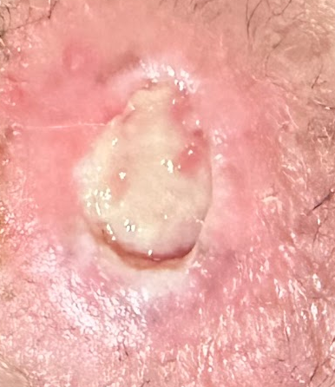
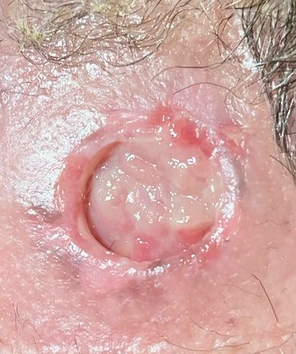

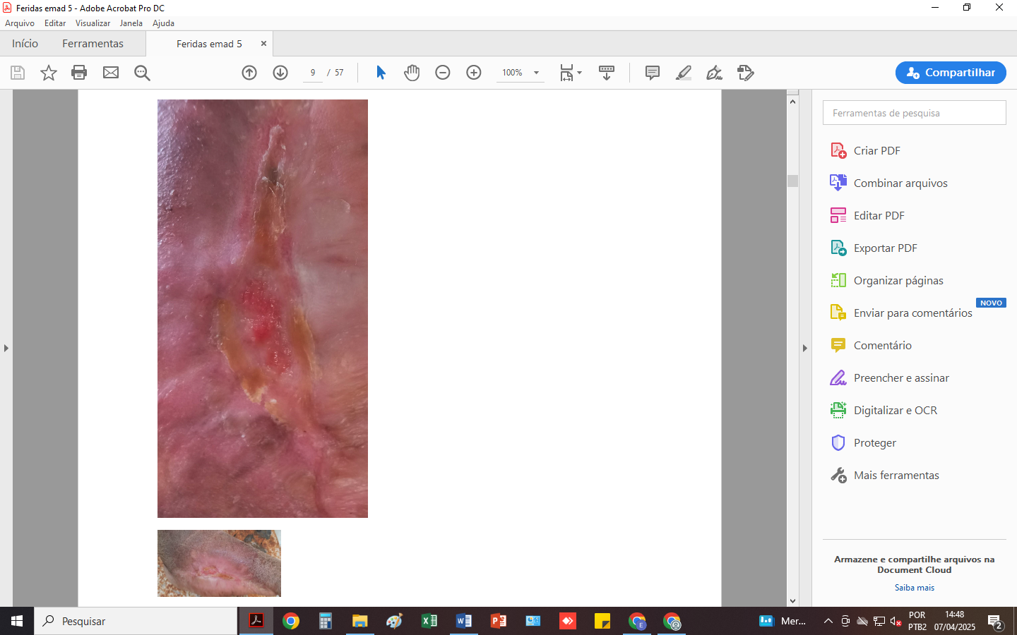
EMAD 5

Paciente:S.F.M 59 ANOS
Bairro: Trindade

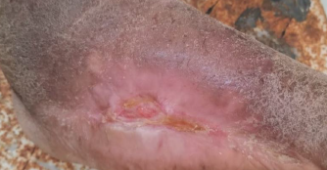
EMAD 6

Paciente: E.M.M.P– 79 ANOS
Bairro: Porto do Rosa

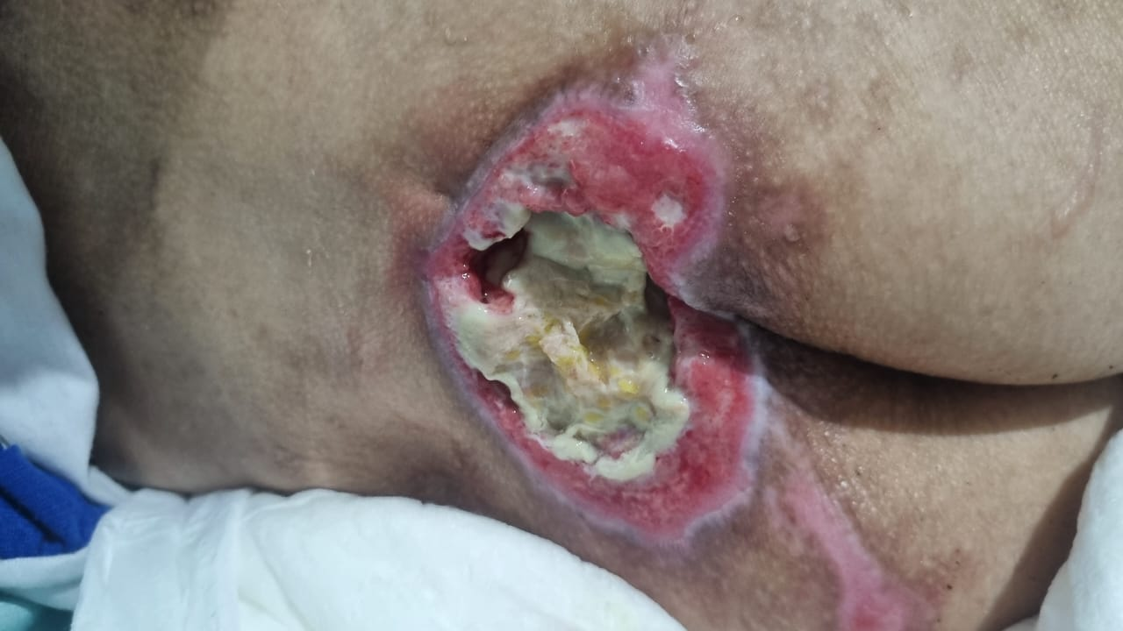
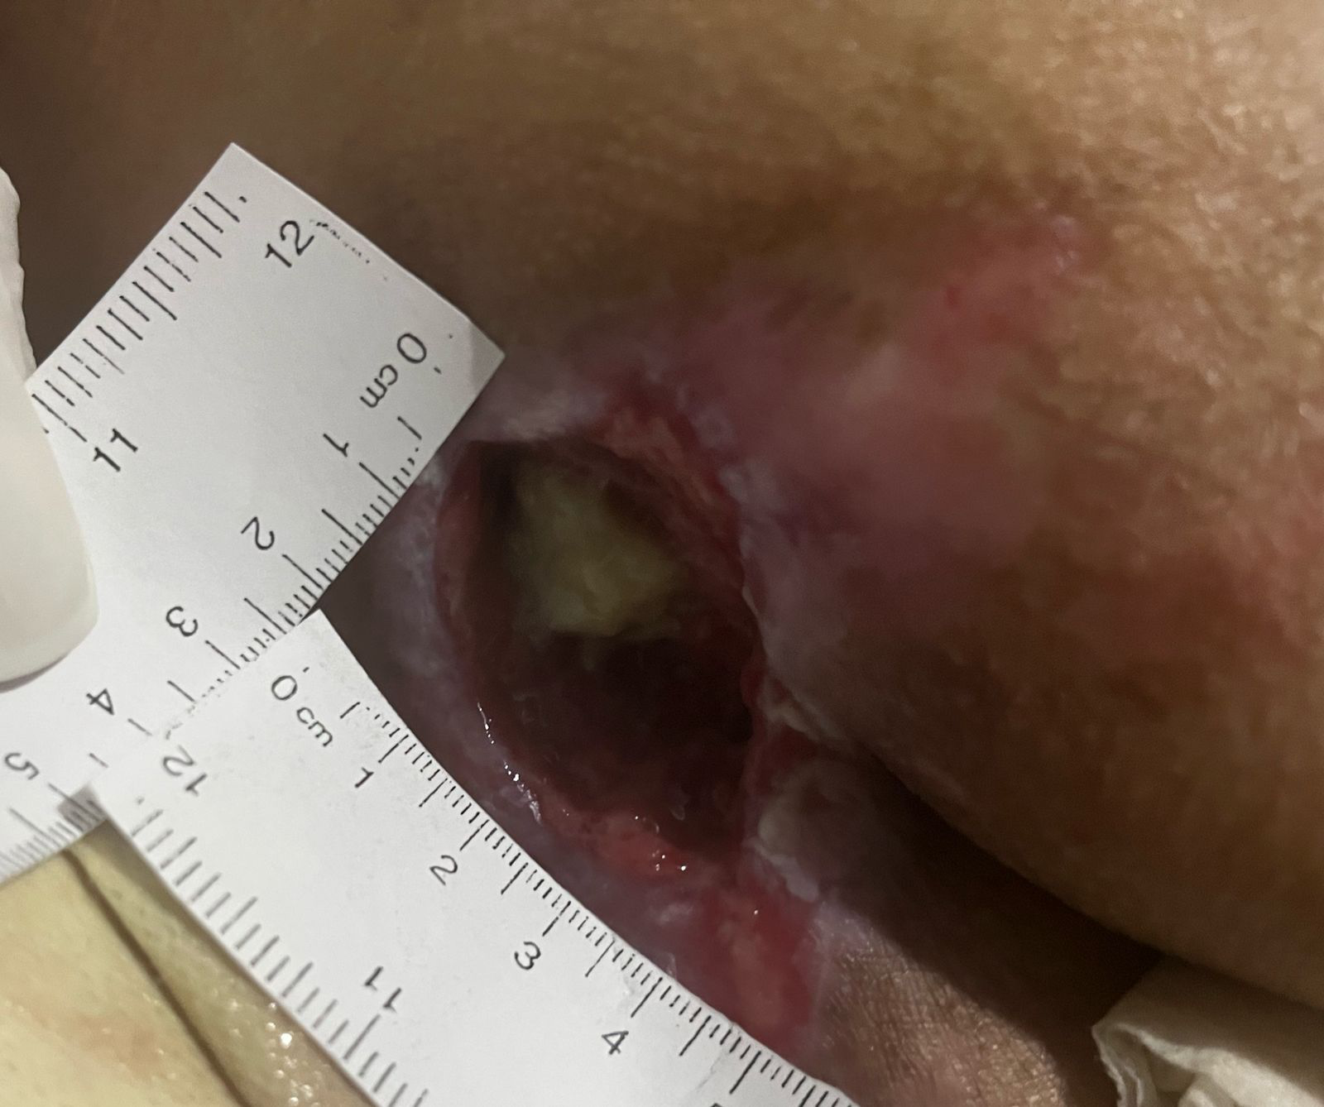

EMAD 7

Paciente: N.R
Bairro: Boaçu

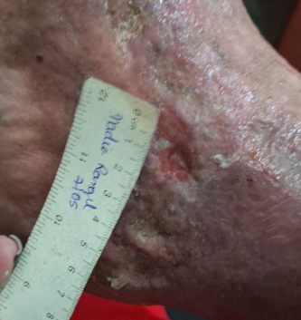
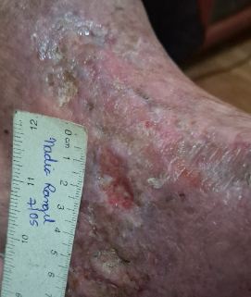

EMAD 8

Paciente: D.R.L
Bairro: Gradim

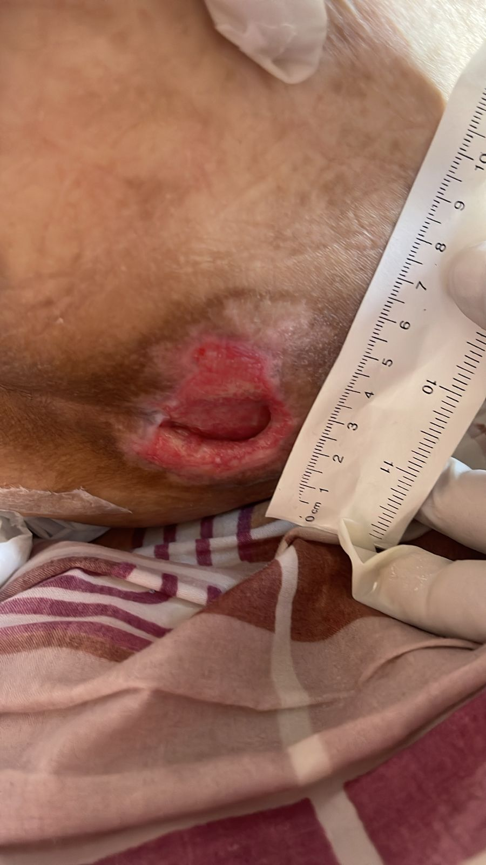

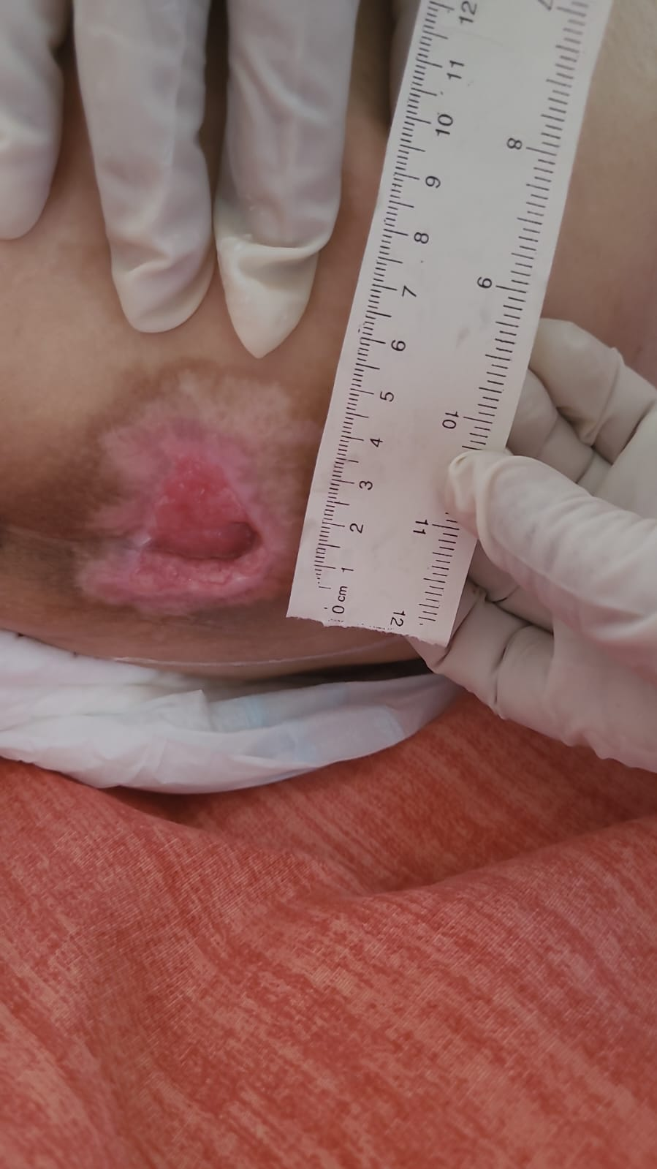

EMAD 9

Paciente: F.L
Bairro: Lindo Parque

EMAD 10

Paciente: R.A
Bairro: Colubandê

Conclusão

Esse mês de ABRIL abordamos no treinamento a importância de se manter atualizado sobre os procedimentos do dia a dia. Foram realizados 3 capacitações e 1 reunião para as equipes multidisciplinares do SAD. As capacitações de PAC (Planejamento Avançado de Cuidados), ministrado pelo enfermeiro de apoio técnico Arthur Sepúlveda. Realizado de 9 as 11h e 16 as 17:30h. Duração de 2h. Os treinamentos foi realizado nos dia, 28 e 29 de Abril com 2 horas de duração cada. Ministrado na Unidade do SAD.
Realizamos no dia 30 de Abril uma reunião junto ao HCCOR, Hospital do Câncer e Coração, afim de trazer mais informações e estreitamento de redes
Iniciamos o acompanhamento de algumas lesões de nossos usuários SAD, assim como mantemos o cuidado com as lesões já conhecidas no programa de usuários antigos.
A taxa de desospitalização foi lançada somente com pacientes referenciados pelos hospitais e/ou unidades de pronto atendimento foram computados. Unidades de atenção Básica ou demanda espontânea não são mais incorporadas nessa taxa.
Registramos que consta em mídia (pen drive) o documento Relatório de Prestação de Contas e o Relatório Geral Escaneado.

RELATÓRIO DE GESTÃO
SERVIÇO DE ATENÇÃO DOMICILIAR - SAD
MUNICÍPIO DE SÃO GONÇALO/RJ
MÊS DE ABRIL DE 2025

RELATÓRIO DE GESTÃO ASSISTENCIAL ELABORADO POR:

Monique Corrêa Teixeira
Coordenadora Geral do SAD/SG
COREN-RJ: 285304

Arthur Sepúlveda Machado Mattos
Enfº Apoio Técnico do SAD/SG
COREN-RJ: 669092

Arthur Sepúlveda Machado Mattos
EnfºApoio Técnico do SAD/SG
COREN-RJ: 669092

Monique Corrêa Teixeira
Coordenadora Geral do SAD/SG
COREN-RJ: 285304

